When Cultures Collide
Managing successfully across cultures
Richard D. Lewis

NICHOLAS BREALEY PUBLISHING
LONDON
Р.Д. Льюис
ДЕЛОВЫЕ КУЛЬТУРЫ
В МЕЖДУНАРОДНОМ БИЗНЕСЕ
От столкновения к взаимопониманию
Академия народного хозяйства при Правительстве Российской Федерации
Москва
Издательство "ДЕЛО" 2001
Перевод с английского Т. А. Нестика
Общая редакция и вступительная статья профессор, доктор психологических наук, директор Центра социальных и психологических исследовании Высшей школы международного бизнеса АНХ П. Н. Шихирев
Льюис Ричард Д.
Л91 Деловые культуры в международном бизнесе О г столкновения к взаимопониманию Пер с англ. — 2-е изд. — М. Дело, 2001.—448с
ISBN 1-85788-086-2 (англ. )
ISBN 5-7749 0103 3 (русск.)
Книга является практическим руководством по общению с представителями различных культур и стран. Значительная ее часть посвящена характеристике особенностей культур 14 ведущих стран мира, представляющих все континенты. По каждой стране предлагается набор практических рекомендаций. Они позволяют предвидеть и учитывать реакцию и возможные варианты поведения людей и важны для управления многонациональными коллективами, ведения переговоров заключения сделок и в целом для формирования успешного долгосрочного сотрудничества.
Для предпринимателей, менеджеров студентов, преподавателей вузов и слушателей курсов по международному бизнесу лиц, интересующихся проблемами межкультурного общения.

УДК 159.9224-316.77 ББК 88.53
Copyright © Richard D Lewis 1996 First publislished by Nicholas Brealey Puhlisliing Ltd London 1996 This translation is published by arrangement with Nicholas Brealey Publishing Ltd and permission for this edition was arranged by the Matlock Literary Agency ISBN 1-85788-086-2 (англ.) ©Издательство «Дело» перевод на русский язык вступительная статья оформление 1999
Содержание
Вступительная статья. П. Н. Шихирев
От столкновения деловых культур к становлению их
общей основы 7
Предисловие к русскому изданию 17
Предисловие: Мы и они 79
Часть первая
Постигая разнообразие культур
1 Разные языки, разные миры 28
2 Влияние культуры 50
Часть вторая
Менеджмент в международном бизнесе
3 Классификация культур 64
4 Использование времени 85
5 Статус, лидерство и организация 101
6 Культурные горизонты и создание международных
команд 127
7 Преодолевая пропасть непонимания 139
8 Встреча разумов 167
9 Манеры (и обычаи) 203
Часть третья
Узнаем друг друга
10. Соединенные Штаты Америки................................................234
11. Великобритания........................................................................244
12. Австралия, Новая Зеландия и Южная Африка.......................252
13. Финляндия................................................................................. 265
14. Франция.................................................................................... 281
15. Германия.................................................................................... 290
16. Италия........................................................................................ 301
17. Португалия ................................................................................307
18. Россия.........................................................................................315
19. Испания......................................................................................327
20. Швеция...................................................................................... 332
21. Арабские страны.......................................................................342
22. Япония .....................................................................................350
23. Китай.......................................................................................... 370
24. Индия и Юго-Восточная Азия................................................. 385
Эпилог: Достижение эмпатии ......................................................... 412
Библиография...................................................................................42 4
Словарь..............................................................................................427
Вступительная статья
ОТ СТОЛКНОВЕНИЯ ДЕЛОВЫХ КУЛЬТУР К СТАНОВЛЕНИЮ ИХ ОБЩЕЙ ОСНОВЫ
интернационализация ЭКОНОМИКИ, ЕЕ ГЛОБАЛИЗАЦИЯ, превращение в единую взаимосвязанную систему — очевидные характеристики конца XX в. Уже к началу 90-х гг. не менее 30°/о глобального валового продукта производилось совместными предприятиями, а сегодня этот показатель приближается к 40%. Все труднее становится определять национальную принадлежность товаров и услуг. Сплошь и рядом продукт может быть произведен в одной стране по технологии другой с участием специалистов из третьих, четвертых и продан во многих других странах мира. И как бы ни относиться к этому поистине вавилонскому смешению экономик, оно неизбежно и объективно.
Сбываются далеко опередившие свое время предсказания выдающегося русского философа С. Н. Булгакова о едином мировом хозяйстве, сформулированные им еще в начале нашего века.¹ Эта идея, родившаяся на основе мощной и детально разработанной религиозно-философской концепции мирового всеединства В. С. Соловьева, не имела в то время убедительных эмпирических свидетельств в сфере экономики. Она строилась на представлении о духовном единстве людей, мира и
¹ См.: Булгаков С.Н. Философия хозяйства. СПб., 1911.

Бога (именуемого также Космосом, Логосом, Всемирным разумом и т. п. в зависимости от воззрений того или иного мыслителя). Что же касается реальной экономической действительности, то люди, в нее вовлеченные, исходили в основном из постулата о "правильности" собственной культуры и "странности" или даже неразвитости всех иных культур. Впоследствии эта позиция стала называться культуроцентристской, т. е. такой, при которой моя культура и мои способы решения проблем ставятся в центре мироздания, оцениваются как наиболее эффективные и, стало быть, практически доказанные как истинные, а все прочие — как отклонения от этого единственно верного пути. К этому надо добавить и не менее распространенный в целом среди людей эгоцентризм — помещение себя испокон века в центр социальных отношений. Если добавить к этому такие "аргументы", как военное или технологическое превосходство, то станет понятно, почему в эпоху великих колониальных и прочих империй культуроцентризм представлялся самоочевидной и вполне обоснованной точкой зрения. Напомним, что и у древних греков, и римлян все иные народы считались не просто другими, непохожими, но менее развитыми, менее цивилизованными, менее культурными и т. п.
Много веков потребовалось человечеству, чтобы понять, что
способы жизнедеятельности людей, живущих в разных условиях, не могут оцениваться по шкале какой-либо одной страны. Все они адекватны конкретным условиям. Сильный импульс этому прозрению был придан усилением взаимозависимости людей, уплотнением контактов, ускорением темпа общения и коммуникации. Достаточно сравнить скорость и доступность коммуникации с помощью обычной почты в начале XIX в. и электронной — в конце нашего. В этом ускоряющемся вихре общения столкновения людей, представляющих разные культуры, разные способы решения, в сущности, одних и тех же проблем, стали повседневным явлением. Кроме того, все большая выгода кооперации, сотрудничества, потребность в достижении компромисса, с одной стороны, и малая эффективность силовых методов — с другой, заставили усомниться в доселе непреложной истинности культуроцентризма. Процесс пере-
ВСТУПИТЕЛЬНАЯ СТАТЬЯ
смотра этой догмы развивался как встречное движение науки (культурологии, этнографии, кросс-культурной психологии¹) и практики. Наука находила все новые свидетельства тому, что люди более сходны в своем внутреннем, нравственном, этическом измерении и различаются главным образом во внешних проявлениях, обычаях, ритуалах, одежде и т. п. Практика искала способы нейтрализации этих различий: их распознания, примирения, согласования — и разрабатывала методы обучения совместной работе представителей различных культур. Основной сферой практических поисков стала сфера бизнеса, где целесообразность любого нововведения, новой идеи доказывается быстро и просто — получением большей прибыли, достижением большей эффективности. В 90-е гг. практические технологии в области кросс-культурного сравнения развивались и распространялись стремительными темпами, количество публикаций на эту тему ежегодно удваивалось, семинары по кросс-культурному тренингу стали доходным занятием для целого слоя профессионалов, соединяющих в себе качества ученых и практиков.
Предлагаемый перевод книги Р. Льюиса — одно из наиболее ярких проявлений описанного выше процесса, а ее автор — не менее яркая личность. Возглавляемая им организация "Richard Lewis Communications" представляет собой центр по изучению кросс-культурного взаимодействия и имеет филиалы в 30 странах. Здесь бизнесмены из крупнейших корпораций мира обучаются не только иностранным языкам, но и главным образом навыкам делового общения с представителями иных культур. Среди клиентов центра такие гиганты современной мировой экономики, как "Дойче Банк", "БМВ", "Жиллетт", "Нокия", "IBM", и многие другие такого же масштаба. Сам Льюис говорит на десяти европейских и двух восточных языках, в течение пяти лет он был домашним учителем семьи императора Японии.
Книга "Деловые культуры в международном бизнесе" задумана и построена как учебное пособие для практиков, бизнес-
¹ Область психологической науки, занимающаяся сравнением культур.
10
менов, желающих избежать ненужных коллизий, конфликтов по причине собственного невежества и связанных с этим финансовых и морально-психологических издержек.
Логика автора проста. Вначале в достаточно краткой первой части он формулирует самые общие понятия и представления о роли языка в культуре, о самой культуре, которую он определяет как "коллективное программирование поведения". Вторая, более развернутая часть представляет собой анализ аспектов, общих для всех типов деловой культуры и специфических для каждого из них: использования времени, пространства, структуры принятия решений, ритуалов и т. п. Наконец, в третьей части он характеризует деловые культуры как отдельных стран, так и целых регионов, включая Россию.
Поэтому книга представляет большой интерес и для специалистов по кросс-культурным исследованиям, и для бизнесменов. Ученого больше привлечет постановка теоретических проблем, практика — конкретные рекомендации относительно поведения в новой для него среде. Соответственно и тот и другой будут оценивать работу Льюиса с точки зрения вклада, который она вносит в уже имеющиеся разработки, ведь литературы на тему столкновения культур опубликовано достаточно много. Остановимся на этом моменте более подробно.
В теоретическом плане Р. Льюис предложил весьма оригинальный подход к решению одной из самых трудных загадок современной сравнительной культурологии — критерия для сопоставления культур. В настоящее время одной из немногих переменных, относительно которой у специалистов нет больших разногласий, является континуум: "индивидуализм" — "коллективизм". Иными словами, признано, что большинство существующих культур можно расположить на некоторой шкале между этими двумя полюсами, т. е, в одной культуре человек будет принимать решения, ориентируясь на потенциальную реакцию соответствующей социальной группы, в другой же — на собственную, личную оценку.
Льюис вводит новый критерий: способ организации такого объективного измерения реальности, как время. По нему культуры делятся на три типа: моноактивные (или линейно органи-
ВСТУПИТЕЛЬНАЯ СТАТЬЯ
11
зеванные), полиактивные и реактивные. В моноактивной культуре человек, пользуясь терминами Льюиса, приучен делать какое-либо дело, разбивая деятельность на следующие друг за другом этапы, не отвлекаясь на другие задачи. Типичными представителями такой культуры являются англосаксы: американцы, англичане, немцы, северные европейцы, методично, последовательно и пунктуально организующие свое время и жизнедеятельность.
В культуре полиактивной, типичными представителями которой выступают латиноамериканцы, южные европейцы, принято делать одновременно несколько дел (заметим попутно, нередко не доводя их до конца).
Наконец, в реактивной культуре, характерной для азиатских стран, деятельность организуется также не по строгому и неизменному плану, а в зависимости от меняющегося контекста, как реакция на эти изменения.
Пока трудно сказать, насколько предлагаемая Льюисом классификация соответствует строгим канонам научно доказанного факта. Важно другое: собранный им практический материал убедительно свидетельствует в пользу этой идеи. Она, как принято говорить, "работает". То же самое можно сказать и о параметрах делового взаимодействия, обсуждаемых во второй части: об иерархии деловых отношений, о способах ведения переговоров и ряде других неотъемлемых характеристик делового взаимодействия. Будучи сведены в одну систему, они образуют профиль конкретной деловой культуры, что позволяет прогнозировать возможные расхождения и предотвращать потенциальные конфликты.
Тем самым схема Льюиса становится важным практическим инструментом повышения эффективности международного бизнеса. Дальнейшая детализация — по странам и регионам — составляет почти половину книги. Здесь собран богатейший материал наблюдений за "правилами игры" при ведении дел в мире. Пытаться резюмировать его — невыполнимая задача, настолько плотно и насыщенно он изложен. Нельзя, однако, обойти главу, посвященную России. В целом она выгодно отличается от многих зарубежных работ на эту тему, но все равно выдает (в отличие от большинства разделов по другим странам) отсутствие
12
ДЕЛОВЫЕ КУЛЬТУРЫ .
личного знакомства автора с Россией. Российский предприниматель, знакомясь с его представлениями о нашей действительности, наверняка внесет соответствующие коррективы.
Пока можно отметить лишь следующий парадокс. По типу делового поведения российская деловая культура гораздо ближе к латиноамериканской, т. е. к полиактивной, кроме того, "отношенческой", т. е. ориентированной скорее на создание и сохранение хороших отношений с партнером как гарантии успешной сделки, нежели на конечный результат и эффективность. В то же время достаточно представительные опросы российских предпринимателей выявляют, что они предпочитают выбирать в качестве идеальных партнеров представителей моноактивной культуры: американцев, немцев, скандинавов. Тем самым этот выбор свидетельствует в пользу иной деловой культуры, нежели собственная¹. Да и сами носители моноактивной деловой культуры предпочитают вести дела скорее с себе подобными. Над этим следует задуматься, размышляя о перспективах трех выделенных Льюисом типов культур.
Вместе с тем необходимо признать, что российская действительность изменяется настолько быстро, что уследить за ней и тем более выявить какие-то устойчивые закономерности достаточно трудно, даже живя в России. В этой связи возникает ряд принципиальных вопросов: на какие образцы и стандарты поведения следует ориентироваться российским бизнесменам? какие особенности, привычки, ритуалы, обычаи других культур следует воспринимать как нечто неизменное, неизбежное, а каким надо учиться и какие просто нейтрализовывать? Как в целом будет трансформироваться столь пестрое кросс-культурное полотно, ярко изображенное в книге? каковы перспективы "столкновения культур"? приведет ли оно к дальнейшей дифференциации или будет двигаться в направлении интеграции, становления некой общей основы, на которой станет возможным эффективное международное деловое взаимодействие?
¹ О последствиях выбора американцев см., Андерсон Г., Шихирев П. Н. "Акулы" и "дельфины": Психология и этика российско-американского делового партнерства. М.: Дело ЛТД 1994.
ВСТУПИТЕЛЬНАЯ СТАТЬЯ 13
Льюис не ставит перед собой задачи ответить на все эти вопросы, некоторые из них он лишь затрагивает. Так, в эпилоге он формулирует положение об эмпатии (способности к сопереживанию) как важнейшем условии преодоления "культурного империализма", культуроцентризма и "культурной близорукости", называет семнадцать социально-психологических характеристик поведения участника международных переговоров. По ходу книги он замечает, что в глубинах человеческой природы гораздо больше общего, чем различного, что непредубежденное, искреннее, доброжелательное отношение к партнеру из другой культуры очень помогает преодолеть усвоенные ранее стереотипы — эти схематичные и весьма часто негативные представления о других народах и странах. С такими выводами нельзя не согласиться, но для ответа на поставленные выше вопросы этого недостаточно. Необходимо углубиться еще дальше в сущность человека. Сделав этот шаг, мы обнаруживаем, что оказываемся в области ядра человеческой психики — регулирующих ее универсальных, общечеловеческих моральных ценностей. Это область этики, применительно к теме книги — этики бизнеса, которой Льюис практически не касается, уделяя основное внимание работе с тем слоем ценностной структуры личности, который вырастает вокруг этого ядра и порой скрывает его.
В этой связи предлагаем следующую метафору. Личность бизнесмена можно представить в виде матрешки — известной русской игрушки. В таком случае самая маленькая матрешка будет представлять набор базовых ценностей, сходных для всех людей: здоровье, уважение близких и друзей, теплота отношений с ними, материальное благосостояние, ощущение осмысленности жизни. Следующая матрешка представляет набор ценностей, сформировавшихся в данной цивилизации. Примерами служат приоритет личности в западной цивилизации и принцип коллективизма — в восточной. Затем идет матрешка, содержащая набор социокультурных ценностей, порожденных специфическими условиями данного региона или страны, например отношение к времени, которое столь умело использует в своей теоретической схеме Льюис, или приоритет тонуса человеческих отношений перед сугубо деловой стороной сделки, не-
14
ДЕЛОВЫЕ КУЛЬТУРЫ.

формальных отношений перед формальными. Затем следует матрешка, выражающая профессиональные ценности, часто зафиксированные в виде не только формальных предписаний, но и профессиональных этических кодексов, получающих в последние десятилетия большое признание и распространение во всем мире.
В ситуации конкретного международного делового взаимодействия может быть активизирована, "задействована" любая из этих матрешек, однако в качестве главного тезиса, существенно дополняющего рекомендации Льюиса, необходимо сформулировать следующий. Перспективы становления общей основы международной деловой культуры зависят от того, насколько совокупность объективных и субъективных факторов будет способствовать повышению значимости ядра этой конструкции, представленного набором базовых этических ценностей. Без труда можно предвидеть скептическое отношение к этой идее многих российских читателей, особенно имеющих печальный опыт общения с заморскими мошенниками. И тем не менее общая тенденция именно такова. В качестве одного из самых важных доказательств тому можно назвать принятые в 1994 г. в маленьком швейцарском городке Ко международные "Принципы бизнеса". Инициаторами этого документа стали руководители крупнейших транснациональных корпораций "Филлипс", "Кодак" и др. "Принципы" представляют собой первую успешную попытку синтеза этических принципов, лежащих в основе цивилизационных ценностей Востока и Запада¹. Целый ряд конкретных международных исследований в области деловых переговоров² свидетельствует о том, что достижение соглашения о стратегии, при которой выигрывают обе стороны (так называемая стратегия win—win), действительно оказывается более выгодным. О том, что мир в целом движется, несмотря на все конфликты, к принятию общей, глобальной этики, свидетельст-
¹ Цит. по: Национальная программа "Российская деловая культура". М.: ТПП РФ. 1997. С. 127-134.
² Brett J., Adair W., Lempereur A., Okumura Т., Shikhirev P., Tinsley C., Lytle A. Culture and Joint Gains in Negotiations // Negotiation Journal. Vol. 14. N 1. Jan. 1998. P.61-86.

15
ВСТУПИТЕЛЬНАЯ СТАТЬЯ
вуют и серьезные успехи экуменического движения, ставящего своей целью сотрудничество мировых религий". Об этом же свидетельствуют документы таких представительных международных форумов, как, например, первый Всемирный конгресс по этике, бизнесу и экономике (Токио, июль 1996 г.).
В самом российском деловом сообществе, несмотря ни на что, неумолимо крепнет стремление к утверждению таких норм ведения дел, которые, с одной стороны, вобрали бы в себя лучшие традиции дореволюционной деловой России, а с другой — наиболее передовые стандарты так называемого цивилизованного бизнеса, зафиксированные, в частности, в упомянутых выше "Принципах бизнеса"². Нельзя не вспомнить при этом мудрые слова Л. Толстого: "Человечеству только кажется, что оно занимается торговлей, войнами, искусствами, политикой и т. п. На самом деле единственное, что оно делает, оно уясняет себе нравственные законы, по которым оно живет..."³
Таким образом, перспектива развития международного делового взаимодействия лежит на пути от столкновения культур к становлению, а скорее к выявлению и укреплению на их общечеловеческой нравственной основе фундамента единой международной деловой культуры. Иными словами, обращать внимание следует не только на то, что различает людей, но и на то, что их объединяет. И чем дальше мы движемся в глубь человеческого духа, тем более мы приближаемся друг к другу, тем менее значимыми становятся наши различия, в том числе и обусловленные культурой. В богословской литературе используется метафора, которая наглядно передает смысл этой идеи. Положение человека относительно другого человека определяется их взаимным положением на радиусах окружности: чем ближе сравниваемые точки к центру окружности, тем меньше их расстояние друг от друга.
¹ Kung H. Towards global ethics // Paper presented at the First World Congress on business, ethics and economics. Tokyo, July 25-27, 1996,
² Подробнее см.: Шихирев П. H. Принципы ведения дел в России. М.: Финансы и статистика. 1998.
³ Толстой Л. Н Собр. соч.: В 22 т. Т. 19. М.: Худ. лит., 1970. С. 210.
16
ДЕЛОВЫЕ КУЛЬТУРЫ

Призыв к интеграции и убежденность в ее необходимости отнюдь не означают восхваления прелестей униформизма и единообразия. Напротив! Как раз в обстановке признания сущностного равенства и ценности всех людей независимо от культур, которые их воспитали, еще больше расцветет их разнообразие, уже не омрачаемое стремлением доказать, что "наше поведение единственно правильное, эффективное и рациональное потому, что оно — наше". Более того, в будущей международной культуре утвердятся технологии общения, которые доказали свою практическую эффективность независимо от происхождения. Встречаясь друг с другом, деловые люди будут в одной сделке применять в зависимости от ситуации немецкий тип планирования, китайский способ разрешения конфликтов, японский тип своевременного изменения условий контракта, российскую изобретательность в тупиковых ситуациях и т. д. до бесконечности, для чего, однако, надо знать как можно больше об этом "меню".
Именно поэтому книга Льюиса столь важна в наше время и в нашей стране. Используя ее как руководство, российские деловые люди смогут быстро, с большой пользой и не меньшим интересом интегрироваться в международный экономический контекст. Книга поможет им избежать многочисленных "ляпов" и связанного с ними материального и морально-психологического ущерба, сформировать представление о себе как о компетентных и высококультурных партнерах, с которыми не только выгодно, но и по-человечески приятно иметь общее дело.

Предисловие к русскому изданию
В ПЕРВОЙ ПОЛОВИНЕ СЛЕДУЮЩЕГО СТОЛЕТИЯ КРОСС-культурные проблемы станут для россиян жизненно значимыми. Политикам и бизнесменам, представителям самых разных профессий придется все чаще взаимодействовать со своими коллегами в других странах. Не только российское государство будет налаживать связи с бесчисленными международными институтами и организациями, но и российские компании будут сотрудничать с компаниями зарубежными, объединяться с ними, организовывать совместные предприятия по всему миру.
Уже сегодня Россия является одной из самых поликультурных стран мира. Она обладает не только огромным этническим разнообразием в пределах своих границ, но и обширным опытом взаимодействия с множеством государств, прежде входивших в состав Советского Союза. Важным для россиян является дальнейшее укрепление культурных отношений со странами Центральной Азии, а более глубокое понимание менталитета Балтийских государств могло бы привести к совместному восстановлению оживленных и выгодных торговых путей эпохи Ганзейского союза, что принесло бы огромную пользу экономике Северо-Западной России, включая столичные города Санкт-Петербург и Москву.
Для установления в будущем гармоничных отношений между Россией и другими странами еще более существенное значение имеет распространение среди всех слоев российского общества кросс-культурной грамотности, которая позволит этой
18
великой нации выполнить свою уникальную историческую роль географического, культурного, а также интеллектуального моста между Востоком и Западом.
В книге "Деловые культуры в международном бизнесе" я попытался показать, что неразрешимых межнациональных проблем не существует, есть лишь глубокие расхождения в понимании друг друга, объясняющиеся психологическими причинами. Русская культура с ее безмерной глубиной, широтой и богатством не представляет собой какого-либо барьера для Запада. Напротив, она является потенциальным источником оздоровления и умиротворения, который открывает нам полные смысла взаимовлияния восточных и западных понятий, показывая, как они могут способствовать взаимопониманию и единению людей.
Ричард Д. Льюис
Джейн, Каролине, Ричарду и Дэвиду, всем поликультуралам
Предисловие
МЫ И ОНИ
как-то МНЕ ДОВЕЛОСЬ БЫТЬ РУКОВОДИТЕЛЕМ АНГЛИЙСКОЙ языковой летней школы в Северном Уэллсе для взрослых слушателей из трех стран — Италии, Японии и Финляндии. Интенсивные занятия чередовались с вечерними развлечениями, а также экскурсиями по историческим и живописным местам.
Мы запланировали восхождение на гору Сноудон в среду, но накануне пошел сильный дождь. Около 10 часов вечера во время танцев ко мне подошла дюжина финских студентов с предложением отменить экскурсию — в самом деле, не очень-то весело взбираться вверх по грязным склонам Сноудона при проливном дожде. Разумеется, я согласился и объявил об отмене. И тут же был окружен протестующими итальянцами: зачем отменять мероприятие, которого (освобождения от уроков) они так ждали? И потом, экскурсия уже оплачена, так как входит в общую стоимость курса, а от мелкого дождика еще никто не умирал. И что это с финнами — разве они не слывут выносливым народом?
В некотором замешательстве, я решил узнать мнение японцев. Те были очень и очень тактичны: с одной стороны, если итальянцы хотят в поход, то они с удовольствием присоединятся; с другой стороны, если мы отменим путешествие, они будут рады остаться и позаниматься лишний денек. Итальянцы принялись высмеивать финнов, те хмурились, что-то бормотали в ответ и, по-видимому, чтобы не "уронить своего лица", согласились идти. Было объявлено о том, что экскурсия состоится.
20
Дождь шел всю ночь и все утро, пока я завтракал. По расписанию автобус должен был отправиться в 8.30. В 8.25, прикрываясь зонтом от ливня, я побежал к автобусу. В нем сидели 18 хмурых финнов, 12 улыбающихся японцев и ни одного итальянца. День был ужасный, и мы только потеряли время. Дождь лил не переставая; на вершине горы мы пообедали и побрели назад. Покрытые грязью, к 5 часам мы вернулись, чтобы увидеть итальянцев, которые пили чай с шоколадным печеньем. В этот день они благоразумно остались дома. Когда финны спросили, почему, итальянцы ответили: "Шел дождь"
Постигая разнообразие культур
Культурное разнообразие не что-то такое, что завтра исчезнет, дав нам возможность строить планы исходя из допущения, что мы понимаем друг друга. Само по себе это явление таит богатства, изучение которых может принести неизмеримую пользу не только тем, что расширит наш кругозор, но и тем, что повысит эффективность наших стратегий деловой деятельности. Люди разных культур пользуются одними и теми же основными понятиями, но вкладывают в них, разный смысл. Это определяет особенности их поведения, которое часто представляется нам иррациональным противоположным тому, что мы считаем очевидным. И все же не стоит впадать в пессимизм по поводу культурного разнообразия. Поведение других народов имеет свои причины. Здесь существуют свои характерные черты, закономерности и традиции Реакции американцев, европейцев и азиатов можно предсказать, они обычно оправданны и в большинстве случаев поддаются управлению. Даже в тех странах, где в настоящее время происходя г стремительные политические и экономические трансформации (Россия, Китай, Венгрия, Польша, Корея, Малайзия и др.), глубоко укорененные установки и взгляды противостоят резкому изменению ценностей, которое происходит под давлением реформаторов, правительств или транснациональных конгломератов. Постперестроечные русские демонстрируют подчас
21

индивидуальные и групповые особенности поведения, свойственные их предкам еще в царские времена, в менее выраженной форме они, бесспорно, сохранялись на протяжении всей советской эпохи.
Внимание к культурным корням и национальным особенностям других людей как в обществе, так и в сфере бизнеса, позвoлит нам предвидеть и удивительно точно просчитать то, как они будут реагировать на наши предложения. Более того, мы сможем в определенной степени предсказывать их отношение к нам. Практическое знание базовых черт других-культур (как и своей собственной) сведет к минимуму неприятные сюрпризы (культурный шок), даст нам необходимое понимание, которое позволит преодолеть былые трудности общения с представителями других стран. Цель книги — способствовать такому пониманию.
Культурные различия в международном бизнесе
Международный бизнес — занятие, чреватое осложнениями, особенно когда речь идет о совместных предприятиях или длительных деловых переговорах. Помимо практических и технических вопросов (решение которых найти легко) на организационном уровне часто приходится сталкиваться с такими проблемами национальной психологии и поведения, решение которых сопряжено со сложностями, выходящими за рамки простого соглашения между бухгалтерами, инженерами и другими специалистами. Даже в одной стране можно найти компании с разными корпоративными культурами (чтобы понять это, достаточно сравнить фирмы Apple и IBMв США, Sony и Mitsubishi в Японии), еще более заметно различие национальных деловых культур. В японо-американском совместном предприятии американцев интересует прежде всего прибыль, японцы же озабочены разделом сфер влияния. На что следует ориентироваться в этом случае? Когда западная капиталистическая компания внедряется в экономику социалистической страны, риск кон-

22
ДЕЛОВЫЕ КУЛЬТУРЫ

фликта становится еще более реальным. А насколько похожими будут этика бизнеса и культура Греции и Швеции, двух европейских стран?
Национальные особенности
Выявление национальных особенностей сродни хождению по минному полю неточных предположений и неожиданных исключений. Можно встретить вспыльчивых финнов, медлительных итальянцев, осмотрительных американцев и харизматичных японцев. Тем не менее существует и некая национальная норма. Например, итальянцы, как правило, более словоохотливы, чем финны. Разговорчивые финны и молчаливые итальянцы выделяются на общем фоне соотечественников. С точки зрения конкретной национальной черты, таких необычных индивидов можно рассматривать как отклонение от нормы.
В этой книге, цель которой — провести ряд содержательных сравнений между различными культурами, мне пришлось пойти на некоторые обобщения относительно национальных особенностей того или иного народа. Такие обобщения влекут за собой опасность однобокого, стереотипного подхода в той мере, в какой речь идет о типичных итальянце, немце и американце... Разумеется, американцы сильно отличаются друг от друга и нельзя найти двух одинаковых итальянцев. Тем не менее 30 лет жизни за границей и тесного общения с людьми самых разных национальностей убедили меня в том, что жители многих стран придерживаются определенных взглядов на жизнь и представлений об окружающей действительности, что непременно проявляется в их поведении.
Правда, культура как выражение специфического мировоззрения не является сугубо национальным явлением. В некоторых странах региональные особенности столь сильны, что отодвигают национальные черты на второй план. Кроме испанского паспорта, баски и жители Андалузии имеют мало общего; деловым людям Милана гораздо легче общаться с австрийцами и французами, чем с сицилийцами. В США, стране с множеством субкультур, расовые и языковые различия привели к обра-

23
зованию трех основных категорий населения: черных, латиноамериканцов и англоговорящих белых.
В некоторых случаях города отличаются столь сильной культурной индивидуальностью, что она выходит за пределы региональных особенностей. Так, жители Лондона — это не просто южные британцы, парижане — больше, чем северные французы, по акценту и стилю жизни ливерпульцы сильно отличаются от окружающих северян. А Гонконг даже после слияния остается особым анклавом в составе Китая.
Культурные сообщества могут выходить за границы отдельных государств и наций и выделяться, и не только по географическому признаку. Мусульмане и христиане — группы культур, то же можно сказать об инженерах и бухгалтерах. Выпускники университетов Оксфорда, Кембриджа, Йеля и Гарварда считают, что отличаются друг от друга как культурные сообщества. В той или иной мере жизнь многих из нас определяется корпоративной культурой. Она особенно сильна в Японии. В других странах, таких, как Италия, Испания и Китай, более важной считается семейная культура. Исходный элемент культуры — индивид с присущей ему личной культурой. В таких странах, как Великобритания, США, Франция и Австралия, к личным взглядам относятся с большим уважением.
Быть может, самым общим критерием культурного деления людей является не национальное, религиозное, корпоративное и профессиональное, а гендерное — по признаку пола. Вполне возможно, что по своему мировоззрению итальянка окажется ближе к женщине-немке, чем к итальянцу-мужчине.
О чем эта книга
В первой части мы рассмотрим очень важный вопрос — как с детских лет культура обусловливает наше мышление. Достаточно осознать необратимость происходящего в детстве в каждом из нас формирования мира норм и ценностей, столь отличных от тех, что чтят в других частях света, чтобы вероятность сложного и затрудненного взаимодействия в дальнейшей жизни стала очевидной. В этой книге предпринята попытка
24

покачать, что культурные ценности не могут быть хорошими или плохими, логичными или иррациональными, как не может быть и общего мнения по поводу вкуса. Британец, американец и китаец — все считают себя разумными и нормальными людьми. Кросс-культурный тренинг помогает воспринимать других людей такими же „"нормальными",, .какими мы считаем себя, приучая нас смотреть на них иначе. Здесь же рассматривается еще одна увлекательная проблема — взаимосвязь языка и мышления.
Во второй части мы условно разбиваем культуры мира на три типа.
• Моноактивные — культуры, в которых принято планировать свою жизнь, составлять расписания, организовывать деятельность в определенной последовательности, заниматься только одним делом в данный момент. Немцы и швейцарцы принадлежат к этой группе.
• Полиактивные — подвижные, общительные народы, привыкшие делать много дел сразу, планирующие очередность дел не по расписанию, а по степени относительной привлекательности, значимости того или иного мероприятия в данный момент. Сюда относятся такие народы, как итальянцы, латиноамериканцы и арабы.
• Реактивные — культуры, придающие наибольшее значение вежливости и уважению, предпочитающие молча и спокойно слушать собеседника, осторожно реагируя на предложения другой стороны. Представители этой категории — китайцы, японцы и финны.
Далее мы показываем, что для каждой из этих групп характерен особый стиль сбора информации. Моноактивные культуры опираются прежде всего на формализованные информационные системы, полиактивные — на впечатления от личных встреч и данные, получаемые во время беседы. Реактивные культуры используют комбинацию этих двух стилей.
Затем мы расскажем о том, как ценности, усвоенные нами в детстве, формируют у нас определенное глубоко укоренившееся отношение к пространству и времени, как мы определяем

ПРЕДИСЛОВИЕ МЫ И ОНИ 25
статус других людей, реагируем на различные, типы лидерства, как организуем наше общественное устройство и бизнес в соответствии с этими установками.
Язык — важное средство нашей коммуникативной деятельности, поэтому мы покажем, иногда в виде схемы, различные коммуникативные паттерны¹, используемые в деловых встречах и во время переговоров. Навыки выслушивания также являются важным фактором общения, их осмысление приоткрывает нам некоторые интересные аспекты торговых операций, маркетинга и рекламы.
Считается» что более .80% информации мы передаем на языке телодвижений, и за посвященной этому вопросу главой следует подробный обзор манер поведения в бизнесе и обществе, встречающихся в культурах мира.
В книге многим странам и регионам посвящены отдельные главы, в которых можно найти объяснение особенностей поведения представителей других стран, а также получить практические советы, как в общении с ними свести к минимуму возможные недоразумения.
Третья часть предвосхищает будущие изменения менеджмента и его стратегии на пороге XXI века. В ней показывается, что самые разные культурные «горизонты» и представления можно сблизить, прежде всего создавая интернациональные команды, объединяющие представителей разных культур. Сам язык менеджмента становится источником вдохновения и незаменимым средством кросс-культурного тренинга завтрашних руководителей. Сопереживание, чувство такта, понимание, деликатность, позитивный настрой — вот ресурсы мультикультурного менеджера.
Выражение благодарности
Ни одно новое кросс-культурное исследование не может избежать влияния Эдварда и Милдреда Холлов и Гирта Хофстеда (Edward and Mildred Hall and Geert Hofstede), и я выражаю им
¹ Patterns — модели или стили поведения (англ. ). — Здесь и далее прим. пер.
26
свою признательность за введение в научный оборот многих используемых в этой книге важных понятий. В равной степени я обязан исчерпывающим работам Десмонда Морриса (Desmond Morris) о языке телодвижений, Глену Фишеру (Glen Fisher) за его детальный анализ международных переговоров, Дэвиду Рирвину и Джону Полу Файгу (David Rearwin and John Paul Fieg) за их авторитетные суждения об азиатских странах. Йел Ричмонд, Маргарет Найделл и Джой Хендри (Tale Richmond. Margaret Nydell and Joy Hendry) написали исключительно проницательные исследования о России, об арабском мире и о Японии соответственно, и я часто опирался на их опыт в главах, посвященных этим регионам.

Часть первая Постигая
разнообразие культур
1
РАЗНЫЕ ЯЗЫКИ, РАЗНЫЕ МИРЫ
Для немца и финна то правда, что правда. В Японии и Британии главное, чтобы не было ссоры. В Китае абсолютной истины нет вообще, а в Италии о ней можно договориться.
СРАВНЕНИЕ НАЦИОНАЛЬНЫХ КУЛЬТУР ЧАСТО НАЧИНАЕТСЯ с выявления различий в социальном поведении. Приветствуя друг друга, японцы не пожимают руки; они кланяются и не имеют привычки сморкаться в общественных местах. Бразильцы всегда образуют неуправляемые очереди на автобус, предпочитают коричневую обувь черной и приезжают на вечеринки с опозданием часа на два. Греки смотрят вам прямо в глаза, кивают головой, когда хотят сказать "нет", и от случая к случаю бьют посуду о стены в ресторанах. Французы тщательно подчищают тарелку кусочком хлеба, макают булочку в кофе, а в бистро здороваются за руку с незнакомыми людьми. Британцы наклоняют глубокую тарелку от себя, едят горох, перевернув вилку, а в гольф играют даже под дождем.
Поведение: видимость и реальность
Эти различия в стиле поведения и манерах нас забавляют. Мы улыбаемся эксцентричности иностранцев, испытывая чувство удовлетворения от собственной "нормальности". И все же мы осознаем, что эти особенности большей частью не так уж и
РАЗНЫЕ ЯЗЫКИ, РАЗНЫЕ МИРЫ 29
важны. Побыв немного во Франции, мы начинаем с удовольствием макать рогалики в кофе, превращая их в жидкую кашицу; в Бразилии открываем для себя прелесть ранее возмутительного опоздания, а в Санкт-Петербурге самозабвенно бросаем рюмку из-под водки через плечо. Такая адаптация не влечет за собой изменений психики. Мы перенимаем манеры иностранцев отчасти для того, чтобы приспособиться, отчасти — чтобы развлечься. Но к нашей подлинной сущности это внешнее поведение не имеет никакого отношения. Мы можем стать французами или греками всего лишь на один день, на время вечеринки или обеда, мы можем сидеть на татами с японцами и есть с арабами, держа баранью ногу в руке. Но то важное, что происходит в нашей душе, остается чем-то глубоко личным, надежно защищенным от внешних влияний. Мы можем внешне меняться перед другими, но при этом внутренне оставаться самими собою, следуя своим целям.
Понятия и представления
Хотя у этих специфических форм поведения на людях глубокие культурные корни, мы все же легко перенимаем эти манеры, без затруднения согласуя их со своими взглядами на жизнь. Действиям нетрудно подражать, до некоторой степени можно имитировать даже некоторые особенности речи, но мысли — это совсем другое дело. Их нельзя увидеть, невозможно услышать, нам приоткрывают их с явной неохотой или с притворной искренностью. Кросс-культурные проблемы возникают не потому, что мы не умеем раскланиваться по-петербургски, по-галльски пожимать плечами или есть палочками по-китайски. Наше общество приучило нас опираться на определенные понятия и ценности. Мы знаем, что многие из этих понятий приняты и в других культурах. Испанцу не нужно объяснять, что такое честь, японцы — знатоки правил хорошего тона, шведы, немцы и англичане — все убеждены в своей честности. Если вспомнить о размерах мира людей, о его долгой истории и безмерном разнообразии, то нельзя не удивиться тому, как много общих черт укоренилось так прочно и однозначно в столь разных
30 ДЕЛОВЫЕ КУЛЬТУРЫ..
обществах. Честь, долг, любовь, справедливость, благодарность и месть — жизненные принципы немцев и китайцев, арабов и полинезийцев. Тасманийцы осознают долженствование так же ясно, как и жители Гренландии. Однако мы часто упускаем из виду тот факт, что у каждого народа есть собственное представление об этих понятиях, какими бы универсальными они ни казались. То, что разумеют под словом "долг" в китайской и американской культурах, совсем не одно и то же. Романтическая любовь по-разному понимается во Франции и в Финляндии. А английское представление о мести имеет мало общего с сицилийским.
Крайние различия
Мы охотно признаем, что многообразие культур безгранично и поразительно. Возьмем крайний случай — барьеры на пути общения или взаимопонимания между эскимосом и африканским бушменом могут оказаться непреодолимыми. О чем им говорить друг с другом, настолько разным по культуре? Ни один из них ничего не знает о политическом устройстве и структуре общества, в котором живет его собеседник; едва ли они представляют себе совершенно иной климат; религии, табу, ценности, ожидания, огорчения и стили жизни — все диаметрально противоположно. Число тем для обсуждения (если контакт вообще удастся наладить) будет близко к нулю. Погода, секс и пища, скажете вы? Действительно, это основные темы. Но если собеседники встретятся в широтах умеренного климата (например, в Англии весной), то эскимос сочтет его жарким, а бушмен — холодным. Их представления о сексуальной привлекательности столь различны, что они вряд ли и здесь поняли бы друг друга. А еда? "Вкусный кусочек? Вот попробуйте немножко ворвани! — Вот если бы жареной змеи..."
Огромные различия в представлениях о времени, пространстве, загробной жизни и реальности, свойственные изолированным обществам, мало влияют на ведение международного бизнеса (хотя они могут быть полезными примерами для нашей этики или философии). Индейцы навахо с их нуклеарным по-
31
строением речи¹ , зулусы, различающие 39 оттенков зеленого цвета, эскимосы, способные определить до 42 типов снега, австралийские аборигены с их "временем сна"², саами с их 8 временами года — все эти народы хранят подлинные сокровища культуры, поразительные прозрения, уникальные структуры речи и типы мышления, которые захватывают и завораживают тех из нас, кто находит время для их изучения. Сокровища этнокультур радуют и восхищают нас. Мы всматриваемся в них, исследуем, пытаемся понять, и иногда нам это удается. В любом случае мы отмечаем различия, которые воспринимаем, признаем и принимаем. Мы более или менее знаем, чем наша культура отличается от этих культур. Мы осознаем, что эти люди живут в одном мире, а мы — в другом.
Ближе к дому
Однако есть народы гораздо более похожие на нас. У них современная цивилизация, многопартийная система, фабрики, машины, акции и фондовые рынки. Мы часто встречаемся с ними и видим — одеваются они так же, как и мы, у нас с ними вроде бы одни и те же понятия и ценности — одним словом, мы "говорим на одном языке". Тем не менее почему-то немец и француз не всегда ладят. В Бельгии одна половина страны испытывает антипатию к другой. Можно сказать, что японцы и китайцы как минимум настороженно относятся друг к другу;
шведы и норвежцы, будучи соседями, язвительно отзываются друг о друге; о взаимной неприязни англичан и американцев написано более чем достаточно. В чем же дело?
¹ Nuclear concept of speech — строение речи, при котором глагольное сказуемое является центром всего предложения, а имена — приложениями к нему. Для языка навахо также характерно образование высказываний с помощью видоизменения лексических единиц и элементарных предложений первичного(ядерного) набора.
² "Время сновидений" (от англ. dreamtime) — мифологическое прошлое, в котором легендарные предки создали и заселили мир. Его события могут переживаться в коллективных снах, которые аборигены пытаются истолковать применительно к настоящему. Таким образом, "время сна" замкнуто и совмещает в себе как прошлое, так и будущее.
32 ДЕЛОВЫЕ КУЛЬТУРЫ..
Правда и ложь
Понятия универсальны, тогда как представления, кроющиеся за ними, различны. И немец, и англичанин хотят, чтобы их деловая встреча завершилась успешно, но в представлении немца к успеху в переговорах ведет абсолютная, пусть даже суровая правда, а британец, напротив, уверен, что главное — избежать острых углов. "Как же так? — говорит немец. — Истина есть истина". А китаец может поправить его словами: "Ошибаетесь, абсолютной истины не существует". Обе точки зрения могут оказаться правильными. Большинство жителей Востока и многие итальянцы согласились бы с китайцем.
В Германии, Швеции и Финляндии, где люди в основном обеспокоены тем, что о них думают соседи, стремление к респектабельности сдерживает искушение поступиться правдой. Англичане и американцы, пользуясь удивительно идиоматичным, чувствительным к нюансам средством выражения (английским языком), обращаются с правдой очень бережно. Французы, итальянцы и другие романоязычные народы не славятся честностью, особенно если суровая правда может расстроить столь дорогие им ровные отношения с людьми. В Японии, где никто не может позволить себе вступить в открытый конфликт или "потерять лицо", правда — опасное понятие. В Азии, Африке и Южной Америке правдивость может серьезно навредить отношениям между людьми, компаниями и даже целыми слоями общества. Лишь в Австралии вещи называют своими именами, но и здесь правда может вызвать всплеск эмоций, привести к драке.
Деловые соглашения и нравственные нормы
По мере того как глобализация бизнеса все чаще заставляет менеджеров разных культур садиться за один стол, мы, анализируя представления и ценности, все больше убеждаемся в том, что почти ничего нельзя понимать буквально. Так, слово "контракт" легко переводится с одного языка на другой, но его смысл имеет множество толкований. Для жителя Швейцарии, Герма-
РАЗНЫЕ ЯЗЫКИ, РАЗНЫЕ МИРЫ
33

нии, Скандинавских стран, США или Великобритании это некий документ, который подписан сторонами для того, чтобы затем соблюдать его условия. Подписи сторон придают ему смысл окончательного и бесповоротного решения. Но японец смотрит на контракт как на предварительный документ, который может быть изменен или написан заново в зависимости от изменившихся обстоятельств. Южноамериканец убежден, что договор — это недостижимый идеал, который принимается сторонами, чтобы избежать лишних споров.
Представители большинства культур считают себя высоконравственными людьми, но их этические представления могут оказаться прямо противоположными. Американцы называют японцев бесчестными партнерами, если те разрывают контракт. Японцы обвиняют в нечестности американскую сторону, настаивающую на соблюдении договора в изменившихся условиях. У итальянцев очень гибкий подход к тому, что считать этичным и что неэтичным; это заставляет североевропейцев сомневаться в их честности. Когда итальянцы гнут правила под себя или обходят какие-либо законы и постановления, они считают себя меньшими идеалистами, чем, скажем, швейцарцы, и в настоящий момент лишь исходят из реального положения вещей. Они не признают себя коррумпированными или аморальными и не считают, что допускают беззаконие. Существует немало "серых зон", в которых действие напрямик в глазах итальянца является малоразумным поведением. В стране, где избыточный бюрократический аппарат может остановить бизнес на несколько месяцев, заискивание перед чиновником есть проявление здравого смысла.
Здравый смысл
С самим понятием "здравый смысл" следует обращаться осторожно, ибо оно не столь однозначно, как кажется. Английский словарь определяет его как суждение, вынесенное в большей степени из опыта, чем из теории; в американском лексиконе под ним понимается разумное, но незамысловатое суждение. Ученых здравый смысл беспокоит, поскольку он приходит к тем же выводам, что и они, но на несколько месяцев раньше. Однако

34

не следует надеяться на то, что эта грубо сколоченная мудрость объединит нашу многонациональную толпу. Здравый смысл при всей своей фундаментальности и простоте не может быть нейтральным. Он вырабатывается на опыте, но последний, в свою очередь, обусловлен культурой. В Германии и Швеции здравый смысл заставляет людей соблюдать очередь при посадке в автобус. В Неаполе и Рио-де-Жанейро в соответствии со здравым смыслом каждый пытается сесть в автобус раньше других. Здравый смысл должен был бы принудить японцев отказаться от китайской письменности, которая отличается от их языка и дается детям ценой десяти лет напряженных занятий, но они до сих пор пользуются ею. При всем этом в Японии, стране приличий, полицейские позволяют человеку мочиться на стены общественных заведений, если он не может более сдерживаться, и отвозят домой, если, напившись, он не в состоянии вести машину. На вопрос, почему они так снисходительны в подобных случаях, японцы отвечают, что поступают в соответствии со здравым смыслом.
35
Сплетни
Слово "сплетни" носит негативный оттенок в Северной Европе и едва ли имеет добрую репутацию в англосаксонском мире. Но сплетни значат для нас гораздо больше, чем нам кажется на первый взгляд. В деловых кругах многих стран это жизненно важный источник информации. В таких обществах, как испанское, итальянское, бразильское и японское, сплетни дополняют и опережают факты и статистику, становятся связующим звеном между политикой и принятием деловых решений, облегчают бесценный обмен мнениями среди тех, кто не встречается в официальной обстановке.
Итальянская болтовня (chiacchiera) или испанское прогуливание (paseo) могут считаться уделом женщин и молодежи, но кафе Мадрида и Лиссабона переполнены деловыми людьми, японские менеджеры принимают ключевые решения каждый вечер с 6 до 10 часов в барах токийской Гинзы, а вся Центральная и Южная Америка оживленно "тусуется" с 1 до 2 часов ночи.

Коридоры власти в Брюсселе, где неизбежно переплетаются европейский бизнес и политическое законотворчество, перенасыщены сплетнями. И те европейские страны, которые лишены доступа к этому источнику информации, оказываются в весьма невыгодном положении.
У сплетен долгая история: как позитивная сторона социальной жизни они, так сказать, идут в ногу с нашей естественной эволюцией. Профессор Лондонского университетского колледжа Робин Данбар полагает, что, поскольку люди живут в гораздо более многочисленных, чем другие приматы, группах, язык вырабатывается в качестве социального клея, который связывает всех вместе. Хотя некоторые животные достаточно эффективно общаются малыми группами, едва ли они могут сплетничать, т. е. обсуждать третью сторону. В то же время именно эта способность позволяет нам образовывать группы количеством до 150 человек; это численность, характерная для древних "кланов", вооруженных формирований (рота) и даже современных фирм. Когда штат сотрудников компании перерастает за эти пределы, приходится рассредоточивать его по отделам, в противном случае снижается управляемость организации. Обостренный интерес к тому, что делают другие люди, получение от своей "группы" последних новостей о третьей стороне расширяют сферу нашего общения, позволяют соответствующим образом просчитывать собственные отношения и реакции. Так что романские народы, арабы и жители Азии знают, что делают!
Молчание
Молчание можно интерпретировать по-разному. Американскому, французскому, немецкому, североевропейскому и арабскому менеджерам молчание в ответ на деловое предложение покажется формой отказа. В таких не похожих друг на друга странах, как США, Перу и Кувейт, беседа представляет собой двусторонний процесс, при котором один участник говорит, а другой слушает, а затем наоборот. Пауза между высказываниями в Британии и Германии длится две-три секунды, в Кувейте и Греции — еще меньше, а во Франции, Италии и Америке паузы почти незаметны. Тем не менее для "слушающих культур" Вос-

36
ДЕЛОВЫЕ КУЛЬТУРЫ

точной Азии молчание в ответ не означает ничего предосудительного. ''Кто знает — молчит, а кто не знает — говорит", — гласит древнекитайская поговорка. Японцы и одна из европейских наций (финны) не станут оспаривать это утверждение. В этих культурах молчание не равнозначно прекращению коммуникации, напротив, оно является необходимой частью социального взаимодействия. Важным считается то, что не высказано, и паузы в разговоре воспринимаются спокойно, дружественно и с пониманием. Молчание означает, что вы слушаете и усваиваете;
многословие же скорее всего будет воспринято как умничание или проявление эгоизма и высокомерия. Молчание защищает вашу индивидуальность и независимость, оно также свидетельствует об уважении к личности другого. В Финляндии и Японии считается невежливым и неприличным навязывать свое мнение другим, там более уместно кивать головой в знак согласия, хранить спокойную улыбку, избегать самоуверенных выступлений и открытого спора.
Мощные барьеры сознания
С развитием международной торговли и глобальных связей в области науки и политики растут усилия ученых, мультинациональных организаций и даже правительств разных стран, направленные на то, чтобы углубить взаимопонимание и наладить диалог. Все очевиднее становится тот факт, что для этого требуется не только более интенсивное и полномасштабное изучение иностранных языков, но и понимание чужих обычаев и культур, сочувственное отношение к ним. С этой целью было создано множество двусторонних и многосторонних международных организаций; кадровые и учебные отделы многих крупных корпораций затрачивают внушительные денежные суммы на проведение кросс-культурных и международных программ и инструктажей для тех сотрудников, которые должны представлять их за рубежом.
В этом случае закономерен вопрос о том, могут ли кросс-культурный тренинг и желание людей приспособиться к иным культурным условиям привести к желаемому, принимая во внимание жесткую взаимосвязь между языком и мышлением. Я

РАЗНЫЕ ЯЗЫКИ, РАЗНЫЙ МИРЫ
37

далек от того, чтобы сомневаться в полезности кросс-культурных тренингов, напротив, я горячий сторонник их проведения, и тем не менее полезно рассмотреть, как ментальные барьеры снижают нашу способность к изменению своих установок и формированию новых подходов.
В детстве мы находимся под влиянием множества различных воздействий, среди которых не последнюю роль играют поведение и наставления родителей, учителей и общества в целом. Но мы, как и наши наставники, постоянно, находимся под глубоким и властным "гипнозом" тайного деспота — нашего общего языка.
Многие лингвисты разделяют теорию или гипотезу Бенджамина Уорфа о том, что язык, на котором мы говорим, не только выражает наши мысли, но и в значительной степени определяет их ход. Иными словами, японец и немец ведут себя так, а не иначе прежде всего потому, что мысли каждого из них находятся под влиянием того языка, на котором они мыслят. Испанец видит мир иначе, чем житель Британии, поскольку один мыслит на испанском, а другой — на английском. Точно так же человек, выросший на британских островах, живет и действует, направляя свою мысль по англосаксонской "колее", а она не совпадает с романской, японской или китайской.
Англичанин, немец и эскимос могут переживать одно и то же событие, но переживание представляет собой калейдоскоп впечатлений, пока их не упорядочит сознание. А оно делает это в основном при помощи языка. Поэтому в конечном счете эти три человека видят три разные вещи. То, что британец называет "честной игрой", для немца может оказаться чем-то другим, поскольку ему надо переводить это понятие в других словах, а в обществе, где нет организованных игр, это выражение и вовсе теряет смысл.
Англичанин и зулус
Поскольку "честная игра" может показаться чем-то абстрактным, я проиллюстрирую свою мысль на другом примере, где одно и то же фундаментальное понятие воспринимается совершенно по-разному двумя далекими друг от друга по культуре народами. Представим себе англичанина и зулуса. Несмотря

38
ДЕЛОВЫЕ КУЛЬТУРЫ.

на очевидное глубокое расхождение между их культурами, в данном случае определяющим фактором является язык.
Как вам, быть может, известно, у зулусов есть 39 слов для обозначения зеленого цвета, тогда как у англичан — только одно. (Для указания на разные оттенки зеленого в английском языке используются словосочетания, например, "темно-зеленый", "ярко-зеленый".) Я заинтересовался тем, как зулусам удалось разработать столь широкую терминологию для одного цвета, и довольно долго обсуждал это с бывшим зулусским вождем, защитившим докторскую диссертацию по филологии в Оксфорде. Прежде всего он объяснил мне, зачем зулусам потребовалось 39 слов для обозначения зеленого. Во времена, когда еще не существовало автомобильного транспорта и транснациональных шоссе, жителям Южной Африки приходилось часто совершать долгие переходы по зеленой саванне. Не было ни карт, ни дорожных указателей, а путешественникам нужно было описывать пройденные ими места. И вот язык сам адаптировался к нуждам тех, кто на нем говорил. Англичане оперируют такими понятиями, как "конечный срок выполнения контракта" и "фьючерсный контракт", в зулусском их нет. Несмотря на это, африканцам и американским индейцам английский язык кажется бедным и неточным. Их наречия, напротив, изобилуют филигранно отточенными, удивительно логичными описаниями сущности объектов, причинности, повторов, длительности и результата.
— Приведи хотя бы несколько примеров из вашей "зеленой" лексики, — настаивал я.
Мой друг взял древесный лист и задал вопрос:
— Какого он цвета?
— Зеленого, — ответил я.
Светило солнце. Он подождал, пока его закроет облако, и спросил;
— Какого цвета стал листок?

¹ Срочные сделки на биржах, представляющие собой куплю-продажу сырьевых товаров, золота, валюты, финансовых и кредитных инструментов по фиксируемой в момент заключения сделки цене с исполнением операций через определенный промежуток времени.

РАЗНЫЕ ЯЗЫКИ, РАЗНЫЬ. МИРЫ
39

— Он зеленый, — повторил я, уже понимая свою неточность.
— Но ведь это другой зеленый, верно?
— Да, цвет изменился.
— В зулусском языке для него есть особое название — "цвет влажных листьев днем".
Вновь выглянуло солнце, и нужно уже другое определение — "цвет-мокрой-листвы-при-лучах-солнца".
Мой собеседник, держа в руке листок, отошел на 20 метров и спросил, не изменился ли цвет.
— Действительно, он опять другой! — воскликнул я.
— У нас есть для него особое слово, — сказал он улыбаясь. Затем он рассказал мне, как зулусы обозначили бы цвет древесной листвы, листьев кустарника и листьев, дрожащих на ветру, а также реки, лужи, ствола дерева, крокодила... Так мой друг без труда перечислил все 39 оттенков зеленого цвета.
В оковах языка
Было очевидно, что я и мой собеседник смотрели на мир разными глазами. Дело было даже не в глазах. Каким бы "интернациональным", "мультикультурным" и "всезнающим" я ни старался быть, я не мог воспринимать и чувствовать мир так же, как он, ибо у меня не было для этого языковых средств. Я мог знать обычаи его народа, предпочтения и табу, мог даже усвоить его верования и философию, но только изучение его языка позволило бы мне сбросить (в отношении способности описывать мир) оковы родного языка и воспринимать реальность столь же полно, как он.
Точно так же, как два глаза дают нам стереоскопическое зрение и чувство перспективы, мышление на двух языках открывает перед нами дополнительные измерения реальности. Показателен в этом отношении пример живущих в Швеции финнов. Если французский язык (у которого очень много общего с английским) дает британцу дополнительные 10% нюансов миропонимания, то при изучении "примитивного" языка, совершенно отличного от нашего, со своей логикой и системой допущений, нам должны открыться такие вещи. какие нам и не снились!

40
ДЕЛОВЫЕ КУЛЬТУРЫ..

Нетрудно понять (коль скоро мы знаем о феномене лингвистических барьеров), что японцы, например, с их обратным порядком слов в предложении организуют свои мысли совсем иначе, чем европейцы. Если внимательно присмотреться даже к жителям Европы, обнаруживается, что англичанин, испанец и француз используют язык и мыслят совершенно по-разному и, хотя порой кажется, что они понимают друг друга, один не знает, что сказал другой или что он в действительности имел в виду.
Неадекватность перевода
Греки — первый народ, основательно исследовавший человеческое мышление и его логику, — признали язык универсальным и неотъемлемым элементом разума. Они полагали, что это явление свойственно всем представителям человеческого рода, и были убеждены, что в руках образованного человека язык становится мерой сравнения идей, опыта и реальности. Они не сомневались в том, что любую мысль можно с легкостью перевести с одного языка на другой. Но это верно только в определенной степени, Действительно, шведская речь просто переводится на английский, но вот в случае с финским и английским сделать это намного сложнее.
Даже те из нас, кто изучал иностранные языки в школе, наверняка замечали, с каким трудом наши учителя переводили на английский значение таких слов, как panache¹, esprit de corps², Gemutlichkeit³ и Zeitgeist⁴. Переводчики в аппарате ООН каждый день сталкиваются с подобными проблемами даже при работе с родственными языками. Известен случай, когда на английском языке было сказано "я допускаю", на французский было переведено "я пришел к выводу", а затем в переводе с французского на русский это прозвучало как "я считаю", так что изначальный смысл предположительности был утерян!

¹ Плюмаж, султан — украшение из перьев (фр.)
² Корпоративный дух, чувство плеча (фр.).
³ Уют, спокойствие, добродушие (нем.).
⁴ Дух времени (нем.).

РАЗНЫЕ ЯЗЫКИ, РАЗНЫЕ МИРЫ
47

Разные миры
Если несоответствие обнаруживается в переводе с трех близких индоевропейских языков, то два таких далеких друг от друга языка, как английский и навахо, должны находиться в буквальном смысле в двух разных мирах. Думаю, для деловых людей очень важно хорошо представлять себе, что из этого следует. Не все наблюдатели, сталкиваясь с одной и той же физической реальностью, приходят к одной и той же картине мира, но только те, кто говорит на близких или не очень отдаленных друг от друга языках. Английский, французский, немецкий, русский и другие индоевропейские языки еще как-то сопоставимы (пусть и не всегда в удачном переводе), но как найти соответствие между китайским, индонезийским, финским и японским языками? Если структура языка влияет на понимание реальности и поведение в отношении окружающего мира, то можно столкнуться с людьми, которые видят мир по-сино-тибетски, по-полинезийски, по-алтайски, по-японски, т. е. по-разному, и ведут себя соответственно.
Внутренняя речь
Есть немало научных подтверждений гипотезы о том, что высшие мыслительные процессы обусловливаются языком. Язык можно рассматривать как внутреннюю речь. Большинство из нас произносит про себя внутренний монолог, часто сопровождающийся рядом зрительных образов, И чем более начитан и образован человек, тем сложнее и изысканнее его внутренняя речь. Только в Средние века люди научились читать про себя. Сегодня обращение к своему "Я" или самоубеждение стали совершенно естественными, и, без сомнения, в большинстве случаев для этого используются слова, произносимые про себя или вслух.
Можно предположить, что немецкий, итальянский и малайзийский бизнесмены делают то же самое на своем языке. Когда они говорят, нам видна только верхняя часть айсберга их вербальной активности, большую часть которой мы никогда не

42..
обнаружим. Если это верно, то придется согласиться с другим:
то, что говорит вам партнер, является сокращенной проекцией его внутреннего мира. Его речь может быть безукоризненно правильной или, в крайнем случае, с ошибками, но она всегда окрашена в тона той картины мира, которая, в свою очередь, обусловлена жесткой структурой родного языка.
Мои рассуждения могут показаться несколько односторонними, — разумеется, наша мысль тоже влияет на способ изъяснения, — и, для того чтобы пояснить их, я приведу несколько примеров.
Сумрачный германский гений
Немецкий язык имеет строго дисциплинированную и логичную структуру из длинных составных слов, часто выражающих сложные понятия. Можно ожидать, что внутренний монолог немца не будет небрежным. Он скорее будет серьезным, сконцентрированным на важных проблемах и выражен какими угодно, но только не легкомысленными словами.
Живой американский язык
Внутренняя речь американца — совсем другое дело. В чертах американского английского языка отразились история и нрав молодого народа США. Американская речь, как и образ мышления, подвижна и изворотлива, полна юмора и легких шуток, она мгновенно реагирует на удобный случай или возможность компромисса. Немец всерьез принимает американца и тогда, когда тот даже предположить не может, что его шутливый тон будет так неправильно понят. Их общение затруднено еще одним обстоятельством — большим количеством идиом и жаргонных выражений, которые так характерны для американской речи. Такие выражения, как gotta deal¹, gotta be jokin², no way³,

¹ Дело сделано (амер. жарг.).
² Вы шутите! (амер. жарг.).
³ Ни в коем случае (амер. жарг.).
РАЗНЫЕ ЯЗЫКИ, РАЗНЫE МИРЫ
43

full of shit¹, over the top², you can't do this to те³ и give away the store⁴ , едва ли говорят о том, что в действительности думает американец, но дают повод для выводов и решений необязательно в его пользу.
У британцев другие клише, свидетельствующие о почти смехотворной туманности мысли и как будто специально созданные, чтобы мало или вовсе ничего не сообщать собеседникам-иностранцам. Среди них немало выражений, заимствованных из спорта: fair play, sticky wicket⁵, a good innings⁶, good show⁷, bad news⁸, not on⁹, a bit thick¹⁰.
Беспристрастный французский
Свои особенности есть и у внутреннего монолога французов. Они тщательнее, чем кто бы то ни было, препарируют свою вселенную, стараясь рассуждать о ней ясно и отчетливо. Они всегда знают, куда идут и чего хотят. Их аналитический словарь приспособлен к быстрым движениям мысли и начисто лишен мутных словечек, что делает суждения прямыми и решительными. Их безжалостное следование логике часто раздражает англосаксонских и японских партнеров, привыкших "нащупывать решение".
Испанская внутренняя речь грубовата, эмоциональна и обильна. Огромный словарный запас и множество ласкательных и уменьшительных форм (которые характерны также для италь-

¹ Вздор (амер. жарг.).
² Загнуть, переборщить (амер. жарг.).
³ Неужели вы так поступите со мной? (амер. жарг.).
⁴ Отдать даром (амер. жарг.).
⁵ Затруднительное положение (англ.).
⁶ Полоса везения (англ.).
⁷ Прекрасно (англ.).
⁸ Плохие новости (англ.).
⁹ Нереально (англ.).
¹⁰ Через край, слишком (англ.).

44
янского и португальского и почти непереводимы на английский и финский) позволяют испанцу говорить горячо и открыто, свидетельствуя о его широкой натуре и простодушии. Однако экспортерам не следует рассматривать это как признак того, что испанца всегда можно перехитрить.
Туманный японский
Японцам труднее, чем остальным, переводить свои размышления во внешнюю речь. Их мысль бьется над тем, как сохранить равновесие между стремлением к выгоде и желанием соблюсти рамки приличия. Их помыслы (а мы рассматриваем их так же, как внутреннюю речь) должны быть крайне вежливыми, поскольку в конечном счете будут переданы другим. Но языковые механизмы, направляемые таким образом, делают высказывания настолько расплывчатыми, что смысл, для передачи которого они предназначены, может совершенно исчезнуть под покровами безупречной учтивости. Сверх того, их виртуозно построенные почтительные обращения, столь полезные японским собеседникам, совершенно непереводимы на другие языки и в переговорах с иностранцами теряют всякий смысл, так что разговор становится ужасно плоским, даже оставаясь грамматически правильным.
Юмор среди культурных барьеров
Известно, что юмор с трудом пересекает национальные границы, особенно в направлении с запада на восток. Если мы на минуту остановимся и проанализируем этот факт, то обнаружим, что у него есть несколько следствий. Во-первых, совершенно очевидно, что жертва подшучиваний вряд ли видит забавную сторону юмористического высказывания. Французский анекдот, выставляющий бельгийцев в виде сборища тупых мужланов, едва ли будет по достоинству оценен в Брюсселе. Бельгийцы в свою очередь так же обходятся с датчанами, которым это тоже не нравится.
45

Во-вторых, неспособность оценить заключенную в иностранном анекдоте шутку совсем необязательно объясняется тем, кто его жертва. Серьезный и внимательный к фактам немец не рассмеется от американских подтруниваний над техасцами, строящихся в основном на преувеличениях. Анекдот, в котором мексиканец жмет на газ своего авто все 24 часа в сутки и вдруг замечает, что все еще не выбрался из Техаса, поражает воображение американца, но оставляет совершенно невозмутимым немца, обычно замечающего: "Ему следовало сесть в немецкий автомобиль". Этот ответ сочтут очень смешным в Германии и довольно хорошим в Англии и Скандинавских странах.
Кроме корейцев (которые, кажется, готовы смеяться в ответ на чью угодно шутку), на Востоке мало кого забавляет американский и (тем более) европейский юмор- Конфуцианская и буддистская озабоченность правдолюбием, искренностью, добротой и учтивостью автоматически исключает такие формы юмора, как сарказм, сатира, гипербола и пародия, а также делает неуместными шутки на тему религии, секса и бесправных меньшинств. Мрачный или черный юмор там совершенно невозможен.
'Так что же остается?" — спросите вы. Восточный юмор, как мы его понимаем, построен на изощренных, вежливых и косвенных замечаниях и упреках. Они порой обращены в адрес слушателя, высказаны ловко, но всегда в дружеской манере, которая оставляет место для достойного ответа и не роняет чужого достоинства. Даже грубые и любящие непристойности корейцы всегда заботятся о том, чтобы не задеть достоинство или ранг слушателя. Китайцы известны своими афоризмами и поговорками, у них с индусами тонкий вкус на всевозможные сравнения и притчи, которые стали для них неистощимым источником юмора. Мы редко оцениваем эти шутки по достоинству, тогда как они совмещают в себе и глубокий смысл, и нравственный закон, и предсказание будущего. Мы способны уловить изюминку большинства конфуцианских афоризмов, индийских и малайзийских сказок, но никак не можем понять японский юмор. Правда, он недоступен и китайцу.
Существует ли в юморе "национальный стиль"? Прежде чем однозначно ответить на этот вопрос, следует обратить внима-

46

ние на существование интернационального юмора, т. е. определенных видов юмора и шуток, присущих всем культурам. Именно таков, например, фарс — вид юмора, давно известный европейским, американским, африканским и азиатским народам. Особенно в ходу он на японском телевидении. Кажется, всеобщим пристрастием стало созерцание насилия, которое на международном уровне, возможно, служит своего рода компенсацией за то, что насилие не всегда позволяется. Существует также немало анекдотов, которые пересказывают во многих странах, такие, например, как спор о том, кому первым прыгать с самолета, или шутки на тему о слонах, ресторанах, игре в гольф.
Но даже в интернациональном юморе слышны национальные отголоски, Вот, к примеру, старый анекдот о журналистах, которые организовали соревнование на лучшую статью про слонов. Заголовки были следующие:
Англичанин "Охота на слонов в британской Восточной Африке". Француз "Любовь слонов во французской Экваториальной Африке".
Немец "Происхождение и развитие индийского слона между
1200 и 1950 гг. (600 страниц)".
Американец "Как вывести самого большого и сильного слона".
Русский "О том, как мы запустили слона на Луну".
Швед "Слоны и социально ориентированное государство".
Датчанин "Сандвичи со слоновьим мясом".
Испанец "Техника боя слонов".
Индус "Слоны как средство передвижения до эпохи железных
дорог".
Финн "Что думают слоны о финнах".
Эта шутка, родившаяся, вероятно, в кулуарах какой-нибудь журналистской конференции, обыгрывает различные национальные слабости: французскую гривуазность, немецкую серьезность, американскую хвастливость, британский колониализм и т. д. Кульминационная точка анекдота — финская озабоченность тем, что о них думают остальные. В Хельсинки можно

РАЗНЫЕ ЯЗЫКИ, РАЗНЫЕ МИРЫ
47

услышать и другую версию анекдота, где в конце добавлен заголовок норвежца "Норвегия и норвежские фиорды".
Финны, шведы и датчане находят этот вариант совершенно уморительным. Норвежцы (считающие себя веселым народом) не видят в этом добавлении ничего смешного. В самом деле они его не понимают. А вы?
Юмор в бизнесе
По мере растущей глобализации бизнеса деловые люди встречаются все чаще и все ближе узнают друг друга. Совершенно естественно, что, когда один из собеседников старается завязать более тесные отношения с иностранцем, он стремится уйти от излишне серьезного тона и создать более непринужденную атмосферу. Растопить лед и расположить к себе слушателя во многих ситуациях помогает обмен анекдотами. Хорошим началом может послужить рассказ о забавном случае, когда герой попадает в неловкую ситуацию, испытывая дискомфорт и смущение. Вскоре за этим следует колкий выпад против "общего врага".
Юмор в бизнесе "в ходу" во многих европейских странах, хотя среди романских народов он прижился меньше, чем среди североевропейцев, для которых это важное средство установления отношений. Возможно, испанцам, португальцам и итальянцам почти не приходится растапливать лед. Их живой, сплетничающий и откровенный стиль общения сам по себе содержит немалый заряд юмора.
Систематически к юмору обращаются в англосаксонских странах. Легкий в Канаде и Новой Зеландии, в Австралии он может быть колким и провокационным. В Соединенных Штатах сарказм, подтрунивание и притворное негодование считаются важными факторами переговоров, облегчающими работу и позволяющими сделать больше в меньшее время. Ведь время в конце концов деньги. По-видимому, более всего юмор используется в деловых кругах Соединенного Королевства. Британцы не выносят скучных и натянутых встреч и, чтобы оживить беседу, прибегают к самым разным формам юмора и тактикам разрядки.

48
ДЕЛОВЫЕ КУЛЬТУРЫ.

Тем не менее есть два народа, которые особенно избегают шуток и других форм юмора за столом переговоров. Немцы считают юмор неуместным во время деловой беседы. По их мнению, бизнес — занятие серьезное, бесполезные истории и отвлечения не имеют к нему отношения. Если вы отвлекаетесь от главной темы, то тем самым проявляете неуважение к собеседнику. Они считают, что подшучивать нечестно, это привносит путаницу в дискуссию. Они хотят знать цену, качество, а также дату поставки ваших товаров, и поточнее, пожалуйста!
Лишь после того как раунд переговоров завершается, немцы расслабляются и вовсю шутят со своими партнерами в барах, ресторанах и дома. Юмор и анекдоты в этих обстоятельствах только приветствуются. Отдыху, как деловым беседам и многому другому, в Германии отведено строго определенное время.
Японцы также не видят никакой пользы от привнесения юмора в деловую встречу. Они будут смеяться, если узнают, что вы шутите (вряд ли они поймут смысл шутки), но это выходит за рамки настоящей вежливости. Как правило, они беспокоятся о том, чтобы не пропустить ни слова прежде всего из того, что вы говорите "по существу", так что даже умело сделанный акцент или ироническое высказывание могут привести их в замешательство. Все, что вы говорите, они понимают буквально. Расхожие американские выражения "Вы меня убиваете" или "Скажите это еще раз, и я выхожу из дела" повергают японцев в оцепенение. Однажды во время переговоров американский бизнесмен заявил, что определенное условие договора может ''вытащить дело из воды"¹. Его попросили уточнить, из какой воды. Под конец одного делового обеда японский официант спросил англичанина, не принести ли десяти присутствующим на десерт мороженое. Поскольку стол был уставлен пивом, англичанин решил пошутить и сказал, что на десерт у них пиво. Через две минуты официант подал десять порций пива.
¹ Blow the deal out of the water — спасти положение, сдвинуть с мертвой точки (англ.).

РАЗНЫЕ ЯЗЫКИ, РАЗНЫЕ МИРЫ
49

Конечно, толика юмора в международных переговорах может принести безусловную пользу: взломать лед формализма, ускорить ход обсуждения, вывести из тупика, раскрепостить партнера и вызвать доверие к вам как человеку. Однако у него есть и обратная сторона, часто связанная с большим риском. То, что кажется забавным французу, араб может принять за святотатство, ваша пикантная история может оказаться совершенно непонятной для китайца, ваш самый невинный анекдот может серьезно задеть турка. Культурные и религиозные различия приводят к тому, что одной и той же шутке смеются далеко не вес. Кто может с уверенностью сказать, что нечто действительно забавно? Если все ценности относительны и обусловлены культурой, то юмор, терпимость и даже сама истина не исключение. Следует помнить, что смех чаще всего является проявлением смущения, нервозности и даже презрения.
Учитывать различия
Тем, кто работает в международном бизнесе, не удастся обойти стороной суть (the bottom line — хорошее американское выражение) проблем, о которых говорится в этой главе. Картина мира меняется от одного языка к другому, и деловое поведение меняется вслед за ней. Не существует одной-единственной метафизической сферы человеческих мыслей и действий. Различным языкам соответствуют различные "сегменты опыта", и нам не остается ничего другого, кроме как изучать больше языков. Мы не можем выучить их все, но уже одно то, что мы знакомы с проблемой и учитываем картину мира иноземного друга, поможет установить такой уровень взаимопонимания, какой возможен при различии наших ментальностей.

2
ВЛИЯНИЕ КУЛЬТУРЫ
Мы уверены, что мыслим самостоятельно и свободно, но на самом деле. подобно американским, летчикам, попавшим в плен во Вьетнаме и в Северной Корее, подвергаемся основательной промывке мозгов. Коллективное программирование в нашей культуре, которое начинается с пеленок, развивается в детском саду, школе и на работе, утверждает нас во мнении, что мы нормальны, а другие эксцентричны
Что такое культура?
хофстед ОПРЕДЕЛЯЕТ КУЛЬТУРУ КАК КОЛЛЕКТИВНОЕ программирование мыслей, которое отличает одну категорию людей от другой". Ключевое выражение в этом определении — коллективное программирование, Хотя и не такое мрачное как "промывка мозгов" — словосочетание с оттенком политического принуждения, — оно тем не менее описывает процесс, через который каждый из нас проходит начиная с момента рождения (некоторые даже скажут — до рождения, но, наверное, это слишком!). Разумеется, когда родители, вернувшись из роддома, вносят малыша через порог, они прежде всего решают, где он будет спать: японского ребенка на первые пару лет непременно размещают в комнате родителей, поближе к маме;
британским и американским младенцам выделяют сразу же или спустя несколько недель или месяцев отдельную комнату. Установки относительно зависимости/независимости ребенка и его способности решать проблемы здесь видны отчетливо.
влияние культуры 5?
Согласно одной теории, японские дети, которые привыкают на первом году жизни все делать вместе со своими родителями, а затем в детском саду вести себя в унисон с другими 50 детьми, абсолютно такими же, как они сами, развивают в себе склонность к групповому поведению и "групповому мышлению", которая подготавливает их к тесному сотрудничеству и совместным занятиям в школе, университете, клубах (где эта склонность закрепляется) и в конечном счете в предпринимательской компании.
Родители и учителя непосредственно дают детям самые лучшие советы, какие только возможны. Это помогает подросткам успешно взаимодействовать в их собственной культуре и обществе, где есть четкие представления о том, что хорошо или плохо, правильно или предосудительно, нормально или ненормально.
К сожалению (по крайней мере, в некотором смысле), американские и европейские дети усваивают совершенно другой набор предписаний, хотя для их среды ли правила столь же действенны.
Когда мы вырастаем, эти "национальные" понятия, которые в нас буквально вдолбили, становятся нашими взглядами на жизнь, отказаться от которых мы уже не в состоянии. Мы считаем привычки и убеждения других (русских, китайцев, венгров...) несколько странными или эксцентричными большей частью потому, что они не похожи на наши. Бесспорно, японцы — это не американцы!
С другой стороны, в глубине души мы знаем (и часто слышим, как об этом говорят -другие), что, "по существу, все люди схожи". И в этом есть своя доля истины, ведь есть такое понятие, как "универсальные человеческие черты". Они немногочисленны, так как национальная запрограммированность "искажает" некоторые наши основные инстинкты (шотландцы бережливы, тогда как американцы расточительны). На рис. 1 показано, как национальная культурная программа "прививается" к наследуемым чертам характера. На вершине этой пирамиды мы поместили индивидуальные свойства человека.
52
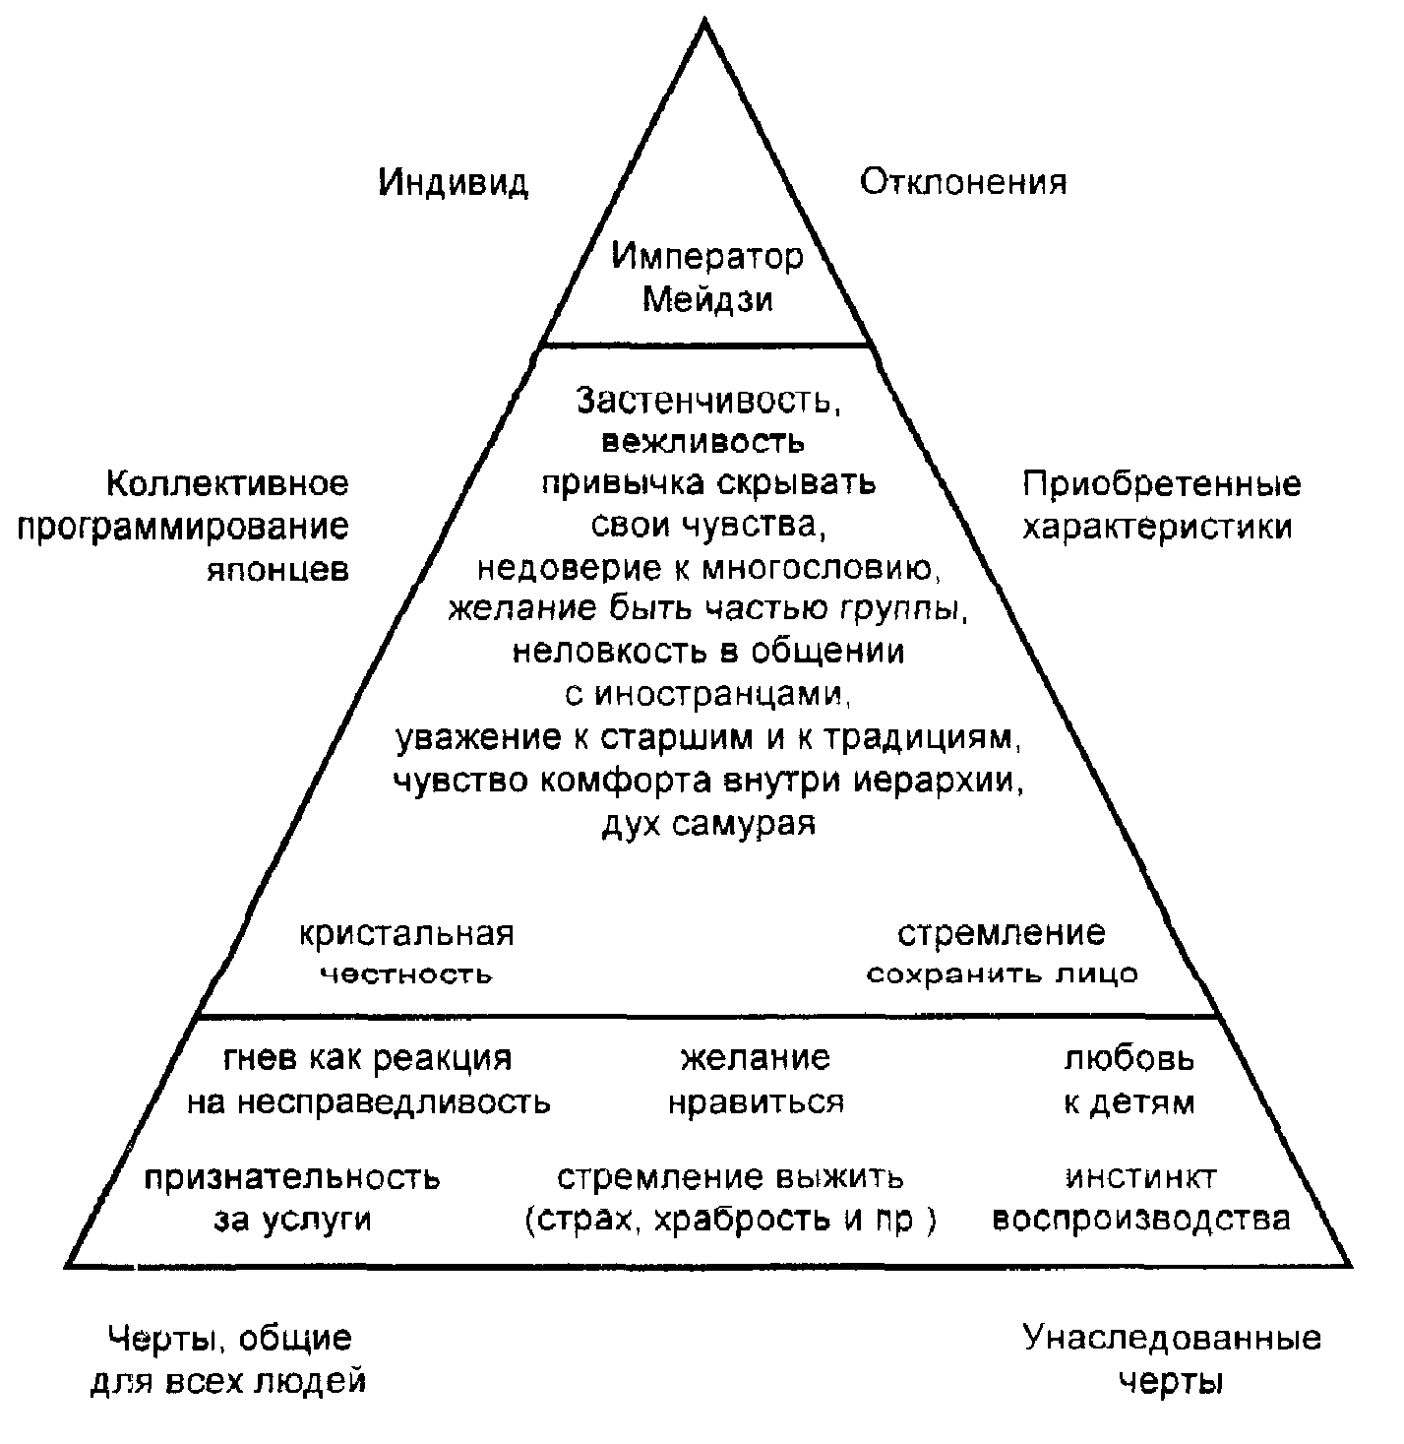
Рш, . 1. Программирование человеческого мышления (Япония)
Некоторые индивиды из-за оригинальности своей личности. особенностей восприятия, настойчивости или даже таланта стоят в стороне от своих соплеменников и значительно отклоняются от национального образа жизни. Такие люди часто становятся знаменитыми благодаря "своеобразию склада ума"; некоторым из них удается изменить судьбу своего народа (король Генрих VIII, Кемаль Ататюрк, император Японии Мейдзи). Однако в целом скорее национальная и местная культура формирует наше поведение, чем наоборот, и мы в зависимости от обстоятельств становимся респектабельным немцем, хорошим шведом, настоящим американцем или истинным британцем. Общаясь со
влиянии культуры 53
своими соотечественниками, мы обычно обнаруживаем, что, чем строже придерживаемся правил, принятых в нашем обществе, тем больше нравимся людям.
Культурный шок
Наши важнейшие ценности и убеждения попадают и переделку, стоит только нам выехать за рубеж. "Поддержите неудачника!"— кричат англичане, переживающие за Гая Фокса¹. Австралийцы, сами знаменитые исторические неудачники, охотно присоединяются к ним. Немцы и японцы, ставшие неудачниками лишь после Второй мировой войны, поддерживают более могущественного из двух соперников и непременно видят в неудачнике фигуру менее компетентную. Японское правительство через MITI² направляет директивы в крупнейшие банки с указанием инвестировать средства только в процветающие и перспективные отрасли промышленности и в то же время препятствовать выдаче ссуд устаревшим или малоперспективным предприятиям. Подобная установка в корне отличается от ситуации, бывшей долгое время характерной для Великобритании, где старинные фабрики находились под государственной защитой и такие слабые отрасли, как текстильная и угледобывающая, долго субсидировались даже после того, как экономически утратили свою жизнеспособность.
На рис. 2 представлены различные сценарии, по которым развиваются взгляды на жизнь, в зависимости от культуры, в которой мы их пытаемся утвердить. Ныне трудно судить о ценностях человека по его внешности. Некоторое представление можно составить по стилю одежды, которую носят, но в наши дни большинство бизнесменов одеты одинаково. Только когда

¹ Гай Фикс (1570—1606) — британский солдат, участник "порохового заговора" католиков (против короля Якова I и членов обеих палат парламента) 5 ноября 1605 г. Фоке должен был взорвать здание парламента в тот момент, когда в нем находился король. Попытка не удалась, Фоке был схвачен и казнен.
² MITI — Министерство торговли и индустрии Японии.
54
ДЕЛОВЫЕ КУЛЬТУРЫ..

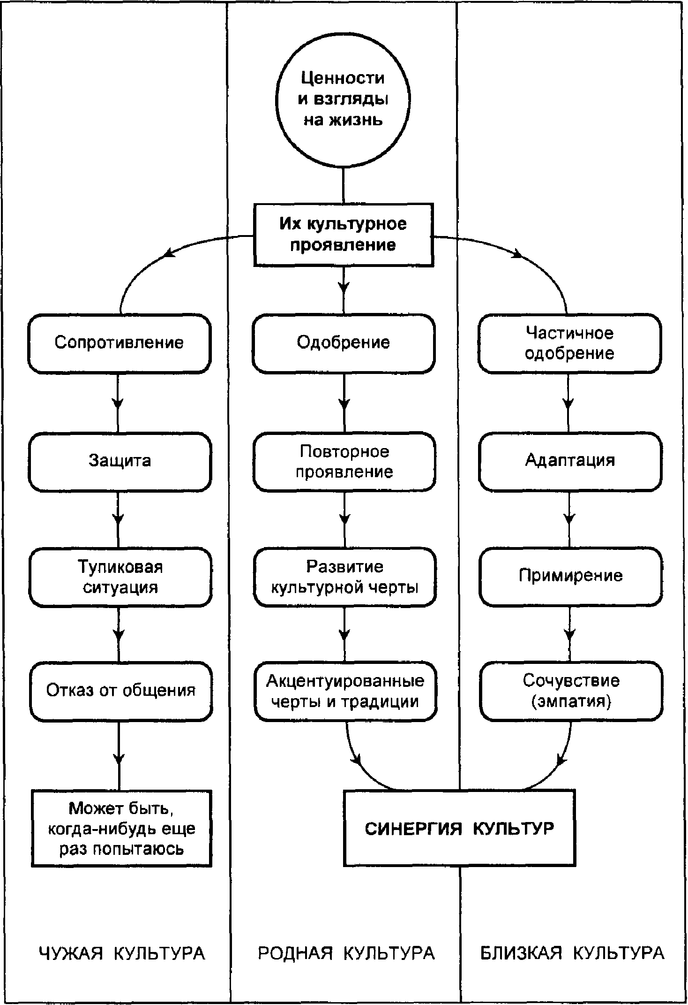
Рис. 2. Сценарии развития базовых ценностей и взглядов

ВЛИЯНИЕ КУЛЬТУРЫ 55
мы что-то говорим или делаем, окружающие могут глубже понять, чем мы живем. Высказывание или действие можно описать как культурное проявление или событие, поскольку с помощью них мы демонстрируем свои культурные установки. Как показано на рис. 2, таким проявлением культуры мог бы стать тот факт, что итальянка (возможно, жительница Рима) прибывает на заграничную встречу с опозданием на полчаса. В ее собственной культурной среде это не вызовет никакого негодования, так как другие чаще всего тоже опаздывают. Ее поведение не вызовет упреков, ведь в конце концов это национальная традиция. Стоит же ей опоздать на 30 минут в стране иной культуры (скажем, в Германии), это вызовет культурный шок с серьезными последствиями. Немцы негодуют, даже если их заставляют ждать 3 минуты, не говоря уже о тридцати. Раздражение и протест, которые не заставят себя ждать (immediate), вынудят итальянку защищать и себя (дорожная пробка, дочь больна) и в конечном счете итальянский образ жизни вообще. ("Почему вы, немцы, так оглядываетесь на время? Вы сами как часы!") Такая конфронтация ведет в тупик и может закончиться разрывом отношений.
В близкой культуре (скажем, французской) критика будет выражена в грубоватой, но все же в менее категоричной и осуждающей форме. ("Дружище, из-за тебя я полдня потерял!") Итальянец, чувствительный к нападкам представителей романской культуры, в следующий раз опоздает только на 20 минут. Француз, не доверяющий пунктуальности других, уложится в 15 минут. Итальянца это устроит. Это называется романским взаимопониманием.
Так кто же нормален, в конце концов?
Большинство англичан полагает, что они нормальны, а все остальные (те, кого они называют иностранцами) ненормальны, т. е. они в общем-то в порядке, но они не могут думать и вести себя, как англичане, ведь, что ни говори, они иностранцы. Да вы только взгляните на них, сразу ясно, о чем речь...
56
ДЕЛОВЫЕ КУЛЬТУРЫ

Шовинизм
Американцы думают, что Америка — самая большая и самая лучшая, самая молодая и самая богатая страна, а все другие
по сравнению с ней нединамичны, старомодны, скорее всего бедны и вообще мелковаты. Они не могут назвать англичан иностранцами и поэтому зовут их "лаймами"¹.
Испанцы считают себя самыми храбрыми, потому что убивают быков, французы полагают, что они выше кого бы то ни было в интеллектуальном отношении, а японцы абсолютно уверены, что они превосходят всех, и французов в том числе.
Немцы допускают, что Германия не такая "большая", как Америка, и что они не так лабильны, как японцы, что у них нет такой истории, как у французов, и таких манер, как у британцев. Но что действительно имеет значение в жизни? Работоспособность, пунктуальность, основательность (grundlichkeit), порядок, последовательность и система — кто может сравниться с немцами в этом?
Найдется немного стран как в Европе, так и во всем мире, где люди в глубине души не считали бы себя лучше, умнее или, по крайней мере, нормальнее других. В Европе, возможно, лишь итальянцы и финны безгрешнее других в этом отношении, так как часто охотно сами критикуют себя, однако и те и другие все же именно себя считают нормальными.
Мне вспомнилась одна старая история о супругах лет восьмидесяти, которые, сидя у камина, размышляют о прожитой жизни. Жена говорит мужу: "Джон, кроме нас с тобой, все ведут себя очень странно. И даже ты иногда ведешь себя странно".
Нормальные и ненормальные
Если себя каждая культура считает нормальной, то другие культуры — соответственно ненормальными. Исходя из этого финны относят итальянцев к слишком эмоциональным, потому что те размахивают руками, когда говорят. Независимые испанцы
¹ Limeys — англичане (амер пренебр.).

ВЛИЯНИЕ КУЛЬТУРЫ
57

считают швейцарцев скучными и излишне законопослушными. Полным жизни итальянцам норвежцы кажутся угрюмыми. Испытавшие французское влияние вьетнамцы находят японцев бесстрастными. Аргентинцы в глазах всех остальных жителей Южной Америки выглядят тщеславными. Немцы думают, что австралийцы недисциплинированны. А японцы оценивают прямоту американцев как грубость.
Достичь взаимопонимания с зарубежными партнерами мы сможем, лишь поняв, сколь своеобразно видим иностранцев благодаря "очкам" собственной культурной среды. Действительно, и спокойные, и экспансивные итальянцы много жестикулируют во время разговора. Финны считают их несдержанными, а испанцы — нормальными. Напротив, финны не согласятся с мнением итальянцев о том, что норвежцы чрезмерно угрюмы. Законопослушные швейцарцы выглядят в глазах немцев как хорошо воспитанные люди. Живучесть стереотипов, например о сверхвежливости японцев, застенчивости финнов на людях, склонности испанцев к нарушению законов, объясняется субъективностью наблюдателя.
Каков же путь к взаимопониманию? Для начала необходимо проанализировать особенности нашей собственной культуры. Молчаливость финнов одобрят в Британии и Японии, но всегда будут считать очень странной в Португалии, Греции, на Ближнем Востоке и в Латинской Америке. Японцы однажды все-таки поймут, что, когда они говорят "да", никто и не догадывается, что они имеют в виду "нет".
Следующая задача, после того как мы признали себя тоже слегка странноватыми, — понять субъективность наших этнических ценностей. Шотландцы рассматривают упрямство в большей степени как положительную черту, гибкие итальянцы видят в этом главным образом непримиримость, а дипломатичные англичане — скорее всего отсутствие хитрости или сообразительности. Мы также судим о людях со своей субъективной точки зрения и, что еще хуже, исходя из мнений других. Итальянцы, которые полагают, что французы чувствуют свое интеллектуальное превосходство, при этом исходят из того, что те считают итальянцев, эмигрирующих во Францию, пригодными только для физического труда. Финны, которые судят о шведах

58

как о снобах, предполагают также, что шведы считают финнов грубоватыми и неотесанными. Возможно, многие выводы и предположения содержат в себе зерно истины, но от этого опасность подобных суждений только обостряется!
Законное и незаконное
Наше восприятие действительности (что за слово!) можно было
бы расширить, если бы мы хоть раз встали на место другого, если бы мы смогли увидеть некоторые вещи чужими глазами, причем совсем не так, как видим их сами. На рис. 3 показано, насколько различны представления финнов и испанцев о дозволенном и запрещенном.
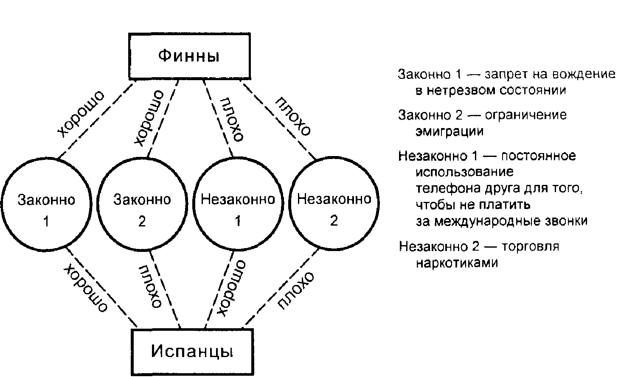
Рис. 3. Отношение к соблюдению формальных и неформальных правил
Оба народа согласны, что торговля наркотиками — это плохо и что запрет на вождение в нетрезвом состоянии общественно полезен и оправдан. Когда же речь заходит об ограничении иммиграции, по субъективному мнению финнов, это нужно для того, чтобы защитить шаткое равновесие национальной эконо-

ВЛИЯНИЕ КУЛЬТУРЫ
59

мики, хотя подсознательно они хотят защитить чистоту своей нации. Испанцы, рожденные в стране, где никто не может проследить свое происхождение ранее 1500 года, автоматически выходят из себя при известии об ограничениях на иммиграцию, препятствующих свободному передвижению испанцев за рубеж в погоне за более высокими заработками. Такую политику и такие законы они считают неправильными или попросту плохими. Жительница Финляндии, постоянно вступающая в дорогостоящие телефонные переговоры за чужой счет, в конце концов испытает угрызения совести, поскольку осознает, что наносит ущерб своей знакомой из "Финиш Телеком", а испанец, напротив, будет звонить по ночам на остров Пасхи (если у него это получится, конечно) с огромным удовольствием и бесстыдным весельем.
Именно на таких примерах мы учимся тому, что не все, что законно, обязательно хорошо, и не все, что незаконно, обязательно плохо. Финнам, шведам и немцам не очень просто сделать это открытие. Американцам, бельгийцам, датчанам, венграм, словакам, хорватам, китайцам, корейцам и австралийцам, чтобы принять это, не потребуется бессонных ночей. Французам, итальянцам, испанцам, арабам, полинезийцам, африканцам и русским это ясно с самого начала. А один мой сицилийский друг не платит за телефонные звонки с 1948г., хотя его отец владеет виноградником.
Недавно на семинарах, посвященных проблеме взаимодействия культур, я предложил финским руководителям тест "Национальные особенности".
Приписывая 8 из 48 возможных характеристик 6 различным национальностям, для самих себя финны неизменно выбирали следующие качества:
честные, медлительные, надежные, верные, застенчивые, правдивые, сдержанные, пунктуальные.
Шесть из этих характеристик, бесспорно, положительны;
даже слова "застенчивые" и "медлительные", с точки зрения финнов, не имеют отрицательных оттенков.
Немцев можно было бы рассматривать как пунктуальных, шведов — как честных, британцев — как верных и надежных, американцев — как правдивых, однако участники семинара проявили естественное стремление нарисовать положительный

60
НАЦИОНАЛЬНЫЕ ОСОБЕННОСТИ
Мрачный, с чувством юмора, возбудимый, честный, готовый на риск, чванливый, серьезный, дипломатичный, разговорчивый, медлительный, конъюнктурный, слабовольный, лишенный чувства юмора, спокойный, хитрый, эмоциональный, надежный, верный, ориентированный на деньги, коллективист, мудрый, понимающий все в буквальном смысле, открытый, застенчивый, хорошо воспитанный, безответственный, правдивый, любитель пошутить, общительный, трудолюбивый, консервативный, индивидуалист, шумный, невоспитанный, заботливый, экстраверт, умелый, пунктуальный, гибкий, сдержанный, проворный, вежливый, экономящий время, рассеянный, скучный, изысканный, волевой, старомодный
Просмотрите перечисленные черты характера и выберите из них по 8 характеристик для каждого из следующих народов немцы, британцы, итальянцы, финны, шведы, американцы.
портрет финского характера. Шведы, немцы и британцы, когда им предложили это задание, сделали то же самое, выбирая для собственного народа как можно более лестные определения.
В другом задании финнов попросили разыграть ситуации, где были бы представлены национальные черты финнов, русских, американцев и полинезийцев. Они хорошо исполнили роли финнов и русских, но постоянно искажали черты американцев и полинезийцев, преувеличивая нахальство и хвастливую натуру первых, а также простодушие, крикливость и болтливость последних. Это наглядно иллюстрирует стремление финнов опираться на стереотипы там, где их собственные знания недостаточны. (Черты русских, однако, финны подметили весьма точно.)
Стереотипы опасны, но на общенациональном уровне являются надежным ориентиром. Конкретный датчанин может напоминать некоего португальца, но датский хор или футбольную
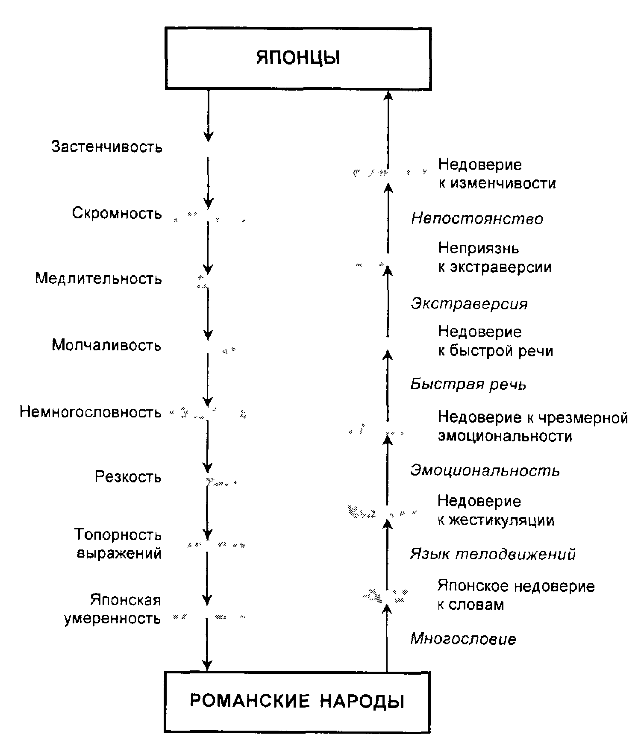
Рис. 4. Коммуникативные барьеры
команду легко отличить от их португальских коллег. Обобщение национальных черт не годится для отдельно взятых индивидов, но применимо к большим общностям.
"'Очки" своей культуры неизменно затуманивают взор собеседников другой национальности. На рис. 4 показаны коммуникативные барьеры, которые воздвигает японская сдержанность, сталкиваясь с романским энтузиазмом, а рис. 5 отображает
62
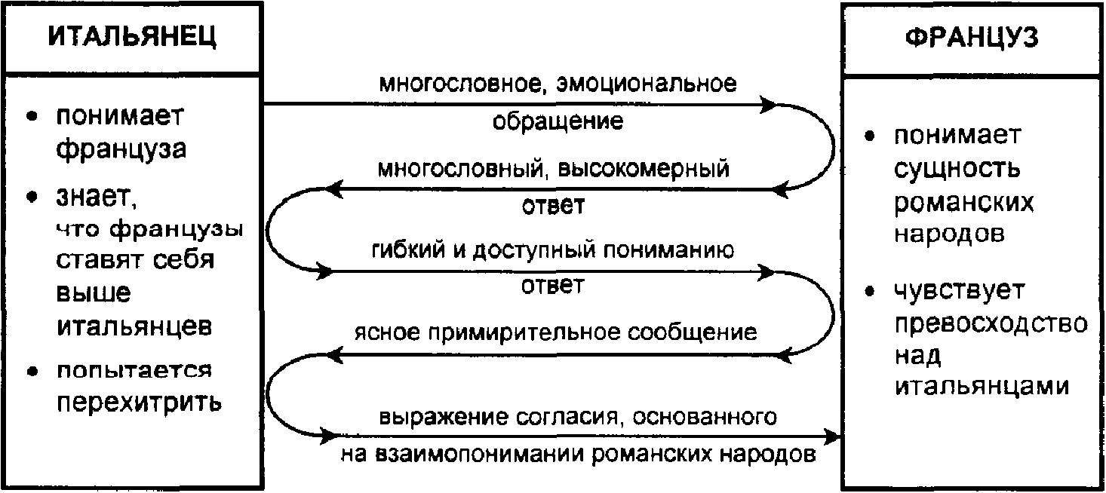
Рис. 5. Взаимопонимание между французами и итальянцами
относительную легкость, с которой два представителя романских народов общаются друг с другом, благодаря тому что носят одни и те же "очки".
Давно подмечено, что французы и итальянцы не особенно любят друг друга, но и те и другие весьма общительны и живому, понятному для обоих разговору ничего серьезно не мешает.
Если японец или кто-то другой снимет свои национальные "очки", то поначалу мир будет казаться ему мутным и расплывчатым. И пройдет немало времени, прежде чем его зрение станет стопроцентным. Но только так развивается кросс-культурная сензитивность¹.

¹ Сензитивность — чувствительность; здесь: восприимчивость.
Часть вторая
Менеджмент
в международном
бизнесе
3
КЛАССИФИКАЦИЯ КУЛЬТУР
Несколько сотен национальных и региональных культур мира могут быть приблизительно разделены на три группы: моноактивные, ориентированные на задачу ('task-oriented), четко планирующие деятельность; полиактивные, ориентированные но людей (people-oriented), словоохотливые и общительные;
реактивные, интровертивные, ориентированные на сохранение уважения (respect-oriented listeners). Итальянцам кажется, что немцы чопорны и живут по часам; немцам итальянцы представляются беспорядочно жестикулирующими; японцы наблюдают и спокойно учатся у тех и других
Моноактивные и полиактивные культуры
свен СВЕНСОН — ШВЕДСКИЙ БИЗНЕСМЕН В ЛИССАБОНЕ. Несколько недель назад его пригласил португальский знакомый Антонио поиграть в теннис, Свен появился на теннисном корте ровно в назначенный час, в 10 утра, в полной спортивной форме.
Антонио явился на полчаса позже в компании своего приятеля Карлоса, у которого он собирался купить участок земли. Они еще утром начали обсуждение и так как не успели его закончить, то Антонио предложил Карлосу поехать вместе на корт, чтобы по дороге обсудить полезные детали. Они продолжали переговоры, пока Антонио переодевался в теннисную форму, и Свен все это слушал. В 10.45 они вышли на корт, и
КЛАССИФИКАЦИЯ КУЛЬТУР 65
Антонио продолжал говорить с Карлосом, одновременно перебрасываясь со Свеном мячами для разминки.
В этот момент прибыл другой знакомый Антонио — Педро, приехавший уточнить дату морской прогулки, назначенной на ближайшие выходные. Антонио извинился перед Свеном за то, что ему приходится на минутку отлучиться, и ушел с корта, чтобы переговорить с Педро. Поболтав с ним минут пять, Антонио закончил беседу с ожидавшим его Карлосом и наконец в 11 часов вернулся на корт к ожидавшему его Свену, чтобы приступить к игре. Когда Свен заметил, что корт заказан только с 10 до 11, Антонио успокоил его, сказав, что заблаговременно продлил по телефону заказ до 12, так что никаких проблем.
Думаю, вы не удивитесь, если узнаете, что Свен был чрезвычайно раздосадован таким ходом событий. Почему? Он и Антонио живут в двух разных мирах или, говоря точнее, используют разные временные системы. Свен, как истинный швед, принадлежит к культуре, которая тратит время моноактивно, словом, он делает в данный момент одно дело и переходит к следующему в той последовательности, в какой они записаны в его дневнике. Расписание, составленное на тот день, гласило: 8.00 — подъем, 9.00 — завтрак, 9.15 — переодевание в теннисную форму, 9.30 — поездка на теннисный корт, 10-11 — игра в теннис, 11-11.30 — пиво и душ, 12.15 —ленч, 14.00 — прихода офис и т. д.
Антонио, время игры в теннис которого — с 10 до 11, — казалось бы, совпадает с графиком Свена, сломал ему весь день. Португальцы, такие, как Антонио, следуют полиактивной системе времени, т. е. делают множество дел одновременно, часто в незапланированном порядке.
Представители полиактивных культур очень легко перестраиваются. То, что встреча с Педро прервала разговор с Карлосом, что в свою очередь уже нарушило ход игры в теннис со Свеном, совершенно нормально и приемлемо в Португалии, но абсолютно недопустимо в Швеции, так же как в Германии или Британии.
Моноактивные народы, такие, как шведы, швейцарцы, датчане и немцы, делают в данный промежуток времени одно дело, полностью сосредоточиваются на нем и выполняют по заранее составленному графику. Такие люди полагают, что при такой

66

организации труда они смогут действовать более эффективно и успеют сделать больше.
Полиактивные люди уверены, что наиболее продуктивен именно их способ действий. Давайте взглянем еще раз на Свена и Антонио. Если бы Антонио не нарушил планов Свена, то гот, несомненно, поиграл бы в теннис, поел в положенное время и успел сделать несколько дел. А вот Антонио позавтракал, купил участок земли, поиграл в теннис, договорился о прогулке по морю, и все это до ленча. Он даже распорядился перезаказать теннисный корт. Свен никогда не смог бы так жить, а Антонио живет, и постоянно.
Полиактивных людей не очень заботят расписания и пунктуальность. Они делают вид, что соблюдают их, особенно если на этом настаивают моноактивные партнеры, но считают, что реальность важнее, чем распорядок, устанавливаемый человеком. В то утро реальностью для Антонио было то, что он не завершил разговор с Карлосом по поводу земли. Полиактивные люди не любят обрывать беседу на полуслове. Для них завершить межличностное взаимодействие — наилучшая форма инвестирования времени. Так, Антонио взял Карлоса на игру в теннис и завершил покупку земли, отбивая мячи. Затем теннис был отложен еще раз из-за появления Педро, но Антонио не прекратил матч со Свеном. Это было еще одно межличностное взаимодействие, которое он намеревался закончить. Так что они поиграют до 12 или 12.30, если нужно. Но как же ленч Свена в 12.15? Неважно, скажет Антонио. Ведь время 12.15 всего лишь то, что Свен записал в своем дневнике.
Моему другу, продюсеру Би-би-си, приходилось часто бывать в Европе, чтобы увидеться с представителями корпорации в других странах. В Дании и Германии такие встречи никогда не вызывали осложнений, но в Греции он всегда испытывал затруднения. Греческий агент был популярным в Афинах человеком и каждый день встречался с таким количеством людей, что постоянно сдвигал свой график. Мой друг обычно пропускал назначенную встречу или по три-четыре часа ждал, пока тот не появится. В конце концов после нескольких поездок продюсер адаптировался к полиактивной культуре. Он просто приходил поздним утром к секретарю агента и узнавал его план на этот день. Если грек

КЛАССИФИКАЦИЯ КУЛЬТУР
67

проводил большинство встреч в номерах отелей и барах, то продюсер Би-би-си поджидал его в холле гостиницы или перехватывал его, мчащегося с одной встречи на другую. Полиактивный грек был счастлив видеть его и без всяких колебаний уделял ему полчаса, опаздывая из-за этого на свою следующую встречу.
Когда люди, принадлежащие к моноактивной культуре, работают вместе с людьми культуры полиактивной, они испытывают взаимное раздражение. До тех пор пока одна сторона не приспособится к другой — а это удается редко, — будут возникать постоянные конфликты. Почему мексиканцы никогда не приходят вовремя? — спрашивают немцы. Почему они не делают работу к определенному сроку? Почему не следуют намеченному плану? С другой стороны, мексиканцы спрашивают: зачем держаться за план, если обстоятельства изменились? зачем придерживаться установленного срока, если из-за этого надо увеличивать темп и терять качество? зачем пытаться продать столько этому заказчику, если мы знаем, что он еще не готов купить так много?
Недавно я посетил чудесный вольер в Южной Африке, где самые разные экзотические птицы содержались в 100 просторных клетках, доступ в которые был открыт для посетителей. Там находилось множество комнат с летающими в них птицами, и было так здорово находиться внутри вместе с ними. Посетители в свое удовольствие прогуливались от одной клетки к другой, следя лишь за тем, чтобы тщательно закрывать двери за собой.
Две небольшие группы туристов — одна состояла из четырех немцев, а другая — из трех французов — вошли в вольер одновременно с нами. Немцы произвели свои расчеты и, видимо, решили уделить осмотру сто минут; таким образом, они проводили по одной минуте в каждой клетке. Один немец читал надписи, другой фотографировал, следующий снимал их на видео и еще один открывал и закрывал двери. Я наслаждался, идя за ними следом.
Трое французов начали свой обход на несколько минут позже немцев, но вскоре нагнали их, так как быстро пробежали клетки с мелкими птицами. Поскольку французы тоже снимали на пленку, они несколько помешали немцам осмотреть десятую клетку, так как страшно шумели и суетились. Мои спутники (немцы) явно вздохнули с облегчением, когда французы помчались дальше, к более интересным клеткам.

68
ДЕЛОВЫЕ КУЛЬТУРЫ..

Методичные немцы продолжали осматривать помещения с 11-го по 15-е. В 16-м содержались совы (птицы наиболее интересные). Здесь мы снова встретили наших французских друзей, которые на пять минут заняли вольер. Они снимали сов во всех возможных ракурсах, пока немцы ожидали своей очереди. Когда же первые в конце концов понеслись дальше, вторые на пять
минут отстали от своего графика-Потом французы так долго оставались в 62-й клетке с орлами, что немцы вынуждены были ее пропустить и вернуться к орлам позже. Они просто рассвирепели из-за этого вынужденного отклонения от принятой ими линейной последовательности и закончили осмотр на полчаса "позже". К тому времени французы уехали, посмотрев все, что их интересовало.
Изучение отношения ко времени на шведско-итальянском предприятии показало, что обе стороны кое-чему научились друг у друга. Первоначальная напряженность сменилась сотрудничеством, длившимся несколько месяцев. Итальянцы наконец признали, что соблюдение, по крайней мере теоретически, планов, твердых сроков производства и бюджетных смет позволяет им сделать более ясными цели. а также контролировать исполнение и эффективность. Шведы, в свою очередь, обнаружили, что более гибкая установка итальянцев дает возможность перестраивать расписание в соответствии с неожиданными изменениями на рынке, замечать недостатки планирования, которые не были видны раньше, и оперативно улучшать что-то в "дополнительное время".
Немцы, так же как шведы, находятся очень высоко на шкале линейной активности, так как придают огромное значение анализу проекта, дробят его на этапы, решая все проблемы в жесткой последовательности, концентрируясь на каждом отдельном отрезке, и таким образом добиваются почти совершенного результата. Им нелегко приходится с людьми, которые работают в другом стиле, например с арабами или представителями многих
средиземноморских культур.
Американцы также весьма моноактивны, но их отношение к времени несколько отлично. Так как они живут большей частью в настоящем и будущем, то иногда вынуждают немцев к действию раньше, чем те готовы к этому. Немцы очень четко ощущают свою историю и свое прошлое и часто стремятся объяснить аме-

КЛАССИФИКАЦИЯ КУЛЬТУР 69
риканским партнерам подоплеку своих действий, чтобы согласовать данный момент с определенным временным контекстом. Это обычно раздражает американцев, которые хотят "идти дальше".
В табл. 1 представлено ранжирование по шкале линейно/полиактивно, где можно видеть небезынтересные региональные вариации. Немецкое и другие европейские влияния в Чили делают чилийцев менее полиактивными, чем, например, бразильцы или аргентинцы. Хорошо известны различия в поведении между северными и южными итальянцами. Австралийцы, среди которых много выходцев из Южной Европы, становятся менее моноактивными и более экстравертными, чем большинство северных народов.
Таблица1
Шкала линейной активности и полиактивности
№ п/п | НАРОДЫ
1. | Немцы, швейцарцы
2. | Американцы (WASP)*
3. | Скандинавы, австрийцы
4. | Британцы, канадцы, новозеландцы
5. | Австралийцы, южноафриканцы
6. | Японцы
7. | Датчане, бельгийцы
8. | Американские субкультуры (например, евреи, итальянцы, поляки)
9. | Французы, бельгийцы (валлоны)
10. | Чехи, словаки, хорваты, венгры
11. | Жители Северной Италии (Милан, Турин, Генуя)
12. | Чилийцы
13. | Русские, другие славяне
14. | Португальцы
15. | Полинезийцы
16. | Испанцы, итальянцы-южане, средиземноморские народы
17. | Индийцы, пакистанцы и т. д.
18. | Латиноамериканцы, арабы, африканцы

* WASP — White Anglo-Saxon Protestants — белые англосаксы-протестанты. — Прим. авт.
70
В табл. 2 перечислены наиболее общие характерные черты моноактивных, полиактивных и реактивных культур.
Таблица 2
Характерные черты народов разных культур
МОНОАКТИВНЫЕ | ПОЛИАКТИВНЫЕ | РЕАКТИВНЫЕ
1 | 2 | 3
Интроверт | Экстраверт | Интроверт
Терпеливый | Нетерпеливый | Терпеливый
Ровный | Словоохотливый | Молчаливый
Занят своими делами | Любопытный | Почтительный
Любит уединение | Общительный | Хороший слушатель
Систематически планирует будущее | Планирует только в общих чертах | Сверяет с общими принципами
В данное время делает только одно дело | Делает одновременно несколько дел | Реагирую по ситуации
Работает в фиксированное время | Работает в любое время | Гибкий график
Пунктуальный | Непунктуальный | Пунктуальный
Подчиняется графикам и расписаниям | График непредсказуем | Подстраивается под график партнера
Разбивает проекты на этапы | Дает проектам "накладываться" Друг | Рассматривает картину в целом
 | на друга
Строго придерживается плана | Меняет планы | Вносит легкие коррективы
Строго придерживается фактов | Подгоняет факты | Утверждения нося г характер обещаний
Черпает информацию из статистики, справочников, баз данных | Получает информацию из первых рук (устно) | Пользуется и тем и другим

КЛАССИФИКАЦИЯ КУЛЬТУР
71

Продолжение табп. 2
1 | 2 | 3
Ориентирован на работу | Ориентирован на людей | Ориентирован на людей
Бесстрастен | Эмоционален | Ненавязчиво заботив
Работает внутри отдела | Занимается делами всех отделов | Занимается всеми вопросами
Следует установленной процедуре | Использует связи | Непроницаемый. невозмутимый
Неохотно принимает покровительство | Ищет протекцию | Бережет репутацию другого
Пopyчaeт компетентным коллегам | Поручает родственникам | Поручат надежным людям
Завершает цепь действий | Завершает межличностное взаимодействие | Реагирует на действия партнера
Любит твердо установленную повестку дня | Связывает все со всем | Внимателен  к происходящему
Говорит коротко по телефону | Разговаривает часами | Умело обобщает
Делает записи на память | Делает пометки редко | Планирует медленно
Уважает официальность | Выискивает ключевую фигуру | Сверхчестный
Не любит терять лицо | Всегда готов извиниться | Не может потерять лицо
В споре опирается на логику | В споре эмоционален | Избегает конфронтации
Сдержанная жестикуляция и мимика | Несдерживаемая жестикуляция и мимика | Едва уловимая жестикуляция и мимика
Редко перебивает | Часто перебивает | Не перебивает
Разграничивает социальное и профессиональное | Смешивает социальное и профессиональное | Соединяет социальное и профессиональное

72
ДЕЛОВЫЕ КУЛЬТУРЫ..

Реактивные (слушающие) культуры
Японцы принадлежат к группе реактивных, или слушающих. культур, представители которых редко инициируют действия или дискуссии, предпочитая сначала выслушать и выяснить позицию других, затем откликнуться на нее и сформулировать срою собственную.
К реактивной культуре следует отнести Японию, Китай, Тайвань, Сингапур, Корею, Турцию и Финляндию. Ряд других стран Восточной Азии, несмотря на то что являются полиактивными и возбудимыми, имеют определенные черты реактивной культуры. В Европе только финны обладают выраженной реактивностью, однако британцы, турки и шведы при случае легко
переходят в "режим слушания".
Народы реактивных культур слушают, прежде чем взяться за что-либо. Они лучшие в мире слушатели, поскольку концентрируются на том, что им говорят, не позволяя своим мыслям отклоняться в сторону (что трудно для латиноамериканцев), и практически никогда не прерывают говорящего, пока продолжается рассуждение, речь или презентация. Выслушав, они не торопятся с ответом. Приличествующий период молчания после того, как говорящий остановится, демонстрирует уважение к весомости замечаний, которые должны быть рассмотрены неспешно и с должным вниманием.
Даже когда представители реактивной культуры приступают к ответу, они вряд ли сразу выскажут определенное мнение. Более вероятной тактикой будет постановка вопросов в отношении сказанного с целью прояснить намерения и ожидания говорящего. Так, японцы по много раз детально разбирают каждый пункт, дабы убедиться в том, что исключено любое недоразумение. Финны, хотя они резки и прямолинейны, избегают конфронтации до последней возможности, пытаясь выработать подход, который удовлетворит другую сторону. Китайцы же не торопятся, чтобы подобрать разнообразные стратегии, которые позволили бы избежать разногласий с первого предложения.

КЛАССИФИКАЦИЯ КУЛЬТУР
73

Носители реактивной культуры интровертны, не доверяют многословию и, следовательно, являются знатоками невербальной коммуникации. Она осуществляется с помощью тонкого языка телодвижений, не имеющих ничего общего с жестикуляцией легковозбудимых латиноамериканцев и африканцев. Моноактивным людям реактивная тактика кажется сложной для понимания, поскольку она не вписывается в линейную систему (вопрос/ответ, причина/следствие). Полиактивные люди, привыкшие к экстравертному поведению, считают их непроницаемыми — слабо или вообще не реагирующими на ситуацию. Лучший пример тому — финны, чья реакция еще менее выражена, чем у японцев, которые, по крайней мере, стараются казаться довольными.
В реактивных культурах предпочтительным способом общения является монолог — пауза — размышление — монолог. Если возможно, одна сторона позволяет другой произнести свой монолог первой. В моноактивной и полиактивной культурах способом коммуникации является диалог. Один прерывает "монолог" другого частыми комментариями, даже вопросами, которые демонстрируют вежливый интерес к тому, о чем идет речь. Едва только замолкает один партнер, слово берет другой, поскольку западный человек практически не выносит молчания.
Люди, относящиеся к реактивной культуре, не только хорошо переносят паузы в разговоре, но и рассматривают их как очень значимую, изощреннейшую часть разговора. К мнениям противоположной стороны нельзя отнестись несерьезно, отмахнуться или отделаться шутливым ответом. Удачные, хорошо сформулированные аргументы требуют (заслуживают) длительного молчаливого рассмотрения. Вот американец, доставивший на продажу в Хельсинки партию товара, наклоняется вперед и говорит: "Ну, Пекка, что ты думаешь?" Если вы спрашиваете финнов, что они думают, они начинают думать. Финны, так же как и жители Востока, думают молча. Иной американец, задав какой-нибудь вопрос, может тут же вскочить и воскликнуть:
"Я тебе скажу, что я думаю!", не давая времени собеседнику для ответа. На Востоке такого времени требуется гораздо больше. Все это можно сравнить с переключением скоростей авто-

74
ДЕЛОВЫЕ КУЛЬТУРЫ

мобиля: полиактивные люди немедленно включают первую скорость, дающую им возможность занять твердую позицию, форсировать (обсуждение) и быстро проскакивать вторую и третью скорости, по мере того как разгорается дискуссия. Реактивные культуры предпочитают избегать скрежета в коробке передач. Слишком большое количество оборотов может навредить машине (обсуждению). Маховое колесо¹ вращается сначала медленно, и на газ жмут мягко. Но когда скорость наконец набрана, она легко поддерживается и, кроме того, машина идет куда надо.
Реактивный "ответ-монолог", таким образом, привязан к контексту и предполагает хорошую информированность со стороны слушателя (который к тому же, возможно, говорил первым). Так как предполагается, что слушатель хорошо осведомлен, японцы, китайцы или финны часто довольствуются тем, что
выражают свои мысли с недомолвками, давая понять, что слушатель способен дополнить остальное сам. Это своеобразный комплимент, который один собеседник делает другому. В такие моменты полиактивные, ориентированные на диалог люди более восприимчивы, чем люди линейно ориентированные, преуспевающие в ясно выраженной линейной дискуссии.
Представители реактивных культур в беседе не только опираются на особые выражения и полунамеки, но и злоупотребляют другими восточными обычаями, которые смущают западного человека, например ходят вокруг да около, используя безличные глаголы вроде "уходит" (one is leaving) или страдательный залог, как во фразе "Одна из машин, видимо, была испорчена", для того чтобы отвести от себя обвинение или из общих соображений вежливости.
Поскольку в реактивных культурах склонны реже использовать имена, чем это делают в западных, дискуссия здесь приобретает более безличный, неопределенный характер. Отсутствие контакта глаз, столь типичное для Востока, только усложняет ситуацию. Японцы, избегающие обычного для испанцев прямого взгляда вблизи, заставляют последних чувствовать себя

¹ Игра слов: big weel— ключевая фигура (руководитель).

КЛАССИФИКАЦИЯ КУЛЬТУР
75

так, как если бы они надоели им или говорили какую-то бестактность. Восточная непроницаемость (которая часто кажется на лице финна угрюмой гримасой) создает впечатление, будто обсуждение ни к чему не ведет. Финн или японец, смущаемые пристальным взглядом противоположной стороны, смотрят в глаза только в начале дискуссии или когда предоставляют оппоненту слово.
Японские "противостоящие друг другу" делегации часто предпочитают сидеть по одну сторону стола и созерцать нейтральное пятно стены напротив, спорадически вступая в разговор, или, задумавшись, вместе хранить молчание. Время от времени они бросают взгляд искоса, чтобы удостовериться в согласии с выдвинутым положением. Затем вновь настает черед изучать стену.
Светский разговор нелегко дается реактивным культурам. Когда японцы и китайцы произносят испытанные формулы, чтобы показать свою учтивость, они склонны рассматривать вопросы типа "Ну, как идут дела?" в качестве прямых и могут воспользоваться возможностью посетовать в ответ. В других случаях их сверхдолгое молчание или медленные реакции заставляют западных людей думать, что они глупы или что им нечего сказать. Турки во время дискуссии с немцами в Берлине жаловались, что им никогда не удается полностью изложить свою точку зрения, тогда как немцы в свою очередь считали, что туркам нечего сказать. Участники делегации высокого уровня из банка Финляндии рассказали мне недавно, что им по тем же причинам трудно выступать на международных встречах. "Как мы можем повлиять на обсуждение вопроса?" — спрашивают они. Японцы же страдают больше всех остальных народов на такого рода собраниях.
Западный человек должен всегда помнить о том, что фактическое содержание ответа, данного представителем реактивной культуры, является всего лишь малой частью того значения, которым наполнено происходящее. В ориентированных на контекст высказываниях большую важность неизбежно приобретает не то, что говорится, но то, как это говорится, кто говорит это и что стоит за сказанным. Таким образом, то, что не было сказано, может оказаться основным смыслом ответа.

76 ДЕЛОВЫЕ КУЛЬТУРЫ..
Умаление своих достоинств — другая излюбленная тактика реактивных культур. Оно исключает возможность задеть самолюбие и может вынудить оппонента к похвале поведения или решений восточного человека. Представителю Запада следует остерегаться предположения о том, что самоумаление связано со слабостью позиции.
Наконец, носители реактивной культуры превосходят всех в искусной невербальной коммуникации, которой они компенсируют редкое употребление междометий. Финны, японцы и китайцы равно знамениты своими вздохами, еле слышимыми стонами и выражающим согласие ворчанием. Резкий вдох в Финляндии означает согласие, а не возмущение, как это было бы в случае с представителем романской культуры. "Ох", "ха" и "э" японцев гораздо более верные индикаторы совпадения мнений, чем застывшая улыбка на их лицах.
Подытожим сказанное. При встрече с реактивной культурой программой будет такая последовательность действий:
• внимательно слушать;
• понимать намерение собеседника;
• некоторое время хранить молчание, чтобы оценить значение сказанного;
затем задавать уточняющие вопросы;
конструктивно реагировать;
поддерживать определенную степень непроницаемости;
уметь приспосабливаться к сильным сторонам и достижениям партнера;
улучшать их;
совершенствовать;
доводить до совершенства, если можно.
Реактивные люди имеют большой запас энергии. Они экономны в движениях и усилиях и не тратят время на изобретение колеса. Тем не менее они всегда создают впечатление потенциально сильных. Они редко агрессивны и не стремятся к лидерству (в случае Японии это несколько удивляет, принимая во внимание ее мощь. Франция, Великобритания и США, с другой стороны, без колебаний брали на себя мировое лидерство в периоды своего экономического или военного превосходства).
КЛАССИФИКАЦИЯ КУЛЬТУР
77

Ориентированные на безличную информацию, ориентированные на диалог и слушающие культуры
Взаимодействие между значительно отличающимися друг от друга людьми включает в себя не только способы общения, но и процесс сбора информации. Это подводит нас к вопросу о культурах, ориентированных на диалог, и культурах, ориентированных на безличный сбор информации. В ориентированной на безличные факты культуре идет сбор информации, чтобы затем руководствоваться ею в деятельности. Шведы, немцы, американцы, швейцарцы и жители Северной Европы, как правило, любят собирать достоверную информацию и неуклонно идти вперед, исходя из этой базы данных. Коммуникационные сети и информационная революция — это сбывшаяся мечта культур, ориентированных на формализованные методики получения информации. Они быстро и эффективно получают то, что культуры, ориентированные на диалог, уже знают.
Какие народы ориентированы на диалог? В качестве примера можно привести итальянцев, другие романоязычные народы, арабов и индийцев (см. табл. 3). Они видят события и деловые перспективы "в контексте", так как уже обладают огромным количеством сведений, собранных через личные каналы информации. Арабы или португальцы будут хорошо осведомлены о связанных со сделкой фактах, поскольку они уже обсудили ее, расспросили и посплетничали о ней в кругу своих друзей, знакомых по бизнесу и родственников. Японцы (слушатели в самой своей основе) могут быть даже лучше информированы, ибо сам сетевой характер японского "общества-паутины" вовлекает их в невероятно сложную информационную сеть, включающую в себя школу, колледж, университет, клубы дзюдо и карате, студенческие общества, разветвленные электронные системы, а также семейные и политические связи.
Люди из ориентированных на диалог культур, таких, как французская или испанская, склонны впадать в раздражение,

78
ДЕЛОВЫЕ КУЛЬТУРЫ..

Таблица 3
Страны реактивных (слушающих) культур
№ п/п | СТРАНЫ
1. | Япония Выраженно
2. | Китай реактивные
3. | Тайвань
4. | Сингапур, Гонконг*
5. | Финляндия
6. | Корея
7. | Турция
8. | Вьетнам, Камбоджа, Лаос
9. | Малайзия, Индонезия**
10 | Острова Тихого океана (Фиджи, Тонга и др.)**
11. | Швеция Эпизодически
12. | Великобритания* реактивные

* В реакции заметны моноактивные тенденции. ** В реакции заметны мультиактивные тенденции.
когда американцы или швейцарцы засыпают их фактами и цифрами, которые точны, но, по их мнению, представляют собой лишь часть большой человеческой картины. Француз сочтет американский прогноз продаж во Франции лишенным серьезного значения, если он (француз) не будет иметь достаточно времени на развитие соответствующих отношений с клиентом, от которого зависит успех дела.
В культурах, ориентированных на диалог, считается совершенно естественным, если менеджер, увольняясь, уводит за собой клиентов и коллег, — они развили свою систему отношений.
Существует четкая взаимосвязь между ориентированностью на диалог и полиактивностью человека. Антонио делает десять дел одновременно и поэтому находится в постоянном контакте с людьми. Он получает от этих людей бессчетное количество сведений, гораздо больше, чем американцы или немцы соберут,

КЛАССИФИКАЦИЯ КУЛЬТУР
79

проведя большую часть дня в личном офисе, за закрытыми дверьми, уставясь на экран своего персонального компьютера.
Полиактивные люди просто завалены информацией. Они знают так много, что сама краткость повестки дня делает ее бесполезной для них. Во время переговоров они склонны игнорировать список обсуждаемых вопросов или говорят не переставая. Как вы можете прогнозировать ход разговора, если обсуждение одного из пунктов может сделать другой пункт бессмысленным? Как вы можете договариваться о сделке, имея готовый ответ в кармане? Как повестка дня может вывести из тупика? Ориентированные на диалог люди стремятся использовать личные отношения, чтобы решить проблему, подойдя к ней "по-человечески", Как только личностная эмпатия достигнута, встречи, графики, повестки дня и даже заседания становятся излишними.
Как следует из сказанного, ориентированные на диалог люди, полагаясь на одни только устные сведения, по-видимому, должны страдать от больших недостатков, связанных с этим. Следует подчеркнуть, что переход от одной системы к другой дается очень нелегко. Трудно себе представить неаполитанскую компанию, кого рая организует бизнес по американским правилам, составляет пятилетние прогнозы, проводит ежеквартальные отчеты, аудиторские проверки — каждые полгода и оценивает эффективность 2 раза в год. Так же сложно вообразить немцев, ввозящих новый товар на рынок чужой страны без предварительного его исследования.
Примечательно, что большинство успешных экономических систем, за удивительным исключением Японии, сложились в культурах, ориентированных на формализованную информацию и использующих системы ее обработки. Япония хотя и ориентирована на диалог, но также использует огромное количество печатной информации. Кроме того, производительность зависит и от других весомых факторов, в частности от климата, так что информационные системы, несмотря на их важность, это не все что мы знаем об эффективности и ее законах.
В качестве заключения можно сказать, что компромисс между ориентированными на безличную информацию и ориентированными на диалог системами должен приводить к хорошим результатам, но ярких и частых примеров этого в современном международном деловом сообществе не существует.

80 ДЕЛОВЫЕ КУЛЬТУРЫ
В табл. 4 представлено ранжирование культур, ориентированных на получение информации из формализованных источников, и культур, ориентированных на получение информации из живого диалога. На рис. 6-8 показаны относительно немногочисленные источники информации, которые используют культуры, ориентированные на формальные источники. Чем более развито наше общество, тем более мы стремимся использовать печать и базы данных для сбора фактов. Информационная революция усилила эту тенденцию, и Германия вместе с США, Великобританией и Скандинавскими странами ушла далеко вперед. Однако
Таблица 4
Культуры, ориентированные на диалог, и культуры, ориентированные на формализованное информирование
№ п/п | НАРОДЫ
 | Диалог
1 | Латиноамериканцы
2 | Итальянцы, испанцы, португальцы, французы,
 | средиземноморские народы
3 | Арабы, африканцы
4 | Индийцы, пакистанцы
5. | Чилийцы
6 | Венгры, румыны
7. | Славяне
8 | Меньшинства в США
9 | Жители стран Бенилюкса
10. | Британцы, австралийцы
11 | Скандинавы
12 | Североамериканцы {WASPS* и канадцы),
 | новозеландцы, южноафриканцы
13 | Немцы, швейцарцы
 | Безличная информация

* Белые англосаксы-протестанты США
КЛАССИФИКАЦИЯ КУЛЬТУР
81

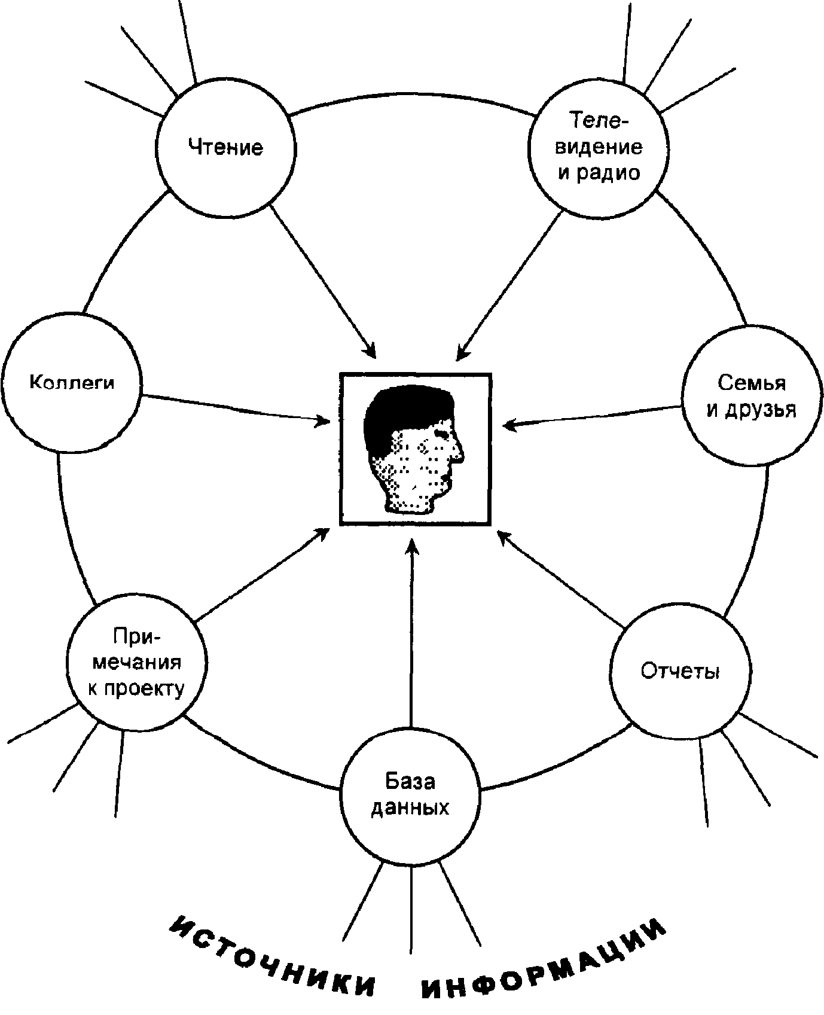
Рис. 6. Источники информации для культур, ориентированных на формализованную информацию
печатная информация и базы данных почти всегда быстро устаревают (всякий, кто покупает списки подписчиков, знает это по своему горькому опыту). Последние слухи в барах и кафе Мадрида передают то, о чем не прочтешь в газетах. Последнюю неделю Педро пробыл в Осло и удивлял Олава свежими новостями "оттуда" до 2 часов ночи. Не многие люди, ориентированные

82

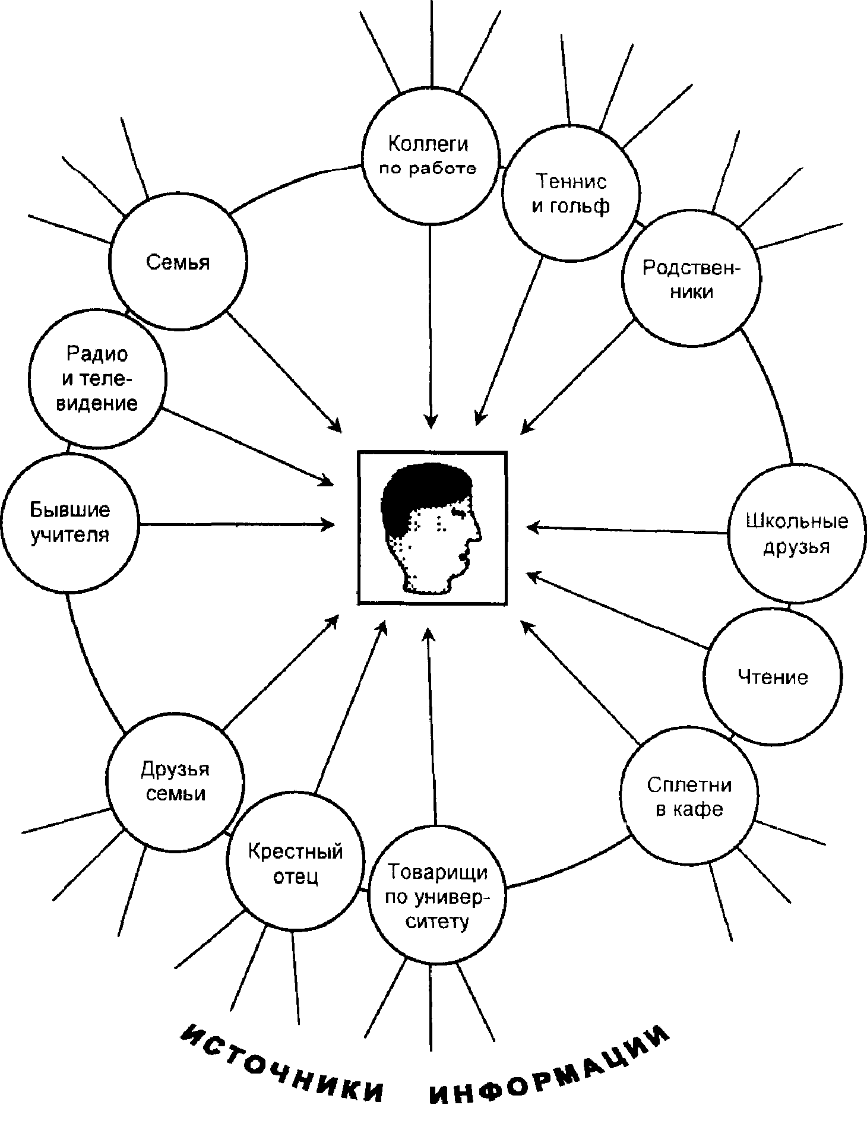
Рис. 7. Источники информации для культур, ориентированных на диалог
на получение информации, будут гоняться за ней, а затем распространять ее, как Педро, хотя и немцы не уступают ему в этом вне своих офисов. Замкнутость северян создает для них пробле-

КЛАССИФИКАЦИЯ КУЛЬТУР
83

мы. Воспитанием они приучены не выпытывать — назойливое любопытство не считается достоинством, а сплетни тем более То, чего они не находят в своих базах данных, они ищут через официальные каналы — посольства, торговые палаты, информационные бюллетени, возможно, советы дружен венных компаний, имеющих опыт работы в данной стране. В бизнесе, особенно во время переговоров, информация — это власть. Швеции, Норвегии, Австралии, Новой Зеландии и некоторым другим ориентированным на формализованное информирование культурам в будущем придется расширить и укрепить системы сбора данных, если они намереваются конкурировать с высоким информационным уровнем Франции, Японии, Италии. Кореи, Тайваня и Сингапура. Очень может быть, что Европейский союз сам превратится в источник самой свежей деловой информации, способный успешно конкурировать с японской информационной сетью.
Слушающие культуры
Слушающие культуры, реактивные по своей природе, сочетаю г использование баз данных и печатной информации (Япония, Финляндия, Сингапур и Тайвань — страны высокой технологии) с естественной склонностью внимательно слушать и вступать в дружелюбный диалог. Японцы и китайцы будут рады говорить очень долго, если это поможет достичь предельной гармонии. В этом отношении они так же ориентированы на людей, как и романские народы. Финны, неизменно более немногословные, тем не менее в своем диалоге тщательно учитывают пожелания другой стороны. Они редко используют тактику "катка", которую часто можно наблюдать в американских, немецких и французских спорах. В Финляндии монолог присущ только иностранцам.
Слушающие культуры полагают, что при сборе информации придерживаются правильной установки. Они не совершают необдуманных поступков, но вынашивают идеи, охотно адаптируют свои решения. Успех Японии и четырех "азиатских тигров" — Южной Кореи, Гонконга, Тайваня и Сингапура, — равно как и процветание Финляндии вопреки некоторым трудностям, свидетельствует о жизнестойкости слушающих культур.

ОБЩЕСТВО-ПАУТИНА
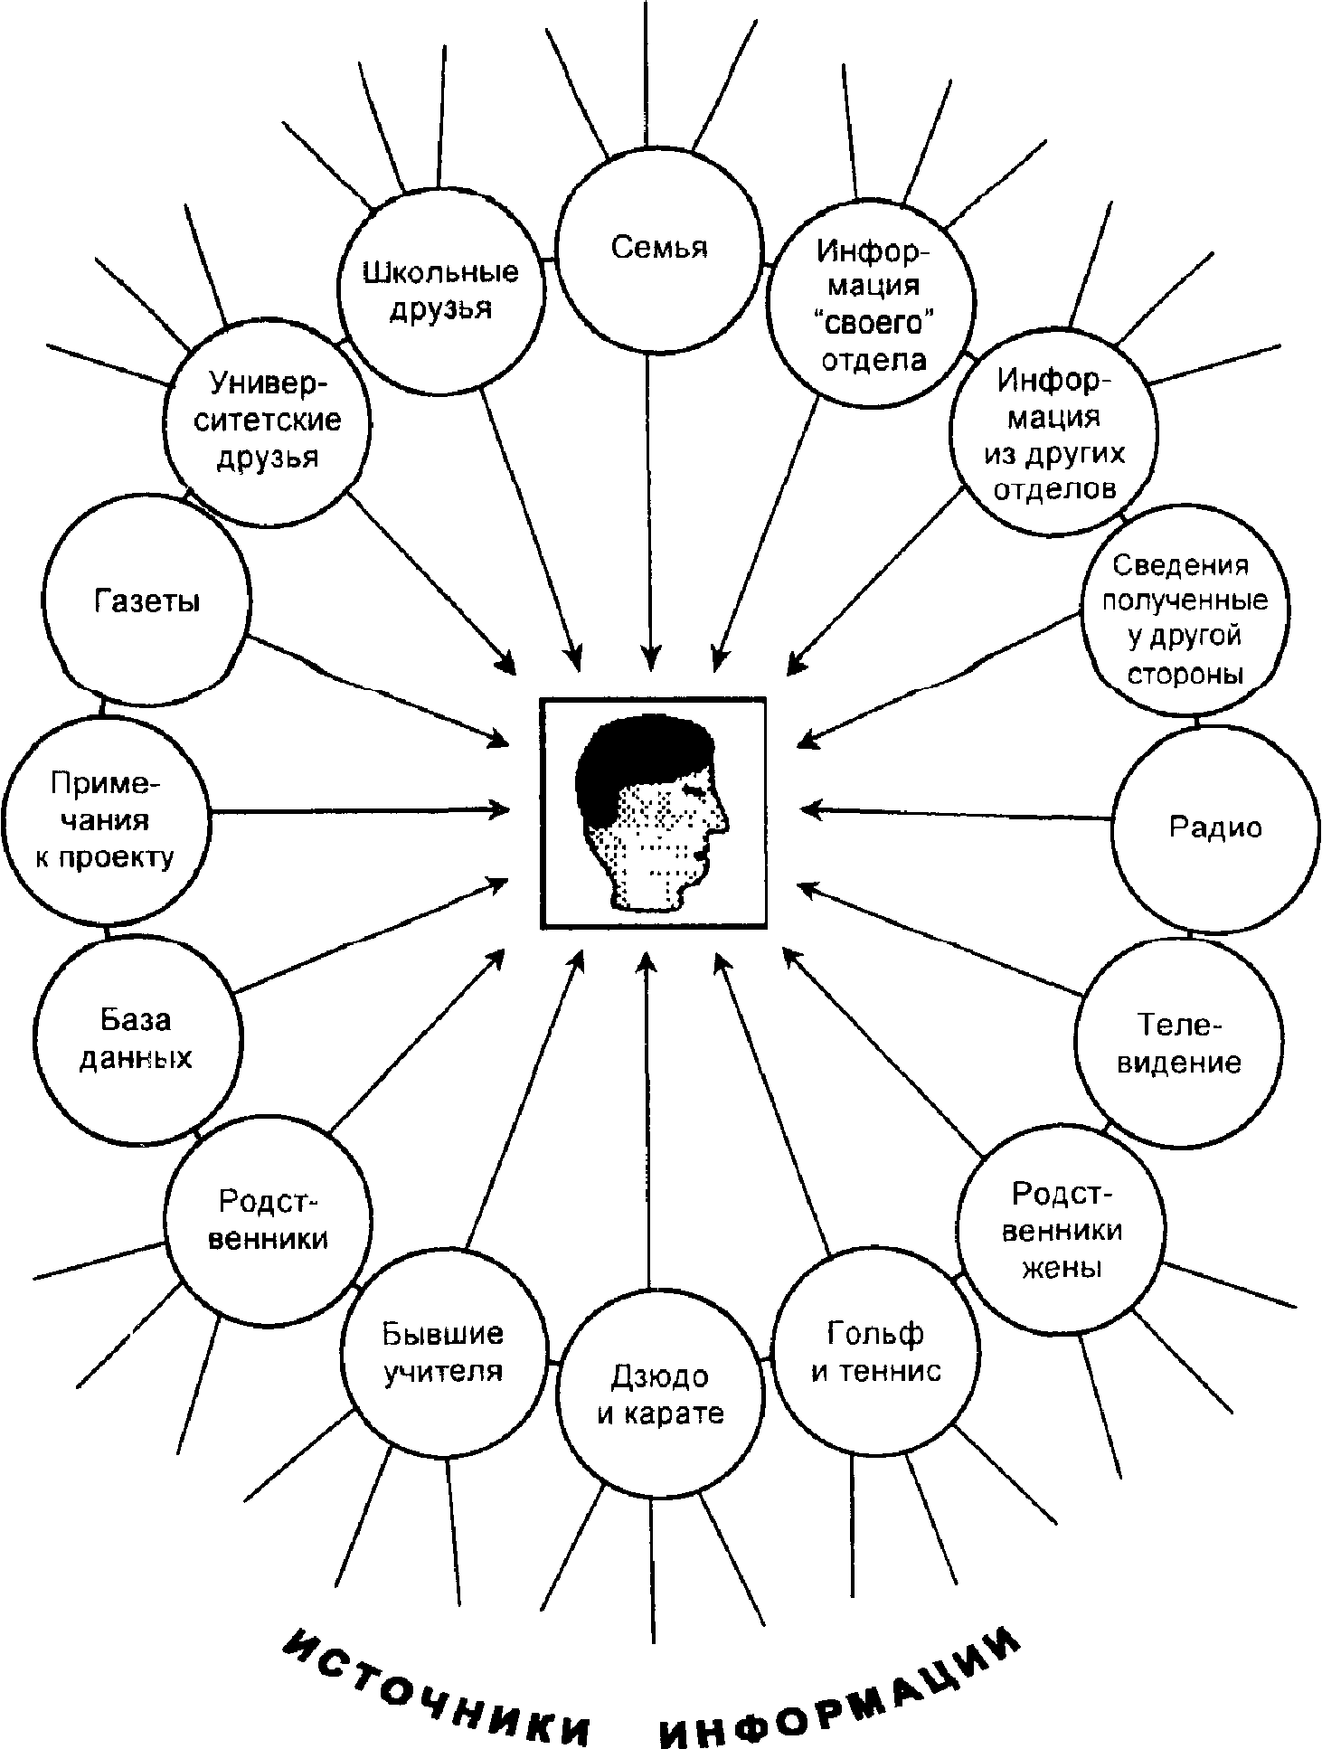
Рис. 8. Источники информации для слушающей культуры (Япония)
4
ИСПОЛЬЗОВАНИЕ ВРЕМЕНИ
ВЗГЛЯДЫ НА МИР, СЛОЖИВШИЕСЯ В РАЗЛИЧНЫХ КУЛЬТРАХ. так же многообразны, как и понятия, которые создают и отображают пеструю картину реальности. Некоторые из этих понятий — фатализм, трудовая этика, перевоплощение, бусидо, конфуцианство, мировая скорбь, душа и др. — легко распознаются внутри отдельных социальных групп, обществ или наций. Другие понятия — жизненно важные и занимающие центральное место в человеческом опыте — в основном универсальны. но связаны с совершенно разными толкованиями их происхождения и сущности. Именно таковы понятия пространства и времени.
Время, например, в восточных культурах воспринимается иначе, чем в западных, и даже внутри одного культурного ареала представления о нем варьируют от страны к стране. В США и Мексике, странах Западного полушария, к времени относятся столь различным образом, что это вызывает серьезные трения между народами. Даже в пределах Западной Европы отношение ко времени, например, в Швейцарии имеет мало общего с тем, как обращаются со временем жители соседней Италии. Таитянин оценивает длительность прошедшего времени не так, как японец. В Британии будущее течет к вам навстречу. А на Мадагаскаре оно движется сзади, вам в затылок.
86
Линейное время
Начнем с американского представления о времени, так как оно у них самое дорогое в мире. Это вам скажет всякий, кто имел дело с американским врачом, дантистом или адвокатом.
Для американца время — это деньги в полном смысле слова. В обществе, ориентированном на умножение прибыли, время — драгоценный и даже редкий товар. Оно течет так же стремительно, как горная река весной, и, если вы хотите получить от него доход, вам приходится быстро двигаться, чтобы угнаться за ним. Американцы — люди действия, безделье для них невыносимо. Прошлого уже нет, но настоящее пока еще можно ухватить, разделить на части, упаковать и заставить работать на вас в ближайшем будущем.
Время выглядит следующим образом (рис. 9):
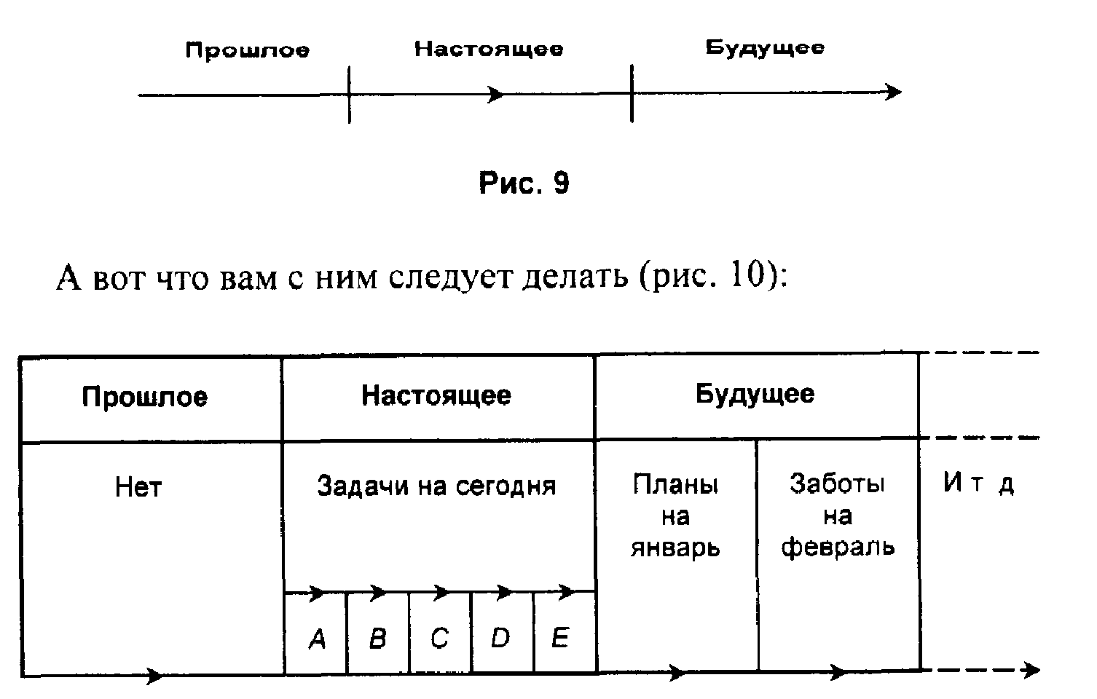
Рис.10
В Америке вам приходится делать деньги или вы никто. Если вы рассчитываете на работоспособность в течение 40 лет и хотите заработать 4 млн. долл., то это означает 100 тыс. долл.
87
в год. Если у вас 250 рабочих дней, то это значит, чтo вам нужно зарабатывать по 400 долл. в день или по 50 долл. в час,
Рисунок 11 показывает, что, работая по 8 часов, вы можете сделать 400 долл. в день, выполняя по одной задаче в час в предварительно запланированной последовательности. Исходя из такой ориентации, американцы могут говорить, что их время стоит 50 долл. в час. Понятие времени, измеряемого в деньгах, — лишь одна сторона медали. Оно дополняется идеей потерянного времени. Как видно на рис. 12, если намеченные дела D и Е не сделаны, то американец может сказать, что потерял 2 часа, или 100 долл., т. е.:
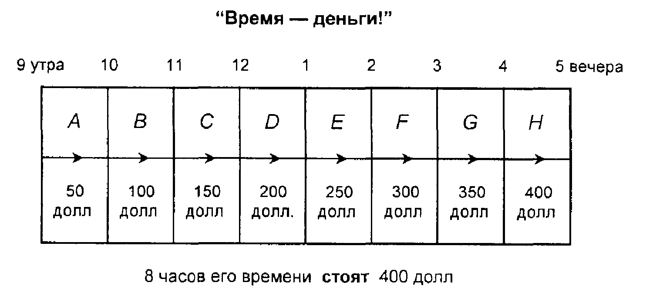
Рис.11
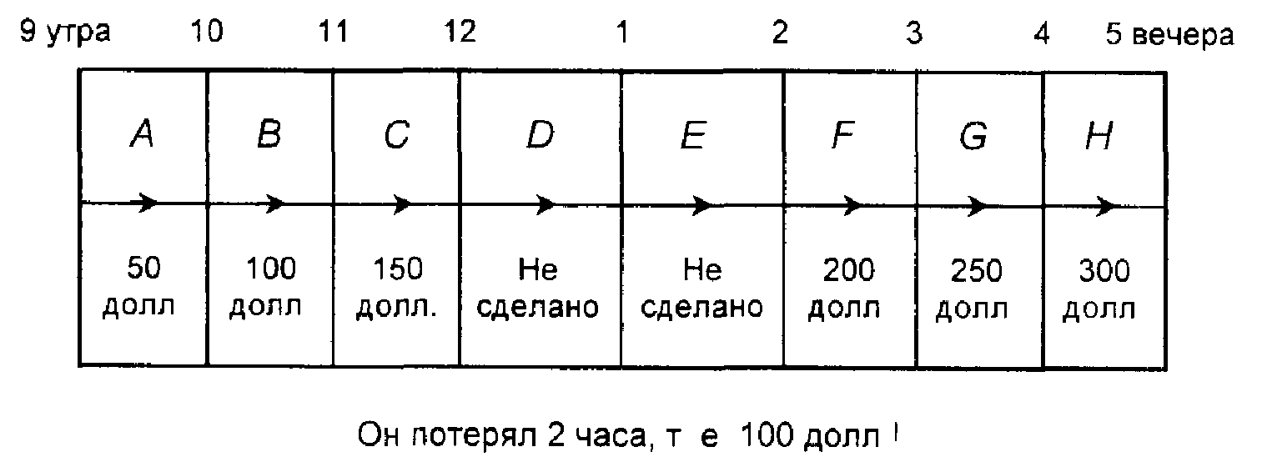
Рис.12
88 ДЕЛОВЫЕ КУЛЬТУРЫ
Это рассуждение достаточно логично до тех пор, пока его не начинают применять к другим культурам. Потерял ли свое время португальский рыбак, не поймавший ни одной рыбы в течение двух часов? А сицилийский священник, никого не обративший в свою веру в четверг? Разве немецкий композитор, французский поэт или испанский художник, лишенные вдохновения всю прошлую неделю, потеряли какие-то возможности,
измеряемые в деньгах?
Не одни американцы сделали учет времени культом, в Германии и Швейцарии тоже поклоняются этому идолу. Эти страны вместе с Британией, всем англосаксонским миром. Нидерландами, Австрией и Скандинавией используют линейную модель времени и действия, о которой можно составить представление по приведенным выше рисункам. Их жители, как и американцы, убеждены в том, что время, незаполненное принятием решений или выполнением каких-либо действий, убивается без пользы.
Англосаксонские, германские и скандинавские народы в основном придерживаются линейного образа действий, озабочены деловой насыщенностью времени и не могут заниматься несколькими делами параллельно. Они предпочитают делать одно дело в одно определенное время, сосредоточиваются на нем и выполняют в заранее запланированные сроки. Им кажется, что, поступая так, они успевают сделать и больше, и лучше. Кроме того, опираясь на протестантскую трудовую этику, они успешно рассчитывают свое рабочее время. (Чем тяжелее работа, чем больше часов она занимает, чем успешнее вы ее выполните, тем больше сделаете денег.) Этот принцип звучит разумно для американского уха; в разделенной на сословия Британии ему придают меньшее значение; а в Южной Европе, где авторитет, привилегии и право по рождению опровергают теорию на каждом шагу, он оказывается совершенно неадекватным действительности. В обществе, подобном тому, которое существовало в Советском Союзе, наиболее преуспевшим следовало бы считать того, кто смог обеспечить себе солидное вознаграждение малым трудом или вовсе без него.
ИСПОЛЬЗОВАНИЕ ВРЕМЕНИ 89
Полиактивные культуры
Южноевропейцы не столько моноактивны, сколько полиактивны. Чем больше дел они выполняют или устраивают в одно и то же время, тем более наполненной кажется им жизнь. Они организуют свое время (и жизнь) совершенно иначе, чем американцы, немцы и швейцарцы. Представители полиактивных культур не придают большого значения расписаниям и пунктуальности. Они делают вид, что соблюдают их, особенно если на этом настаивают моноактивные партнеры, но убеждены, что реальность важнее расписания встреч. Распределяя свои дела по порядку, они учитывают прежде всего относительную эмоциональность или значимость каждой встречи. Испанцы, итальянцы и арабы не обращают внимания на количество прошедшего времени, только бы не оставлять разговор незаконченным. Для них межличностное взаимодействие — наилучшая форма инвестирования времени. Немцы и швейцарцы предпочитают распределение времени по часам, так как это кажется им наиболее эффективным, беспристрастным и точным способом организации своей жизни, в том числе и своего бизнеса. У итальянца соображения по распределению времени обычно подчинены человеческим чувствам. "Почему вы так раздражены тем, что я пришел в 9.30?" — спрашивает он немецкого коллегу. "Потому что по моему расписанию эта встреча должна была начаться в 9.00", — возмущается тот. «Так почему бы вам не написать сейчас в плане дня "9.30", тогда мы оба будем довольны?» — отвечает в подобных случаях итальянец. Важность нашего бизнеса и тесных отношений, которые нас связывают, делает безразличным время нашей встречи. Сама встреча — вот что имеет значение. Для немцев и швейцарцев эта логика рассуждений неприемлема, так как претит их чувству порядка, их аккуратности и предусмотрительности.
Испанец примет в этом споре сторону итальянца. У небрежного отношения испанцев к пунктуальности есть свои причины. Немец верит в простую истину — научный факт. Испанец, наоборот, всегда ориентируется на двойную истину: во-первых, на непосредственную реальность, во-вторых, на поэтическое целое.
90
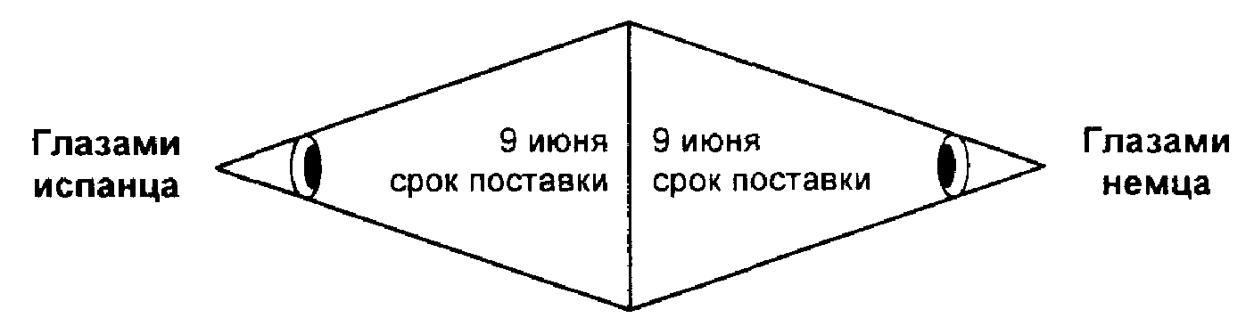
Рис.13
Немец уверен, что они с испанцем полностью сходятся во взглядах, как изображено на рис. 13.
На самом деле испанец видит иначе — так, как показано на рис. 14.
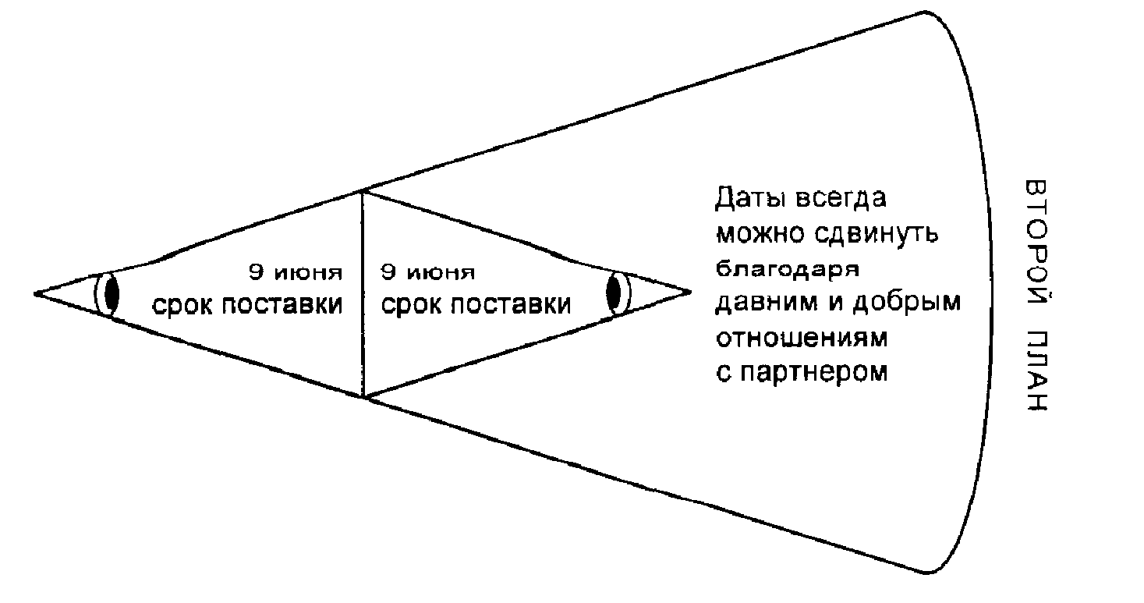
Рис.14
Договорившись о деловой встрече, не следует строго придерживаться назначенного испанцем времени. Как показано на рис. 15, в Испании пунктуальность только расстраивает планы.
Очень немногие североевропейцы или североамериканцы могут приспособиться к полиактивному использованию времени. Немцы и швейцарцы дойдут до умопомрачения, пока не поймут особенностей лежащей в его основе психологии. Немцы считают разграничение программ, расписаний, технологических
91
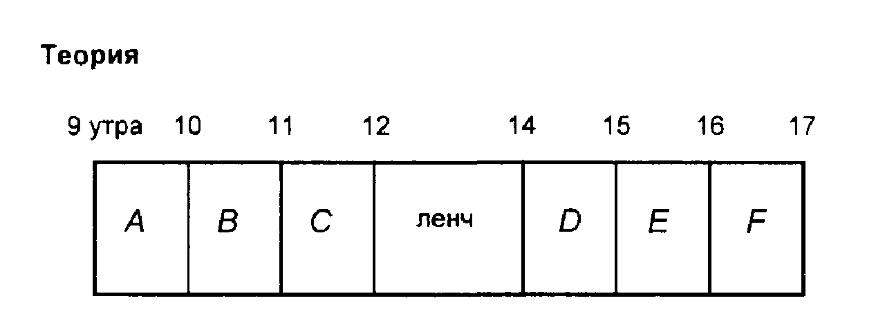
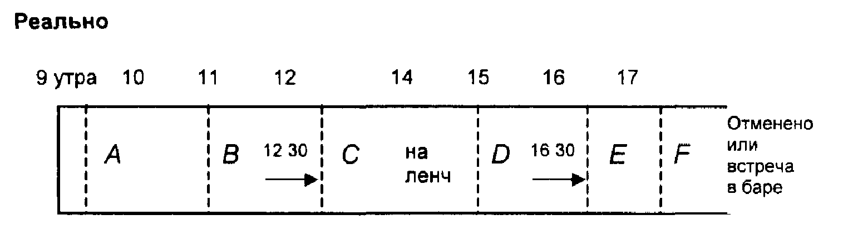
Рис.15
процедур и продукции наиболее надежным средством достижения эффективности. Швейцарцы, еще более озабоченные планированием времени, сделали точность своим национальным символом. Это относится к производству часов, изготовлению оптических приборов, фармацевтических веществ, банковскому делу. Самолеты, автобусы и поезда отправляются там строго по расписанию. Таким образом, все может быть точно рассчитано и предсказано.
В странах с моноактивным населением время привязано к часам и календарю, оно умозрительно разбито на части для нашего удобства, измерения и распоряжения. В полиактивных культурах, таких, как арабское или романоязычное сообщество, время соотносится с людьми и событиями, это субъективная величина, которую можно подделывать под себя, формировать, растягивать, с которой можно обращаться независимо от того, что показывают часы. "Я должен бежать, — говорит американец, — мое время истекло". Испанец или араб, презрительно относящиеся к преклонению перед расписанием, могли бы произнести подобные слова только перед неминуемой смертью.
92
Циклическое время
Как моноактивные северяне, так и полиактивные романоязычные народы убеждены, что они распоряжаются временем наилучшим из возможных способов. Тем не менее в некоторых восточных культурах единственно возможным отношением ко времени признается адаптация людей к нему. В этих культурах время не линейно, но и не привязано к людям или событиям. оно циклично. Каждый день солнце встает и садится, одно время года следует за другим, небесные тела совершают свое круговращение, люди стареют и умирают, но их дети повторяют все сначала. Этот цикл продолжается вот уже более ста тысяч лет. Циклическое время — не редкий предмет потребления. Кажется, что его сколько угодно, стоит только протянуть руку. "Когда Бог создавал время. Он создал его достаточно", — говорят на Востоке.
Поскольку многие жители Азии хорошо знают о циклической природе времени, деловые решения принимаются там совершенно иначе, чем на Западе. Западный человек часто ждет от восточного быстрого решения или такого подхода к текущей сделке, который основан на ее сегодняшних преимуществах и не учитывает того, что было в прошлом. Но восточный человек так поступать не может. Прошлое создает контекст, подоплеку настоящего решения, которое они, как восточные люди, могут долго обдумывать — их руки связаны самыми различными обстоятельствами. С точки зрения американцев, время, в течение которого не было принято решение или не было выполнено дело, потрачено впустую. Восточные люди смотрят на время не как на нечто уносящееся в линейное будущее впустую, но как на вращающееся по кругу, причем с теми же возможностями, риском, и опасностями, тогда как люди уже мудрее на несколько дней, недель или месяцев. Как часто мы (на Западе) говорим:
"Если бы я знал тогда то, что знаю сейчас, то никогда бы не поступил так, как поступил тогда".
На рис. 16 западная модель цепи изменений сопоставлена с восточным представлением о ходе событий. Американец идет домой, удовлетворенный тем, что выполнил все намеченные
93
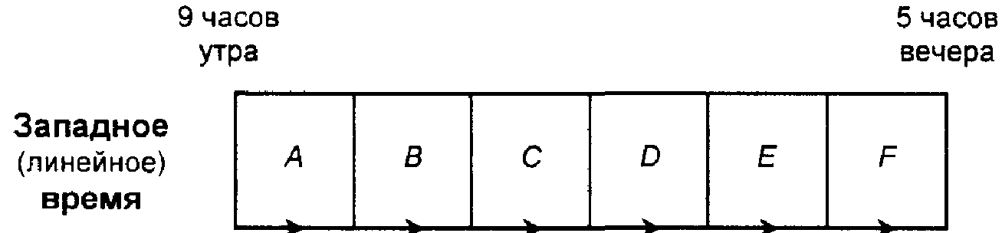
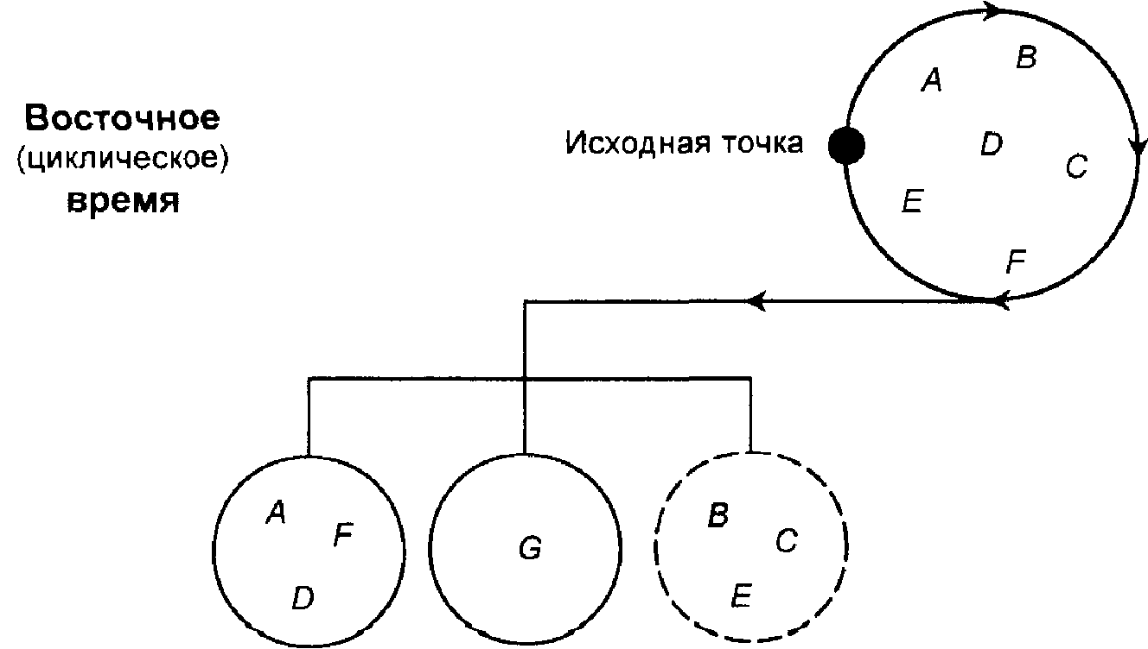
Рис.16
дела. Немец и швейцарец, возможно, делают то же самое; француз или итальянец могут перенести какие-нибудь "остатки" работы на следующий день. Джон Пол Файг (John Paul Fieg), описывая отношение ко времени у таитян, представил его как озеро, вокруг которого они могут спокойно прохаживаться. Эта метафора справедлива в отношении большинства жителей Востока, которые, вместо того чтобы решать проблемы непосредственно одну за другой, кружат вокруг них несколько дней (недель и т. д.), прежде чем связать себя обещанием. После соответствующего периода размышлений A, D и F могут в самом деле показаться достойными того, чтобы выполнить их. В, С и Е могут быть спокойно исключены. Тем не менее рассмотрение ситуации в целом показало, что задача G (ранее и вовсе не предусматривавшаяся) может оказаться наиболее значимой из всех.
94
ДЕЛОВЫЕ КУЛЬТУРЫ

В буддистской культуре — Таиланд хороший пример, хотя буддистское влияние распространяется на значительную часть Азии — не только время, но и сама жизнь идет по кругу. Что бы мы ни планировали в своем дневнике, как бы мы ни организовывали свой частный мир, поколение будет следовать за поколением, правительства и правители будут сменять друг друга, урожаи будут собирать, муссонные дожди лить, землетрясения и другие катастрофы будут происходить, налоги будут выплачивать. солнце и луна будут всходить и заходить, курс ценных бумаг и акций будет подниматься и падать. Даже американцы не смогут изменить такие события или ускорить их ход-
Китайцы
Китайцы, как и большинство жителей Востока, "не спешат бросаться в воду", избегают поспешных решений, но обладают острым чувством ценности времени. Это особенно заметно в их отношении ко времени, отнятому у других людей, за что они часто извиняются. В Китае принято при завершении встречи благодарить участников за то, что они затратили свое драгоценное время. Пунктуальность в прибытии также считается важной — больше, чем во многих других азиатских странах. Действительно, когда два человека договорились о встрече, китайцы нередко приходят на 15-30 минут раньше, "чтобы закончить дело до намеченного срока" и тем самым не красть время у другого человека! В Китае также считается вежливым, когда спустя 10 или 15 минут после начала встречи один из участников объявляет о том, что ему скоро придется уйти. И опять это делается ради достойной цели — сэкономить время, которое они у нас отнимают. Разумеется, китаец не уйдет раньше, чем переговоры будут завершены, а суть дела выявлена.
На самом деле это двойной стандарт. С одной стороны, китайская воспитанность требует отношения ко времени собеседника как к драгоценности, но, с другой стороны, китайцы ждут, что партнеры не пожалеют времени на повторное рассмотрение деталей операции и заботливое укрепление личных отно-

ИСПОЛЬЗОВАНИЕ ВРЕМЕНИ 95
шений, опосредующих сделку. Они часто жалуются на то, что американцы, делающие бизнес в Китае, то и дело спешат на самолет обратно в США "посреди переговоров". По мнению американца, факты были соответствующим образом обсуждены;
китаец же считает, что еще не достиг того уровня близости. того чувства взаимного доверия и решимости, которое является для него основой сделки и другой совместной деятельности в будущем.
Японцы
Характерная для японцев обостренная способность к последовательному развертыванию событий хорошо описана Джой Хендри (Joy Hendry) в ее книге "Обволакивающая культура''. Те, кто знаком с японцами, хорошо знают о контрасте между головокружительной скоростью, с которой работает фабричный рабочий, с одной стороны, и неторопливым созерцанием японских садов или мучительно медленным темпом драм Но¹ — с другой. Тем не менее Хендри обращает наше внимание на тщательность и твердость, с которой японцы делят время на части. Эта сегментация осуществляется не по американской или немецкой модели, где задачи выстраиваются в логической последовательности, для того чтобы обеспечить максимальную эффективность и быстроту их выполнения. Японцы больше озабочены не тем, сколько времени занимает то или иное дело, а тем, как время распределено согласно с уместностью, правилами вежливости и традициями.
Любая процедура или процесс имеют свои фазы и уровни напряжения, как, например, на большинстве общественных собраний — на торжествах при уходе на пенсию, на свадьбах, на родительских собраниях в школе. В Сицилии или Андалузии в подобных случаях люди приходят в разное время, действие постепенно идет к своей кульминации и наибольшее удовлетворе-

¹ Драма Но — традиционный японский театральный жанр, характеризующийся медленным развитием действия.
96 ДЕЛОВЫЕ КУЛЬТУРЫ..
ние собравшиеся получают от спонтанного, часто сверхэмоционального поведения или выступлений, в которых они не следуют строгому образцу или ритуалу. Здесь нет ясно различимых этапов перехода от одной фазы данного события к другой, будь то прием пищи, распитие напитков, провозглашение тостов, исполнение музыки, танцы или сплетни.
В Японии, напротив, существуют совершенно четкие начало и конец каждой фазы. На японских свадьбах, к примеру, по мере того как разворачиваются церемония и чествования, гостей часто просят пройти из одной комнаты в другую, согласно обычаю и строгому расписанию. Общее количество прошедшего времени не так важно. Что накладывает типично японский отпечаток на мероприятие, так это важность перехода от одной фазы деятельности к другой.
В своем традиционалистском и тщательно регламентированном обществе японцы всегда предпочитают знать, где и в каком положении они находятся. Это относится как к деловым, так и к жизненным ситуациям. Обязательный при первой встрече менеджеров двухминутный обмен визитными карточками является одним из самых ярких примеров ритуализации времени, отмечающей начало отношений. Хендри указывает, что такая "маркировка" применяется в японском обществе к самым разнообразным событиям, "фазы" которых для западного мира в большинстве случаев не имеют серьезного значения. В качестве примера строгой регламентации фаз события она приводит фазы начала и завершения всех типов учебных занятий в Японии, где ни один урок не может состояться без формального приветствия учителя учениками в начале и ритуального выражения признательности в конце.
Другие события требуют не только ясно обозначенных фаз начала и конца, но и недвусмысленных сигналов перехода между всеми фазами: это чайная церемония, празднование Нового года, ежегодная ритуальная уборка дома, любование цветением сакуры, весенние "наступления трудящихся", начало сельскохозяйственных циклов, празднества летнего солнцестояния, церемонии дарения, встреча школьных или университетских товарищей, совместный пикник, церемонии распития саке, приближение к синтоистским алтарям или буддистским храмам, даже
ИСПОЛЬЗОВАНИЕ ВРЕМЕНИ
97

второстепенные ритуалы, выполняющиеся на занятиях дзюдо, карате и кендо. Ни к одному из перечисленных мероприятий японец не приступит обыденно и с ходу, как это может сделать житель Запада. Американцам и западноевропейцам свойственно быстро переходить к сути дела. Японцы же, наоборот, должны пройти через стадию открытия или развертывания основных фаз события. Эта черта имеет много общего с восточной уклончивостью, но в Японии она связана еще и с любовью к расчленению действа на час ж, к традиции, к красоте обряда. Хендри считает, что это "развертывание" является следствием пристрастия японцев ко всему свернутому: замкнутости в общении, свертыванию тела, пространства, людей. Тот факт, что японцы наложили китайский и григорианский календари на свою древнюю систему исчисления времени, означает, что сам японский год представляет собой настоящую серию наслаивающихся друг на друга начал и концов.
Подытоживая сказанное, заметим, что, имея дело с японцами, можно рассчитывать на их щедрость в выделении времени вам или вашему конкретному делу. Взамен вам следует попытаться делать "правильное дело в правильное время". В Японии форма и символы более важны, чем содержание.
Назад к будущему
В моноактивных, индустриализованных западных культурах время рассматривается как дорога, по которой мы идем вперед. К жизни иногда относятся как к своего рода "путешествию", говорят также о "конце жизненного пути". Мы представляем себя самих прошедшими ту часть дороги, которая осталась позади (прошлое), и видим непроторенный путь протянувшегося перед нами будущего.
Линейно ориентированным людям будущее не кажется совсем неизвестным, так как они уже направили его по определенному руслу посредством тщательного планирования. Американские менеджеры с их ежеквартальным прогнозом скажут вам, сколько денег они заработают в следующие три месяца-

98 ДЕЛОВЫЕ КУЛЬТУРЫ...
Швейцарский начальник станции заверит вас без всяких колебаний, что поезд из Цюриха в Люцерн отправится завтра утром в 9.03 и прибудет к месту назначения точно в 10.05. Возможно, он тоже не ошибется. Наручные часы, календари и компьютеры — это факторы, которые не только способствуют пунктуальности, но и формируют у нас привычку работать, стремясь к цели и намеченному сроку. В определенном смысле мы "делаем так, чтобы будущее сбывалось". Нам не дано все знать (что было бы катастрофой для лошадиных скачек и детективных рассказов), но мы исключаем неизвестное из нашего будущего настолько, насколько это в наших силах. Наша собственная запрограммированность указывает нам, что в течение следующего года мы будем вставать в определенное время, работать столько-то часов, возьмем отпуск на определенный период, будем
играть в теннис утром по субботам и платить налоги 28-го числа каждого месяца.
Наблюдатели циклического времени менее самонадеянны в своих планах на будущее, поскольку полагают, что им невозможно управлять и что люди облегчат себе жизнь, придя в гармонию с законами и циклическими событиями природы. Правда, в таких обществах планирование в общей форме все же возможно, так как времена года и другие природные события (за исключением землетрясений, ураганов и т. п.) строго регулярны и хорошо известны. Циклическое время воспринимается не как прямая дорога, идущая от наших ног к горизонту, а как извилистая тропа, причем такая, которая каждый год будет вести через местность и обстоятельства, очень похожие на те, в каких мы находимся сейчас.
Культуры, знакомые как с циклическим, так и с линейным представлением времени, смотрят на прошлое как на то, что мы оставили позади себя, а на будущее — как на нечто, лежащее перед нами. На Мадагаскаре имеет место обратная перспектива (см. рис. 17). Малагасийцы представляют будущее как текущее им в затылок или нагоняющее их сзади, а затем превращающееся в прошлое, уходя перед ними вдаль. Прошлое находится у них перед глазами, так как оно зримо, известно и оказывает влияние. Они могут наблюдать его, пользоваться им, учиться у него, даже "играть" с ним.
99
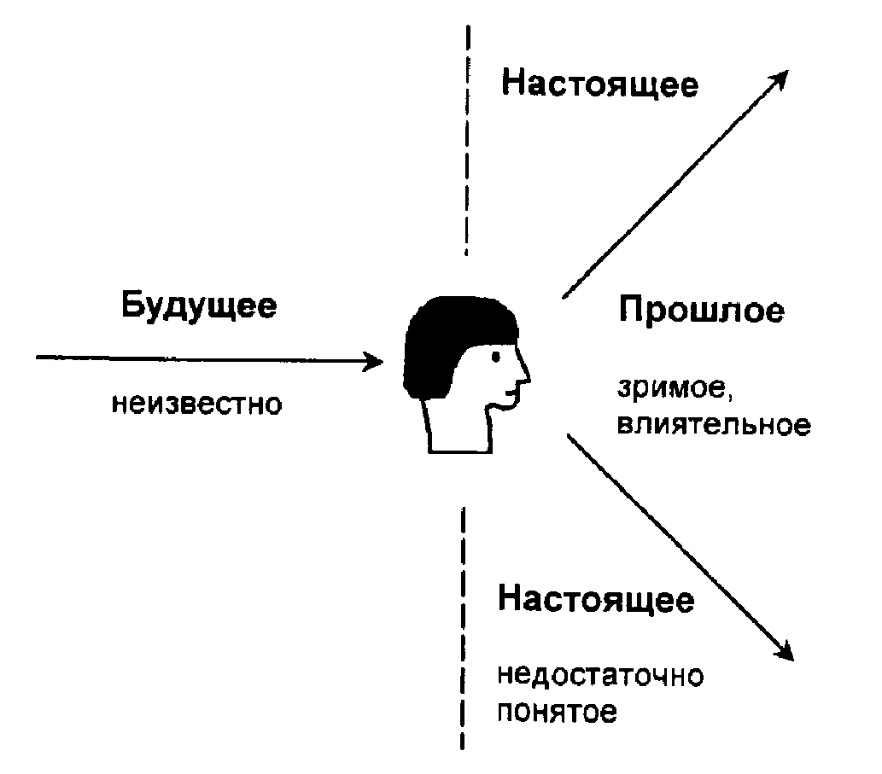
Рис. 17. Малагасийское представление о времени
Малагасийцы не скупясь тратят время, чтобы посоветоваться со своими предками, для чего выкапывают их кости, таким образом встречаясь с ними.
Будущее Малагасийцы, напротив, считают непознаваемым. Оно находится со стороны затылка, на котором нет глаз. Их планы в отношении этой неизведанной области далеки от скрупулезности, ибо на чем их здесь можно строить? Автобусы на Мадагаскаре отправляются не согласно составленному заранее расписанию, но лишь тогда, когда они полны. Событие провоцируется ситуацией. Малагасийцы видят в этом здравый смысл;
"лучшее" время для отправления автобуса — это момент, когда он полон, и не только потому, что это экономически выгодно, но и потому, что именно в это время большинство пассажиров готовы отправиться в путь. Соответственно запасы на Мадагаскаре пополняются только тогда, когда пустеют полки, бензозаправщики покупают бензин, когда он полностью израсходуется, а толпы потенциальных пассажиров в аэропорту обнаруживают. что, хотя в кассах есть билеты, все записываются в очередь, поскольку настоящее распределение мест происходит между открытием стола регистрации и взлетом самолета (зависящим от обстоятельств).
100
ДЕЛОВЫЕ КУЛЬТУРЫ..

Надежность представлений о времени
Малагасийцы, таитяне, японцы, испанцы и многие другие народы пользуются представлением о времени, которое приводит их к конфликту с линейно ориентированными культурами в социальной и деловой сферах. Этот конфликт оказывается наиболее острым в области экономики, коммерции и производства.
Тем не менее объективный взгляд на время и его последствия благотворен и для восприятия истории и для всего того, что связано с промышленной организацией. Поскольку мы представляем себе свое опредмеченное время простирающимся в будущее таким же образом, каким оно простирается в прошлое, постольку отображаем наши воспоминания о прошлом в наших расчетах, бюджетах и расписаниях на будущее. Мы строим наши коммерческие структуры на основе времени, соотнесенного с ценностями: повременная оплата, рента, кредит, процентный доход, амортизационные отчисления, страховые взносы. В целом мы уверены (в Северной Америке и Западной Европе), что приблизились к оптимальной модели отношения ко времени. Многие культуры (включая страны с огромным экономическим будущим, такие, как Китай, Япония и Юго-Восточную Азию) лишь до некоторой степени подчиняют свое поведение диктату линейно ориентированного представления о времени. Индустриальная организация требует определенного уровня синхронизации планов и целей, но тем не менее учения о лучшем и наиболее органичном отношении ко времени и о том, как это время следует тратить, могут остаться глубоко различными.

5
СТАТУС ЛИДЕРСТВО И ОРГАНИЗАЦИЯ
Культурные корни организации
поведение ЧЛЕНОВ ЛЮБОЙ КУЛЬТУРНОЙ ГРУППЫ ПОЧТИ полностью зависит от истории народа, которому принадлежит данная группа населения. Часто говорят, что люди не способны учиться на уроках истории. И действительно, в истории можно наблюдать, как кажется, ошибки, которые на протяжении сотен лет повторяются из поколения в поколение. Однако в течение очень длительного периода (мы могли бы говорить о тысячелетиях) люди придерживаются системы норм, поведенческих реакций и действий, которые, как показали опыт и эволюция, наиболее выгодны для них. Их история может состоять из хороших и плохих лет (или столетий), миграций, вторжений, завоеваний, религиозных распрей и крестовых походов, потрясений, потопов, засух, морозов, болезней и эпидемий, возможно, они пережили насилие, репрессии или почти геноцид, но, если они выстояли, их культура в определенной мере оказалась жизнестойкой.
Являясь производной исторических влияний и климатической среды, ментальность культуры — внутренние процессы и характер умственного склада — диктуется типом и особенностями языка данной группы. Ограничения, накладываемые любым отдельным наречием на свободу мысли, оказывают глубокое влияние на зрение, харизматические качества, эмоции, поэтическое чувство, дисциплину и иерархию.
102
ДЕЛОВЫЕ КУЛЬТУРЫ

Влияние общества
Исторический опыт, географическое и геолингвистическое положение, физиология и внешность, инстинкт выживания — все соединяется, чтобы создать систему убеждений и ценностей, которые будут поддерживать и удовлетворять ожидания и потребности данного общества (см. рис. 18). Основанное на этих влияниях и верованиях воздействие общества и его культуры на своих членов осуществляется и закрепляется из поколения в поколение до тех пор, пока почитаемые ценности будут обеспечивать выживание и успех. Дети и молодежь учатся у своих родителей, преподавателей, сверстников и старших. При этом. однако, у отдельной группы населения возникают какие-то особенности, которые постепенно расходятся с особенностями других групп. Сначала люди удовлетворяют базовые потребности — в пище, жилище и безопасности от хищников. Затем переходят к социальным, экономическим и военным задачам. Исторические события могут изменить традиционное направление развития культуры. Например, японские самурайские традиции, дискредитированные в 1945—1946 гг., уступили место растущей воле к успеху в промышленности и торговле.
При любых обстоятельствах, в победе или поражении, в процветании или упадке, общество нуждается в организации, адаптации и перестройке согласно внешним воздействиям и собственным целям. Культурные группы имеют удивительно разнообразные самоорганизацию и представления о таких понятиях, как авторитет, власть, сотрудничество, цели, результаты и удовлетворение.
Личное и коллективное лидерство
Понятие "организация" автоматически предполагает лидерство, а значит и лидеров — людей, наделенных властью и устанавливающих правила для данной системы. Существует множество исторических примеров лидерства, которое осуществлялось той или иной личностью: Александр Великий, Тамерлан, Людо-

СТАТУС, ЛИДЕРСТВО И ОРГАНИЗАЦИЯ
103

вик XIV, Наполеон, королева Елизавета I, Жанна д'Арк — наиболее яркие из них. Другие деятели, столь же знаменитые и могущественные, но менее деспотичные (Вашингтон, Бисмарк, Черчилль) правили и действовали с молчаливого согласия политиков. Парламентское правление, введенное в Великобритании в начале XVII столетия, положило начало новому типу коллективного лидерства на уровне правительства, хотя на региональном, локальном и племенном уровнях оно существовало в течение многих веков. Минойское коллективное правление — один из наиболее ранних примеров, о котором нам известно, — стимулировало появление подобного типа лидерства в греческих городах-государствах, а позднее в Риме. На другом полушарии схожих традиций придерживались народ майя и североамериканские индейцы.
Мир бизнеса также дал ряд выдающихся лидеров. Форд, Рокфеллер, Аньжелли, Берлускони, Барневик, Джилленхаммер, Якокка, Дженин, Мацусита и Морита — некоторые из них. Сегодня лидерство и власть разделяют советы директоров и исполнительные комитеты.
Подход культурной группы к структурированию своих производственных и коммерческих предприятий, а также организаций других типов обычно в определенной степени отражает принцип, по которому строится она сама. Основные вопросы, требующие ответа: как организуется власть? на чем она основана? Западный и восточный ответы на эти вопросы значительно различаются, но и на самом Западе соседствуют поразительно различные варианты организации власти. Например, между французскими и шведскими компаниями удивительно мало общего, а немцы и австралийцы придерживаются диаметрально противоположных взглядов на сами основания властных отношений.
Как правило, организации создаются лидерами, будь то лидерство деспотичное, индивидуальное или коллективное. Лидерство осуществляется двумя способами — системой функций и ориентацией на задачу. Система функций основана: на статусе лидера (лидеров), порядке подчинения, стиле руководства, мотивации служащих и языке менеджмента, используемом для ее формирования. При ориентации на цель лидерство

104
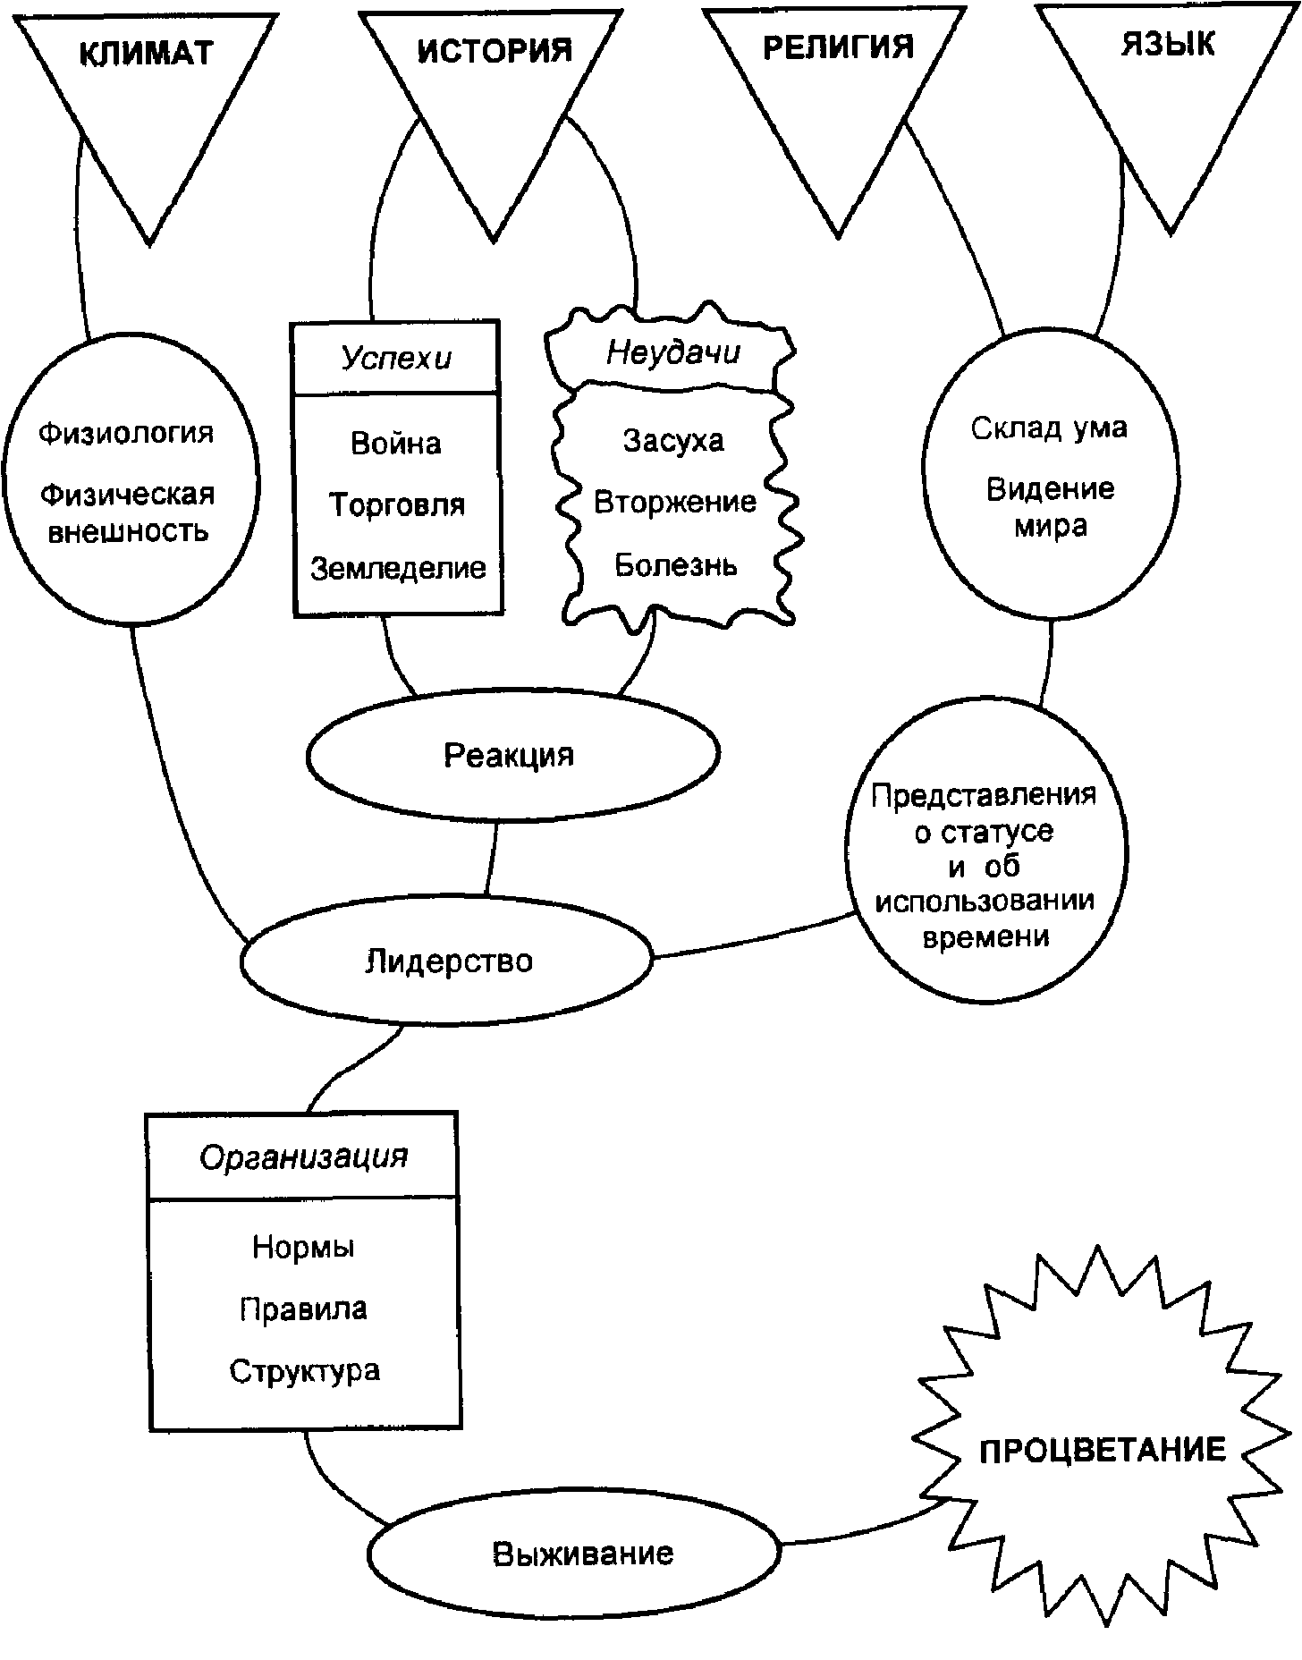
Рис. 18. Факторы, определяющие организацию общества
должно быть направлено на решение проблем, должно разрабатывать стратегии, создавать некоторые формы трудовой этики, устанавливать нормы производительности, распределять задачи и обозначать временные рамки.
СТАТУС, ЛИДЕРСТВО И ОРГАНИЗАЦИЯ 105
Менеджеры в моноактивных культурах будут демонстрировать и приобретать технические умения, опираться прежде всего на факты и логику, а не на чувства и эмоции; они будут ориентироваться на сделку, концентрировать свое внимание и внимание своих подчиненных на непосредственной задаче и результатах. Они организованны, твердо придерживаются повестки дня и вдохновляют подчиненных тщательным планированием.
Полиактивные менеджеры гораздо более экстравертны, полагаются на свое красноречие и умение убеждать, используют силу характера как стимулирующий фактор. Они часто эмоциональны во взаимодействии с людьми и уделяют ему столько времени, сколько оно может занять, развивая контакт до предела.
В реактивных культурах лидеры также ориентированы на людей, но управляют с помощью знания, терпения и спокойного контроля. Они проявляют скромность и вежливость, несмотря на их признанное превосходство. Они отличаются своим умением создавать гармоничную атмосферу для работы в команде. Утонченный язык жестов и поз устраняет нужду в многословии. Они хорошо знают свою компанию (проведя в ней годы, переходя из отдела в отдел); это наделяет их равновесием — способностью реагировать на сплетение воздействий. Они патерналисты.
Так как в разных обществах существуют разные ценности и взгляды на жизнь, представления о лидерстве и организации неизбежно обусловливаются культурой (см. рис. 19). Власть может быть основана на успехе, богатстве, образовании, харизме или происхождении. Корпорации могут иметь вертикальную, горизонтальную или матричную структуру и строиться согласно религиозным, идеологическим или правительственным соображениям и требованиям. Нет двух культур, которые смотрели бы на сущность власти, иерархию или оптимальную структуру одинаково. Международное влияние и опыт будут подсказывать множество норм, логических объяснений и шаблонов, но они неизменно будут вытесняться, причем за короткий срок, непоколебимыми местными представлениями о человеческих ценностях и правилах взаимодействия.
706
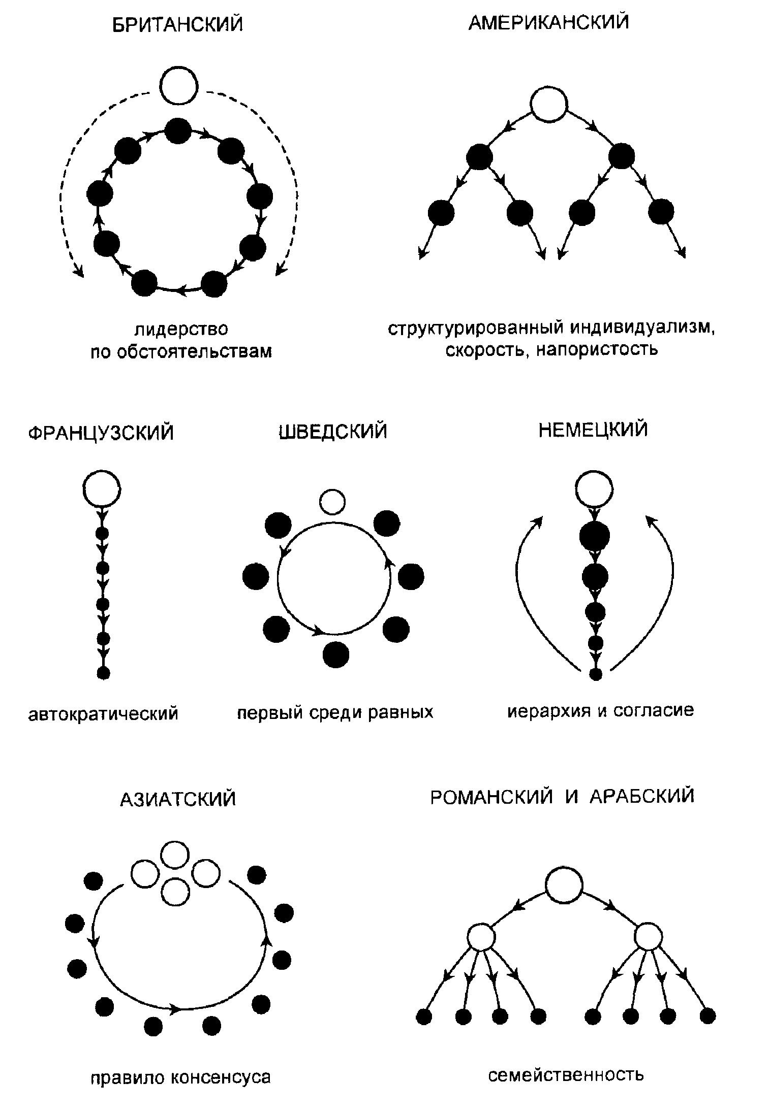
Рис.19. Стили лидерства
СТАТУС, ЛИДЕРСТВО И ОРГАНИЗАЦИЯ 107
Различные представления о статусе, лидерстве и об организации
ГЕРМАНИЯ
Немцы верят в то, что миром правит Ordnung¹ где у любой вещи и любого человека есть свое место в великом плане, рассчитанном на то, чтобы достичь максимальной эффективности. Импульсивному испанцу, импровизирующему португальцу и задушевному русскому трудно представить себе немецкий Ordnung во всей его чистоте и симметрии. По своей сути это немецкое понятие, которое превосходит своим теоретическим совершенством даже прагматичную и четкую цель американцев, британцев, датчан и скандинавов.
Немцы, поскольку они верят в простую научную истину, уверены в том, что настоящего Ordnung'а можно достичь, если достаточные для этого правила, постановления и процедуры будут строго соблюдаться. В деловом мире установленные, испытанные процедуры возникли из продолжительного опыта немецких старых компаний и конгломератов, ведомых опытными, проверенными управляющими. В Германии больше чем где бы то ни было считают, что опыт ничем не заменить. Старшие передают знания сотрудникам, находящимся на иерархической лестнице ниже их. В каждом отделе существует четкая цепь иерархии: и информация, и инструкции передаются сверху вниз. Статус менеджера частично основан на достижениях, однако эти последние рассматриваются в тесной связи с продолжительностью службы и с приписываемой человеку мудростью, так же как и с формальными подтверждениями квалификации и уровнем образования.

¹ Ordnung — порядок (нем.).
108

Иерархия и консенсус
Тем не менее немецкий менеджмент не является исключительно автократическим. Несмотря на четкость вертикальной структуры в каждом отделе, большое значение придается консенсусу. Немецкое стремление к совершенству системы предполагает, что менеджер, который решительно насаждает и контролирует эти процессы, верит в базовую структуру системы, успешность которой доказана для всех, Мало кто из младших служащих оспаривает правила. Хотя в немецком законодательстве есть соответствующая защита для персонала, не согласного с руководством, большинство немцев комфортно чувствуют себя в жестких рамках, раздражающих американцев и англичан. У немцев приветствуется четкая инструкция: они знают, какое положение занимают и чего от них ждут, и бывают рады, если одно и то же говорится по два, три или четыре раза.
Немецкие менеджеры, отдавая приказы, могут стимулировать их выполнение, демонстрируя солидарность со своим персоналом в соблюдении процедур. Они работают по многу часов, сами подчиняются правилам и, хотя обычно ожидают беспрекословного подчинения, исповедуют необходимость честной игры.
При ориентации на цель стратегии действия подчинены немецким базовым ценностям. Отношение ко времени сходно с
американским: встречи начинаются минута в минуту, договоренности о встречах неукоснительно соблюдаются, об опозданиях следует предупреждать по телефону заранее, время линейно и не должно растрачиваться попусту. Деловая этика считается чем-то само собой разумеющимся, и, хотя рабочее время персонала не слишком продолжительно и часто предоставляются отпуска, немецкая одержимость завершением цепи действий означает, что проекты обычно выполняются в установленные сроки. Каждый отдел отвечает за свои задачи, и между равными по рангу сотрудниками разных подразделений немецкой компании гораздо меньше горизонтальных связей, чем в американских и британских фирмах. Конфиденциальность соблюдается в Германии как в бизнесе, так и в частной жизни. Не многие немецкие компании публикуют свои количественные данные, делая их открытыми для всего общества или даже для своих служащих.

СТАТУС, ЛИДЕРСТВО И ОРГАНИЗАЦИЯ 709
Работая вместе с немцами
Представители романских и некоторых англосаксонских народов часто испытывают определенные затруднения при работе или заключении сделки с немцами в связи с относительно жесткими рамками правил, в которых действуют немецкие компании.
Успешное сотрудничество с немцами предполагает уважительное отношение к их основным ценностям. Во-первых, статус должностного лица должен устанавливаться сообразно с их стандартами. Эффективность и результаты в конечном счете будут признаны, но иностранец обязан иметь соответствующую формальную квалификацию, чтобы произвести первое впечатление. Немецкий менеджер с университетским дипломом получает повышение по службе каждые четыре года, а перед теми, у кого есть докторская степень, открыт путь в высшее руководство. Пунктуальность и аккуратность лежат в основе всего- Поспевайте на встречи первым, избегайте неряшливости и неопрятности во внешнем виде, поведении и мыслях. Протокол всегда ведется, ибо немцы его читают, так же поступайте и вы. Подробно ознакомившись с правилами и процедурами, принятыми в организации, вы и сами должны отдавать твердые и недвусмысленные распоряжения. Если вы хотите, чтобы нечто было написано черными, а не синими чернилами, вам следует
сказать об этом прямо. Немцы любят содержательность, детальность и ясность — они ненавидят недоразумения.
Во всех случаях рекомендуется стремиться к консенсусу, хотя никто не собирается капризничать. Согласие достигается разъяснением и оправданием, а не убеждением и открытой дискуссией. Каждый участник вносит свой вклад в обсуждение, но не спорит с начальством слишком энергично и уж конечно не ставит под сомнение его решение.
Условия иерархии требуют, чтобы вы точно знали, кто есть кто в системе подчинения; вам также следует знать свою ступеньку. Вопреки убеждению иностранцев руководители-немцы обращаются к подчиненным, не повышая голоса. Немецкая прямота позволяет вам указывать на то, что делается неправильно, или на совершаемые ошибки. Если эта критика носит ясный, конструктивный характер и высказана, чтобы помочь,
обычно она воспринимается легко. Если вы делаете это слишком тонко, вашу критику могут и вовсе не заметить.
В сложных ситуациях за подчиненными следует наблюдать, оказывать им помощь, давать советы, инструктировать, контролировать. Если о помощи не просят или, быть может, не нуждаются в ней, выполнение задачи не должно прерываться. В Германии восхищаются спокойной целеустремленностью, так что не пытайтесь делать шесть дел одновременно. Ничего не оставляйте недоделанным. Если вы напряженно работаете, покажите это;
легкомысленный подход к делу может быть неправильно понят.
Наконец, коммуникация здесь имеет вертикальный, а не горизонтальный характер. Вам не стоит ходить по компании, чтобы поболтать с людьми вашего уровня в других отделах. Большинство ваших деловых идей следует сообщать или вашему непосредственному начальнику, или непосредственному подчиненному. Президент не станет слушать вас, как бы приветливо он вам ни улыбался, до тех пор, пока вы не станете вице-президентом.
ФРАНЦИЯ
Французская деловая культура более автократична, чем немецкая, хотя это и не всегда очевидно с первого взгляда. Немецкие компании очень структурированы, обладают ясно различимой иерархией, но это с готовностью принимается и приветствуется персоналом. Во Франции у босса более расплывчатая роль, он обращается к подчиненным на "ты" и часто похлопывает их по плечу. Однако это поведение так же обманчиво, как частое облачение в спецодежду президентов японских компаний, посещающих предприятия.
Красноречие
Статус французского президента компании определяется его происхождением по рождению, возрастом, образованием и профессиональной квалификацией, причем особое внимание уделяется его ораторскому мастерству и владению французским языком. Предпочтение отдается тем, кто закончил Ecole normale

superieure — элитарное заведение, более престижное, чем любой французский университет. Французские менеджеры и сами не что иное, как элита, — квалифицированные универсалы (cadres), которые знакомы со всеми аспектами или с большей их частью своего бизнеса или деятельности своей компании,
способные в случае необходимости заниматься производством. организационными процедурами, вести переговоры, маркетинг, решать кадровые вопросы и работать с бухгалтерскими системами. Они уступают по специализации американским и английским управленцам, но в целом обладают более широким кругозором и впечатляющей хваткой в понимании многих проблем, стоящих перед их компанией.
Французский лидер
Французская история богата великими вождями, которым нередко удавалось завоевывать (часто едва ли оправданное) доверие нации. Наполеона и маршала Петена вспоминают чаще за их героизм, чем за поражения; Людовик XIV, Жанна де Арк, Шарль де Голль, Андре Мальро были харизматическими личностями, которые возбуждали французскую любовь к плюмажу (panache), взламывая окружающую их посредственность и обыденность. Во французской культуре конечный успех менее важен, чем коллективный подъем национального энтузиазма — азарт погони или крестового похода. Французские неудачи всегда овеяны славой (в этом можно удостовериться на примере Наполеона Бонапарта).
Тогда как немецким менеджерам ошибки прощаются с трудом, а в США управленцев за потерю денег просто выгоняют с работы, во французских компаниях к грубым ошибкам менеджмента относятся с большой терпимостью. Так как управление во многом персонализировано, менеджер ежедневно принимает множество решений и ожидается, что немалая их часть окажется ошибочной. Гуманистические тенденции французской и других романских культур закрепляют точку зрения, согласно которой человеческая ошибка должна быть предусмотрена и учтена заранее. Управленцы (cadres) несут ответственность за те свои
112
ДЕЛОВЫЕ КУЛЬТУРЫ..

решения, которые они принимают лично, но маловероятно, что в случае провала от них будут ждать ухода в отставку. Если они имеют подходящий возраст и опыт, а также обладают безупречными профессиональными качествами, их смещение было бы не только бессмысленным, но и равнозначным удару кинжалом в сердце системы. Для французов выполнение непосредственных задач вторично по отношению к сложившейся репутации компании и ее общественно-политическим устремлениям. Чрезвычайно органичный характер французского предприятия предполагает взаимозависимость, терпимость друг к другу и сотрудничество между его участниками, равно как демонстрацию веры в (осмотрительно) назначенного руководителя. Французские менеджеры, которые "наслаждаются искусством управления", со своей стороны ориентированы на то, чтобы отличиться в работе, а со стороны подчиненных стимулируются большими надеждами, возлагаемыми на них.
Общественная роль
Эти ожидания порождают патерналистские установки среди французских менеджеров, напоминающие установки японских, малайзийских и других дальневосточных управляющих. В случае с французами эмоции являются серьезным фактором, поэтому менеджеры и руководители отделов вникают в личные и жизненные проблемы своего персонала. В дополнение к своей коммерческой роли в компании французские управленцы рассматривают себя как лидеров, имеющих вес в обществе. В самом деле, менеджерская элита считает, что она содействует росту благосостояния самого государства. Среди стран с наиболее развитыми экономическими системами только Япония осуществляет больший контроль за бизнесом, чем это делает Франция. Французский протекционизм уходит корнями в XVII в., когда подъем торговли и рост экспорта рассматривались как естественные последствия французских военных успехов. Современные французские компании, такие, как Rhone Poulenc, Aerospatiale, Dassault, Elf Aquitaine, Framatome, Renault и Peugeot, считаются символами французского величия, и государство

СТАТУС, ЛИДЕРСТВО И ОРГАНИЗАЦИЯ
113

"о них печется". Подобное положение дел существует в Японии и до некоторой степени в Швеции.
Престиж и высокое положение, которое занимает французский менеджер, не остаются без негативных последствий как для предприятия, так и для национальной экономики. Вследствие концентрации власти вокруг исполнительного директора мнение опытных управленцев среднего звена и технического персонала (часто тесно связанного с клиентами и рынком) не всегда имеет тот же вес, как в англосаксонских и скандинавских компаниях. Действительно, французские менеджеры подолгу
обсуждают проблемы вместе со своим персоналом, часто рассматривая все их аспекты до мельчайших деталей. Однако решение обычно принимается единолично и не всегда имеет под собой достаточные основания. Если взгляды директора заранее известны, изменить их непросто. Более того, высший менеджмент заинтересован не столько в сути решаемых проблем, сколько в сохранении своей власти и влияния в компании и обществе. С другой стороны, его контакты и связи в высших кругах могут выходить за рамки необходимого в конкретном случае взаимодействия. В беседе со мной один шведский управляющий, работавший на французскую компанию, был потрясен скрытностью побуждений, которыми руководствуются французские менеджеры высшего звена. Утечка информации ниже определенных уровней иерархии не допускалась. В Швеции власть передается вниз настолько, насколько это возможно. Во Франции, где контекст играет важную роль, менеджеры убеждены, что их подчиненные сами знают, что следует делать, — логика сама проявит себя.
ВЕЛИКОБРИТАНИЯ
Феодальное, а также имперское происхождение статуса и лидерства в Англии до сих пор заметно в некоторых сторонах британского менеджмента. С тех пор как Великобритания занимала доминирующее положение в индустрии и коммерции, миновало столетие, однако в национальном сознании англичан по-прежнему живо горделивое воспоминание о том, как они

114
правили территорией в 15 млн. кв. миль на пяти континентах. Лучшие молодые люди получали заморские назначения, с тем чтобы набраться там опыта и подготовиться к роли лидера. Именно англичане, ирландцы и шотландцы стали главной опорой общества в США, создав мощь, которая воплотилась затем в экономическую гегемонию.
В Великобритании сохранилась сословная система и статус все еще определяется в некоторой степени на основании происхождения, титула и фамилии. Едва ли можно сомневаться в том, что эта система постоянно развивается в направлении меритократии¹. Появление многочисленного среднего класса,
а также усилия левых и центристский, политиков, возможно, поставят когда-то английский эгалитаризм в один рад с американским и североевропейским. Тем не менее следует отметить, что и ныне многие черты английского менеджмента несут на себе печать старины.
Описывая британских менеджеров, можно сказать, что они дипломатичны, обладают чувством такта, спокойны, неформальны, рассудительны, готовы прийти на помощь, стремятся к компромиссу и стараются быть честными. Они также считают себя изобретательными и при случае способными всесторонне рассмотреть проблему. Они полагают, что в ведении дел им присущи изящество, шик, юмор, остроумие, красноречие и самообладание. Они отличаются английским пристрастием к дебатам и рассматривают встречу скорее как повод к поиску согласия, чем как возможность отдавать распоряжения.
Твердость и ограниченность
Для английской деловой культуры характерен внешний лоск, который едва ли встретишь в таких странах, как Канада, Австралия, Германия, Финляндия и США. Под небрежной утонченностью и изяществом подхода скрыты глубокие черты

¹ Меритократия (от лат. meritus — достойный и греч. kratos — власть) власть, основанная на заслугах.
СТАТУС, ЛИДЕРСТВО И ОРГАНИЗАЦИЯ 115
прагматизма и безжалостного расчета- Если предоставляется возможность, британские менеджеры могут быть такими же изворотливыми и безжалостными, как их суровые американские кузены, но менее явно и с обезоруживающей манерой держаться безукоризненно. Подчиненные ценят их готовность к спору и стремление к компромиссу, но предвидят также определенную хитрость и притворство. Кодексы поведения в английской компании ориентируют служащих на адаптацию к работе в условиях несколько устаревшей деловой культуры. Другие проблемы возникают, когда английские управленцы высшего звена имеют дело с европейскими, американскими и восточными бизнесменами. Несмотря на свою склонность к дружелюбию, гостеприимство и стремление быть честными, приверженность британских менеджеров традиции наделяет их упрямством и ограниченностью, которые в конечном счете мешают им понять ценности других людей, отличающиеся от их собственных.
Высокомерие в отношении языка
На международных встречах британские делегаты часто отличаются манерой держаться, шармом и красноречием, но часто уезжают обратно, мало чему или вообще ничему не научившись у своих более удачливых торговых партнеров. Поскольку такие конференции обычно проводятся на английском, поскольку англичане легко одерживают верх в словопрении; к несчастью, это только увеличивает их языковое высокомерие, Одна гигантская немецкая страховая компания купила целиком, "с потрохами", довольно крупную британскую фирму. Хотя почти все управляющие высшего и среднего звена немецкой компании владели разговорным английским, менеджерам английской фирмы было рекомендовано приобрести навыки владения немецким для того, чтобы пользоваться им в бытовых ситуациях. Это распоряжение было отдано в форме приказа, но за два года ни один из управляющих британской фирмы так и не взял хотя бы одного урока немецкого.
ДЕЛОВЫЕ КУЛЬТУРЫ.
Недавно я провел несколько кросс-культурных семинаров с менеджерами одной английской автомобильной корпорации, управление которой перешло к немецкому гиганту автоиндустрии. Немцы, посещавшие занятия, несмотря на то, что они испытывали некоторые трудности с терминологией, увлеченно прислушивались к замечаниям о британской психологии и культурных обычаях. Английские участники, за одним или двумя исключениями, лишь время от времени с вниманием относились к описанию немецких качеств, почти ничего не записывали, неоправданно дерзко отзывались о роли Германии в Европе и полагали, что население и валовой внутренний продукт обеих стран приблизительно одинаковы! Только один англичанин говорил по-немецки, и то на очень скромном уровне.
Спокойный подход к задачам
Что касается ориентации на задачу, то британские менеджеры здесь преуспели больше. Их нельзя назвать яростными сторонниками пунктуальности, но трата времени попусту не носит массового характера в английских компаниях, и персонал гордится тем, что выполняет задачи до конца и в срок. Британские менеджеры покидают рабочие места в 5 или в 6 часов вечера, как и их подчиненные, однако часто берут работу на дом. Что касается стратегий, то управленцы в целом уравновешивают краткосрочное и долгосрочное планирование. Временные неудачи не осуждаются чрезмерно, и существует не много таких обстоятельств, которые заставляли бы делать быстрые деньги. Поощряется и часто удается работа в команде, хотя само собой разумеется, что индивидуальное соперничество может быть жестким. Нельзя назвать чем-то необычным прямые связи между менеджером и отдельными служащими, особенно теми, к кому он благосклонен или кого считает умным и передовым сотрудником. Порядок подчинения соблюдается менее строго, чем в германской и французской фирмах. В целом организация придерживается протестантской трудовой этики, однако последняя должна соблюдаться на фоне ровной и неторопливой деятельности и традиционной уверенности в себе. Контраст с
СТАТУС, ЛИДЕРСТВО И ОРГАНИЗАЦИЯ 117
непосредственностью и напористостью американского менеджмента поистине поразителен, принимая во внимание общность языка, а также англо-кельтские корни бизнеса США.
АМЕРИКА
Ментальность ранних американских колонистов определялась пуританской трудовой этикой и правом на собственное мнение. Это была англосаксонско-кельтская, североевропейская культура, но сама природа и бескрайность территории вместе с обретением независимости вскоре вызвали к жизни тот "дух первопроходца", который отличал американский образ мысли с конца XVIII в.
Пустующие земли Америки были предпринимательской мечтой. Бескрайние просторы дикой природы означали неограниченное богатство, которое можно было сколотить, не отбирая его у других, если двигаться достаточно быстро. В Новое время только Сибирь предоставляла подобные возможности.
Характер такого соревнования вскоре породил американские ценности: самыми главными из которых были динамичность, умение действовать самостоятельно и в собственных интересах;
суровость природы заставляла полагаться только на себя, быть жестким и готовым к риску; упорно добиваться того, на что претендуешь, и не отказываться от того, чем владеешь, быть агрессивным по отношению к чужакам-соседям; считалось, что успех ждет каждого, кто не лишен инициативы и таланта; неудача — это еще не полный провал, всегда есть земля и возможности;
разрыв связей с прошлым означает, что наиболее важное значение приобретет ориентация на будущее; к переменам следует относиться оптимистически, так как прошлое было малоутешительным; опыт ига королевской власти и ее свержение породили недоверие к верховной власти.
Американские менеджеры символизируют собой жизнеспособность и отвагу страны свободного предпринимательства. В большинстве случаев они сохраняют дух первопроходцев: они решительны, агрессивны, ориентированы на цель и действие, самоуверенны, энергичны, оптимистически смотрят на жизнь, готовы к переменам, привыкли достигать намеченного тяжелым
118

трудом, всегда готовы сняться с места и принять решение. Они способны работать в команде и быть носителями корпоративного духа, но личную свободу ценят больше, чем благосостояние своей компании, и прежде всего их интересует успех в карьере.
Статус, основанный на долларе
Ввиду своего бунтарского прошлого американцы неохотно признают социальный статус человека на иных основаниях, чем его зримые достижения. В стране, где отсутствуют традиции аристократии (и по существу сформировалось отвращение к ней), деньги стали считаться мерилом прогресса, и очень немногие
американцы дистанцируются от желания разбогатеть. Интеллектуализм и утонченность как качества лидера в США ценятся меньше, чем в Европе. Лидерство подразумевает умение добиваться своего, улучшение условий жизни, поиск кратчайших путей к процветанию, делание денег для самого себя, своей фирмы и своих акционеров.
Поскольку статус определяется почти исключительно на основании личных достижений и жизнеспособности, постольку возраст и старшинство имеют меньшее значение. Американские менеджеры часто молоды, среди них немало женщин, и женщин молодых. На исполнительных директоров возлагается ответственность и власть, а затем от них ждут действий. Это им часто удается. То, как долго они удержат в своих руках власть, зависит от достигнутых результатов.
Мотивация американских менеджеров и персонала фирмы не столь сложна оттенками, как в европейских и восточных компаниях, поскольку обычно обусловлена деньгами. Премии, сдельная оплата, схемы распределения прибыли и рыночные опционы — мотивы, общие для всех. Правда, новые сотрудники часто мотивированы самим достижением успеха. Решение проблем, нервное напряжение соперничества и шанс продемонстрировать умение решительно действовать удовлетворяют ожидания многих молодых американцев. Тем не менее в отличие от европейцев и жителей Азии они нуждаются в постоянном подкреплении, ободрении и похвале со стороны старшего руководителя.

СТАТУС, ЛИДЕРСТВО И ОРГАНИЗАЦИЯ 119
Четкий порядок действий
В рамках организации ярый индивидуализм американского общества в деловой жизни строго контролируется четкими процедурами и канцелярской работой. Американским менеджерам дозволяется самостоятельно принимать решения, особенно в -заграничных командировках, но при этом они должны соответствовать корпоративным правилам. Тот факт, что молодые американцы нуждаются в постоянной оценке, означает, что они находятся под постоянным наблюдением. В немецких компаниях персонал регулярно контролируется, однако старший менеджер там никогда не стоит над душой. В США менеджер снует туда и обратно по офису, делясь информацией и вдохновением со своими подчиненными ("Представляешь, Джек, у меня только что появилась потрясающая идея!"). Повсеместно используются докладные записки, директивы и письменные предложения. Нажим акционеров делает обязательными ежеквартальные отчеты и регулярные прогнозы. Внимание сконцентрировано на конечном результате.
Американцев могут быстро нанять и столь же быстро уволить (часто без компенсации). Быть уволенным не значит опозориться ("Дело не пошло, нам придется вас освободить"). Талантливых зазывают на другую работу и в другие компании. В американском бизнесе очень мало места для сентиментальности. Дело ставится выше личных чувств. Если цифры обнадеживают, вы можете иметь дело с самим дьяволом. Сделка с другом едва ли имеет смысл, если не приносит выгоды. Бизнес основан на пунктуальности, правильных числовых выкладках, проверенных процедурах, прагматичном расчете и знании технических деталей. Время — деньги, поэтому во время переговоров американцы проявляют нетерпение, если европейцы задерживаются на деталях или если восточные партнеры не торопятся раскрывать свои карты.
Европейцев, напротив, раздражают американская неформальность и упрощенческий подход, ориентированные исключительно на материальные интересы. Восточные культуры настороженно относятся к сутяжническому характеру американского бизнеса. Две трети общего количества адвокатов в мире — аме-
120

риканцы; это хорошее предупреждение для членов тех обществ, в которых решают споры полюбовно и верят в продолжительные гармоничные отношения с деловыми партнерами.
ШВЕДЫ
Шведское представление о лидерстве и управлении значительно отличается от других европейских моделей и подробно разбирается в гл. 20. Как и само шведское общество, предприятия там по своей сути "демократичны", хотя большая часть шведского капитала находится в частных руках. Менеджеры тысяч средних и даже крупных фирм достигли управленческого успеха за счет искусства держаться в тени, однако крупные мультинациональные корпорации вырастили также нескольких известных управляющих, которых по праву можно назвать одними из самых дальновидных руководителей в деловом мире, таких, как Карстедт, Гилленхаммер, Веннергрен, Барневик, Карлсон, Валленберг, Шведберг.
Современный шведский эгалитаризм имеет глубокие культурные корни. Хотя в истории Швеции некоторые монархи, такие, как Густав I Ваза и Карл Великий, были деспотичными личностями, шведские короли, подобно датским и норвежским, придерживались традиционно демократических принципов на протяжении многих столетий, несомненно помня о древнем ритуале викингов, когда воины передавали по кругу рог с вином (или огромную чашу) и каждый должен был сам решить, сколько он может выпить: не настолько мало, чтобы вызвать презрение, и не настолько много, чтобы лишить напитка других.
РОМАНСКИЕ НАРОДЫ
Деловые культуры Италии, Испании и Португалии описаны в последующих главах. В романских странах Европы, как и в Южной Америке, в качестве стандарта выступает французский менеджмент, где власть сосредоточена в руках исполнительного директора. В средних компаниях исполнительный директор часто является владельцем предприятия; даже в очень крупных

СТАТУС, ЛИДЕРСТВО И ОРГАНИЗАЦИЯ
121

фирмах структура организации может зависеть от фамилии или личных связей: сыновья, племянники, двоюродные братья и близкие друзья семьи занимают ключевые посты. Повсеместный непотизм приводит к тому, что деловым партнерам часто приходится сталкиваться с молодыми людьми, имеющими большое влияние на принятие решений Делегации на переговорах нередко могут состоять из владельца компании, сопровождаемого своим братом, сыном, кузеном или даже внуком. В большинстве случаев, хотя и не всегда, женщины к переговорам не допускаются.
Статус служащего основывается на возрасте, репутации, а также часто на богатстве. Управленческая культура носит автократический характер, особенно в Португалии, Испании и Южной Америке, где семейные деньги нередко передаются по прямой линии. В Бразилии, Чили и в крупных производственных компаниях Северной Италии развивается меритократия, однако служащие романских стран в основном охотно и доверчиво подчиняются своим менеджерам.
Задачи определяются наверху, стратегии и успех в значительной степени зависят от связей в обществе и министерствах, а также взаимовыгодного сотрудничества между властвующими семьями. В романских странах, как в арабских и восточных, колеса коммерции смазываются знакомством с нужными людьми. Оно помогает везде, но особенно большое значение имеет в таких обществах, в которых прагматичному, быстрому заключению сделок, основанному только на понятиях благоприятной возможности, технической выполнимости и выгоды, предпочитается соглашение, построенное на межличностных отношениях.
ВОСТОК
Культурные ценности в большей степени, чем на Западе, определяют структуру, организацию и поведение восточных предприятий, так как глубоко укорененные религиозные и философские убеждения формируют здесь почти беспрекословно соблюдаемые правила ведения дела. Сфера китайского влияния (КНР, Тайвань, Гонконг, Сингапур), а также Япония и Корея подчиняются принципам конфуцианства. Таиланд — страна буддизма,

122
ДЕЛОВЫЕ КУЛЬТУРЫ.

Индонезия и Малайзия — ярко выраженные исламские территории. Хотя национальные различия привносят вариации в представление о статусе, лидерстве и организации, существует ясно различимая "восточная модель", соответствующая общим ценностям Азиатского субконтинента.
Эта модель независимо от того, применяется ли она к корпорациям, департаментам государственной службы или к правительству, очень напоминает структуру семьи. Конфуцианство, окончательно сформировавшееся в Китае в XII в., рассматривало семью как прообраз всей общественной организации: мы члены определенной группы, а не индивидуальности. Стабильность общества основана на отношениях неравенства между людьми, точно так же как и в семье. Примерами такой иерархии являются отношения отца и сына, старшего и младшего братьев, мужчины и женщины, правителя и подданного, старшего и младшего друзей. Лояльность к правителю, сыновья почтительность к отцу, традиционность должны были вести к гармоничному социальному устройству, основанием которого служили бы строгие этические правила, а вершиной — единое государство, управляемое просвещенными и обладающими высшей нравственной мудростью людьми. Предписывалось также вести добродетельную жизнь, защищать слабых, быть умеренным, спокойным и трудолюбивым.
В Японии конфуцианство появилось с первой волной китайского влияния — между VI и VII вв. нашей эры. Некоторое время оно находилось в тени буддизма, но возникновение централизованной системы Токугава в XVII в. сделало его более значимым, чем когда бы то ни было. Как Япония, так и Корея стали глубоко конфуцианскими в начале XIX в., несмотря на феодальный характер их политических систем. В XX в. японцы охотно восприняли современную науку, универсальные принципы этики, а также демократические идеалы, но, как и корейцы, они по-прежнему проникнуты конфуцианскими этическими ценностями. Хотя основное внимание сосредоточено на прогрессе и экономическом росте, под внешней оболочкой до сих пор скрываются устойчивые конфуцианские черты, такие, как вера в моральные устои правительства, в просвещение и эффективность упорного труда, особое значение, придаваемое отноше-

СТАТУС, ЛИДЕРСТВО И ОРГАНИЗАЦИЯ
323

ниям с другими людьми и родственным чувствам. Немногие японцы и корейцы считают себя конфуцианцами, однако в определенном смысле почти все они ими являются.
Конфуцианство в бизнесе
Какое отношение эти культурные ценности имеют к статусу и лидерству? Китайское идеальное общество, по традиционным представлениям, должно было управляться людьми, более выделяющимися своей образованностью и высокой нравственностью, а не одним только благородным происхождением. Современные японские и корейские деловые руководители больше гордятся своей квалификацией, а также университетскими и профессиональными связями, чем фамилией или богатством. Многие традиционные японские компании являются классическими образцами реализации конфуцианской традиции. Здесь наблюдается патерналистское отношение к подчиненным и их иждивенцам, соблюдается обязанность руководства заботиться о персонале, культивируется лояльность низов по отношению к верхам, а повиновение им и слепая вера в них еще более сильны, чем в самом Китае. Процветание делает более легким следование конфуцианским принципам, в этом отношении Япония имеет определенные преимущества по сравнению с другими странами. Как бы там ни было, группа расценивается как святыня, а доброжелательность ее лидеров к подчиненным составляет суть восточных представлений об организации от Рангуна до Токио.
Буддистские и исламские варианты
В буддистском Таиланде и мусульманских Малайзии и Индонезии незначительные разночтения в понятии лидерства мало затрагивают идею милосердной власти. Таиландцы живут в условиях жесткой иерархии, на вершине которой находится король, однако социальная мобильность все же существует и в Таиланде, где некоторые монархи вышли из низших слоев общества. Хотя система патронажа требует полного подчинения, ее гибкость обеспечивается таиландским принципом, согласно кото-

224
ДЕЛОВЫЕ КУЛЬТУРЫ

рому руководители должны быть чувствительны к проблемам своих подчиненных и вина всегда лежит на начальстве. Боссы поддерживают со своими подчиненными неформальные отношения и отпускают их с работы, если гнет домашних забот особенно велик. Подчиненные любят иерархию. Буддизм учит, что человек, находящийся наверху, заслужил свое положение достойным поведением в предыдущей жизни. В Малайзии и Индонезии статус наследуется, а не присваивается, однако и
там от руководителей ожидают патернализма, религиозности, искренности и прежде всего благородства. Малаец ищет определенное место в иерархии, и никто из малайцев и индонезийцев не стремится к карьерному продвижению. Продвижение по службе задается толчком сверху; лучше конформизм и подчинение, чем борьба за место. Позитивные изменения произойдут с возрастом и старшинством.
Жизнь в группе
Хотя конфуцианство, буддизм и ислам значительно отличаются друг от друга во многих отношениях, взгляды их последователей сходятся в том, что касается понимания коллектива как семьи, получения служебного статуса без какого-либо соперничества, плавного рассредоточения власти, автоматического порядка подчинения и коллективного характера принятия решений. У этой темы есть свои вариации, например преобладающее влияние некоторых семей в Корее, правительственное вмешательство в Китае, жесткая дисциплина средств массовой информации в Сингапуре и жестокая конкуренция и индивидуализм среди предпринимателей Гонконга. Жители Востока тем не менее признают, что живут в высококонтекстной культуре, внутри сменяющих друг друга сообществ, разрыв с которыми немыслим. Их поведение, как общественное, так и профессиональное, постоянно определяется контекстом, будь то выполнение обязательств или долга перед коллективом (семьей, общиной, компанией, школьными друзьями) или же обращение к последнему за поддержкой и солидарностью. Они воспринимают это не как обмен личной независимости на безопасность, но скорее как

125
СТАТУС, ЛИДЕРСТВО И ОРГАНИЗАЦИЯ
необходимый, правильный образ жизни и взаимодействия в высокоразвитом социальном контексте.
В иерархически построенной компании семейного типа система взаимодействия обеспечивается без особых усилий. Мотивацией служит стремление повысить репутацию и престиж группы, что в конечном счете обеспечивает большую защиту и поддержку для ее членов. Менеджеры ведут за собой своих подчиненных к достижению этой цели и работают большее количество времени, поскольку показывают личный пример. Когда определено направление к цели, непосредственные задачи выражаются не так ясно, как это было бы, например, в случае с американской компанией. Приоритетными являются долгосрочные соображения, которые, как и медленное развитие личных отношений и внутри фирмы, и с клиентами, часто вуалируют фактические цели и намерения. Азиатские служащие, по-видимому, прекрасно понимают долгосрочные цели, не нуждаясь в подробном и четком их изложении. Так, например, в Японии персоналу присуща как бы корпоративная телепатия — следствие однородности населения.
Что такое работа?
В японском, корейском и китайском регионах трудовая этика воспринимается как нечто само собой разумеющееся, но это не является общей ориенталистской чертой. Малайцы и индонезийцы рассматривают работу только как один из многих родов деятельности, способствующих прогрессу и благосостоянию группы. Время, проведенное (в рабочие часы) за ленчем, на пляже или в спортивной игре, может оказаться полезным для укрепления связей между коллегами и клиентами. Время требуется на то, чтобы воспользоваться советом высокоуважаемого наставника или чтобы заняться срочным семейным вопросом, отвлекающим служащего от надлежащего выполнения им своих обязанностей. Сплетни в офисе — это форма поиска информации и взаимодействия. Работа и игра тесно переплетаются как внутри, так и вне офиса в Таиланде, где любая деятельность должна доставлять удовольствие или она недостойна того, что-
126
бы ею занимались. Таиландцы, как и русские, склонны работать рывками в зависимости отчасти от степени близости начальства, отчасти от расположения духа. Корейцы, пребывающие в вечной сутолоке по сравнению с методичными японцами, любят
делать вид, что заняты весь день, и больше всех азиатов походят
на американцев своим стремлением к состязанию.
Менеджеры этого региона в организации своей деятельности огромное значение придают форме, символике и жестам. Демонстрация уважения в речи и действиях считается обязательной. Ни сам менеджер, ни его оппонент не должны терять своего лица, а что касается деловых партнеров, то необходимы почетный прием, роскошный банкет и подношение подарков. Целью является окончательная победа в деловых переговорах, однако следует иметь терпение, чтобы добиться своего в нужное время и в корректной манере. У этого подхода более глубокие корни в Китае и Японии, чем в Корее, где часто пускаются в махинации.
Эффективна ли "семейная модель" в Азии? Экономический успех Японии, а также темпы роста в Китае, Корее, Малайзии и Тайване помимо прочего свидетельствуют о ее эффективности. Какой бы ни была реальность, западным людям нелегко будет приспособиться к восточным системам. Индивидуализм, демократические идеалы, материальные интересы, неудержимая страсть к потреблению, любовь к скорости, проблемы окружающей среды и растущая озабоченность качеством жизни (странное понятие для Азии) стали мощными и необратимыми факторами, с которыми необходимо считаться в Северной Америке и Северной Европе. Процесс глобализации и растущая решимость много- и транснациональных гигантов стандартизировать процедуры вызовут определенное сближение целей, понятий и организационных структур, однако различие ценностей и взглядов на мир будет сохранять организационное разнообразие в XXI в.
6
КУЛЬТУРНЫЕ ГОРИЗОНТЫ И СОЗДАНИЕ МЕЖДУНАРОДНЫХ КОМАНД
Жизнь в горизонтах культуры
И НАСЛЕДСТВЕННОСТЬ, И РОДИТЕЛЬСКИЕ НАСТАВЛЕНИЯ,
и школа, и общественные правила, и сам язык определяют наш кругозор. Любой человек способен видеть настолько далеко, насколько позволяет очерченный им горизонт. Мы можем его расширить, живя в других странах, изучая иностранные языки, читая книги по философии и психологии, о чужих культурах и других разнообразных предметах. Если мы не прикладываем таких усилий, то наш кругозор остается британским, американским, японским или иным мировоззрением. Другими словами, каждая культура обладает лишь определенной долей опыта, накопленного человечеством. Бенджамин Уорф полагал, что такие сегменты опыта ограничены словарем и представлениями, присущими нашему языку. Изучая другие языки, особенно содержащие в себе явно иные представления, можно расширить свое видение мира и достичь более глубокого понимания природы вещей. Многие студенты, изучающие романские языки, чувствуют себя обогащенными тем, что способны видеть мир испанскими глазами или сквозь призму французской рациональности. Изучающие китайский или японский часто открывают
128 ДЕЛОВЫЕ КУЛЬТУРЫ.
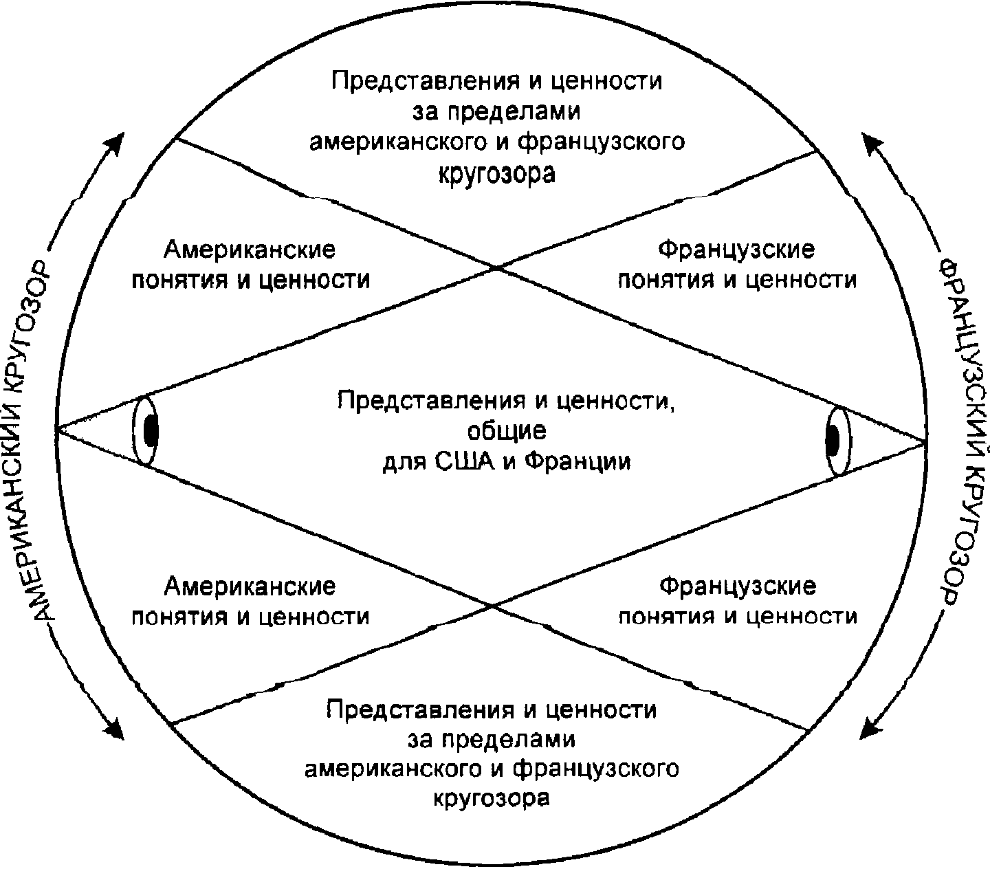
Рис.20
в себе второе "Я", погружаясь в один из этих двух языков. Таких людей, открытых нескольким культурам, можно назвать поликультуралами.
Поликультуралы стремятся к "полноте опыта" (которой невозможно достичь и за всю жизнь), не только осваивая чужие наречия, но и приязненно воспринимая взгляды других людей, как бы становясь на их место, в их географическое, историческое и мировоззренческое положение, глядя на самих себя с этой точки зрения. Однако в наши дни мы в большинстве живем в пределах своего ограниченного кругозора. На рис. 20 и 21 показано, как американцы и французы смотрят на мир с разных точек зрения, причем одни вещи они воспринимают одинаково (наука, выгода, страсть к потреблению), тогда как другие поня-
КУЛЬТУРНЫЕ ГОРИЗОНТЫ И СОЗДАНИЕ МЕЖДУНАРОДНЫХ КОМАНД
129

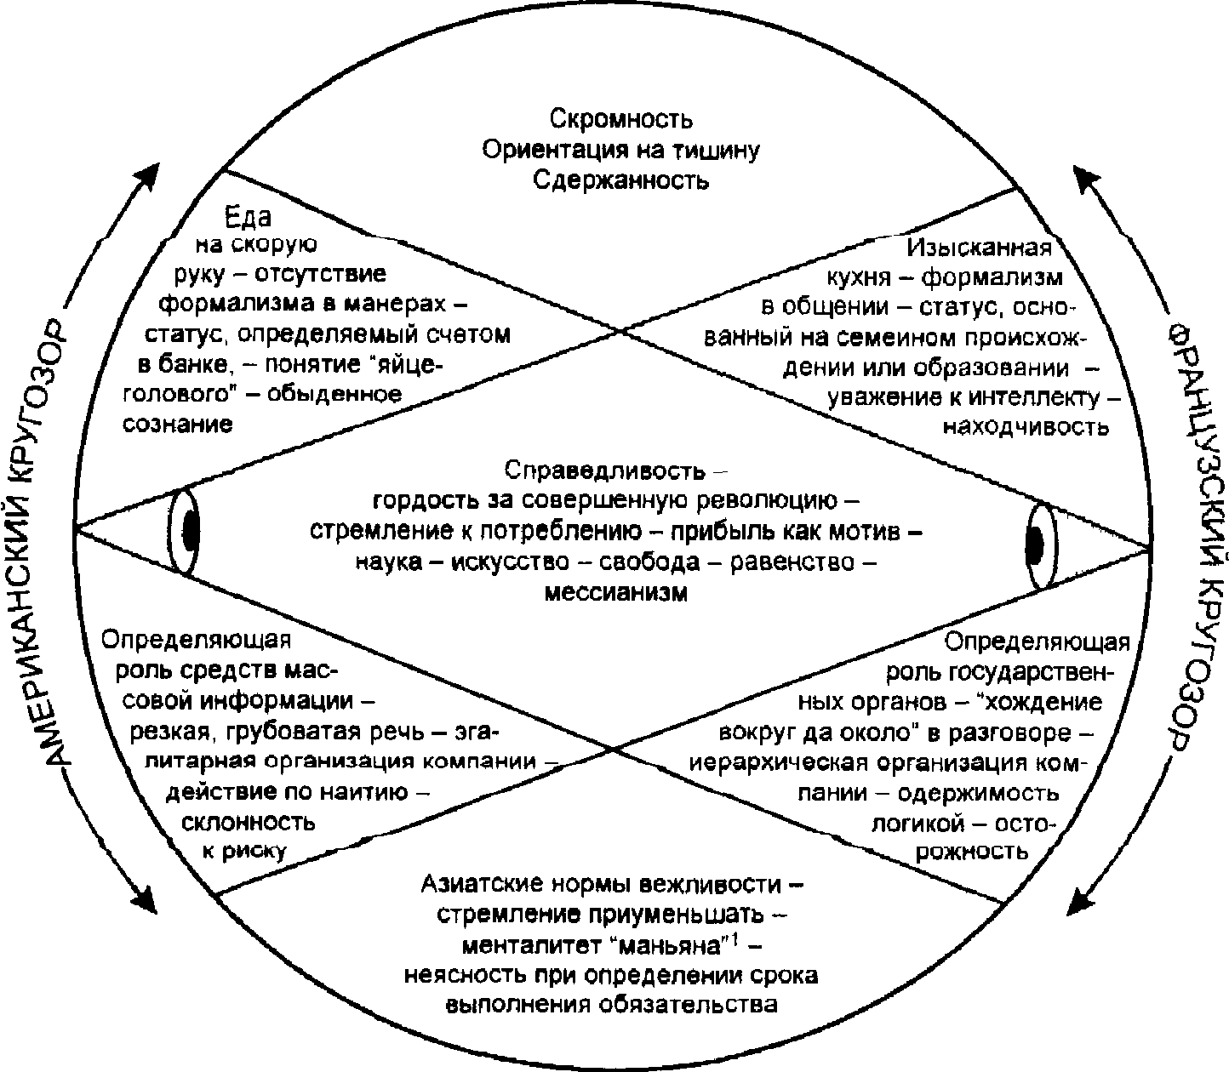
Рис.21

¹ От исп. тапапа — "завтра", означает необязательность, непунктуальность; обычно о латиноамериканцах.
тия доступны только одной нации. Третья область, содержащая разнообразные убеждения и философские взгляды, лежит за пределами знания и американцев, и французов.
Рисунок 22 дает представление о том, как две нации, говорящие на разных наречиях, упускают из виду некоторые понятия, обусловленные языковыми особенностями. На рис. 23 показано, как две культуры, объединенные одним и тем же языком (Англия и США), обнаруживают в XX в. разные горизонты мышления, где такие понятия, как утонченность и сдержанность, "невидимы" для многих американцев, а "жесткий разговор", клише или определенный набор преувеличений лишены

130

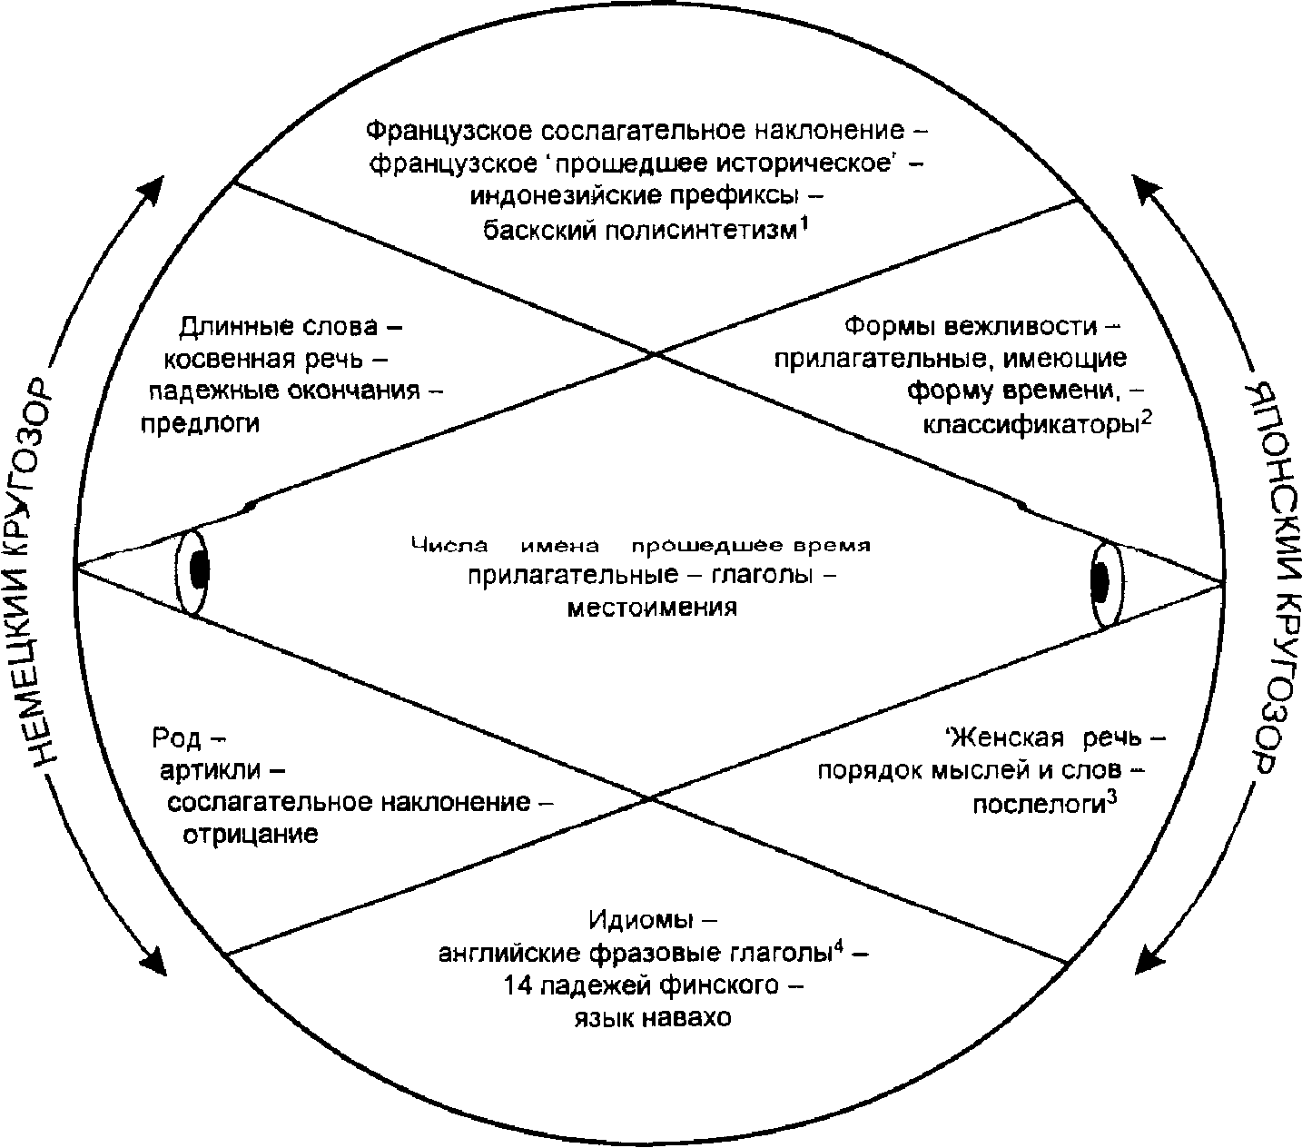
Рис.22

¹ Полиситетизм (лингв. ) — включение в состав глагольного сказуемого других членов предложения (чаще всего — прямого дополнения) ² Классификаторы (лингв.) — особый лексико-грамматический разряд слов, служащих в некоторых языках для образования счетных конструкций "числительное + cуществительное" и примыкающих к числительным В европейских языках классификаторам аналогичны (но не тождественны) счетные слова типа "штука" "пара" ³ Послелоги (лингв.) — разряд служебных слов, выражающих синтаксическую зависимость между главными и зависимыми членами словосочетания или предложения По функции соответствуют предлогам, но в отличие от них всегда стоят после слова (в постпозиции) ⁴ Фразовый глагол — сочетание глагола с наречием или предлогом, имеющее идиоматическое значение, не выводимое из значений входящих в нею частей
смысла для большинства англичан. Тем не менее для бриттов и янки пересекающиеся области общего опыта по-прежнему определяют мышление. Эта ситуация далека от той, в которой находятся американцы и японцы или даже соседствующие друг с другом народы, такие, как поляки и немцы.

КУЛЬТУРНЫЕ 10РИЗОНТЫ И СОЗДАНИЕ МЕЖДУНАРОДНЫХ КОМАНД 131
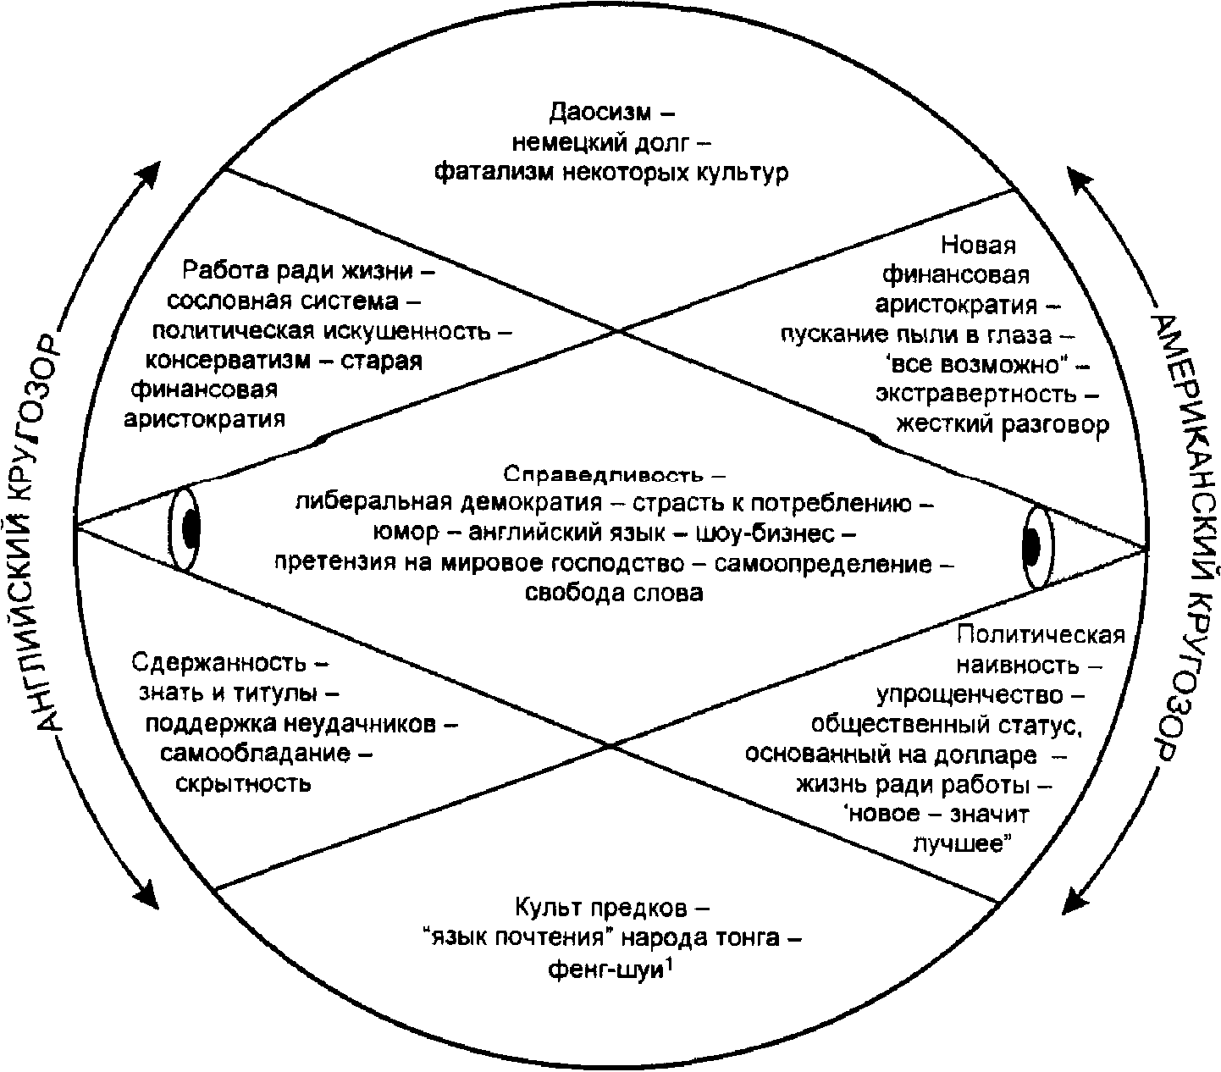
Рис.23

¹ Фенг-шуи — поверье, распространенное в Китае и Корее, согласно которому земля и вода, окружающие человека, могут магически воздействовать на него (кит)

Управление культурными горизонтами — создание команд
В связи с растущей транснационализацией и глобализацией бизнеса на первом плане постоянно оказывается проблема координации действий индивидов и групп с совершенно разными мировоззрениями. Проблема создания команд давно уже изучается в рамках курсов по менеджменту, даже когда участники в основном представляют одну страну или культуру;
теперь международные команды прочно вошли в нашу жизнь.
332

Ни одна мультинациональная компания не может позволить себе проигнорировать их особый характер или пренебречь вопросами их обучения и воспитания.
Многие совместные предприятия поначалу выглядят многообещающе, поскольку вливание нового капитала и совместная деятельность, происходящая из слияния двух пластов опыта, поддерживают некоторое время эйфорическое ощущение гармонии между партнерами. Пока бизнес идет гладко, национальным "причудам" редко придается серьезное значение. Однако как только теряются деньги или клиенты, локальные культуры быстро возвращаются к своим глубоко укорененным убеждениям и принимаются критиковать методы и ценности других.
Влияние образования
Мы живем в эру высокоразвитых сметем образования и обучения, которые, однако, значительно варьируют от страны к стране как по содержанию, так и по целям. Французский всесторонне образованный старший управляющий, тщательно подготовленный по широкому спектру в hautes ёcoles¹, смотрит на получившего профессиональную подготовку менеджера из немецкой Volkswirtschaftshochschule² как на высококвалифицированного технического специалиста. Практичные японские инженеры удивляются, почему их французские коллеги не проявляют склонности к тому, чтобы сменить покрышки колес автомобиля или настроить плохо работающий телевизор. Немецкий Diplom-Kaufmann³ может удивиться тому, что его британский партнер, по всей видимости, не имеет официальной коммерческой квалификации. Ориентированные на действие американские менеджеры, среди которых многие пробили себе дорогу с нижней ступеньки корпоративной лестницы к самой ее вершине благодаря только своим способностям, энергии и агрессивным амбициям, могут не придавать значения каким бы то ни было дипломам.

¹ Haiites ecoles — высшая школа (фр ).
² Volkswrtschaftshochschule — Высшая школа народного хозяйства (нем.).
³ Diplom-Kaufmunn —дипломированный специалист по торговле (нем.).

КУЛЬТУРНЫЕ ГОРИЗОНТЫ И СОЗДАНИЕ МЕЖДУНАРОДНЫХ КОМАНД 133
Даже если все члены команды получили хорошее (по меркам своих стран) университетское образование, нет гарантии, что это облегчит интернациональное взаимопонимание. Хотя в течение последних двух-трех десятилетий университеты кардинальным образом изменили свои учебные программы по естественным наукам, математике, технике и медицине, в программы общественных наук там было внесено мало нового. Только выпускники, специализировавшиеся по иностранным языкам, литературе, философии или истории, в какой-то мере подготовлены к более содержательному взаимодействию с представителями других народов, но и из них лишь немногие поднимаются до международного бизнеса,
Язык и культура
Кик наладить относительно гармоничные отношения в объединенной международной команде? Прежде всего следует принять как нечто бесспорное, что для того, чтобы понять, чем живут иностранные коллеги, нет другого пути, кроме изучения их языка, литературы и хотя бы в общих чертах истории их страны. Это предполагает значительные затраты, измеряемые не столько финансовыми потерями, сколько временем. Чтобы научиться скромному владению одним из европейских языков, потребуется 250—500 часов чистого времени занятий, предпочтительно в течение трех месяцев. Сюда следует включить интенсивный двух или трехнедельный курс полного погружения в язык (минимум 40 часов). Японский, китайский, арабский и русский (четыре других великих языка) потребуют времени почти в 2 раза больше. Напротив, с изучением главных фактов истории страны и ее основных культурных черт можно спокойно "управиться" за две-три недели или совмещать его с языковой подготовкой.
Компании, которые недооценивают важность такого обучения, сильно рискуют. Плохо работающее совместное предприятие с иностранным партнером может привести к катастрофическим финансовым потерям. Одна крупная, традиционная британская компания (с оборотом в несколько сотен миллионов фунтов стерлингов) пять лет назад открыла свои филиалы в трех европейских
134

странах, не уделив достаточного внимания культурным различиям. Первоначальные вложения составили около 10 млн. ф. ст. Возможное культурное и языковое обучение, кратко описанное нами выше, для 20 главных управляющих обошлось бы фирме в 200 тыс. ф. ст. В 1994 г. только одно из трех европейских отделений нанесло британской компании убытки на 100 млн. ф. ст.. хотя в момент приобретения оно обещало прибыль!
Что произошло? Английская головная компания, имевшая огромный успех в Великобритании, быстро расширила на манер "зонтика" размеры и масштаб операций своих отделов, применяя приемы и стратегии, многие годы приносившие успех в Англии. Однако большая часть новой продукции и общий монолитный подход не нашли одобрения в локальной культуре. Местные менеджеры заметили возникшие проблемы, высказали вежливую, сдержанную критику и предложили свои советы. Британцы, несмотря на свою рассудительность, продолжали стоять на своем в твердой уверенности, что их имя, внушительные достижения дома и богатый опыт обеспечат победу. Местные коллеги в отместку за снобизм отвернулись от них. Многообещающее сотрудничество было свернуто.
Управленцы, работающие в транснациональных организациях, должны проходить обучение, которое освободило бы их от обвинений по крайней мере в полном незнании культуры своих коллег. Это предполагает не только изучение языка, но и знакомство с некоторыми ключевыми сведениями о данной стране, относящимися к таким областям, как политика, история, география, а также основы национального делового поведения.
Горизонты кругозора, общность взглядов, расхождения
Члены международной команды, после того как они ознакомятся с национальным своеобразием своих партнеров, должны получить рекомендации, как с ними общаться, чего от них можно ожидать. Что видят француз, немец и японец в рамках своего кругозора? Чем этот взгляд принципиально (и, быть может, фатально) отличается от вашего? Что совпадает? Существуют

КУЛЬТУРНЫЕ ГОРИЗОНТЫ И СОЗДАНИЕ МЕЖДУНАРОДНЫХ КОМАНД
135

области, в которых две нации могут прийти к согласию. Представители романских народов считаются трудными партнерами для британцев, тем не менее бритты могут найти взаимопонимание с французами, испанцами и итальянцами, хотя в каждом случае основа его будет разной.

Великобритания / Франция
Чувство превосходства
Мессианизм
Ориентированность на длительные сроки сотрудничества
Консерватизм
Интерес к искусствам и науке
Имперское прошлое
Высокомерие в отношении языка
Великобритания / Испания
Любовь к театру, интриги
Стремление поддержать неудачника
Неопределенность,
деятельность
кое-как
Юмор
Недоверие к французам
Чувство собственного достоинства
Индивидуализм
Слабое знание иностранных языков
Жизнь в стороне от господствующих европейских тенденций
Великобритания / Италия
Гибкость Рассудительность
Экспорт ради выживания
Дипломатичность, чувство такта
Любовь к искусству
Общительность, умение вести светскую беседу
Обращение друг к другу по именам
Стремление к компромиссу

Полезно рассмотреть общие взгляды, но и расхождения в подходах заслуживают не меньшего внимания. Первый шаг к адаптации должен быть сделан так, чтобы по меньшей мере не допустить раздражения. Итальянец, хотя и расположенный к бриттам, не оценит как тонкий юмор упоминание о том, что

136

самым известным итальянским товаром являются спагетти. Англичане могут испытывать раздражение от непрекращающейся французской болтовни во время встреч, но рискуют натолкнуться на враждебность, если попытаются остановить ее как не имеющую отношения к делу. Испанцы, чрезвычайно чувствительные в вопросах личного стиля, не отнесутся доброжелательно к английским замечаниям по поводу их непунктуальности или раскрепощенного языка жестов. К японцам и большинству представителей Востока следует относиться с максимальным уважением и почтением, на какое только способны англосаксы: в любом случае хорошее обхождение лишь ненамного смягчит их мнение о нас как о несколько простоватых типах. Приязнь англосаксов к неформальному общению и остротам не означает, что еретиками и разрушителями гармонии отношений являются только англичане и американцы. Романские народы и немцы бесцеремонно судят о бриттах как о медлительных поклонниках старины, лишенных способности К
языкам, тогда как американцев часто относят к категории помешанных на долларе торговцев, которым не хватает вкуса в одежде, чувства такта, утонченности и тех качеств, которые имеют иную ценность, помимо материальной.
Строить, опираясь на лучшие стороны друг друга
Здравый смысл, хорошие манеры и взвешенность суждений — вот средства, позволяющие избежать раздражения ваших партнеров. Если мы смиримся с тем, что некоторые вещи и в будущем останутся на своих местах (американская напористость, немецкая серьезность, французское чувство собственного превосходства, японская невозмутимость, испанская привычка опаздывать, норвежское упрямство, швейцарская скрытность, русская сентиментальность, арабская страстность), то сможем прийти к мысли о том, что эти самые черты внесут положительный вклад в общие усилия нашей команды. Например, американское воодушевление, обуздываемое тщательным немецким планированием и контролем, могло бы оказаться чрезвычайно

137
эффективным. Испанцы тяжелы на подъем, но умеют хорошо завершать дело, часто обнаруживая выносливость и энергию в полуночное время. Итальянцы обычно хорошие дельцы, они находят способы "сделать бизнес" тогда, когда другие не замечают открывающихся возможностей и оказываются в тупике. Помимо прочего они неоценимы в общении с представителями других романских народов. Управляющие в таких опытных мультинациональных компаниях, как IBM, Unilever и ABB, умело используют сильные стороны каждого. Unifever недавно нуждалась в человеке, который возглавил бы ее деятельность по маркетингу в Южной Америке. Бразильца или аргентинца могли оскорбить в некоторых менее крупных странах и уж наверняка одного из них в стране другого. Компания остановила свой выбор на индейце, который прошел языковое и кросс-культурное обучение. Этот одаренный острым восприятием управленец был поставлен своей национальностью над межрегиональным соперничеством, а его индейские качества — ориентированность на людей, умение вести переговоры и сердечность — сделали его человеком, с которым легко могли общаться латиноамериканцы.
Методики создания команд
Существует большое разнообразие методик организации команд; все они опробованы в мультинациональных корпорациях. В бизнес-школах будущие магистры по деловому администрированию совместно анализируют типичные ситуации. Подающие надежды менеджеры и руководящий персонал из разных стран собираются для совместной жизни в лагере, командного восхождения на горы, сплава экипажем по рекам и группового перехода через пустыни. Основной принцип при создании команд состоит в том, чтобы все участники вместе преодолевали определенного рода трудности, помогали друг другу сообразно способностям каждого, используя при этом имеющиеся под рукой средства. Условия палатки, плота, яхты или классной комнаты делают необходимым тесное сотрудничество и заставляют избегать бесполезных трений. В интернациональных командах про-
138
ДЕЛОВЫЕ КУЛЬТУРЫ..

исходят любопытные вещи. Индивиды стремятся поставить на службу команде свои личные умения — практические, психологические, а иногда интуитивные. Появляются лидеры: разные люди берут на себя обязанности по обеспечению провизией, планированию, выбору направления, финансированию, логистике, общественным делам и даже по приготовлению пищи. Развивается язык общения, равно как и процедуры принятия решений. Эта атмосфера сотрудничества проявляется даже во время языковых курсов. Представители романских народов легко определяют значение длинных литературных или научных слов, но испытывают трудности с произношением; датчане и скандинавы легко осваивают произношение, однако им не хватает знания лексики латинского происхождения. Шведы помогают финнам осваивать незнакомые предлоги. Немцы борются с английским порядком слов. Каждый учится друг у друга.
Вернемся к межкультурному сотрудничеству. Работа плечом к плечу с кем-либо в течение длительного периода позволяет наблюдать не только иностранные поведенческие стереотипы, но и некоторые кроющиеся за ними рассуждения. Кроме того, по ходу дела у вас появляется возможность переоценить собственные действия и представления (быть может, эксцентричные в глазах других). Разговорчивый итальянец, возможно, раздражающий сначала, сможет выполнить в группе функцию социального посредника. Обескураживающе углубленный в себя, непроницаемый японец, тихо сидящий в углу, способен позднее напомнить группе об упущенных ею возможностях. Проворный американец кого угодно доставит в ресторан вовремя, надменный француз выберет для вас нужное вино, а озабоченный немец обеспечит вам микроавтобус и достанет зонтик, когда пойдет дождь.

7
ПРЕОДОЛЕВАЯ ПРОПАСТЬ НЕПОНИМАНИЯ
О какой бы культуре ни шла речь, без языка не обойтись. Одни пользуются им, вторые придерживают, о третьи "прикусывают". Для француза это разящая во время атаки шпага;
англичанин, пользуясь им в оборонительных целях, бормочет невнятный, сбивающий с толку ответ; для итальянцев и испанцев это орудие красноречия; финны и жители Восточной Азии смущают вас конструктивным молчанием. Молчание — это разновидность речи, так не прерывайте его!
Использование языка
ОДИН ИЗ ФАКТОРОВ, ОСЛОЖНЯЮЩИХ ОБЩЕНИЕ, ЧАСТО остается незамеченным: жители каждой страны по-разному используют свой язык. Язык — средство коммуникации, служащее для передачи сообщения, но он является чем-то гораздо большим, у него есть слабые и сильные стороны, которые отражают национальный характер и даже философию.
Как пользуются своим языком французы? Как шпагой. Французский — это живой, точный, логичный язык, и французы "фехтуют" им, атакуя, пронзая и парируя; они используют его, чтобы получить преимущество, и ожидают ответных выпадов, колкости, находчивости и по-настоящему необычного приема со стороны противника. Французский язык — хорошее средство для спора и отстаивания собственной точки зрения. Для французов это честная игра — виртуозно владеть искусством дискус-
но
ДЕЛОВЫЕ КУЛЬТУРЫ..

сии, сбивать с толку и по возможности загонять в угол своего оппонента, не давая ему передохнуть и возразить.
Англичане пользуются своим языком иначе. Они, разумеется, знают о его достоинствах, но не склонны использовать их для атак. Они прибегают главным образом к нюансировкам и оговоркам: быстро уступят в некоторых вопросах своему оппоненту, чтобы дать ему возможность выпустить пар во время дискуссии, но их тон будет предполагать, что, даже если в чем-то оппонент прав, истина все равно на их стороне. Они умеют быть неопределенными, чтобы сохранить учтивость или избежать конфронтации, и они мастера увиливания от прямого ответа, если хотят отложить решение проблемы или завуалировать ее. (Во Франции двусмысленный ответ невозможен, так как любое слово имеет там точное значение.) Англичанин будет выдерживать спокойный тон, чтобы выиграть очки, всегда пытаясь при этом оставаться сдержанным. Шотландцы и северные англичане могут подчеркивать свой акцент с целью показаться искренними, прямыми или сердечными, тогда как южные англичане используют своеобразие произношения, чтобы показать влиятельность своего окружения, особую выучку или хорошее воспитание.
Испанцы и итальянцы рассматривают свой язык как инструмент красноречия и при желании задействуют всю гамму его звучания, не жалея, если будет нужно, усилий, чтобы достичь максимальной выразительности. Стремясь донести свои идеи полностью, они перебирают огромное количество слов, помогая себе пальцами, руками и мимикой лица, максимально используют тембр голоса и интонацию. Они не обязательно театральны или сверхэмоциональны, а просто хотят, чтобы вы знали об их переживаниях. Они будут взывать, прямо или косвенно, к вашему здравому смыслу, сердечности или великодушию, если им что-то нужно от вас, и часто вам придется тогда же и там же решать, ответить им "да" или "нет".
Немцы, как и французы, в основном полагаются на логику, но стремятся собрать как можно больше доказательств и тщательнее проработать свои аргументы, чем британцы или французы. Французы, сделав свой выпад, вполне готовы к тому, что им ответят, и к тому, что их защиту может пробить натиск превосходящего противника. У немцев иначе: они вступают в спор

ПРЕОДОЛЕВАЯ ПРОПАСТЬ НЕПОНИМАНИЯ
141

в "тяжелых доспехах" и обычно мыслят не согласуясь с доводами оппонента. Часто лучший способ ведения дела с немцем состоит в том, чтобы найти общий язык, уделив особое внимание налаживанию сотрудничества. Изумительный немецкий язык серьезен, тяжеловесен, логичен, дисциплинирован и отличается такой инерцией, что непобедим в любом лобовом столкновении с другим языком. Однако чуткий оппонент способен изменить направление этой инерции, и все стороны смогут выгадать.
Скандинавы — нечто иное. Долгими темными ночами они просчитывают ситуацию далеко вперед и составляют список всех "за" и "против", прежде чем дадут вам всесторонне обоснованное заключение. Им нелегко отказаться от решения, так как они убеждены, что продумали свою точку зрения, но, с другой стороны, они не слишком многого и требуют. Шведы пользуются своим языком в демократичной манере — лишь с легким оттенком личного почтения и с большой эгалитарной¹ неформальностью. Они сводят мелочи к минимуму и докапываются до существа дела. Финны дружелюбнее и более сдержанны, но с тем же самым современным подходом на равных условиях. Финский язык намного более красноречив и цветист, чем шведский, датский или норвежский, но суть высказывания также строго ориентирована на факты, сжата и хорошо продумана. С финном вы можете использовать все разновидности словесного юмора, и не только. Датчанин некоторое время будет поддерживать вас, особенно если шутка касается шведов. Шведы примут ваш юмор, если он не влияет на размер их прибыли. Никогда не рассказывайте норвежцам анекдоты о Норвегии. Они их не понимают.
Американская речь жива, подвижна и имеет способность адаптироваться, она отражает скорость и проворство молодых Соединенных Штатов. Сарказм — основная черта их разговора. Американский юмор отличается игрой слов, язвительными колкостями и остроумием, короткими, вызывающе самодовольными выпадами, типичными для жившего по принципу "каждый за себя" раннего американского общества, где старожилы знали все клише и ответы и где только что прибывшим имми-

¹ Эгалитарный — уравнительный.

142
ДЕЛОВЫЕ КУЛЬТУРЫ

грантам приходилось быстро учиться защищать себя. Преувеличение и гипербола лежат в основе большей части американских выражений, которые находятся в ярком контрасте со сдержанностью английских. В былые времена первопроходцев иммигранты, говорившие на множестве разновидностей ломаного английского, жившие в простых, часто примитивных условиях, высоко ценили безыскусность и простоту языка. Избитые клише были более понятны, чем оригинальные или утонченные выражения. Американский язык так никогда и не освободился от наследия той эпохи. Речь обычного человека, как правило, представляет собой "жесткий разговор", напоминая скорее просторечие ковбоев или гангстерскую речь Чикаго 1920-х гг. Национальная одержимость шоу-бизнесом и пронизывающее все влияние Голливуда усилили и в какой-то мере увековечили эту тенденцию: приступить к делу — запустить балаган¹, рисковать в деловом предприятии — лететь наобум², юристы — прощелыги³, бухгалтеры — крохоборы⁴ и, если у вас нет выбора, это называется "другой игры в городе нет"⁵.
Японцы используют язык совершенно иначе, чем остальные народы. То, что говорится в данный момент, не имеет абсолютно никакого смысла или значения. Для них язык — средство коммуникации, но сами по себе слова и предложения не передают смысл сказанного. То, что японцы хотят сказать и что они чувствуют, обозначается манерой обращения к собеседнику: улыбки, паузы, вздохи, ворчание, кивки головой и движения
глаз передают все, что угодно. Японцы расстаются со своими японскими коллегами, совершенно точно зная, о чем они договорились, а не что говорилось. Иностранцы покидают японцев с совершенно другой мыслью. Обычно они думают, что все прошло гладко, так как японцы ни разу не оскорбили их отрицательным или неприятным высказыванием.

¹ Идиоматич. выражение to get the show on the road.
² Идиоматич. выражение to fly by the seаt of yours punts.
³ Идиоматич. выражение shysters.
⁴ Идиоматич. выражение bean counters, где bean — "фасоль", а также "грош"
⁵ Идиоматич. выражение that's the only game in town.

ПРЕОДОЛЕВАЯ ПРОПАСТЬ НЕПОНИМАНИЯ
143

Говоря на английском, французском или многих других языках, люди часто прибегают к изящной почтительности в беседе, с тем чтобы показать свое уважение к собеседнику. В Японии этот процесс развит в гораздо большей степени, здесь требования к вежливости намного выше, чем в США или в Европе. Во время любых церемоний, а в их число могут входить формальные деловые встречи, используется целый ряд выражений, которые мало или совсем не связаны с реальными чувствами присутствующих людей. Вместо этого язык предназначен для того, чтобы выразить надежду на долгосрочные отношения и меру ожиданий каждого участника.
После того как эти выражения переводятся с японского, другие народы склонны смотреть на содержание сообщения больше, чем на его тон. Поэтому все, что они слышат, — это банальности или, что еще более вызывает подозрение, лесть. Несомненно, большинству японских бизнесменов в Англии и США с легкостью удается заставить думать о них как о людях, с которыми приятно иметь дело. Позднее, во время переговоров, возникает напряженность, противоречащая, как кажется, имевшим до этого место любезностям. Когда при встрече, на которой японцы являются принимающей стороной, проходит церемониал выражения благодарности гостям за то, что те уделяют свое бесценное время и терпят местную погоду, англосаксы с трудом верят в их искренность. Японцы, однако, просто проявляют обходительность и заботу.
То, что национальные языки воспринимаются окружающими по-разному, отмечалось на протяжении столетий. Испанский король Карл V говорил, что, по его мнению, на немецком языке пристало разговаривать с солдатами, на английском — с лошадьми, на итальянском — с женщинами, а на испанском — с Господом Богом. Винченцо Спинелли заметил, что на итальянском языке поют, на испанском декламируют, на французском танцуют и только на португальском действительно говорят.
Своеобразие, с которым люди используют различные речевые стили своего языка, неминуемо приводит к неправильному пониманию не только того или иного выражения, но и самого собеседника. Англичанин или японец могут не доверять итальянцам только потому, что те размахивают руками, а испанцам —

144 ДЕЛОВЫЕ КУЛЬТУРЫ
потому, что те эмоциональны и склонны к преувеличениям. Французы могут вызывать раздражение из-за их прямоты и часто проявляемого цинизма. Никто не может в точности знать, что думали японец или финн и что они действительно сказали, если они вообще произнесли что-нибудь. Немец может понять англичанина слишком буквально, поскольку совершенно не различает оттенков юмора, иронии и деталировки смысла. Северные народы могут попросту считать, что романские нации говорят слишком быстро, чтобы на них можно было положиться. В
самом деле, на разных языках говорят с разной скоростью. Скорость речи на гавайском и некоторых полинезийских языках едва ли превышает 100 слогов в минуту, тогда как для английского она составляет 200, для немецкого — 250, японского — 310 и французского — 350 слогов за одну минуту.
Коммуникативный разрыв
Таким образом, мы сталкиваемся с разнообразием культур, специфика языка которых обусловлена не только грамматическим строем, словарем и синтаксисом, но и способами воздействия на слушателя. Эти различные речевые стили независимо от того, используются они в переводе или нет, отнюдь не упрощают задачи общения на международном уровне.
Коммуникативный разрыв проявляется в трех формах: языковой, практической и культурной. В этой главе речь идет о первой из них. Практические проблемы обычно решаются наиболее легко, так как менеджеры, представляющие фирму за рубежом, быстро учатся тому, как следует вести себя в той или другой стране. Они щедро раздают чаевые во французских ресторанах, а в Китае не дают их вовсе. Они используют личные имена в Финляндии, приносят цветы в шведские дома, дают свои периодические прогнозы американцам и беседуют о бизнесе на площадке для игры в гольф в Англии и Японии. (Подробнее о привычках и манерах рассказывается в гл. 9.)
Более серьезные затруднения у выезжающих за рубеж управленцев вызывают различия в поведении, обусловленные культурой или языком. Чтобы достичь успеха, а в более дли-
745

тельной перспективе переиграть своих конкурентов, следует приобрести опыт в обеих этих областях.
Не многие люди — искусные лингвисты, и по всему миру тысячи недоразумений каждый день случаются по причине простых лингвистических ошибок. Приведем несколько примеров.
Германия
• На следующей неделе я стану новой машиной. Вместо: На следующей неделе у меня будет новая машина (become вместо get¹
• Благодарю вас за ваши почки. Вместо: Благодарю вас за вашу доброту (kidneys вместо kindness)².
• Какая у вас линия смерти? Вместо: Какой у вас конечный срок поставки? (death line вместо deadline).
Япония
• Я разломил пополам своего друга. Вместо: Я поделился со своим другом (split up вместо split -with).
• Моя мать — пишущая машинка. Вместо: Моя мать — машинистка (a typewriter вместо a typist).
• Я едва ли работаю 10 часов в день. Вместо: Я усердно работаю по 10 часов в день (hardly вместо hard).
Португалия
• "Что вы будете делать на пенсии?" — "Я буду плодиться вместе с лошадьми". Вместо: "Я буду разводить лошадей" (breed with вместо breed).
• Мясников оштрафовали за торговлю мясом обезьян. Вместо:
Мясников оштрафовали за торговлю ослиным мясом (monkey вместо donkey).
Швеция
• "Вы надеетесь на перемены?" — "Нет, я безнадежен". Вместо:
"Я потерял надежду". (lam hopeless вместо lam not hopeful).

¹ По-немецки bekommen звучит так же, как become, но имеет то же значение, что get.
² То же звучание.

146
Финляндия
• Мы сидим в стеклянной комнате. Вместо: Мы сидим в классной комнате (glass room вместо classroom)¹.
• Он принимал по два грузовика каждый вечер. Вместо: Он принимал каждый вечер по две таблетки (trucks вместо drugs
spills).
• Он взял с собой спешащие часы. Вместо: Он быстро осмотрелся (fast watch вместо quick look).
• "Сколько лет вашему сыну?" — "Половина восьмого". Вместо:
"Семь с половиной" (half past seven вместо seven and a hulf).
Коммуникативные модели на деловых встречах
Мы пытаемся преодолеть лингвистические барьеры, старательно изучая язык нашего партнера или пользуясь услугами переводчика. Первый способ предпочтительнее, так как в этом случае вы более полно вовлекаетесь в переговоры и сами способны лучше выразить себя, смысл и тон своих слов и свои эмоции. Если обсуждаемые вопросы не вызывают разногласий, а повестка дня проста, коммуникативных проблем появляется немного. Когда же возникает непонимание, наш язык теряет свою нейтральность и возвращается к слоям, обусловленным национальной культурой.
Итальянцы, которые верят в полную откровенность, станут еще более откровенными и более красноречивыми, чем прежде (см. рис. 24). Финны, наоборот, будут стараться переформулировать соглашение о намерениях даже в меньшем количестве слов, так как в их культуре это способ достижения краткости и
ясности (см. рис. 25).
Немцы склонны двигаться вперед решительно, педантично и с уверенностью в себе (рис. 26). Француз прибегнет к разнообразным тактикам, включая обращение к образности, но неизменной будет приверженность строгим принципам логики на протяжении всего разговора (рис. 27).

¹ Трудность фонетики.
147
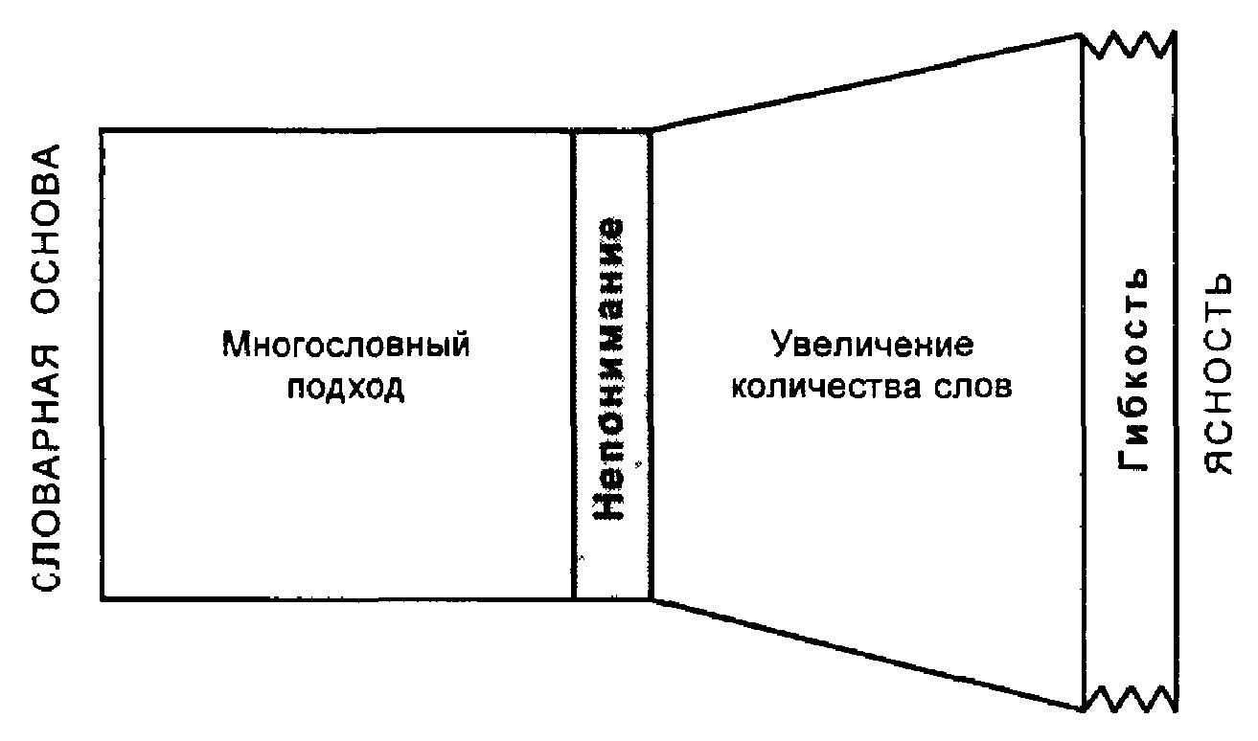
Рис.24. Италия
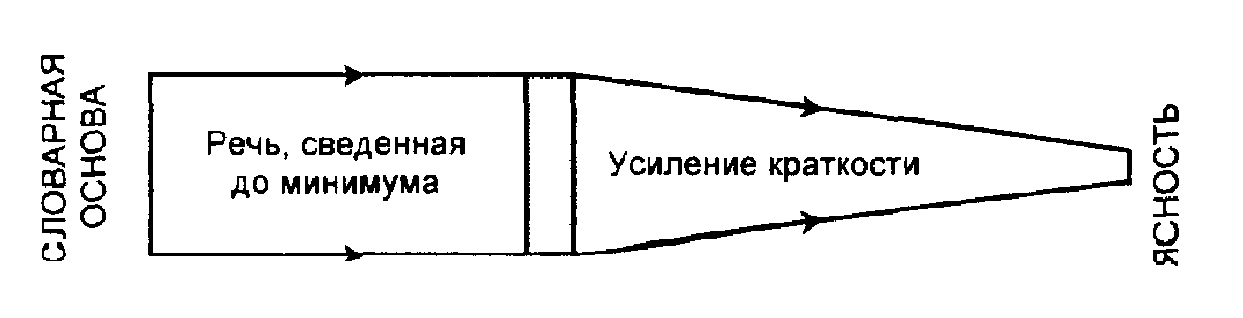
Рис.25. Финляндия
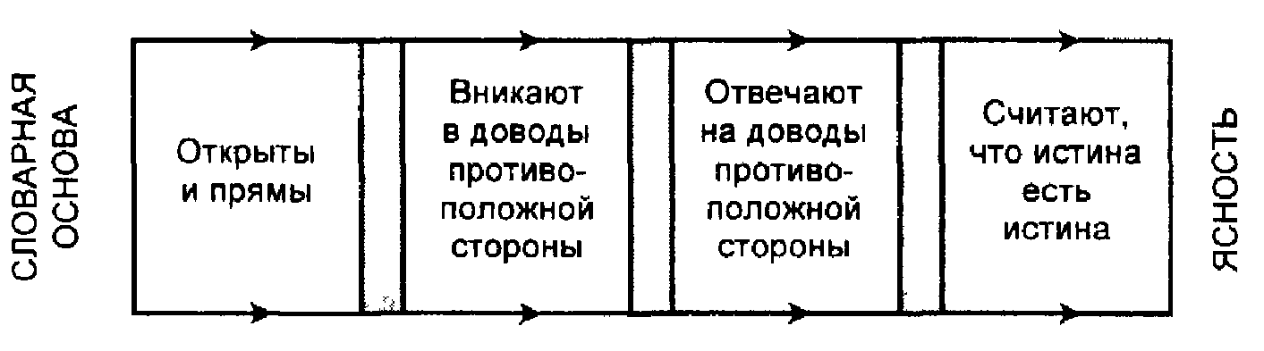
Рис.26. Германия
Англичане, как и немцы, упорно идут вперед, но часто прибегают к юмору или к преуменьшению остроты конфликта как к переговорным тактикам, смягчающим их стиль (рис. 28). Южноамериканцы и шведы вступают в длительные дискуссии, хотя ведут их в совершенно разной манере (рис. 29 и 30).
148
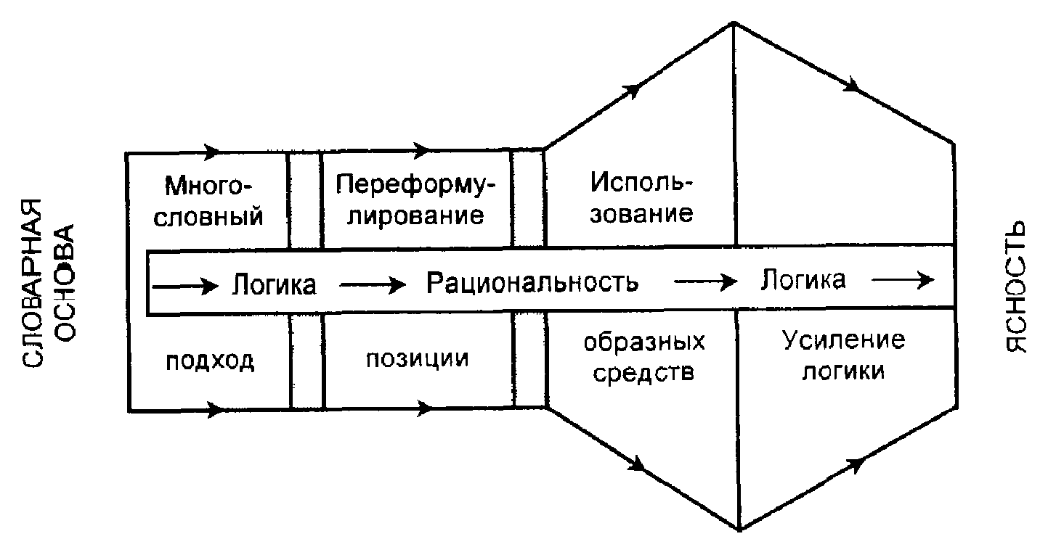
Рис.27. Франция
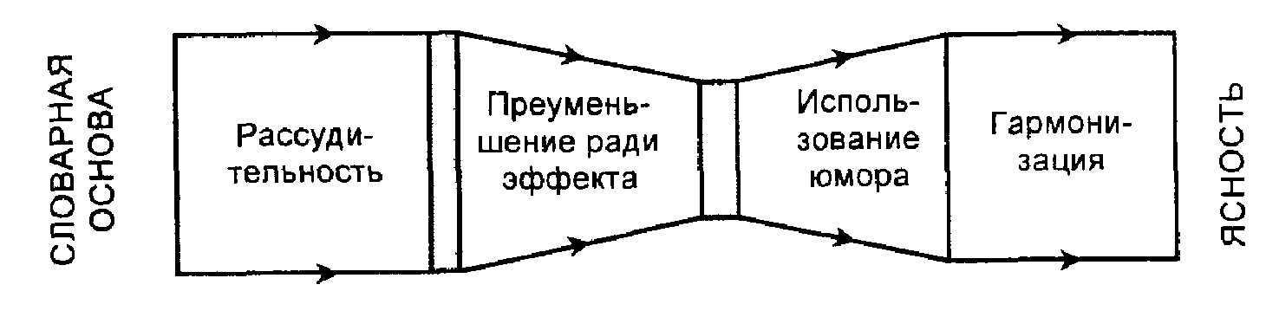
Рис.28. Великобритания
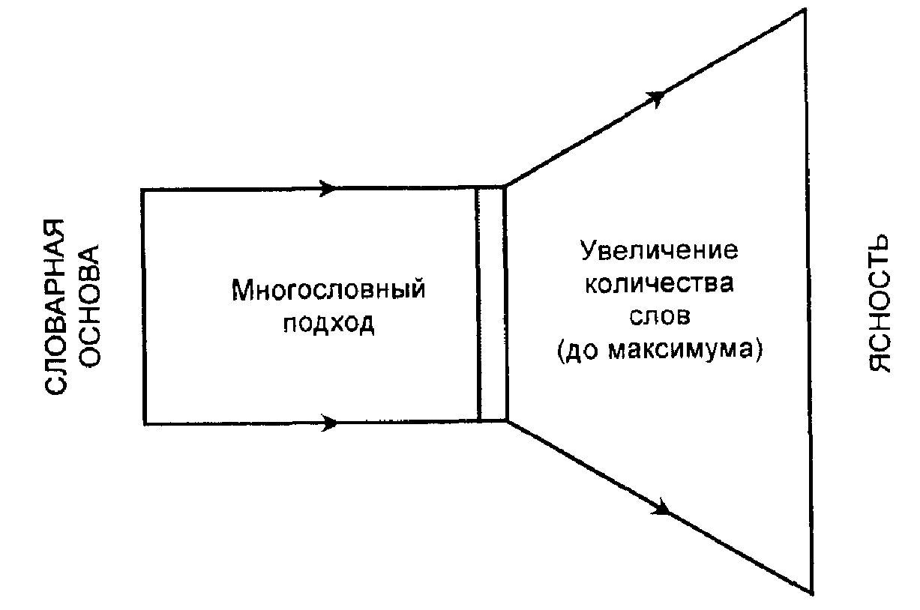
Рис. 29. Южная Америка
149
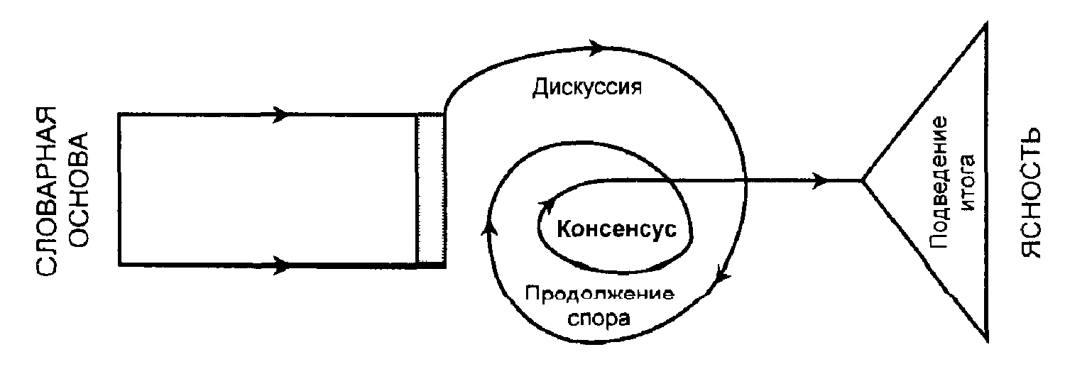
Рис. 30. Швеция
Испанцы используют долгие разговоры для того, чтобы получше узнать своего собеседника, а также установить отношения дружбы и лояльности как основу, на которой они могут заключить свою сделку (рис. 31).
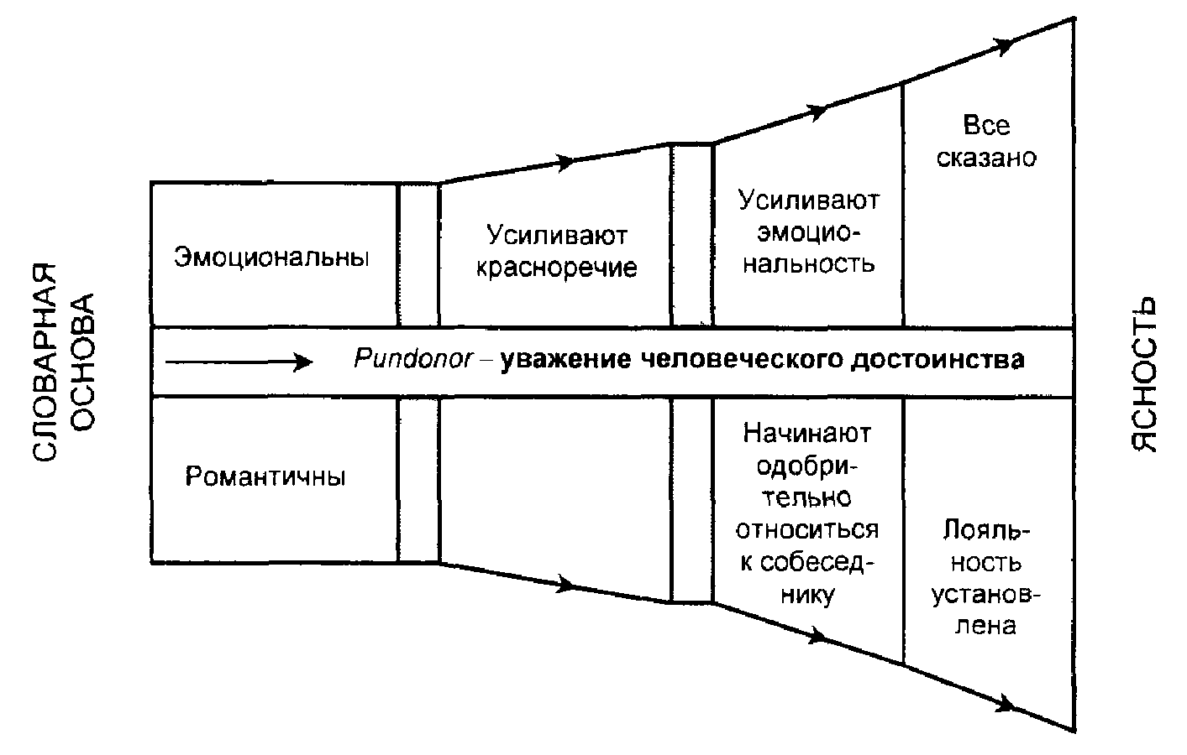
Рис.31. Испания
Американцы смотрят на переговоры как на процесс взаимных уступок, в котором обе стороны должны в самом начале выложить на стол все свои карты и не тратить время на хождение вокруг да около. Их стиль переговоров основан на конфронтации и часто агрессивен (рис. 32).
150 ДЕЛОВЫЕ КУЛЬТУРЫ
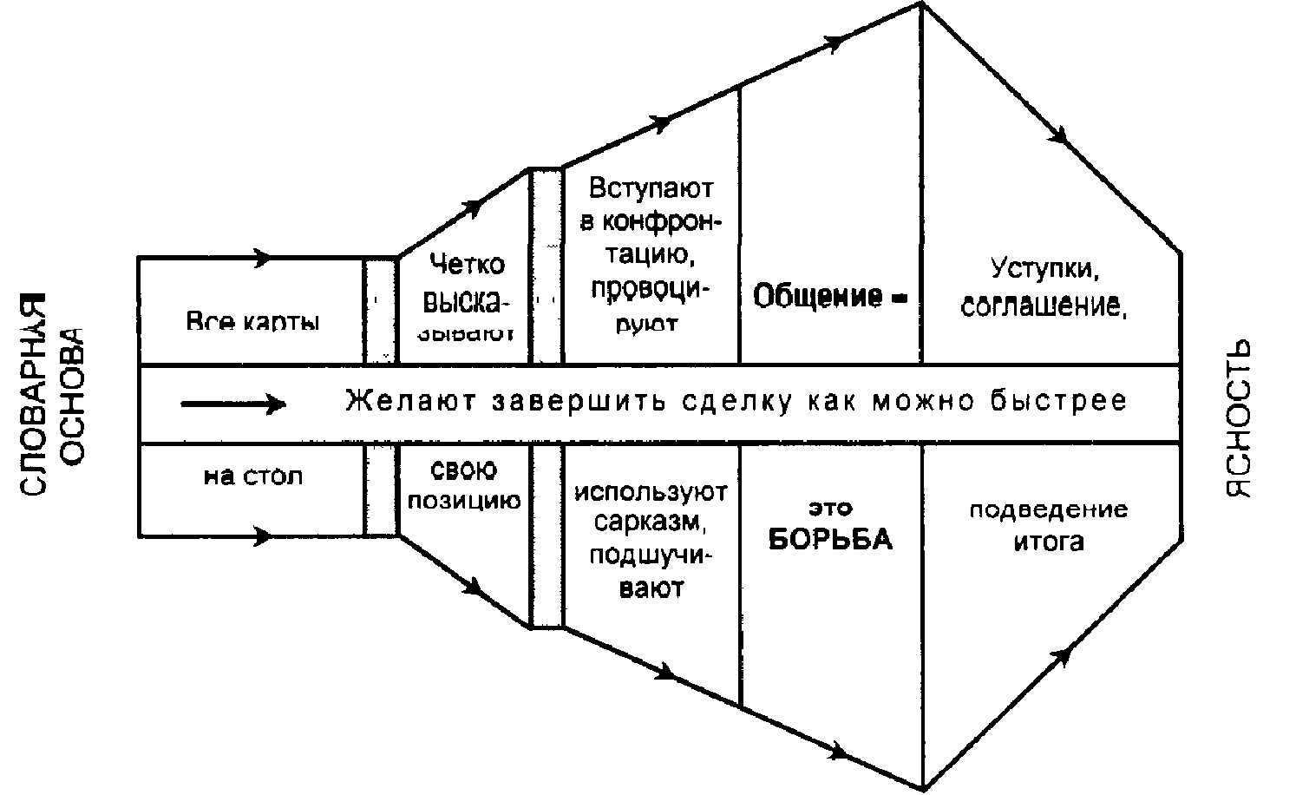
Рис.32. США
Уметь слушать собеседника
Общение — двусторонний процесс, требующий коммуникативных навыков от партнеров и, что не менее важно, умения слушать друг друга. Различные культуры не только по-разному используют речь, но и по-разному слушают. Есть хорошие слушатели (немцы, шведы) и есть плохие (французы, испанцы). Другие, такие, как американцы, слушают внимательно или безразлично в зависимости от характера выступления. Рисунки 33—41 дают некоторое представление об основных особенностях умения слушать у разных национальностей.
На проходившей недавно конференции по кросс-культурной вариантности один знакомый мне консультант представил доклад, посвященный проблеме, с которой столкнулась компания "Роллс-Ройс" на одном из своих авиационных предприятий. Новый авиамотор был пущен в производство и весьма успешно продавался клиентам по всему миру. После некоторого периода в ряде стран моторы стало заклинивать, тогда как в других они
151

работали совершенно безукоризненно. Двигатели были технически исправны, руководства по их использованию и обслуживанию излагались ясным языком, а высококвалифицированные инженеры приложили огромные усилия, чтобы проконсультировать специалистов тех стран, которые купили эти двигатели. Ввиду возникшей проблемы этих инженеров вновь направили для того, чтобы дать рекомендации ни эксплуатации двигателей обслуживающим техникам и убедиться в том, что те вес делают правильно.
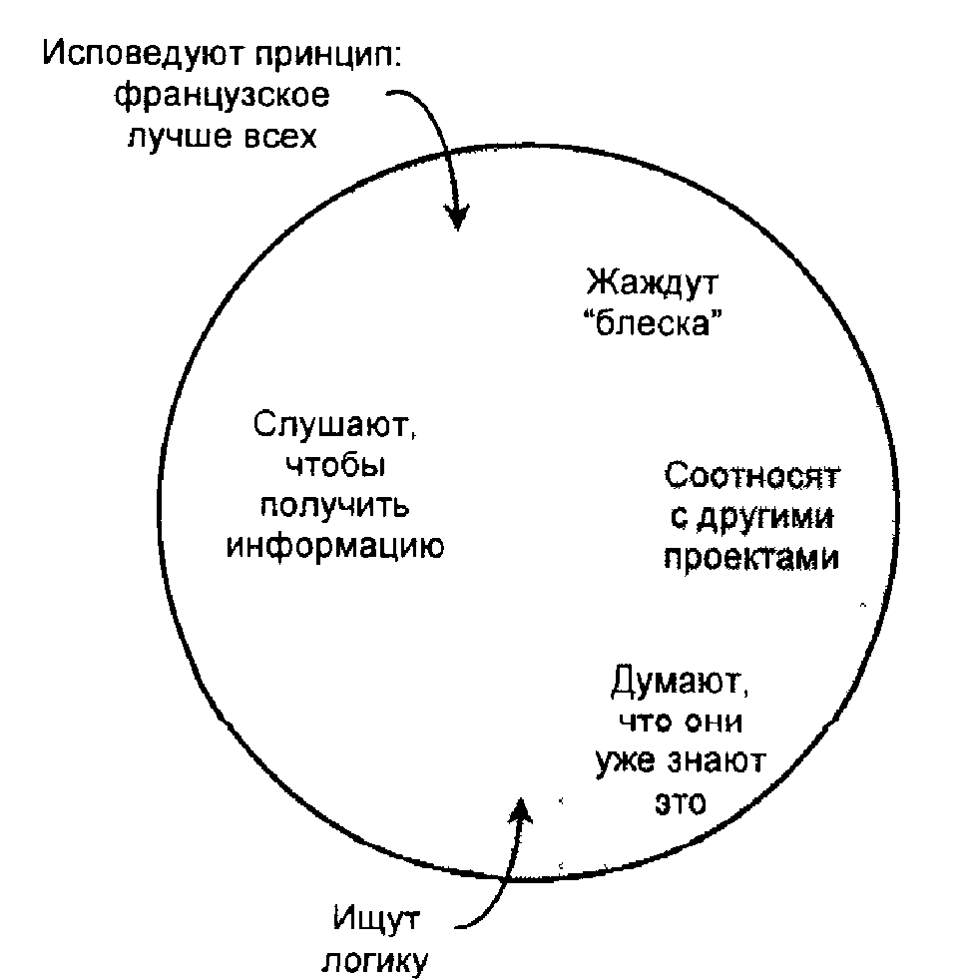
Рис.33. Франция
Британская компания, в высшей степени добросовестная, поручила упомянутым выше консультантам провести собеседования с инженерами. Оказалось, что в своей основе возникшая проблема была языковой по истокам. Хорошо говорящие, высокообразованные и очень опытные инженеры разъясняли инструкции в такой же профессиональной манере, в какой они делали это английским техникам. Это нашло полное понимание в США и некоторых других странах, где хорошо воспринимают английскую речь на слух. В других странах, таких, как

152
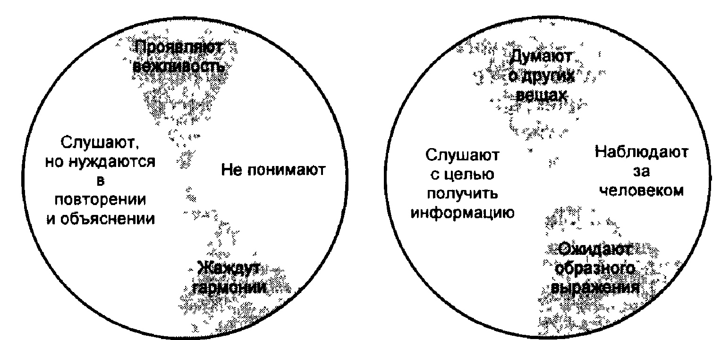

Рис.35.
Рис.34. Япония
Средиземноморские народы

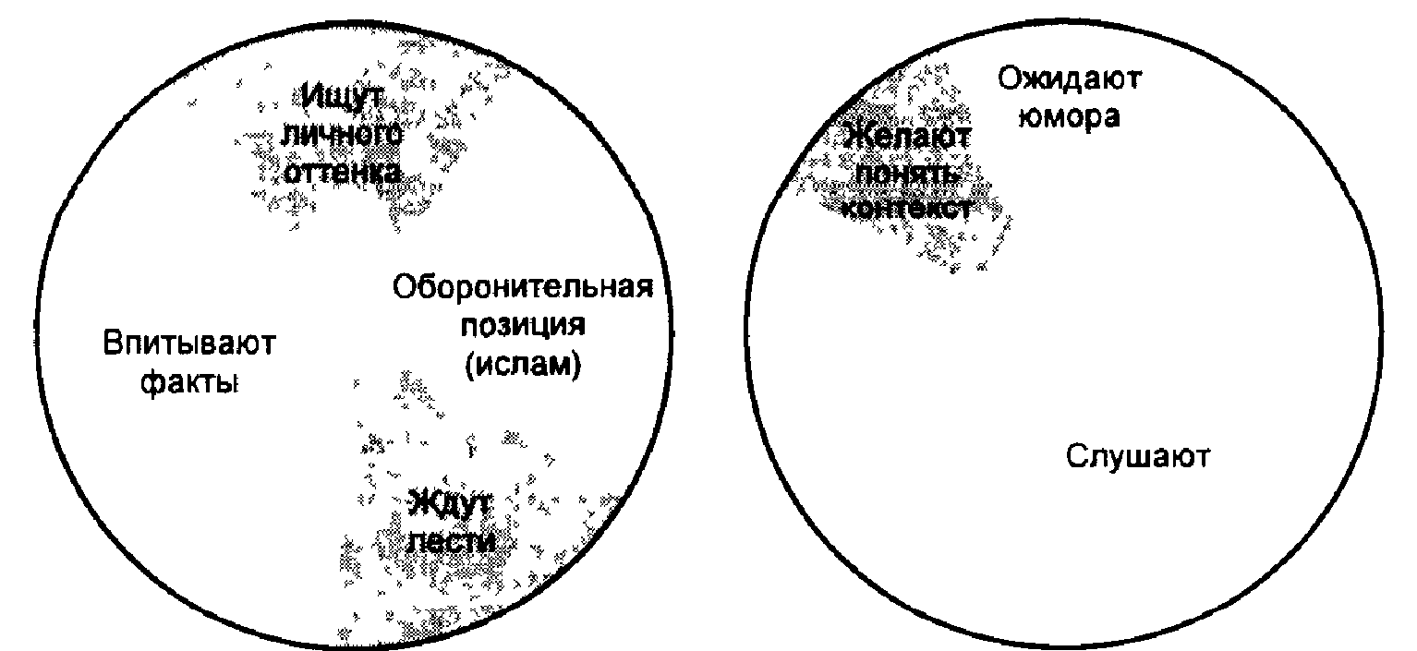
Рис.36. Арабы Рис.37. Великобритания
Германия, технические специалисты задавали при необходимости вопросы, чтобы удостовериться в том, что они верно поняли сказанное. В тех же регионах, где с мотором возникали проблемы, инженеры, как оказалось, принадлежали к культурам, где уровень английского был недостаточным для восприятия богатого идиомами текста инструкции. К тому же их культуры

ПРЕОДОЛЕВАЯ ПРОПАСТЬ НЕПОНИМАНИЯ
153

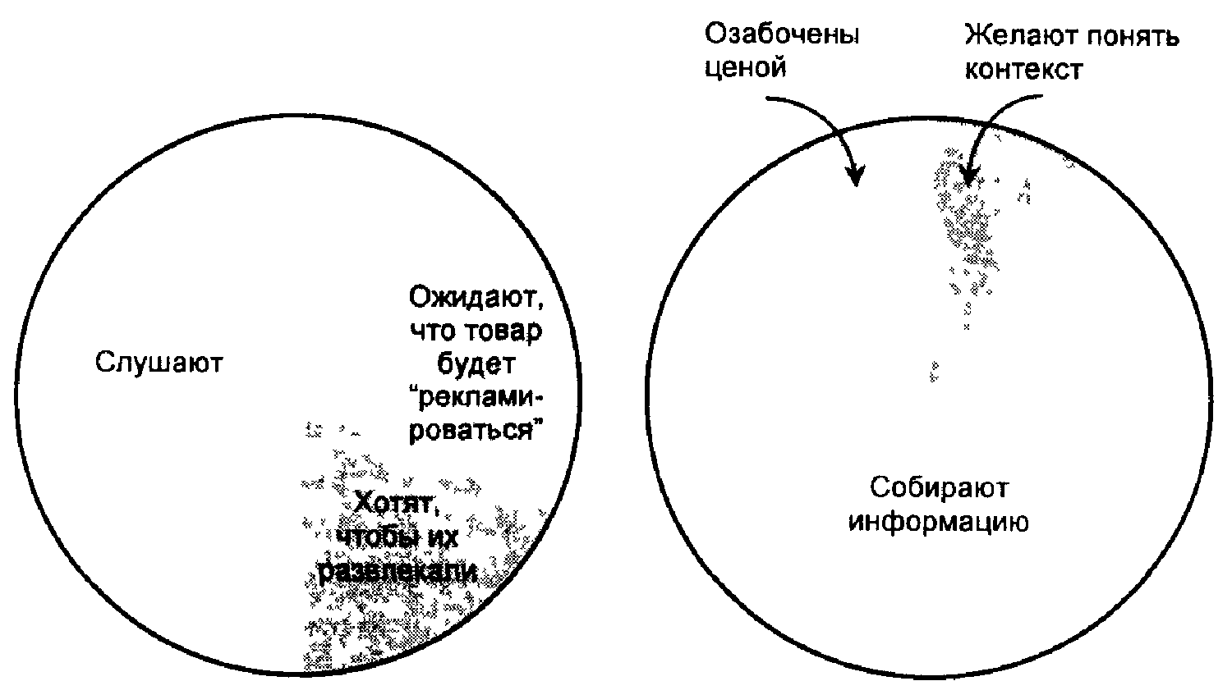
Рис.38. США Рис.39. Германия

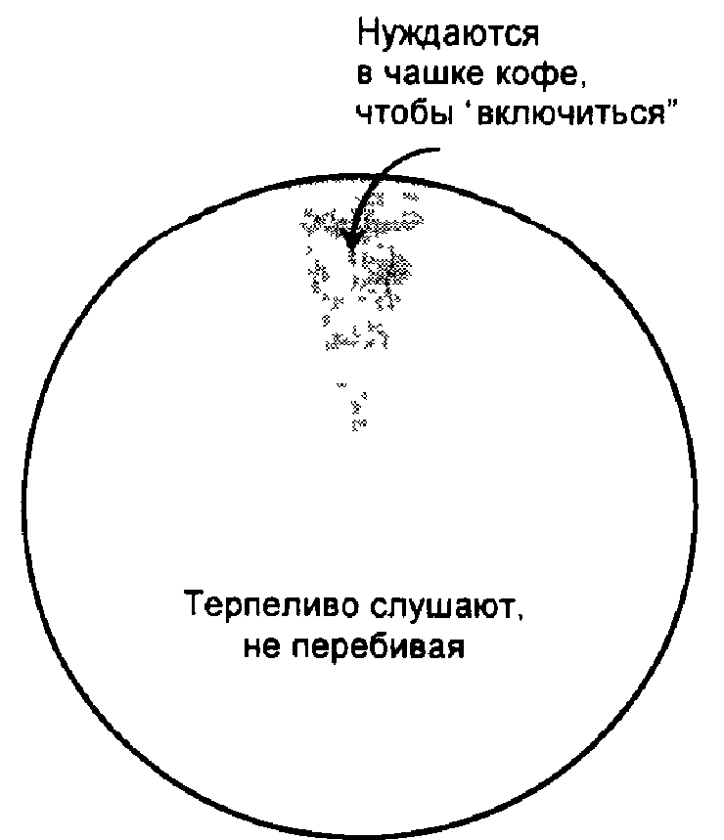
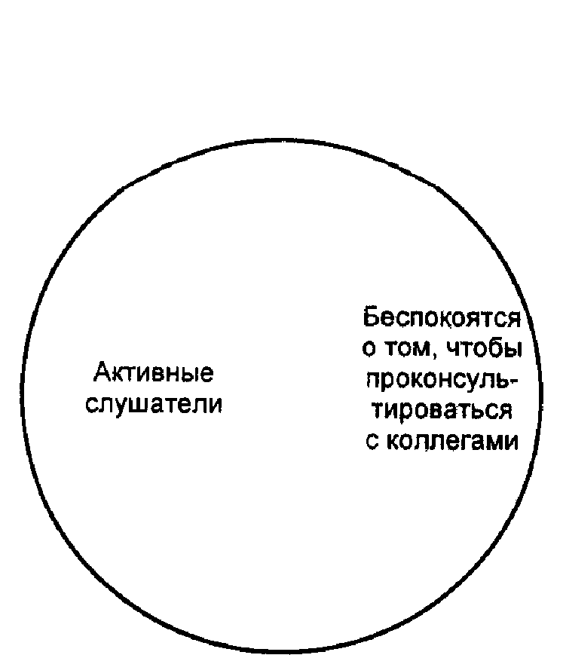

Рис.40. Финляндия Рис.41. Швеция
мешали им показать этот недостаток понимания — просьбу повторить объяснения они истолковывают как невежливость.
В табл. 5 представлены главные ожидания аудиторий, принадлежащих к различным культурам.

154
Таблица 5
Ожидания аудитории во время презентации
США | ВЕЛИКОБРИТАНИЯ | ГЕРМАНИЯ
Юмор | Юмор | Солидность компании
Шутки | Как появился товар | Солидность товара
Современность | "Отличный" товар | Техническая информация
Уловки | Разумная цена | Контекст
Рекламные формулы | Качество | Начало — середина — конец
Запоминающиеся фразы | Скорее традиционное, чем современное | Большое количество печатных материалов
Навязывание товара |  | Никаких шуток
 |  | Хорошая цена
 |  | Качество
 |  | Дата поставки
Интервал внимания: 30 минут | Интервал внимания  30-45 минут | Интервал внимания 1 час
ФРАНЦИЯ | ЯПОНИЯ | ШВЕЦИЯ
Соблюдение формальности | Хорошая цена | Современность
Передовой продукт | U.S.P.* | Качество
"Сексапильность" | Поддержание имиджа компании | Дизайн
Образность | Согласие | Техническая информация
Логичная подача | Вежливость | Даты поставки
Ссылка на Францию | Уважение к их компании
Стиль, внешний вид | Доброе имя вашей компании

J55
Продолжение табл. 5
Личный оттенок | Спокойная презентация товара
Могут перебивать | Хорошо одетый продавец
 | Соблюдение формальностей
 | Схемы
Интервал внимания: 30 минут | Интервал внимания; 1 час | Интервал внимания: 45 минут
СРЕДИЗЕМНОМОРСКИЕ И АРАБСКИЕ НАРОДЫ | ФИНЛЯНДИЯ | АВСТРАЛИЯ
Личный контакт | Современность, | Дружеское начало
Риторика | Качество | Отсутствие формальностей в течение презентации
Красноречие | Техническая информация | Юмор
Живость | Скромная презентация | Убедительный стиль
Громкость | Дизайн | Без обмана
Могут прерывать |  | Краткое введение в контекст
Хотели бы поговорить потом "вне темы" |  | Передовой продукт
 |  | Основная техническая информация
 |  | Личный оттенок
 |  | Могут прерывать
 |  | Образное заключение
Интервал внимания: короткий | Интервал внимания: 45 минут | Интервал внимания: 30 минут

* U.S.P. (Unique Selling Point) — исключительное достоинство товара.
156
ДЕЛОВЫЕ КУЛЬТУРЫ...
Реклама
Те же характеристики, которые влияют на восприимчивость национальной аудитории, оказывают влияние, естественно, и на национальные способы рекламирования и продвижения товара в соответствующих регионах. Жадные до информации немцы будут выпускать пространные брошюры для иностранных читателей, как если бы они предназначали эту информацию для немцев. Рекламные объявления для печати в газетах и журналах будут ориентированы на информацию и факты в противоположность ориентации на эстетику, свойственной такому народу, как, скажем, испанцы. Немцы также стремятся скорее к серьезному фактографическому подходу, чем к завлекающим формулировкам или броским лозунгам, обычным для американский рекламы. Однажды, когда я был в лондонском аэропорту Хитроу в компании одного моего приятеля-немца, мы обратили внимание на огромный рекламный щит:

First bite at the Big Apple
Fly UNITED AIRLINES¹
Мой немецкий друг был несколько озадачен: большое яблоко? Я объяснил, что это довольно распространенное прозвище Нью-Йорка. «О да, — ответил он, — первая поездка в Нью-Йорк, но почему "соединенными"?» Меня, британца, реклама убеждала мало — в ней не было логики. Для немца же она была абсолютно лишена смысла.
В рекламе авиакомпании Lufthansa, часто появлявшейся в различных международных информационных иллюстрированных журналах, читатели которых главным образом англо-

¹ Игра слов, переводимая как "Первый кусочек большого яблока. Летайте соединенными авиалиниями": большое яблоко — Нью-Йорк (прост.):
соединенные — намек на Соединенные Штаты.
157
саксы, повторялись "серьезные" понятия, такие, как "ответственность" (4 раза), "качество" (5 раз), "компромисс" (3 раза), "совершенство" (3 раза). Также следует отметить ссылку на точную информацию: 1.1 млрд. DM (а не 1 млрд.); 11 тыс. человек технического персонала (а не 10 тыс.). Наоборот, в рекламе Air France чувствуется легкий французский стиль и любовь к щегольству. На ней изображен поднос с вином и сыром и сделана надпись: "Аромат Франции. Будем летать самолетами Air France и пробовать в дороге сыр. Какая чудесная идея". В рекламе Delta переданы характерные черты американцев:
СЛУЖБА "ДЕЛЬТА"
Ежегодно мы перевозим больше людей,
чем крупнейшие авиалинии Великобритании, Германии и Франции... ВМЕСТЕ ВЗЯТЫЕ. Испытайте Путешествие — Это Что Угодно, Только Не Что-то Обыденное!
Самое большое — значит самое лучшее. Размер оправдывает авиалинию, согласно американскому образу мысли. В рекламе Lucky Goldstar уже на другой манер делается ссылка на впечатляющие масштабы этой компании, но вместе с тем указывается, что успех корейцев тесно связан с древними традициями искусства и кухни страны.
Финские компании такие, как Nokia и Valiо, часто используют в своей рекламе голубой и белый — цвета национального флага, настраивая тем самым северного читателя по меньшей мере на чувство финской опрятности и обязательности. Шведы с той же целью используют голубой и желтый цвета.
Фирмы, планирующие открыть печатные или телевизионные рекламные компании за рубежом, очевидно, нуждаются в помощи местных рекламных агентств, чтобы выявить национальные предпочтения, заблуждения и табу. Есть несколько рекламных агентств, заявляющих, что могут донести информацию до населения в любой стране, но таких крайне мало.
158 ДЕЛОВЫЕ КУЛЬТУРЫ..
Язык менеджмента
Различные языки используются по-разному и оказывают разный эффект. Ясно, что склонный к гиперболам американский и сдержанный британский английский доносят информацию и стимулируют сотрудников каждый со своим особенным очарованием и силой воздействия. Менеджеры всех национальностей знают, как наиболее эффективно говорить со своими соотечественниками, однако в действительности лишь смутно осознают свою зависимость от глубинных особенностей языка, которые облегчают их работу.
Немецкий
Немцы принадлежат к низкоконтекстуальной культуре¹, ориентированной на факт, и посему любят получать детальную информацию и инструкции, чтобы руководствоваться ими в выполнении задач. В деловой обстановке немецкий язык лишен юмора, а его жесткая система окончаний и строгий порядок слов
мешают говорящему легко думать вслух. Характеризующийся
малым количеством омонимов (в отличие от китайского, например) и прозрачной словообразовательной системой, этот язык особенно подходит для отдачи четких приказаний. Почти постоянное употребление формы Sie (вы) в деловых документах совпадает с ожиданием подчинения и усиливает иерархический характер коммуникации.
Когда же необходимо воодушевить служащих, немецкий может показаться менее гибким, чем искрометный американский английский. Из-за ограничений, накладываемых падежными окончаниями, говорящим по-немецки трудно прервать или изменить фразу на ее середине. Они строят свою речь исходя частично из рода подлежащего, частично из морфологии, находясь

¹ В современной культурологии принято деление культур на низкоконтекстуальные и высококонтекстуальные в зависимости от степени влияния культуры на поведение индивида, его "оглядки" на нормы, традиции и т. п,
ПРЕОДОЛЕВАЯ ПРОПАСТЬ НЕПОНИМАНИЯ 159
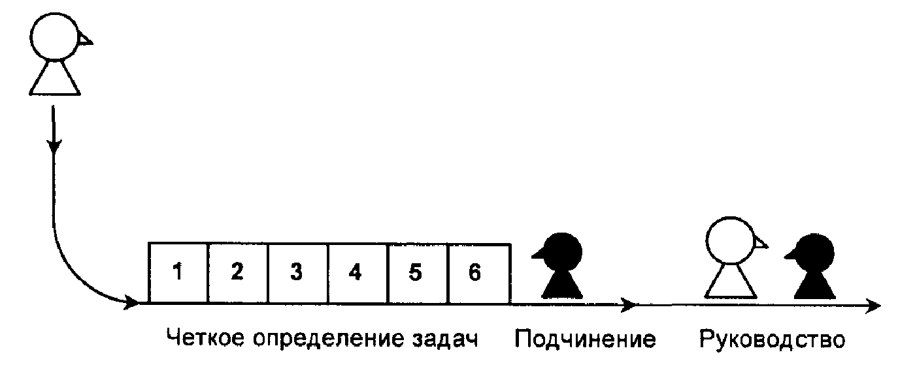
Рис. 42. Немецкий
в оковах прагерманской структуры фразы. Поскольку глагол стоит на последнем месте, собеседнику приходится внимательно слушать до конца, чтобы уловить смысл целиком. Длина и сложность предложений прямо связаны с немецкой склонностью не доверять простым высказываниям. Жаждущие информации немцы —лучшие слушатели в мире: сам язык обязывает их к этому.
Американский английский
В США менеджер представляется если не героем, то уж во всяком случае в положительном и благожелательном свете, как один из тех, кто ответствен за быстрое развитие нации и сферы коммерческих услуг. Это молодой, сильный, кипучий народ, и его язык отражает национальную энергию и энтузиазм. Американцы преувеличивают, чтобы упростить; неторопливые бритты считают, что они перегибают, но в США живые клише весьма ценятся.
Часто проявляемая склонность к гиперболам, преувеличению шансов на успех, завышенным целям или планам и т. п. позволяет американским менеджерам "заводить" своих подчиненных, заставляя их работать дольше и быстрее приносить желаемый результат. Американские продавцы ничего не имеют против такого подхода, поскольку сами привыкли "навязывать товар". В работе им помогают грубая речь, уловки, саркастические замечания и колкие остроты — в американском английском все это представлено в богатом ассортименте.
160
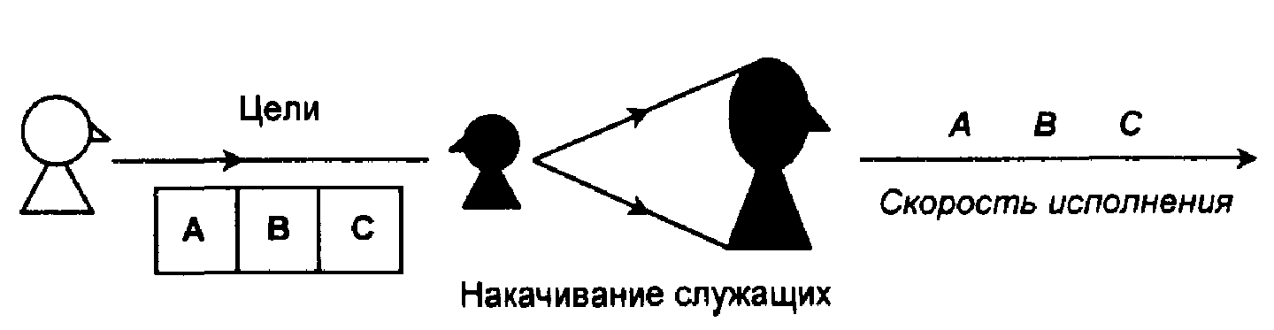
Рис. 43. Американский английский
Постоянное использование глагола get¹ позволяет отдавать более ясные и прямые приказания: вы рано встаете, принимаетесь за что-то, добираетесь к месту назначения первым, обслуживаете клиента, получаете заказ — понятно²? Большое количество неологизмов в американском английском, свободно употребляемых менеджерами, создает впечатление, что они идут в ногу со временем, склонны к афоризмам, веселы и демократичны.
Британский английский
В Великобритании язык обладает совершенно другими качествами и, как инструмент управления, гораздо более изощрен. Представители английского персонала, которые выходят из себя от американских преувеличений и грубой речи, предпочитают версию английского, в которой отразились их традиционные черты — сдержанность и неторопливость. Менеджеры руководят подчиненными с помощью дружеской светской беседы, юмора, осторожной постановки целей и неопределенности при установлении сроков. Здесь не приходят на работу минута в минуту и не работают по часам. Различные виды юмора, существующие в Великобритании, позволяют управленцам шутить, хвалить, менять направление, журить, делать намеки и критиковать по мере необходимости. Они могут иронизировать и над собой. В любом случае ирония — сильный инструмент.
Чрезвычайно употребительный и многозначный в английском языке глагол с основным значением "получать", "становиться". Во всех этих предложениях употребляется get.
161
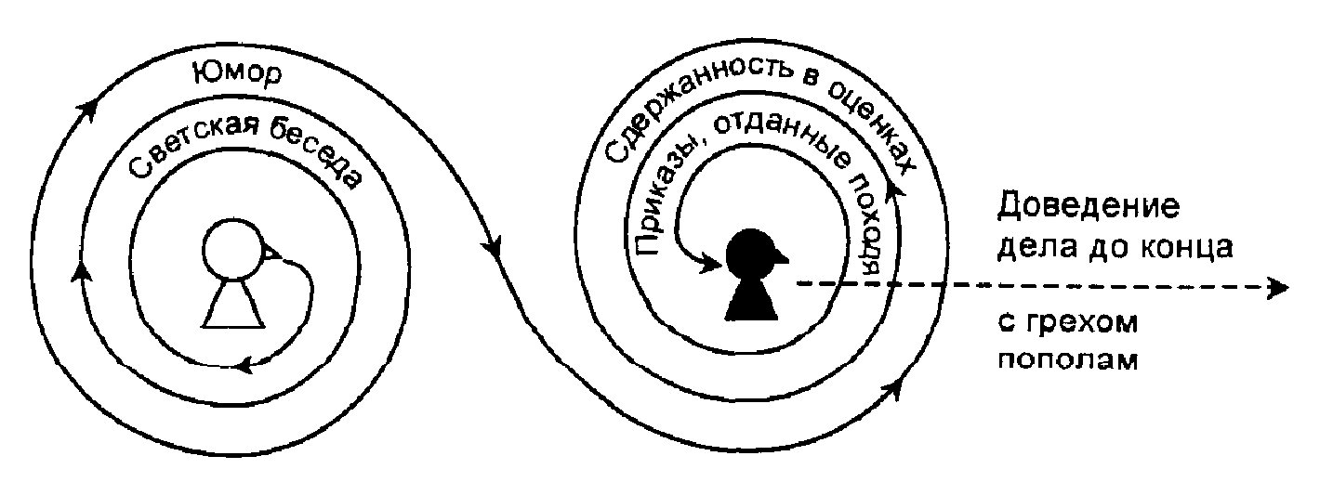
Рис. 44. Британский английский
И британский и американский английский язык — прекрасное средство мозгового штурма благодаря богатству словарного запаса, обилию двусмысленностей, нюансов и возможности придумывать слова на ходу. Американские руководители и служащие часто пользуются в повседневной практике деловой терминологией, которую никто не понимает полностью, но которая, восхищая своей новизной, объединяет их в поклонении инновациям. Британцы, наоборот, избегают неологизмов, часто предпочитая расплывчатые старомодные фразы, которые порой обрекают их на вялость мышления. В результате дело доводится до конца с грехом пополам, чем и знамениты англичане.
Иностранцам трудно следить за ходом их мысли, так как они слышат закодированные сообщения. Американцы и немцы критикуют прямо и грубо; английская критика как бы случайна и косвенна по характеру. Когда же английские менеджеры хвалят, можно подумать, что они выносят приговор. Если они убеждают, то стараются казаться спокойными. Договариваясь о проекте, они делают это в небрежной манере. Если же они непреклонны, то изображают повышенную предупредительность и даже сердечность.
Японский
Между британским и японским языками менеджмента есть некоторое сходство, несмотря на то что в сравнении с фундаментальной и неизменной уклончивостью японского стиля англичане кажутся беспристрастно мыслящими людьми! И все же у них есть что-то общее — отвращение к "раскачиванию лодки".
162
ДЕЛОВЫЕ КУЛЬТУРЫ

Сдержанный критицизм британских менеджеров, их колкий юмор при критике, явная рассудительность, с которой они всегда изъясняются, — все это ловкие приемы, имеющие целью сохранение гармоничных отношений в своей команде. В Японии стремление к гармонии столь сильно, что берет верх над ясностью и даже над правдой.
Японские менеджеры не отдают приказов, они лишь намекают на то, что должно быть сделано. Язык специально приспособлен для этого. Его структура, в которой подчиненные предложения обычно предшествуют главному, неизменно излагает основания принятого решения прежде, чем оно формулируется.
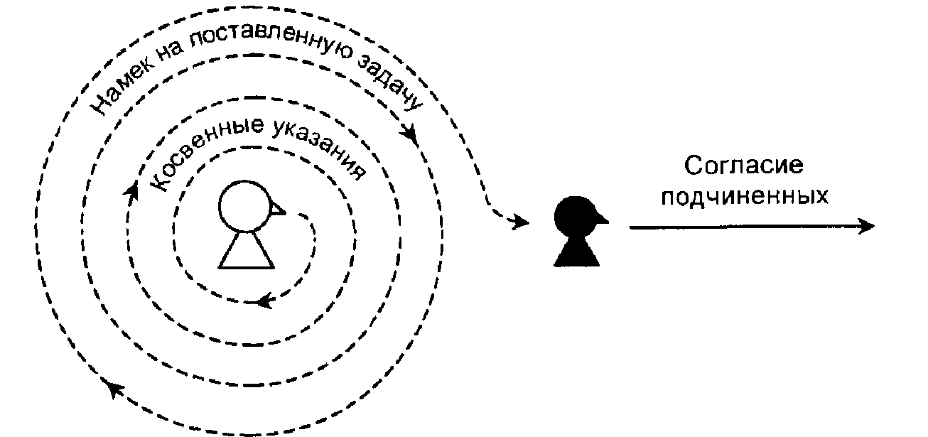
Рис. 45. Японский
"Сдать отчет за сентябрь к 17.30" по-японски звучит так:
"Сегодня 10 октября, не правда ли? Наш проверяющий еще не затребовал отчет за сентябрь. Я не удивлюсь, если он появится завтра. От него всего можно ожидать..." Настоящий приказ никогда не отдается — в нем нет нужды, так как персонал уже спешно просматривает свои книги учета.
В японском языке существуют внутренние механизмы, оказывающие глубокое влияние на слушателя. Всеобщая обязательная вежливость создает климат, при котором кажется, что подчиненные тихо и мирно получают советы в самой почтительной форме. Эта подчеркнутая обходительность стимулирует их рвение и послушность. На самом же деле у них нет выбора, так как их коммуникативная иерархия уже установлена в соот-

ветствии со статусом менеджера, определяемым его университетской степенью и стажем работы на фирме. Иерархические отношения подкрепляются, кроме того, почтительными формами обращения. Строгая нормативность ответов подчиненных на замечания менеджеров замыкает логический круг указание— усвоение — подчинение.
Другими средствами японского языка, к которым прибегают менеджеры для наставления и ориентации сотрудников, являются страдательный залог, используемый для достижения сверхвежливости; безличные глаголы, с помощью которых избегают прямого порицания: а в некоторых случаях и молчание, ясно указывающее подчиненному, каково мнение его начальника. Косвенная речь в Японии не пользуется популярностью, поскольку японцы разделяют убеждение, что все личные беседы конфиденциальны и их содержание не должно передаваться другим; и действительно, их язык не имеет форм косвенной речи.
Французский
Французские менеджеры живут в совершенно другом мире. Они беспристрастно прямолинейны в подходе к проблемам и не видят никакой пользы в неопределенности и двойственности.
Французский — это живой, язвительный язык, своего рода словесный танец или интеллектуальная гимнастика, заключающаяся в расставлении всех точек над i с нескрываемым логичным упорством. Он рационален, точен и "безжалостен" в своей ясности.
Французская образовательная система с детства поощряет ясность и красноречивость выражения. В отличие от своих японских, финских или английских сверстников французские дети редко подвергаются осуждению за свою болтливость. Во французской культуре словоохотливость приравнивается к интеллектуальности и молчание отнюдь не сравнивается с золотом. Образование в лицее, университете и в Ecole normale superieure культивирует умение говорить хорошо, грамматически правильно и мастерское владение французской идиоматикой. Французский язык, бесспорно, главное оружие, которым располагают французские менеджеры для осуществления руководства и управ-

164 ДЕЛОВЫЕ КУЛЬТУРЫ
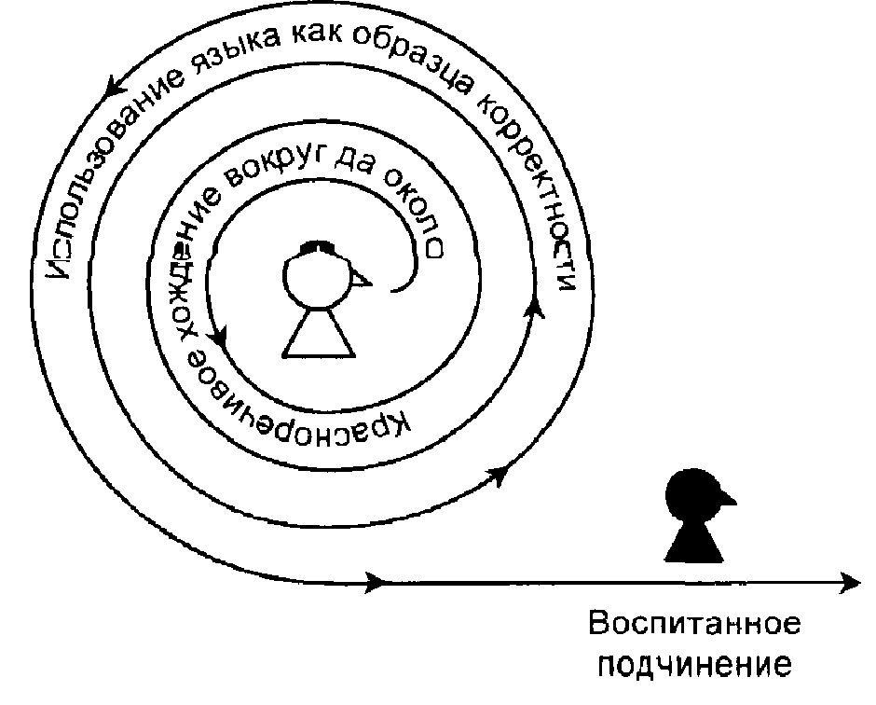
Рис. 46. Французский
ления своими сотрудниками. Менее прозрачно изъясняющиеся французы не обижаются. Мастерское владение языком и логикой предполагает, по их мнению, мастерство и в управлении.
Другие языки
В странах Персидского залива хороший менеджер — это хороший мусульманин. Речь здесь отличается частыми ссылками на Аллаха и ориентирована на нормативно-дидактический стиль Корана. Следствием этого является дидактичность управления. Присущая арабскому языку риторичность (см. рис. 47) активно используется говорящим для подчеркивания своего чистосердечия. Повышение голоса здесь означает не гнев, а неподдельное чувство и увещевательный пафос.
Найгель Холден (Nigel Holden) считает, что русский язык, в котором социальная дистанция передается очень тонко, близок к японскому, гибкому языку управления при налаживании связей с целью обмена информацией. Советские управленцы мало занимались такими вопросами, как лидерство и мотивация труда служащих. Управленческий стиль основывался на угрозах и принуждении, чтобы добиться результатов, требуемых социалистическим планированием.
ПРЕОДОЛЕВАЯ ПРОПАСТЬ НЕПОНИМАНИЯ
365

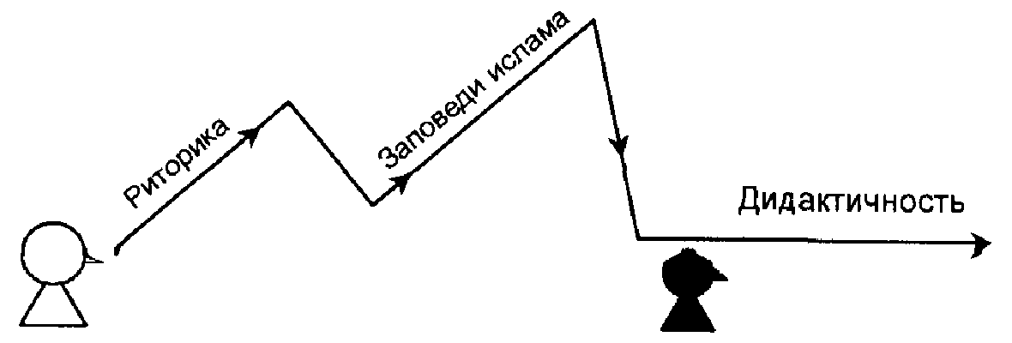
Рис.47. Арабский
То, как русский будет развиваться в качестве языка управления в будущем, зависит от форм обращения по имени и званию и развития таких формальных и неформальных механизмов, которые бы не напоминали подчиненным о принуждении и контроле.
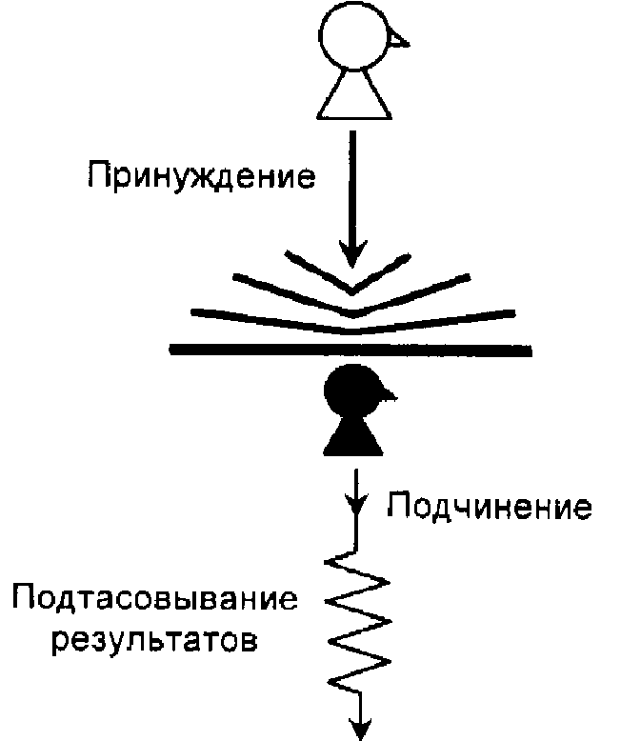
Рис. 48. Русский
Шведский как язык менеджмента опирается главным образом на форму Du (ты) и сухие почтительные выражения, которые ясно относят руководителей к тому же рангу, что и их коллеги, или в худшем случае к primi inter pares¹. Недавно я слышал, как стокгольмский тележурналист, которому было не больше двадцати пяти лет, обращался к премьер-министру, употребляя Du.

¹ Primi inter pares — первые среди равных (лат.).

166
ДЕЛОВЫЕ КУЛЬТУРЫ .

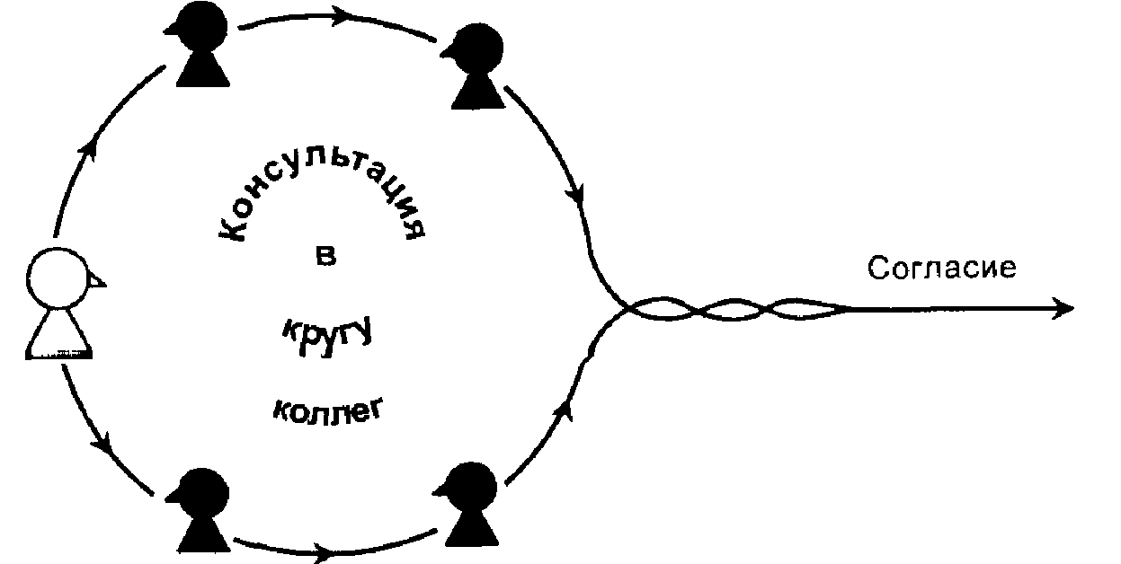
Рис. 49. Шведский
Приведем совершенно другой пример. Так, испанский язык намного более личностен и эмоционален. Обращаясь к подчиненным, испанские менеджеры обычно с удовольствием употребляют форму tu, однако напыщенный характер их манеры говорить вкупе с типично испанским пафосом и воодушевлением делает это обращение практически необратимым. Испан-
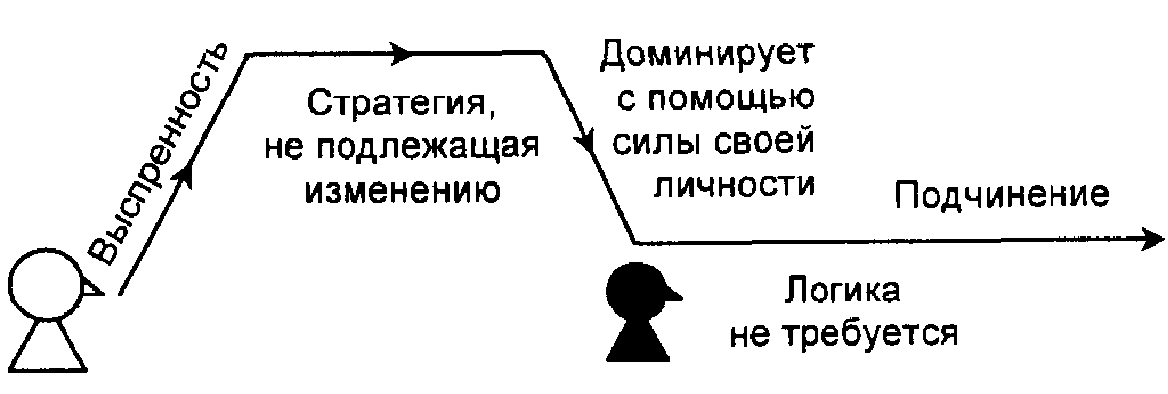
Рис. 50. Испанский
ский язык с его обилием уменьшительных окончаний, богатым словарем и множеством вариантов употребления большинства существительных исключительно подходит для выражения эмоций, ласки, оттенков дружеских чувств. Речь испанских менеджеров основана на эмоциональном содержании. Они уговаривают, убеждают, льстят, хотят, чтобы вы знали, как они переживают. Их язык дышит теплотой, возбуждением, чувственностью, энтузиазмом, вдохновением и симпатией.

8
ВСТРЕЧА РАЗУМОВ
Встречи бывают интересными, скучными, короткими, долгими или необязательными. Решения, которые приходят легче всего на теннисном корте, после обеда или в коридоре, редко принимаются на деловых встречах, назначенных специально для этого. Продолжительные переговоры проходят успешно лишь в том случае, если транспорт, размещение за столом, температура в комнате, ленч, перерывы для кофе, обед, вечера в театре, стаканчик перед сном и средства кабельного телевидения организованы надлежащим образом
Начало
теперь ПРОХОДИТ БОЛЬШЕ ВСТРЕЧ. ЧЕМ РАНЬШЕ. реактивные самолеты позволяют деловым людям отправляться на переговоры на другой континент и часто возвращаться домой в тот же день. Очень может быть. что в будущем видеоконференции уменьшат число деловых поездок, однако этот способ коммуникации тоже один из видов встречи.
А пока рассмотрим, как люди встречаются лицом к лицу в разных странах. По мере того как мы переходим от культуры к культуре, мы замечаем, что переговоры в каждой стране начинаются по-разному: одни — пунктуально, быстро и по-деловому, другие — с болтовни о том о сем, а некоторые встречи вообще даются трудно. На рис. 51 на примере нескольких стран показаны разные старты переговоров.
Немцы, скандинавы и американцы любят сразу брать быка за рога. Они не видят никакого смысла в проволочках. Амери-
168 ДЕЛОВЫЕ КУЛЬТУРЫ
ГЕРМАНИЯ | Формальное представление участников Рассаживание по местам Начало
ФИНЛЯНДИЯ | Формальное представление Чашечка кофе  Рассаживание по местам Начало
США | Неформальное представление Чашечка кофе Шутки Начало
ВЕЛИКОБРИТАНИЯ | Формальное представление Кофе с печеньем Десятиминутная светская беседа (о погоде комфорте спорте) Небрежное начало
ФРАНЦИЯ | Формальное представление Пятнадцатиминутная светская беседа (о политике скандалах и т. п.) Начало
ЯПОНИЯ | Формальное представление Рассаживание по местам согласно протоколу Зеленый чай Светская беседа в течение 15-20 минут (мирный обмен любезностями) Внезапный знак старшего по положению представителя делегации Начало
ИСПАНИЯ/ ИТАЛИЯ  Минуты | 20-30 минут светской беседы (о футболе, семейных делах), пока прибывают остальные Все на месте Начало  0 5 10 15 20 25 30

Рис. 51. Начало встречи
канцы известны решением дел за завтраком (варварский обычай в глазах испанцев). Приступать к обсуждению вопросов с ходу в Англии, Франции, Италии и Испании может показаться некультурным. Гораздо более цивилизованным считается плавный переход к обсуждению предмета переговоров после обмена любезностями, который может длиться от 10 минут до полу-

встреча РАЗУМОВ
169

часа. Англичанин, в частности, едва ли не в смущении указывает на то, что пора начинать ("Ну что же, Чарли, я полагаю. нам следует взглянуть на эту стопку бумаг..."). В Японии, где банальности обязательны, существует почти фиксированный промежуток времени, по истечении которого старший по положению произносит: "Jitzu wa ne... " ("Предметом рассмотрения является..."), — в этот момент все склоняют головы и начинают работу.
Японские встречи проходят несколько стадий:
• банальное вступление;
• перечень обсуждаемых вопросов (используется формальный язык);
• неторопливое высказывание мнений (на менее формальном языке);
• реакции сторон на точки зрения друг друга (более формальные и не провоцирующие конфронтацию);
• подведение итогов обеими сторонами (формальное).
Переговоры
Многие деловые встречи осуществляются между людьми разных культур, поэтому на подход каждой из сторон к переговорам оказывают влияние культурные факторы. Немцы зададут вам все трудные вопросы с самого начала. Вам придется убедить их в эффективности своих предложений, качестве товаров и готовности к их поставке. Эти параметры, которые немцы считают своею сильной стороной, они ожидают найти и у вас, как и максимально низкую цену за товар. В первый раз они закажут у вас небольшую партию товара, но со временем, когда в вас поверят, заказ станет гораздо крупнее. Французы склонны делать бизнес намного быстрее, но и способны быстро выйти из него. Часто может показаться, что испанцы недооценивают приготовлений, сделанных вами, чтобы облегчить заключение контракта. Они не вдаются во все детали, зато изучают вас и будут иметь с вами дело только в том случае, если вы им понравитесь и вас сочтут благородным человеком.

170
ДЕЛОВЫЕ КУЛЬТУРЫ..

В этом отношении на них похожи японцы. Вы должны им нравиться и вызывать у них доверие, в противном случае — никакой сделки. Как и немцы, японцы зададут вам множество вопросов относительно цены, срока поставки и качества, но спросят обо всем этом раз десять. Вам придется запастись терпением. Японцев интересует не непосредственно прибыль, а раздел рынка и репутация компании.
Финны и шведы ждут от вас эффективности и новые идеи. Им нравится считать себя идущими в ногу со временем и высокотехнологичными. Они ожидают увидеть в вашей компании новейшие офисные компьютеры и отвечающее современным стандартам производство. Деловой подход американцев заключается в том, чтобы побыстрее перейти к обсуждению инвестиций, бюджетов и прибылей. Они будут торопить вас и заставят подписать пятилетний план.
Бизнесмены малых наций стран с многовековыми торговыми традициями, таких, как Нидерланды и Португалия, обычно дружелюбны, легко адаптируются и прекрасно ведут переговоры. Бразильцы никогда не верят, что первая названная вами цена настоящая, и ждут, что вы сбавите ее позднее, так что вы должны принимать это в расчет.
Говоря кратко, к делу приступают по-разному в соответствии с обычаями принимающей гостей страны. Представления о времени и пространстве, протокол — все играет роль. Лишь когда переговоры уже идут полным ходом, открываются глубокие пропасти культурных различий.
Сложившиеся принципы
На протяжении большей части XX в. школы бизнеса, крупнейшие авторитеты менеджмента, торговые консультанты и социальные психологи сосредоточивали свои усилия на том, чтобы сделать переговорный процесс если и не наукой, то изощренным искусством: писали научные статьи, проводили семинары, разрабатывали и публиковали учебники. В частности, американцы благодаря своим очевидным успехам в развитии техники ведения бизнеса, не говоря об их уже десятилетия сохраняемом гос

встреча РАЗУМОВ
171

подстве в мире торговли, удерживают ведущее положение в разработке и распространении переговорных правил.
Можно было бы допустить, что сегодня установлены относительно неизменные, принятые всеми принципы переговоров. что уже достигнут международный консенсус в отношении того. как партнеры по переговорам должны вести себя во время встреч, через какие фазы эти встречи должны проходить и как определять иерархию целей и задач. Можно было бы предположить, что участники встречи опираются на общие представления (выученные по учебникам) об уловках: о стратегиях торга, об использовании установленных фактических данных, о позициях на случай отступления, технике заключения договора, способах обхода ограничений, совмещении основанного на фактах, интуитивного и психологического подходов — и что они являются взаимодополняющими игроками в (серьезной) игре, где принятые на международном уровне тактические правила, методики набора очков и укрепления позиций ведут к цивилизованной договоренности о разделе прибыли. Эти "правила игры" и их успешное применение нельзя признать чем-то необычным или редким во внутренних переговорах между представителями одной культуры. Однако когда в уравнении появляются межнациональные или межкультурные переменные, это полностью меняет дело. Народы разных культур ведут переговоры совершенно по-разному. Однако если информация доступна всем участникам и существует до некоторой степени достаточно общая система коммерческой и теоретической подготовки, тогда почему это происходит?
Проблемы
Они возникают по двум причинам: из-за недостаточного профессионализма участников переговоров, а также из-за кросс-культурных предубеждений.
Когда речь заходит о профессионализме, часто забывают о том, что ведущие переговоры команды редко состоят из профессиональных и хорошо обученных специалистов. Хотя к переговорам на правительственном уровне сказанное относится в

772
меньшей мере, на уровне компаний это можно наблюдать постоянно. Когда небольшая фирма устанавливает отношения с иностранным партнером, ее очень часто представляют управляющий и его помощник. Компания средней величины, вероятно, подключит к переговорам директора по экспорту, финансового директора и необходимый технический персонал. Даже крупные компании полагаются на действия управляющего, опирающегося, быть может, на технических специалистов высокого класса и финансистов, которые не имеют какого бы то ни было опыта ведения переговоров. Инженеры, бухгалтеры или менеджеры, руководящие сотрудниками своей национальности, обычно не имеют опыта работы с иностранцами. Столкнувшись с иным складом мышления, они не имеют достаточной квалификации для того, чтобы уловить логику, намерение и нравственную позицию другой стороны. Часто, обсуждая общее положение дел, менеджеры попусту теряют время, произнося речи один за другим. Это приводит к проблеме кросс-культурной предубежднности.
Кросс-культурная предубежденность
Участвуя в переговорах и видя хорошо одетых людей, вежливо прислушивающихся к нашим замечаниям, людей, чьи перьевые ручки зависли над блокнотами точно такими же, как у нас. а портфели и калькуляторы отмечены знакомыми торговыми марками, мы склонны думать, что они видят то же, что и мы, слышат то, что мы говорим, и понимают наши намерения и мотивы. Скорее всего, они поначалу исходят из тех же наивных допущений, ибо тоже еще не видят, что скрыто под космополитическим лоском. За ним, однако, функционируют два разных менталитета, заявляющих о себе на разных языках, подчиняющихся разным нормам и, конечно, ориентированных на разные цели.
Человечество до определенного момента развивалось одинаково, и в этом отношении партнеры по переговорам, сидящие напротив нас, знают, что мы чувствуем, желаем и думаем. Как и мы, они любят своих детей, приходят в гнев при неспра-
ВСТРЕЧА РАЗУМОВ
773

ведливости, боятся сил, которые стремятся их уничтожить, хотят, чтобы к ним хорошо относились, признательны за поддержку и доброту. Средний китаец, немец, японец или американец редко отступают от этого унаследованного образца поведения. Этим может определяться степень нашего доверия как в социальной, так и в деловой сфере. Затем мы вступаем в другую сферу — усвоенной национальной культуры. Тут расхождения в поведении и взглядах очевидны, и во время встречи нам приходится быть настороже, чтобы не вызвать раздражения или не нанести прямого оскорбления, чтобы факты и аргументы были одинаково понятны обеим сторонам, чтобы вовремя ''согласиться с несогласием" просто потому, что представитель другой культуры не может принять нашу точку зрения или даже понять ее.
Национальный характер и переговоры
Уже до начала встречи различия во взгляде на вещи оказывают решающее влияние на предстоящие переговоры. Если взять для примера три группы культур — американскую, японскую и латиноамериканскую, иерархия целей в переговорах будет, вероятно, выглядеть так, как показано в табл. 6.
Американцы ориентированы на заключение сделки, поскольку рассматривают ее как сиюминутную возможность, которую нельзя упустить. Американское процветание было построено на быстром использовании возможностей и на получении выгоды, которая рассматривалась как важнейшая реальность. Сегодня ожидание акционерами устойчивых и высоких дивидендов оказывает давление на американских менеджеров, заставляя их заключать сделки сейчас же, чтобы выполнить ежеквартальный план. Для японцев текущий проект или предложение являются чем-то тривиальным по сравнению с судьбоносным решением, которое им предстоит принять относительно того, вступать или не вступать в продолжительные деловые отношения с иностранцами. Их интересует смогут ли они

174
ДЕЛОВЫЕ КУЛЬТУРЫ..

Таблица 6
Цели переговоров
США | ЯПОНИЯ | ЛАТИНСКАЯ АМЕРИКА
1. Текущая сделка | 1. Гармоничные  отношения и "выбор направления" | 1. Национальное достоинство
2. Кратковременная выгода и быстрый рост | 2. Обеспечение раздела рынка | 2. Личный престиж руководителя делегации
3. Значительная прибыль | 3. Долговременная выгода | 3. Долговременные отношения
4. Отношения | 4. Текущая сделка | 4. Текущая сделка
с партнером

привести цели и стиль работы другой фирмы к гармонии с
прочно установившимися принципами ведения дел их собственной компании (kaisha)? Правильное ли решение принимает компания, вставая на этот путь? Есть ли у них возможность идти вперед, постоянно увеличивая свою долю рынка? Латиноамериканцы, особенно если они из таких стран, как Мексика или Аргентина (где подоплекой в дискуссии служат воспоминания об американской эксплуатации или иностранной интервенции), озабочены тем, чтобы установить равенство в положении и заставить уважать национальные особенности их команды до того, как они начнут делать деньги. Как и японцы, они стремятся к долговременным отношениям, хотя вкладывают в это больше личного, чем их восточные коллеги, отличающиеся групповым мышлением.
Основная программа, закладываемая нашей культурой, не только по-разному определяет значимость наших дел, но и мешает нам "увидеть" приоритеты или целевые установки Других.
Стереотипы являются одним из "дефектов" нашей основной программы, часто приводящим к ложным допущениям. Вот три примера:

ВСТРЕЧА РАЗУМОВ
175

• Нежелание французов идти на компромисс говорит нам об их упрямстве.
В действительности же французы не видят смысла в компромиссе, поскольку их логика не опровергнута.
• Японские партнеры не могут, как нам кажется, принять решение. На самом же деле оно уже было принято до встречи и единогласно, но японцы рассматривают переговоры как удобный случай изложить его без изменений.
• Мексиканские высокопоставленные представители фирмы вкладывают, на наш взгляд, слишком много личного в ведение переговоров.
В реальности же эта позиция отражает их высокое положение во властных структурах у себя дома.
Социальное окружение
Французы, испанцы, большинство латиноамериканцов и японцы рассматривают переговоры как общественный ритуал, с которым связаны важные соображения относительно дохода, участников, гостеприимства и протокола, шкалы времени, вежливости обсуждения и итогов заседания. Американцы, австралийцы, британцы и скандинавы придерживаются более прагматичной точки зрения и меньше связаны с социальными аспектами деловых встреч. Немцы и швейцарцы находятся где-то посредине.
Менеджеры Соединенных Штатов хотя и улыбчивы и дружелюбны внешне, в основном стараются завершать переговоры как можно быстрее, сводя до минимума развлечения и протокол. Достижение обоюдной выгоды требует специальных знаний, и американцы посылают договариваться о сделке технически компетентных людей. Они убеждают фактами и цифрами, готовы к определенным взаимным уступкам, если необходимо, навязывают товар, спорят, доходя до грубости в тупиковой ситуации, и смотрят на противостояние и внутреннюю борьбу как на двигатели прогресса. Уязвленному самолюбию в этом процессе нет места: если они выигрывают, то выигрывают, если нет — очень плохо, черт возьми!

176
ДЕЛОВЫЕ КУЛЬТУРЫ

Высокопоставленные мексиканские менеджеры не могут проигрывать американцам и в особенности техническим специалистам. На кон поставлено их общественное положение, и они не вступают в переговоры для игры в бирюльки с инженерами и бухгалтерами. Их унаследованная от испанцев гордость заставляет рассматривать встречу как общественное событие, где каждый должен проявлять глубокое уважение к достоинству других, обсуждать общие планы, а не мелкие детали, неспешно и красиво произносить длинные речи и показывать чистосердечность помыслов, оставаясь немного скрытным, чтобы сохранить определенную самостоятельность видения ситуации.
Японцы смотрят на заседание как на возможность церемониально ратифицировать заранее принятые единогласно решения, Они чувствуют себя неуютно в отношении как мексиканской риторики, так и американской страсти к спору, тем не менее они ближе к романским народам своим положительным отношением к протоколу, роскошными приемами и стремлением сохранить достоинство. Как и подобает при общественном мероприятии, во главе делегации японцев стоит старший руководитель, который задает тон любезности и почтения. Он может быть некомпетентным в технических вопросах, но он выражает полное единодушие делегации, подкрепляемое его авторитетом.
Для французов ведение переговоров является как общественным событием, так и форумом, на котором они могут показать свою сообразительность. Их история подготовила французов к роли международных посредников. И конечно, их руководитель будет лучшим среди них оратором, обычно хорошо
образованным и уверенным в себе. Это поставит опытного американца, англичанина или японца перед необходимостью превзойти его или ее в споре. Их лидера не впечатляют американские агрессивные уловки, и его картезианская логика приведет на какое-то время в замешательство кое-как доводящих дела до конца англичан, равно как и утробно говорящих японцев. Их цель не торговаться, а изложить хорошо сформулированные решения. Щедрое гостеприимство французов вознаградит гостей за необходимость выслушивать длинные речи.

ВСТРЕЧА РАЗУМОВ
177

Скандинавы чувствуют себя с американцами и англичанами почти как дома и вполне привыкли к немецкой прямолинейности и протоколу, однако маловосприимчивы к нюансам социального поведения романских народов и японцев. В их прямолинейной эгалитарной культуре встреча служит делу и должна проводиться без оглядки на социальный статус. Кем являются партнеры по переговорам, к какому социальному слою они относятся, какие имеют связи и кому доводятся родственниками — все это для финнов и шведов не имеет значения. И хотя они более вежливы, чем американцы, скандинавы с трудом выполняют свою роль на встречах, где социальная значимость превалирует над технической компетентностью.
Ценности и "я" - образ
Таким образом, мы видим, насколько различаются представления о процессе переговоров относительно их ведения и результатов у представителей разных культур. Как только начинаются переговоры, тут же проявляются ценности, страхи и обычаи той или иной культурной группы. Для американцев время — это деньги, и они стремятся вместить в часы, которыми располагают, как можно больше действий и принятых решений. Чтобы достичь этого, они опираются на статистические данные и личную энергию. Датчане, финны и швейцарцы, хотя и несколько менее стремительны, также озабочены соотношением времени и эффективности. Немцы делают упор на тщательность, пунктуальность и соблюдение сроков проведения встречи, каждый
раз стремясь удостовериться в том, что довели дело до конца. Для этого им необходимы полная информация и контекст, в отличие от романских народов они ничего не оставляют "подвешенным в воздухе".
У французов на первом месте стоят логика и рациональная аргументация. Для них важна эстетическая сторона дискуссии, и это отражается во вкусе, с которым они одеваются, в выборе места для встречи, в образном стиле ведения спора и в беспокойстве о надлежащей форме. У японцев собственные эстети-

178
ческие нормы, также требующие соблюдения соответствующей формы, которая связана в их случае со сложной системой обязанностей (вертикальных, горизонтальных и круговых!). В дискуссии они превыше всего ценят создание гармонии и спокойное "групповое мышление". Британцы тоже отдают предпочтение спокойному, вдумчивому и дипломатичному обсуждению. Их озабоченность "игрой по правилам" часто оказывается на переднем плане, и они склонны рассматривать последнюю в качестве критерия при принятии решений. Романские народы особое внимание уделяют личном отношениям,
"благородным" признаниям и укреплению доверия сторон друг к другу. Это медленный процесс, и поэтому они нуждаются в неспешном рабочем ритме, который позволил бы им познакомиться с их партнерами. Это хорошо понятно японцам, но противоречит стремлению американцев к быстрому продвижению вперед.
"Я"-образ — неотъемлемая часть ценностного восприятия, и участники переговоров видят самих себя в таком свете, в каком их никогда не увидят иностранные партнеры, хотя роль, которую они играют, может раздражать окружающих. Англичане часто выбирают снисходительную третейскую роль, которая является пережитком тех времен, когда они разрешали споры между подданными империи Ее Величества. Они до сих пор чувствуют себя судьями в ситуациях, которыми, как им кажется. можно управлять с помощью спокойной твердости и анекдотов. Французы наделены столь же глубоким чувством истории и считают себя главными пропагандистами западноевропейской культуры. Это дает им смелость брать на себя центральную роль в большинстве дискуссий и "держать аудиторию" дольше, чем другим бы этого хотелось.
Латиноамериканцы видят в себе жертву американской эксплуатации и проявляют повышенную готовность к самозащите, что часто задерживает развитие переговоров. В культурном отношении они ставят себя выше североамериканцев и возмущены их позицией силы и превосходства.
Японцы признают американское могущество и их роль победителей во Второй мировой войне. Неравенство лежит в основе картины мира как у японцев, так и у китайцев, и первые
179

вполне удовлетворены тем, что занимают на сегодняшний день второе после американцев место. Японцы считают себя дальновидными бизнесменами и вежливыми собеседниками. Они питают не больше надежд на превосходство в споре, чем в нравственной сфере или даже относительно лидерства в Азии. Тем не менее в глубине души они убеждены в своей самобытности, одна из сторон которой — интеллектуальное превосходство. В отличие от французов они основывают это убеждение на силе не риторики, а интуиции.
Принятие решений
Переговоры ведут к принятию решений. Как это происходит, сколько уходит времени на это и насколько эти решения окончательны — все это будет зависеть от того, какая по культурным корням группа вовлечена в дело.
Американцы любят принимать решения, так как они обычно ведут к действию, а американцы ориентированы в первую очередь на действие. Французы любят говорить о решениях, которые могут быть, а могут и не быть реализованы в будущем. Если нет веских доводов в пользу разумности данного решения, то они будут откладывать его принятие на целые дни, а если потребуется, и на недели.
Японцы терпеть не могут принимать решения и предпочитают предоставлять это другим на основе постепенно формируемого полного единогласия. В результате переговоры могут затянуться на месяцы. Это выводит из себя американцев и многих северных европейцев, но японцы настаивают на том, что серьезные решения требуют для обсуждения много времени. Они рассматривают американских партнеров как специалистов, которые принимают серию небольших решений для того, чтобы ускорить заключение (возможно, относительно маловажной) сделки. Однако как только японцы приняли свое решение, они ожидают, что их американский партнер со скоростью молнии помчится его осуществлять. Это приводит к новому разочарованию.

180

Что западные люди оказываются не в состоянии понять, так это то, что японцы одновременно с долгим и кропотливым процессом достижения консенсуса ведут приготовления для практического осуществления бизнеса. Знаменитая японская система принятия решений ringi-sho является одной из наиболее демократических процедур в структуре, которая в других отношениях является автократической. Во многих западных странах действовать, как правило, начинают руководители. В Японии более молодые или стоящие ниже на служебной лестнице сотрудники часто предлагают идеи, которые далее разрабатывают менеджеры среднего звена и в итоге рассматривает президент компании. Это длительный, медленный процесс, в ходе которого устраивается много встреч для ''переваривания'' новой идеи и наконец составляется набросок действий, передаваемый по кругу для общего ознакомления. Каждому предлагается одобрить проект, так что единогласная поддержка соглашения становится фактом еще до того, как президент ставит на нем свою подпись. Он делает это не сразу, ибо в случае катастрофы увольняться придется не менеджерам среднего звена, а ему совершенно невозможно на встрече просить японского участника в переговорах "занять иную позицию". Тут не место действиям по наитию и неожиданным поворотам. Радикальная смена намерений заставит японцев вернуться к самому началу — чертежной доске.
Средиземноморские и латиноамериканские команды ждут решений от своего лидера и не оспаривают его личный авторитет. Однако его решение не будет, как могло бы показаться, импровизированным и произвольным. Латиноамериканцы, подобно японцам, как правило, садятся за стол переговоров, уже имея твердую позицию, которую они выработали дома. Это сильно контрастирует с англосаксонской и скандинавской готовностью постоянно изменять свои установки во время разговора, если обнаруживаются новые возможности.
Французские представители редко достигают соглашения в первый же день. Не одному британскому делегату доводилось спрашивать (но напрасно) французских коллег в 4 часа пополудни: ''Итак, не могли бы мы подвести итог тому, о чем пока что договорились?" Французы не любят подводить такие предварительные итоги, ведь каждый из рассматриваемых пунктов

ВСТРЕЧА РАЗУМОВ
181

может быть изменен в ходе последующего обсуждения. Только в конце все может встать на свои места. Считается, что краткосрочные решения лишены особого значения.
Этика
После того как было принято решение, встает вопрос, насколько оно является окончательным и обязывающим. Англосаксы и немцы воспринимают решение, вошедшее в протокол встречи, как устный контракт, который вскоре будет оформлен в письменном виде как официальный документ. С точки зрения их деловой этики решение нужно выполнять. Не следует заново "откапывать" и обсуждать пункты повестки дня, по которым было достигнуто соглашение и рядом с которыми была поставлена галочка.
Ни японцы, ни южные европейцы не видят ничего в этическом смысле зазорного в том, чтобы вернуться к пунктам, относительно которых уже было достигнуто согласие. Для многих культур в постоянных переменах (ненавистных англосаксам) нет ничего страшного. Японцы считают неэтичным настаивать на решении, которое стало несостоятельным или бесполезным в силу стремительно меняющихся обстоятельств. Насколько этично соглашение об обмене акциями, если на следующий же день развалится рынок? Новые налоговые законы, падение курса валют, резкие политические изменения могут сделать бессмысленными прежние договоренности.
Французы проявляют недостаточно уважения к соблюдению повестки дня или предыдущим мини-решениям. Это объясняется не столько их озабоченностью меняющимися обстоятельствами, сколько возможностью (даже вероятностью) того, что по ходу обсуждения романское воображение породит остроумные новые идеи, откроет перспективы новых подходов, исправит и доведет до совершенства соглашения, которые позже могут показаться наивными и примитивными. Для них переговоры часто являются упражнением в мозговом штурме. Нужно собрать воедино все идеи! Итальянцы, испанцы, португальцы и южноамериканцы разделяют эту установку.

182 ДЕЛОВЫЕ КУЛЬТУРЫ
Контракты
Разные этические подходы или стандарты обнаруживают себя в том, как представители разных культур понимают письменные соглашения. Американцы, британцы, немцы, швейцарцы и финны — среди тех, кто рассматривает письменное соглашение как нечто если и не святое, то уж во всяком случае окончательное. Для японцев, напротив, контракт, который они и так не совсем охотно подписывали, является лишь выражением некоего намерения. Они очень постараются соблюсти его, но не будут им связаны в том случае, если рыночные условия внезапно изменятся или если все в нем будет противоречить здравому смыслу и они почувствуют, что их "надули", легально поймали с его помощью в ловушку. Если то, что написано в контракте мелким шрифтом, окажется несовместимым с их представлениями, они проигнорируют этот пункт или нарушат его без всяких угрызений совести. Вследствие этой установки между японскими и американскими фирмами возникает множество проблем. Американцы любят подробные письменные соглашения, которые предохраняют их от всех случайностей, гарантируя законную компенсацию. Их поддерживают 300 тыс. юристов. Японцы, у которых только 10 тыс. зарегистрированных юристов, рассматривают случайности как форс-мажорные обстоятельства, считая, что контракты в этих условиях должны быть переработаны на разумных началах и изменены на следующей встрече или переговорах.
Французы обычно пунктуальны в следовании контракту, но остальные представители романских народов требуют, чтобы к соглашениям подходили с большей гибкостью. Итальянец или аргентинец рассматривает контракт как идеальную схему в лучшем из миров, которая устанавливает цены, даты доставки, стандарты качества и предполагаемую выручку и фиксирует создание прекрасного проекта. Но мы не живем в лучшем из возможных миров, и результат, которого мы можем реально ожидать, не будет дотягивать до того, что было заявлено в соглашении. Доставка или оплата может запоздать, может наступить лихорадочный обмен письмами и факсами, но все будет
ВСТРЕЧА РАЗУМОВ
183

не настолько плохо, чтобы напрочь рвать дальнейшие деловые взаимоотношения с партнером. Клиент, который платит на шесть месяцев позже, лучше, чем тот, кто вообще ничего не платит. Зарубежный рынок, как бы непостоянен он ни был, все же может оказаться лучшей альтернативой, чем рынок внутренний, а особенно если он бесперспективен и не развивается.
У местность стандартов поведения
Если англосаксы и скандинавы с трудом воспринимают этический релятивизм, то еще большие трудности они испытывают с вопросом о правильности делового поведения. Какая культура или какая власть может утверждать приемлемые стандарты поведения или устанавливать правила ведения бизнеса? Если признать, что итальянская гибкость озадачивает законопослушных швейцарцев и одержимых временной пунктуальностью немцев, то каковы будут допустимые границы такой гибкости?
Итальянская гибкость в бизнесе часто заставляет англосаксов думать, что итальянцы бесчестные. Они идут поперек правил, нарушают или обходят часть законов и очень вольно толкуют некоторые соглашения, проверки и постановления. Существует много "серых" областей, в которых "срезать напрямик", в глазах итальянцев, — дело здравого смысла. В стране, где бюрократ может месяцами тормозить любое начинание, "подмазать" чиновнику или воспользоваться родственными связями не грех. Это делают в большинстве стран, но в Италии об этом еще и говорят.
Когда щедрое гостеприимство или регулярное дарение подарков становится элегантной формой взяточничества или легализованной коррупции? Французские, португальские или арабские хозяева будут перемежать сессии переговоров угощениями, далеко превосходящими то, что предлагают в скандинавской столовой или в британском пабе. Японцы с их культурой оплаты расходов за счет фирмы будут считать себя негостеприимными, если не пригласят членов гостящей делегации на тур по ресторанам и ночным клубам и не осыпят их дождем, как правило, дорогих подарков.

184 ДЕЛОВЫЕ КУЛЬТУРЫ..
Не многие англосаксы или скандинавы стали бы открыто признаваться в том, что тайно платят другой стороне на переговорах, но в действительности в условиях жесткой конкуренции это случай не редкий. Однажды я слышал, как американец дал определение "честному бразильскому участнику в переговорах": "Это тот, кто, будучи куплен, остается купленным". Совсем недавно глава переговорной группы большого шведского концерна молчаливо признал, что дал взятку некоему южноамериканскому джентльмену, но так и не получил контракта. Когда швед мягко напомнил о внесенной сумме, облагодетельствованный джентльмен объяснил ему: "А, это нужно было, чтобы предоставить вам место в последнем раунде".
Суждения о таких явлениях неизбежно остаются культурно обусловленными. Получатели платежей "под столом" могут считать их ничуть не более безнравственными, чем использование родства с министром (который оказался родным дядей) принятие в подарок кругосветного путешествия (с заездом в Таити или Гавайи) для посещения "конференции" или применение грубой силы (финансовой или политической) для того, чтобы принудить более слабого оппонента к благоприятной для себя сделке. Все подобные маневры могут рассматриваться (в зависимости от менталитета того или иного лица) как нормальные стратегии в жестоком мире бизнеса. Приходится просто встраивать эти факторы в переговорный процесс или во взаимоотношения.
Компромисс
Нет ничего необычного в том, что иногда переговоры вступают в трудную фазу, когда обе стороны увязли в них или даже чувствуют, что переговоры зашли в тупик. Когда подобные ситуации возникают (по разным причинам) в переговорах между соотечественниками, принадлежащими к одной культуре, приводят в действие испытанный механизм, дающий путь к отступлению, посредством которого переговорам может быть придан новый импульс без потери лица для обеих сторон. Тупик можно преодолеть, например, изменив состав участников или место
ВСТРЕЧА РАЗУМОВ 185
переговоров, устроив перерыв в заседании или путем "переоформления" сделки. Арабы в переговорах друг с другом сделают перерыв на молитву и вернутся к ним после этого более умиротворенными. Японские делегации привлекут к переговорам старших руководителей, для того чтобы "посмотреть, в чем состоит проблема". Шведы в подобных случаях выпьют вместе со своими оппонентами, а финны отправятся в сауну.
Такие методы не всегда пригодны в международных переговорах. Более того, характер тупиковой ситуации может быть неверно истолкован обеими сторонами, например, как в случае, когда французы упорствуют в своей приверженности логике, которую японцы не понимают и которой совершенно не способны следовать. Обычный метод, к которому прибегают англосаксы, — это компромисс. Британцы с их общепризнанным врожденным чувством "игры по правилам" считают себя непревзойденными мастерами компромисса. Скандинавы ведут себя в этом отношении чисто по-британски, в то время как готовность американцев идти на компромисс проявляется в их тактике взаимных уступок — "давай и бери", — проистекающей из традиций бартерных сделок в истории США.
Другие культуры, однако, не видят компромисс в столь же привлекательном для него свете и до сих пор не убеждены в его неоспоримых достоинствах. В глазах французов тактика "давай и бери" — это английский способ "обделывания своих делишек", и они считают его безвкусным и грубым, служащим для топорного обтесывания изящной системы доводов, которую они так тщательно возводили, "Да, — говорят они, — давайте будем разумны, но что неразумного в том, что мы говорили раньше?"
Для японцев компромисс во время переговоров означает отход от консенсуса, выработанного в их компании, и горе тем, кто уступает свои позиции, не имея на то полномочий! Они по крайней мере должны попросить отсрочки. Многих начальников в Токио поднимали среди ночи из постели телефонные звонки по линии "Транс-Пасифик" с просьбой дать соответствующие директивы, Отсрочки конечно же неизбежны.
Романские народы относятся к компромиссу по-разному. Итальянцы, которые почти так же, как французы, уважают логику, считают, что мир иррационален, и гордятся своей гиб-
186 ДЕЛОВЫЕ КУЛЬТУРЫ
костью. Их взгляды разделяют португальцы, которые за долгий период торговли с англичанами хорошо изучили привычки англосаксов. Испанцам, одержимым идеей собственного достоинства, трудно идти на уступки без веских на то причин. Южноамериканцы также считают компромисс угрозой их достоинству (pundonor), а в некоторых странах, включая Аргентину, Мексику и Панаму, упрямо не желают уступать в чем-либо "бесчувственным, самонадеянным американцам".
Компромисс можно определить как поиск "золотой середины", и для достижения этой цели и японцы, и китайцы успешно используют посредников. Это менее приемлемо для западных бизнесменов, которые предпочитают для достижения ясности в переговорах более прямые контакты (вступая даже в конфронтацию). Конфронтация — проклятие для восточных и большинства романских народов, и ее не любят британцы и шведы. Только немцы ("истина есть истина"), финны и американцы могут в деловых дискуссиях ставить прямоту, грубоватость и честность выше тонкой дипломатии. Арабы тоже любят использовать в переговорах посредников. К сожалению, Саддам Хусейн и Джордж Буш оказались глухи к неоднократным предложениям короля Иордании Хусейна стать посредником в споре между ними, а ведь он, как прозападно настроенный араб (имеющий к тому же британских и американских жен), идеально подходил для роли посредника в такой особой межкультурной ситуации.
Проблема состоит в том, что разумный, осмысленный компромисс возможен только в том случае, когда одна из сторон способна понять, как другая сторона определяет приоритеты своих целей и как оценивает родственные концепции достоинства, примирения и рассудительности. Эти концепции культурно обусловлены, а значит, связаны с эмоциями и стали "больными мозолями". Однако их понимание и подходящие шаги или реакции, направленные на приспособление к ним, являются безошибочными средствами разблокирования безвыходной ситуации, Такие шаги легче предпринять, чем поверить в них. А для этого требуется знание и понимание традиций, культурных характеристик и образа мышления другой стороны. Что выглядит уместным или неуместным, логичным или нелогичным?
ВСТРЕЧА РАЗУМОВ
187

Логика
Дискуссионная логика французов является по существу картезианской, т. е. в дискуссии все предположения и традиционные убеждения должны быть отброшены с самого начала, так как они, возможно, не заслуживают доверия. Дискуссия должна базироваться на одной-двух непреложных истинах и на их основе механическим и дедуктивным методами следовать к дополнительным истинам и знанию. Декарт провозгласил, что все проблемы должны быть раздроблены на как можно большее число частей и анализ должен быть как можно более полным, чтобы ничего не было пропущено или забыто. Поэтому неудивительно, что, пользуясь этими указаниями и такой доктриной, французы многоречивы и выглядят на переговорах самодовольно уверенными в своей правоте. Они должны сформулировать гипотезу, а потому не спешат.
Их оппоненты могут подвергнуть сомнению некоторые из французских ''непреложных истин" и спросить, кто "санкционирует" установление исходных предпосылок. Ответ Декарта на это состоит в следующем: ratio — разум. Он присущ каждому, а особенно тому, кого научили (французское образование) ясно мыслить и освободили от предрассудков (французское просвещение). Более того, выводы, достигаемые с помощью картезианской логики, "вынуждают согласиться с ними в силу их собственной очевидной ясности". Здесь, в сущности, кроются корни самоуверенности французов и их нежелания идти на компромисс.
Французы в переговорах друг с другом могут, конечно, отвечать выпадом на выпад и стараться победить логику противоположной стороны. В других культурах мало расположены к такому поведению. Японцы, которых легко "загнать в угол" логикой, не любят спорить или публично демонстрировать свои умственные способности. При выпадах другой стороны их внутренняя телепатическая система производит большую работу — в ответных действиях и умозаключениях они полагаются на свои внутренние ощущения, эмоции и интуицию. Они, как и некоторые другие восточные народы, приходят к своим убеждениям, не

188
всегда осознавая, почему это происходит; так иногда поступают британцы, стремящиеся довести дело до конца ''хоть как-нибудь''.
Англосаксы, особенно американцы, отдают предпочтение логике Гегеля. По Гегелю, люди, сначала придерживающиеся диаметрально противоположных точек зрения, в конце концов соглашаются принять новый и более широкий взгляд на вещи, который примиряет обе позиции по существу. Тезис и антитезис соединяются в синтезе (компромисс). Все в мире должно иметь свою противоположность, если бы этого не было, то ничего бы и не существовало. Суть этой причинно-следственной доктрины — деятельность и движение, в чем преуспевают американцы. Американцы всегда рады выступать на переговорах в роли катализатора и зачастую готовы сделать первый шаг, чтобы приступить к действиям.
У китайцев своя логика, которая основана на философии конфуцианства. Они считают поиск французами истины менее важным, чем поиск добродетели. Лучше делать то, что правильно, чем то, что логично. Они могут также пренебрежительно отнестись к тому, что западные бизнесмены определяют позицию другой стороны по принципу "белое—черное", "'истинное— ложное". Китайцы считают, что действия обеих сторон могут быть верными, если они ведут себя добродетельно. Конфуцианство декларирует умеренность во всем (включая суждения и доводы), следовательно, поведение по отношению к другим людям должно быть добродетельным. Следует быть вежливым и гарантировать другим "сохранение своего лица". Даосизм побуждает китайцев быть великодушными в своих выражениях. Сильные должны защищать слабых, поэтому китаец на переговорах будет надеяться на то, что вы не воспользуетесь преимуществом своей большей образованности или финансовой мощи! Еще одной характеристикой китайского образа мышления является feng shui (вера в магическую силу воды и ветра), согласно которой для китайцев на переговорах имеет значение порядок рассаживания участников, расположение мебели, дверей и даже зеркал. Они считают также, что каждый человек наделен качествами животного, в год которого он родился, например лошадь — это выносливость, большая жизненная сила, змея — мудрость, крыса — храбрость и сообразительность. Так что на переговорах будьте бдительны!
ВСТРЕЧА РАЗУМОВ
189

Язык
Участники переговоров, если только они не пользуются услугами переводчиков, должны иметь общий язык. Так как английский сегодня является языком дипломатии, а также международной торговли, то считается, что такой общий язык существует. Однако он может стать как средством коммуникации, так и невидимым барьером. Когда американцы используют при обсуждении такие слова, как "демократичный", "честный", "разумный", "очевидный", "ясный", "здравый смысл", "справедливый", "имеет деловой смысл", они часто не осознают того, что японцы понимают под этими словами совершенно другое и что большинство латинских народов инстинктивно с недоверием относятся к перечисленным выше словам. В каждой стране слово "демократия" понимается по-разному. Слово "данные" имеет для американцев статистический смысл, а во многих других культурах — эмоциональный. В России фраза "имеет деловой смысл" фактически ни о чем не говорила. Язык — бедное коммуникативное средство, если каждое слово или фраза не воспринимаются в их первоначальном культурном контексте. Естественно, это верно и для других языков. Такие слова, как немецкое Weltsmerz (мировая скорбь), финское sisu (стойкость), португальское saudades (ностальгия), мало значат для представителей других культур, даже если они переведены, в то время как ни один западный человек, возможно, не сможет оценить по достоинству "паутину" обязанностей и обязательств, подразумеваемую в японских словах giri и on.
Невербальные факторы
Несмотря на то что словесная дискуссия может занимать 80-90% времени переговоров, психологи утверждают, что "сообщения", содержащиеся в произносимых нами словах, могут составлять только 20% или даже меньше. Наше понимание собеседника, терпимость, чувство комфорта и само наше настроение скорее всего сильно обусловлены другими факторами (Фишер называет их "межкультурным шумом").

190 ДЕЛОВЫЕ КУЛЬТУРЫ..
Место переговоров само по себе может стать положительным или отрицательным фактором. "Дома" мы или "в гостях"? Удобно ли нам сидеть? (Говорят, что французы рассаживают своих оппонентов на более низкие сиденья!) Американские бизнесмены на переговорах обычно рассаживаются в конфронтационном стиле — напротив своего собеседника, постоянно глядя ему в глаза, а японцы в отличие от них любят сидеть рядом с собеседником и глядят в какую-нибудь точку перед собой (на пустую стену или на пол), изредка подкрепляя свои замечания взглядами искоса.
Иерархия при рассаживании тоже играет важную роль, но еще большее значение имеют, особенно на ранней стадии обсуждения, физические и социальные установки участников переговоров. В каждой культуре есть собственное представление о "пространственном пузыре" — пространстве, в котором человеку удобно думать, разговаривать и жестикулировать.
С "пространством комфортного общения" связан вопрос о прикосновении к собеседнику. Испанцы, сжимая вас за локоть, демонстрируют тем самым свое доверие к вам, африканцы могут при разговоре держать вас за руку, однако японцы отвергают прикасания любого рода, считая их негигиеничными. Это также мало нравится финнам, шведам, немцам, британцам и многим романским народам.
Неформальное поведение американцев
В этом отношении американцы ведут себя противоречиво, обычно занимая "пространство комфортного общения", равное по размеру тому, которое характерно для большинства англосаксов, но они слишком часто при этом позволяют себе трясти руку собеседника, похлопывать по спине и шутливо толкать его, что не одобряется японцами, немцами и французами. Американцы, в частности, своим подчеркнутым пренебрежением к статусу и социальной иерархии постоянно создают неразбериху в протоколе переговоров во всем мире. Японцы считают последним делом, когда на первой же встрече с ними обращаются грубо (даже в дружеской форме). Немецкие руководители не рассчи-
ВСТРЕЧА РАЗУМОВ
тывают на то, что к ним будут обращаться по имени, кто бы это ни был. Французы не переносят, когда кто-нибудь снимает пиджак или ослабляет свой галстук при первой же встрече. Другие американские привычки — сутулиться в кресле, показывать подошвы своих туфель, кладя ногу на ногу, — создают сильный "культурный шум". В свою очередь японцы и финны могут вызывать большую неловкость у оппонентов "отсутствием шума" (не учитывающих, что это конструктивное молчание).
Одежда, официальная или неофициальная, подходящая или неуместная, также может создать у участников переговоров неверное впечатление о серьезности или небрежности противоположной стороны. Жестикуляция (характерная для романских народов) для северян может означать чрезмерную эмоциональность или ненадежность. Бесстрастные лица и отсутствие языка телодвижений у японцев могут заставить романских бизнесменов заподозрить их в хитрости и скрытности, а отсутствие обратной реакции от финнов может дезориентировать.
Молчание
То, как слушают собеседника, может играть важную роль в процессе переговоров. Финны и японцы считают, что они вносят большой вклад в переговоры своим культурно-ориентированным молчанием! "Кто знает — не говорит; кто говорит — не знает", — гласит китайская пословица II в., которую не оспаривают ни финны, ни японцы. В Финляндии, как и в Японии, молчание не считается неспособностью к коммуникации, это неотъемлемая часть социального взаимодействия. В обеих этих странах то, что не высказано, играет важную роль и паузы в разговоре считаются успокаивающими, дружелюбными и уместными. Молчание означает, что вы слушаете и учитесь; многословие говорит о вашем уме, а может быть, и об эгоизме и о самонадеянности. Молчание оберегает вашу независимость и вашу частную жизнь, кроме того, демонстрирует ваше уважение к другим людям. В Финляндии и Японии считается невежливым или неуместным, когда чье-то мнение навязывается другим —
392
ДЕЛОВЫЕ КУЛЬТУРЫ..

более уместно кивнуть в знак согласия, тихо улыбнуться и избежать самоуверенной аргументации или раздоров,
Привычка американцев "думать вслух", артистизм французов, попытка итальянцев "раскрыть свою душу" в сокровенной болтовне, риторика арабов — все это первые шаги в коммуникации, предназначенные для того, чтобы снискать доверие слушателя и поделиться идеями, которые можно обсудить. Финны и японцы выслушивают собеседника с некоторым отвращением, так как в их странах высказывание — это своего рода обязательство, которое надо выполнять, а не менять или переиначивать не сходя с места.
Язык телодвижений
Выражение лица и резкость голоса или манера поведения также являются культурными факторами, которые могут вывести собеседника из равновесия. Члены испанской делегации могут яростно спорить между собой в присутствии своих оппонентов, заставляя японцев думать, что "они воюют друг с другом". Восточные бизнесмены бывают обескуражены, когда эти "спорящие испанцы" несколько минут спустя похлопывают друг друга, словно закадычные друзья. Улыбки на лицах британцев, скандинавов или немцев означают прогресс в переговорах, но они могут выражать смущение или гнев, если улыбаются японцы, и зачастую улыбки выглядят лицемерными на "сияющем" лице американца. Финны и японцы часто кажутся печальными, когда они совершенно счастливы, тогда как унылое выражение на лице у араба действительно означает уныние. Американцы воспринимают частые поклоны японцев как заискивание, тогда как сильное высмаркивание западных бизнесменов в обществе вызывает отвращение у японцев, которые для этого неизменно выходят из комнаты.
Человек — единственное из животных, способное разговаривать, смеяться и плакать. Конечно, и другие живые существа, за поведением которых мы можем наблюдать, имеют свои собственные средства коммуникации, но, если не считать дельфинов, мы уже прекратили разговоры о том, что они обладают

193

речью. Животные рычат, лают, хрюкают и визжат, передавая сообщения не только друг другу, но и обладающему членораздельной речью человеку. Эти звуки неизменно сопровождаются соответствующими телодвижениями — угрожающим прижиманием к земле, вздыбливанием шерсти, оскаливанием, позой подчинения или превосходства и т. п. Язык телодвижений в сочетании с запахами, вероятно, является основным способом коммуникации среди животных.
Речь как дополнение к языку телодвижений
Антропологи утверждают, что до того, как люди стали обладать речью, и, возможно, на раннем этапе ее возникновения и развития они в такой же степени зависели от языка телодвижений, как и современные дикие животные. Предполагается, что речь поначалу развивалась для того, чтобы сделать язык телодвижений более точным, и что по мере усложнения речи жестикуляция становилась все менее необходимой. Способность произнести ледяным тоном фразу "Я сверну тебе шею" сделала ненужным размахивание дубинкой, а фраза "Не могли бы вы передать мне еще один кусочек этой вкусной холодной баранины?" почти полностью устранила выхватывание кусков за столом или у костра в лагере.
Теория о том, что речь — сначала используемая минимально как дополнение к основным сообщениям языка телодвижений — развилась в основную форму коммуникации, постепенно сведя роль языка телодвижений до вспомогательной, — стройная теория. Удивительно, что не так все просто на самом деле. Несмотря на невероятную изощренность, утонченность и гибкость речи, видимо, некоторые люди все еще полагаются в основном на язык телодвижений (особенно когда это касается сильных чувств), чтобы передать истинный смысл сказанного. К ним относятся итальянцы, южноамериканцы, большинство романских народов, а также многие народы Африки и Ближнего Востока. Другие же народы, такие, как японцы, китайцы, финны и скандинавы, практически

194
"Пространственный пузырь"
Представители реактивной и моноактивной культуры, как правило, чувствуют себя неудобно, сталкиваясь с театральными, возбужденными жестами и поведением полиактивных людей. Чувство дискомфорта возникает в основном с самого начала, когда нарушается их "пространство комфортного общения". Восточные люди, скандинавы, англосаксы и немцы чаще всего считают пространство в пределах 1,2 м от себя как территорию, которую не должны нарушать иностранцы, а самый маленький "пространственный пузырь" — 0,5 м в радиусе вокруг себя — предназначен для близких друзей и родственников. Мексиканцы (и многие из родственных им народов) комфортно чувствуют себя при деловых переговорах в пределах полуметра от иностранцев.
Когда мексиканец располагается на расстоянии 0,5 м от англичанина, он готов к деловому разговору. Англичанин видит его в своем "пространственном пузыре" и отодвигается на расстояние 1,2 м от него. При этом он расширяет расстояние между собой и мексиканцем до южноамериканской "зоны общения" (1,2 м), и последний думает, что англичанин считает его физическое присутствие неприятным или что он не хочет вести с ним деловые переговоры. Для мексиканца разговаривать о бизнесе на расстоянии 1,2 м (целая пропасть!) от собеседника — это то же самое, что для англичанина выкрикивать секретные цифры кому-то, находящемуся в другом углу комнаты.
Различные типы языка телодвижений
Полиактивные люди — французы, арабы, африканцы, жители Средиземноморья, Южной и Центральной Америки — владеют всем разнообразием жестов и мимики, почти не используемым и зачастую неправильно истолковываемым или не воспринимаемым представителями реактивных, полиактивных и ориентированных на факты культур.
Финны и японцы, по-видимому, совсем не имеют языка телодвижений. Это обстоятельство вызывает культурный шок у тех, кто впервые попадает в Финляндию и Японию. Я говорю
ВСТРЕЧА РАЗУМОВ
195

"по-видимому" потому, что в действительности и финны, и японцы используют язык телодвижений, хорошо понимаемый их соотечественниками в каждой из этих стран. Финны и японцы должны быть хорошими "наблюдателями за телодвижениями", так как вербальные сообщения в их странах сведены до минимума. В культурах Финляндии и Японии люди приучены к тому, чтобы избегать жестикулирования, ярко выраженной мимики и свободного выражения таких чувств, как веселье, печаль, любовь, ненависть, разочарование или ликование по случаю победы. В обеих этих странах контролируемое и дисциплинированное управление своими чувствами приводит к формированию намного более ограниченного языка телодвижений, который становится настолько неуловимым, что остается незаметным для глаза иностранца. Финны и японцы способны распознавать невербальные сообщения в каждой из этих стран, так как их соотечественники ведут себя точно таким же образом. И у финнов, и у японцев, которые привыкли следить за мельчайшими телодвижениями, вульгарно демонстративный язык телодвижений итальянцев, арабов и южноамериканцев вызывает сильный культурный шок. Примерно то же самое, наверное, чувствовал бы человек, привыкший слушать утонченную музыку Шопена или Моцарта и неожиданно оказавшийся на современной дискотеке. Конечно, при этом существует опасность осудить собеседника, последняя приводит к тому, что японцы считают американцев и немцев "трепачами", а финны величают французов "слишком умными", итальянцев считают излишне эмоциональными и даже датчане кажутся им "хитрецами".
А между тем язык телодвижений полиактивных людей часто обладает рядом положительных особенностей.
Глаза
Глаза относятся к самым выразительным частям нашего тела. В полиактивных культурах, где "пространство комфортного общения" между людьми велико, говорящие глядят на собеседника все время при передаче своих сообщений. Это особенно заметно в Испании, Греции и в арабских странах. Такой тесный зрительный контакт (финны и японцы сказали бы при

196
ДЕЛОВЫЕ КУЛЬТУРЫ.

этом, что на них "пялят глаза") означает влияние на собеседника и подчеркивает позицию и значимость сообщения говорящего. В Японии такое поведение воспринимается как неуместное и грубое. Японцы в течение почти всего времени разговора избегают зрительных контактов, глядя на шею говорящего, когда слушают, и на свои туфли или колени, когда говорят сами.
В обществах с иерархической традицией, наблюдая за движениями глаз, можно легко определить "табель о рангах". Люди с более низким рангом стараются следить за теми, у кого выше ранг, но которые игнорируют их, если только не разговаривают непосредственно с ними. Когда кто-нибудь отпускает шутку или говорит что-нибудь спорное, глаза всех подчиненных немедленно обращаются на главную фигуру в разговоре, для того чтобы оценить его реакцию. Это менее очевидно в северных странах, где повороты головы и глаз намного более ограниченны, если не вообще отсутствуют.
Жители Средиземноморья очень разнообразно используют глаза для достижения большего эффекта. В ход пускают свирепый взгляд (для демонстрации гнева), блеск в глазах (демонстрация искренности), подмигивание (очень распространено в Испании и Франции для выражения конфиденциальности) и "взмах ресницами" (используется женщинами для вящей убедительности). В этих странах также чаще двигают бровями, чем в северных, для выражения удивления, неодобрения, агрессивности, бесстрашия и т. п.
Плач — еще одна форма языка телодвижений — редко используется для коммуникации в монохронных культурах и почти неизвестен как средство коммуникации в Финляндии, Корее и Японии. Слезы чаще можно увидеть в романских и арабских странах, и иногда они даже использовались в критические для Великобритании времена (известно, что Уинстон Черчилль любил пустить слезу на публике). Биологи утверждают, что плач полезен не только потому, что снимает напряжение, но и потому, что слезы выводят вредные химические вещества из организма и даже содержат полезные бактерии, которые защищают глаза от инфекции. Романские народы понимают в этом больше нашего!

ВСТРЕЧА РАЗУМОВ
Нос и уши
Французы и испанцы часто подергивают носом, втягивают носом воздух и фыркают им для выражения подозрительности, неодобрения или презрения соответственно. Португальцы подергивают мочки своих ушей, показывая тем самым, что еда вкусная, но те же самые жесты в Италии имеют сексуальную значимость. В Испании те же действия означают, что кто-то не расплачивается за свою выпивку, а на Мальте это указывает на доносчика. Лучше научиться распознавать эти жесты, чем с риском для себя пытаться самому пользоваться ими.
Рот
Говорят, что рот — это одна из самых занятых частей человеческого тела, но только не в Финляндии, где им редко пользуются (исключая случаи, когда едят или пьют). Это, конечно, не всегда так, но в большинстве стран разнообразные экспрессивные настроения передаются посредством движения губ. Де Голль, Фернандель, Саддам Хусейн, Мерилин Монро и Джеймс Стюарт заставили свой рот работать "сверхурочно" для того, чтобы усилить свои сообщения или призывы. Молчаливые финны избегают таких коммуникативных крайностей, как поджимание губ (французы), надувание губ (итальянцы), широкая, "располагающая к себе" улыбка американцев или застывшая вежливая улыбка восточных народов. Такие жесты, как поцелуй кончиков пальцев для выражения высочайшей похвалы (романские народы) или дутье на кончик пальца (Саудовская Аравия) — требование тишины, чужды скандинавской и японской культурам.
Плечи
Сдержанные люди, живущие продолжительное время в другой культуре, могут преуспеть в понимании экспансивных жестов. Полиактивные люди с очень подвижными плечами обычно нормально чувствуют себя и в северных странах. Хорошо известно пожимание плеч среди французов, что можно видеть
198

на примере Мориса Шевалье, Жана Габена и Ива Монтана. Представители романских народов держат свои плечи прямо или опускают, когда спокойны и наблюдают, и поднимают их и наклоняют вперед, когда встревожены, обеспокоены или настроены враждебно.
Руки
Руки редко используются скандинавами во время разговора. В Испании же и в Южной Америке они являются незаменимым средством коммуникации. Частое жестикулирование руками — одна из особенностей поведения, которую больше всего не выносят и которой меньше всего хотели бы подражать северяне. Такая манера поведения в сознании северян неразрывно связана с неискренностью, театральностью, а значит, и с ненадежностью собеседника. Что касается прикосновений, то руки в этом смысле являются одной из самых нейтральных частей тела, и даже англичанин, провожая своих гостей до двери, берет их под локоть или, если изредка увлекается, похлопывает по руке отличившихся подчиненных и близких друзей.
Кисти рук
Кисти рук относятся к одной из наиболее выразительных частей тела. Кант называл их "видимой частью мозга". Итальянцев, наблюдающих за движением рук финнов, можно простить за то, что они считают финнов тугодумами. Бесспорно, северные народы жестикулируют руками менее экспансивно, чем представители романских народов или арабы, которые считают руки блестящим достижением биоинженерии. Существует такое множество сигналов, передаваемых с помощью рук, что мы не в состоянии рассмотреть их все в нашей книге. К наиболее известным из них относятся: большой палец кверху — "классно!" — используется во многих культурах, но в Бразилии этот жест наблюдается так часто, что он сводит вас с ума; руки, заложенные за спину, — для подчеркивания своего превосходства (принц

ВСТРЕЧА РАЗУМОВ
199

Филипп и другие члены королевской семьи, президенты компаний и т. д.); поза "подбоченясь" (руки на бедрах) означает отказ или вызов, особенно в культурах Средиземноморья.
Ноги
"Язык ног" не менее выразителен, чем язык жестов. Северяне пользуются "языком ног", как и все другие люди. Так как речь при этом не нужна, то это не вызывает у них напряженности. В общем, позиция "ноги вместе" является оборонительной в атмосфере формальности, вежливости или подчиненности. Большинство людей, устраиваясь на работу, держат ноги вместе, чтобы подчеркнуть правильность своих установок. Такая позиция вполне обычна для англосаксов на первых встречах, но они кладут нога на ногу, после того как переговоры становятся более неформальными. Такие формалисты, как немцы или японцы, могут продолжать сохранять позу "ноги вместе" в течение нескольких первых встреч. Существует по меньшей мере с полдюжины способов скрещивания ног, наиболее официальным из которых является скрещивание только лодыжек, умеренным — поза "нога за ногу" и наиболее расслабленным и неформальным — поза "лодыжка на колене", очень распространенная в Северной Америке.
Что касается походки, то англичане и скандинавы прохаживаются в совершенно нейтральной манере, избегая припрыгивания романских народов, американской манеры ходить вразвалку и немецкой "маршировки". Для них характерна быстрая походка, особенно в зимнюю погоду, когда испанская "прогулочная" ходьба может привести к отморожению конечностей.
Ступни ног
Говорят, что ступня является самой "честной" частью тела: когда мы следим за своей речью, движениями головы и глаз, мы фактически забываем о том, что делают наши ступни в это время. При этом скандинавы посылают нам столько же сигналов своими ступнями, сколько и романские народы. К "сообщениям", передаваемым ступнями, относятся: похлопывание по

200
полу (скука), покачивание ступни (желание уйти), поднимание пятки (нестерпимое желание удалиться), многократное постукивание ступней в положении "нога за ногу" (желание ударить говорящего). Сдержанные скандинавы иногда вместо постукивания ступней шевелят пальцами в туфлях, но желание при этом остается тем же. Топание ногой при гневе является обычным в Италии и в других романских странах, но этим практически не пользуются на севере Европы.
Язык телодвижений в бизнесе
Некоторые формы подготовки продавцов включают в себя тщательное изучение языка телодвижений, особенно в тех странах, где этот язык экспансивен. Итальянским продавцам, например, предлагают уделять большое внимание тому, как покупатели сидят во время встречи. Если они наклоняются вперед на краешке стула, значит, заинтересованы в этом обсуждении или предложении. Если они сидят, выпрямившись в кресле, значит, им скучно или они уверены в том, что нужно подождать, когда переговоры перейдут в нужное им русло. Застегнутые на все пуговицы пиджаки или скрещенные руки или ноги выдают оборонительную позицию и отход от переговоров. В такой ситуации продавцу не следует предлагать свой товар. Не следует также делать кому-нибудь предложение о продаже, если он постукивает ступней или пальцами, нужно попросить его высказаться. В Италии продавцов учат при заключении сделки располагаться как можно ближе к покупателю. Представители романских народов чаще покупают у человека, сидящего ближе к ним, чем у того, кто находится на большом расстоянии от них.
Что делать
Межкультурные факторы будут по-прежнему влиять на международные переговоры, и не существует общей стратегии, гарантирующей быстрое взаимопонимание. Единственно возможное решение кроется в тщательном анализе сходных проблем. Эти проблемы различаются между собой в каждом конкретном слу-
ВСТРЕЧА РАЗУМОВ
201

чае переговоров, поэтому стратегия, необходимая для смягчения дискуссий, будет разная. Перед тем как состоится первая встреча, нужно ответить на следующие вопросы:
1. Какова конкретная цель этой встречи? (Предварительное обсуждение, сбор информации, фактические переговоры, социальные проблемы.)
2. Где лучше всего встретиться?
3. Кто будет присутствовать на переговорах? (Уровень представительств, число представителей, класс специалистов.)
4. Как долго они будут продолжаться? (Часы, дни, недели.)
5. Созданы ли условия для переговоров? (Размеры комнаты, сиденья, температура, оборудование, транспорт, жилье для гостей.)
6. Что включить в программу развлечений? (Пища, экскурсии, театры.)
7. В какой степени следует ожидать привязанности противоположной стороны к протоколу? (Официальность, одежда, повестка дня.)
8. Какой стиль обсуждения участники переговоров скорее всего предпочтут? (Дедуктивный, индуктивный, свободный, агрессивный, вежливый.)
9. Кто у них принимает решение? (Один человек, несколько или только команда.)
10. Насколько гибкими они могут быть на переговорах? (Тактика взаимных уступок, умеренная или жесткая позиция.)
11. Какова чувствительность противоположной стороны? (Национальная, персональная.)
12. Какого по выразительности языка телодвижений и поз следует ожидать от противоположной стороны? (Выразительная мимика, бесстрастность, жестикуляция, эмоциональность.)
13. Каковы приоритеты противника? (Прибыль, долгосрочные отношения, победа, гармония.)
14. Насколько велик культурный разрыв между обеими сторонами? (Логический, религиозный, политический, эмоциональный.)
15. Насколько приемлема для нас их этика? (Соблюдение контрактов, временной шкалы.)

202

16. Будут ли проблемы с языком? (Общий язык, переводчики.)
17. Какой механизм существует для преодоления тупиковых ситуаций или для смягчения возникающих затруднений?
18. В какой степени допустимы для придания переговорам неформальности такие факторы, как юмор, сарказм, колкости и раздражительность?
Правильно найденные ответы на вышеперечисленный "контрольный список" вопросов помогут лучше подготовиться к встрече, что даст хороший шанс смягчить процесс переговоров. Следует надеяться на то, что противоположная сторона в свою очередь постарается прояснить для себя те же самые вопросы. Французы часто проводят предварительную встречу для создания основы и общей структуры будущего обсуждения. Это очень разумно, хотя некоторые считают, что французы в этом отношении ведут себя придирчиво.

9
МАНЕРЫ (И ОБЫЧАИ)
"Манеры делают человека". С кросс-культурной точки зрения они также и разъединяют людей. В действительно свободном мире мы должны были бы уметь подчищать тарелки кусочком хлеба, как французы, откашливаться и фыркать, как монголы, отрыгивать, как жители островов Фиджи, напиваться до потери пульса, как финны, резать правду-матку в глаза, как немцы, заявляться в гости поздно, как испанцы, осаживать людей своей холодностью, как англичане, и есть левой рукой, как это делают в Саудовской Аравии. Теоретически нет такой вещи, как международный этикет, но некоторые манеры приемлемы только дома
В НАШЕЙ СОБСТВЕННОЙ КУЛЬТУРЕ МЫ СНАБЖЕНЫ НЕКИМ кодом поведения. Есть правильное и неправильное, должное и недолжное, то, что вызывает уважение, и то, что осуждается. Этот свод правил, преподанный родителями и учителями и подтвержденный ровесниками и современниками, охватывает не только основные ценности и представления, но и нормы корректного поведения и ориентиры личной позиции в различных обстоятельствах. Правила могут быть, а могут и не быть облечены в форму закона, но в своем родном обществе их нельзя нарушать в обход цензуры и безнаказанно. Если мы не эксцентрики, то сообразуемся с общественным мнением. Дома мы знаем, как вести себя за столом, на коктейлях, в ресторане, на деловых встречах и во многих других случаях. Мы также полностью сознаем те особые табу, которые налагает на определенные поступки наша собственная культура.
204

Привычный кодекс поведения
Хорошо воспитанный гражданин не только чувствует себя комфортно, следуя заданному кодексу, но и в основном в самом деле его принимает. Это хорошо знакомый механизм регуляции поведения, который надежно защищает человека от того, чтобы стать всеобщим посмешищем или прослыть аутсайдером. Аутсайдеры, конечно, есть в любом обществе, но многие из нас предпочитают быть на стороне большинства. Вообще говоря, так проще. Однако когда мы едем за границу, у нас возникают проблемы. Как представители своей страны, мы стремимся показать, какие у нас хорошие манеры. Но, к сожалению, то, что считается хорошими манерами в одной стране, может оказаться эксцентричностью или просто дурным тоном в другой — с этим столкнется всякий, кто станет сморкаться в присутствии японца в прекрасный белый носовой платок. Перед путешественниками-иностранцами возникает дилемма: следовать ли своим безукоризненным манерам, привезенным из дома. и совершать неизбежные промахи (faux pas) или лучше подражать людям, к которым они приехали, с риском оказаться в нелепом положении?
К сожалению, нет такой вещи, как международный этикет. Когда кто-нибудь начинает формулировать международный кодекс корректного поведения, он невольно обращается к собственным нормам как логичным, приемлемым и неоскорбительным. Так что мы снова оказываемся там же, откуда начали.
Помогает искренность
Искренность помогает преодолевать барьеры. Европейцы, азиаты и американцы регулярно встречаются по делам или на конференциях, и им удается не оскорблять друг друга потому, что каждый просто остается самим собой. Американцы добродушны и искренни, французы галантны и искренни, британцы рассудительны и искренни, немцы и русские неулыбчивы, но искренни, финны неуклюжи, но искренни, японцы улыбчивы и искренни (хотя, к сожалению, европейцы и американцы думают, что их

МАНЕРЫ (И ОБЫЧАИ)
205

улыбки неискренни). Званый обед или деловая встреча проходят благополучно, в радостно-приподнятом настроении, поддерживаемом щедростью хозяина и благодарной внимательностью гостя. На таких начальных встречах не обращают внимания на faux pas, они даже могут оказаться не лишенными очарования. Вопрос о корректности поведения в чужеродном окружении становится настоятельным, только когда пребывание в этом окружении затягивается. Длительное пребывание в гостях и тем более продолжительные деловые взаимоотношения все сильнее и сильнее испытывают терпение обеих сторон, по мере того как проходит время. Американская привычка разваливаться в кресле на конференциях по бизнесу может обезоруживать англичанина и казаться ему выражением дружелюбия, однако у немцев она вызовет чувство неловкости, будь это в их собственном офисе или в американском. Мексиканская непунктуальность, прощенная один раз, становится неприемлемой, когда повторяется изо дня в день. Латиноамериканская словоохотливость поначалу располагает к себе финнов и шведов, но позднее заставляет их лезть на стену. И наконец, когда-нибудь наступает предел количеству чашек зеленого чая, которое способен выпить в один день европеец.
Узнавая, что к чему
Когда проходит "медовый месяц" первого знакомства, иностранные путешественники и деловые люди начинают искать такую модель поведения, которая бы подходила для любого места, где бы они ни оказались. Одни детали поведения даются без особых усилий — пожать руку или кивнуть, пропустить дам вперед или идти впереди самому, подарить хозяйке цветы или шоколадные конфеты. Другие доставляют немного больше хлопот — использование палочек для еды, характер местной светской беседы, понятие времени в данной конкретной стране. Чем глубже мы погружаемся в местную культуру, тем труднее становится. Каковы важные общественные нормы? Какие взгляды на жизнь самые главные? Что такое настоящая чувствительность? И в первую очередь, что строго табуировано?

206
ДЕЛОВЫЕ КУЛЬТУРЫ

О таких вещах вам не всегда говорят. Каждый знает, что не рекомендуется посылать в Саудовскую Аравию самого пьющего человека во всей фирме для того, чтобы он там вас представлял, и что арабы не едят свинину, но всякий ли знает, что, разговаривая с арабом, нельзя направлять на него носок ботинка или осведомляться о здоровье какой-нибудь из его жен — это будет дурным тоном? Известно ли вам, что. когда в некоторых европейских странах женщине дарят желтые цветы, это означает, что она неверна своему мужу?
Давайте посмотрим на те сферы жизни, где большие gaffes¹ могут быть приняты за оскорбление, а маленькие — ввести в некоторое смущение: обеденный этикет, коктейли, поведение в ресторане, на деловой встрече, нормы поведения в общественных местах и, наконец, табу.
Манеры за столом
Старая малагасийская поговорка гласит: "Люди подобны краю котелка, который образует единый круг". Надо думать, это означает, что основная человеческая потребность — в еде — служит объединяющим началом, по крайней мере временно. Это очень похоже на правду, хотя то, что люди вытворяют вокруг этого горшка, может быть поразительно несходным. Начать с того, что для одних из нас еда и в самом деле важнее, чем для других. Мы часто слышим, что американцы "едят для того, чтобы жить", тогда как французы '"живут для того, чтобы есть". Возможно, мы чрезмерно упрощаем, но это факт, что американцы перехватывают гамбургер с кока-колой в офисе, для англичан обязателен ленч в пабе, а скандинавы проводят строго полчаса, и не больше, в столовой своей компании. Французы, напротив, придают социальное значение еде в полдень — обед может растянуться от одного до двух часов. Испанцы, португальцы и греки тоже редко торопятся закончить дневную трапезу.

¹ Gaffes — "непреднамеренная бестактность, оплошность" (фр ).

207
Время еды
Едят люди тоже в очень разное время. Северные люди, у которых рано начинается рабочий день, съедают очень скромный завтрак, но к полудню уже просто умирают от голода. Финны прерываются для ленча в 11.30, тогда как европейская норма — 12.30-13.00. Испанцы редко садятся есть до 14.00, и их обед затягивается, как правило, до 4 или 5 вечера, хотя сейчас членство Испании в Европейском союзе заставляет, по крайней мере, младших сотрудников прерывать сиесту и возвращаться в офис к 15.00. Еще больший разброс времени существует для вечерней еды. Финны снова начинают испытывать голод к 16.00 и вместе с японскими служащими и британским рабочим классом садятся за стол около 17.30. У канадцев и новозеландцев ужин тоже ранний. Австралийцы ждут немного дольше. Американцы, центральные и самые северные европейцы садятся за стол около 19.30, тогда как испанцы и португальцы, все еще переваривающие ленч, вспоминают о еде только к 9 или 10 вечера и очень часто встают из-за стола гораздо позже. Обеденное приглашение в Испании или Португалии на 20.00 или 20.30 означает, что основное блюдо будет подано где-то между 22.00 и 23.00. Китайцы и другие жители Востока начинают ужинать в 8-9 вечера, исключение — индонезийцы, которые не любят ужинать рано.
Приглашенные на обед в чей-то дом в большинстве регионов мира приходят в назначенное время (коктейли — это совсем другое дело). Однако в Испании непунктуальность не является предосудительной, там приглашение на 21.00 в любом случае означает 21.30.
Протокол
Размещение гостей за столом часто происходит стихийно и оставляется на последнюю минуту во многих странах, хотя азиаты неизменно усаживают самого важного гостя лицом к двери. В Европе французы и немцы более других озабочены тем, как рассадить присутствующих, принимая во внимание их разнообразные интересы и социальное положение. Однако более всего со-
208
ДЕЛОВЫЕ КУЛЬТУРЫ

блюдают правила за столом шведы. Несмотря на все шведское гостеприимство, обед в Стокгольме может быть настоящим испытанием. Главный гость следует за хозяйкой к столу и садится слева от нее в отличие от порядка, принятого в большинстве стран, где отдается предпочтение правой стороне. Вначале подают шнапс, и почетный гость должен первым произнести тост. Первый тост произносится в честь хозяйки, требуется "краткая речь": нужно поднять бокал, провозгласить имя хозяина или хозяйки, посмотреть ему или ей в глаза, произнести магическое слово "Skal" , выпить порядочное количество спиртного, снова поднять бокал для еще одной двухсекундной встречи глаз и крепкой рукой поставить бокал обратно на стол. По ходу обеда каждый, кто сидит за столом, должен произнести "Skal", а также услышать его в свой адрес. Если кто-нибудь оказывается кем-то забыт, это так легко не прощается. Самым большим скандалом, конечно, было бы, если бы вы произнесли "Skal" в адрес одной лишь хозяйки, когда за столом присутствует человек девять. Шведская пара из маленького городка Гевль (Gdvie) рассказала мне, как несколько лет назад важный французский гость как раз так и поступил, и с тех пор жители Гевля уже редко обсуждали что-нибудь еще, кроме этого происшествия. Шведы очень любят послеобеденные речи, и на многолюдных обедах (на 50 и более гостей) длинные тосты и речи могут произноситься на протяжении двух часов. Предполагается, что, если гости не освоили шведского, они будут говорить на английском, французском или немецком. Будете вы говорить с юмором или высокопарно, то похоже, что оба стиля будут встречены одинаково хорошо.
Приятного аппетита
В большинстве стран сигнал к началу еды подают хозяин или хозяйка. Во Франции это bоп appetit, в Германии guten Appetit, в Италии buon appetito и т. д. Англосаксы не имеют эквивалентного выражения в своем языке и часто просто бросают

¹ Skal — "За ваше здоровье!" (шведск.)

МАНЕРЫ (И ОБЫЧАИ) 209
"right" или вообще ничего не говорят. Это очень смущает французов, которые так и норовят вылезти со своим "приятного аппетита". Один француз, после того как ему сказали, что говорить ничего не нужно, в недоумении повертел ложкой над своим супом, затем пробормотал: "Eh bien, alors - bonne nuit"¹ — и принялся за суп. Японцы говорят itadakimasu (я принимаю), хотя, вероятно, они перед этим сказали бы что-нибудь приятное о том, как хорошо выглядит еда. Японцы придают эстетическому виду еды и тому, как она разложена, не меньшее значение, чем ее вкусу, так что в Японии вам не следует накидываться на еду, не сказав чего-нибудь лестного хозяйке по поводу ее художества.
Сколько бывает блюд?
Англосаксы привыкли есть три блюда — закуски, основное блюдо и десерт. В других странах число блюд может быть куда больше. Французы, например, одновременно подают много отдельных маленьких блюд, таких, как салат-латук, haricot verts², эндивий, спаржа, британцы в то время стараются положить все на одну тарелку. В Азии можно потерять счет блюдам, хотя в Китае на стол будет поставлено одновременно 5 или 6 блюд. Японцы, когда они стремятся произвести впечатление, могут подать очень много блюд одно за другим, и на каждом будет небольшое, легкосъедаемое количество еды. Однажды в гостях у директора японского колледжа я насчитал 19 следующих друг за другом блюд, и на каждом были тонкие, как бумага, куски рыбы или мяса (17с рыбой и 2 с мясом), выложенные на тарелках концентрическими кругами так, чтобы покрыть всю поверхность. Моя мать, которой тогда было 92 года, боялась, что множество кусочков будет слишком велико для ее стареющего желудка, но директор, которому самому было 90, заверил ее в том, что она сможет переварить все это множество еды без всяких

¹ Ну что же. тогда — спокойной ночи (фр.).
² Haricot verts — зеленая фасоль (фр.).
210
затруднений. Действительно, опасения не подтвердились, пока наконец не было подано 20-е блюдо (клубника), которое и отправило обоих почтенных старцев в комнату для отдыха — приходить в себя.
Обычаи
В соответствии с обычаями той или иной страны едят либо за столом, либо сидя на полу или на земле. В Японии принято сидеть на подстилках tatami, в арабских странах — на коврах, линолеуме или отполированных полах, на Тонга и Фиджи и на большей части Полинезии — на траве или твердой земле. Когда европейцы и американцы сидят не за столом, им нужно решать, что делать со своими ногами, так как в основном они не могут сидеть подолгу, сложив ноги на восточный манер. В японских и арабских домах обувь обыкновенно снимают и оставляют в прихожей. Палочки для еды используются в нескольких восточных странах, прежде всего в Японии и Китае, и европейцам рекомендуется приобрести некоторые навыки, чтобы донести до рта хотя бы отдельные кусочки еды. На неловкость, как правило, не смотрят, хотя Бог знает, что они на самом деле о нас думают. Мы берем реванш, когда кто-нибудь из них использует ножи и вилки. В арабских странах едят обычно одной рукой — правой — тем временем как левая оставляется для всякого рода "грязной работы", если такая представится. Нелегко есть одной рукой баранью ногу, с которой течет жир. Вам нужно закатать правый рукав, прежде чем начинать, — в любом случае жир потечет по вашей руке. В большинстве домов поблизости имеется умывальная, куда вы периодически наведываетесь, чтобы смыть жир. Хозяин дает вам отборные куски, и невежливо брать куски самому или отказываться от куска, который он вам предлагает, хотя тот и может оказаться слишком большим. Хозяин может скатать рис рукой в шарики и дать их непосредственно вам. Вы можете дальше сами скатывать себе шарики риса, но не дотрагивайгесь до барана на общем блюде. Не трогайте никакую еду левой рукой, только если вы не сообщили хозяину перед началом
211
еды, что вы левша, — в этом случае помните, что ваша правая рука — "грязная". В малагасийских семьях нога барана принадлежит исключительно отцу.
Закуски
В разных странах разные закуски. Японскую sashimi (сырую рыбу) считают одной из самых вкусных (и дорогих) закусок. Сырая или вяленая рыба популярна и в Скандинавских странах. Французская hors d'oeuvre¹ часто состоит из сrudites². Итальянцы любят antipasta (часто это пармская ветчина). Американцы начинают с коктейлей и (с недавних пор) с картофельной кожуры, греки — с tsatsiki и taramasalatа³, турки — с йогурта. Испанцы любят перед обедом провести некоторое время за tapas⁴. Американцы пробуждают аппетит предобеденным guacamole и макают сыр в соус. Но главной прелюдией к основному блюду практически во всех странах является суп, и часто какой-нибудь особый суп тесно ассоциирован с национальной кухней. В Испании это gazpacho, во Франции — soupe a I'oignon и bouillabaisse, в Австрии — goulash, в России — борщ, в Китае — суп из плавника акулы или птичье гнездо, в северных странах — гороховый суп, в Италии — minestrone (куриный суп с овощами). в Германии — суп из бычьих хвостов и в Соединенных Штатах — похлебка из морских моллюсков. Все эти супы, горячие или холодные, как правило, подаются как первое блюдо. В Японии суп misoshiro едят близко к концу или в самом конце обеда, так же как sopa alentejana в португальской провинции Алентехо (Alentejo). В последнем случае крестьяне привыкли наедаться главным образом супом, так как основные блюда часто были недостаточно питательными в этом обнищавшем районе.

¹ Hors d 'oem're — закуска (фр.)
² Crudites — сырые овощи и фрукты (фр ).
³ Taramcisalutu — паштет из соленой икры карпа (греч ).
⁴ Tapas—индуистская медитативная практика (санскр.).
212
ДЕЛОВЫЕ КУЛЬТУРЫ..

Супы обычно едят металлическими суповыми ложками. В Китае ложки сделаны из керамики и имеют особую форму. В Японии и Корее тарелку с супом подносят ко рту и выпивают содержимое, при этом вполне законно чавкая. В этих странах рис также берут ртом прямо с тарелки, помогая палочками. Получается шумно, но это считается хорошими манерами. Большинство европейцев наклоняют тарелку с супом к себе, когда добирают из нее последние ложки, в Англии же считается хорошей манерой наклонять тарелку от себя на заключительных стадиях поедания супа.
Основное блюдо
Основных блюд в мире много, и они слишком разнообразны, для того чтобы их здесь описывать. И хотя многие блюда могут показаться странными, большинство из них съедобны и даже вкусны, если познакомиться с ними поближе. Sashimi, которое вызывает отвращение у англосакса при первой же пробе, является одним из самых выдающихся в мире блюд. бесценным своей изысканностью и утонченным ароматом. Вряд ли можно сказать то же самое о корейских kimshi¹, вьетнамских блюдах из рыбы и угрей, а также о различных подношениях в маленьких деревнях вдоль Янцзы. Фиджийская kava² для непосвященных имеет вкус (и вид) грязи, и я бы не порекомендовал пхеньянскую sake со змеей в бутылке даже тем, кто задолжал мне деньги. К финским kalakukko³ и mammi сначала нужно подойти дипломатически, но в конце концов они хороши, тогда как calamares ел su tinta (кальмар в собственном черном соке) имеет мало приверженцев за пределами испаноязычного мира.
Чтобы не оскорбить своих хозяев, путешественники-иностранцы должны съедать столько, сколько смогут. Американцы

¹ Kimshi — острый сброженный маринад, добавляемый корейцами к мясу
(кор.).
² Cаvа — употребляемый в церемониальных целях па островах Тихого океана
безалкогольный тонизирующий напиток желто-зеленого цвета и горьковатого
вкуса, приготовляется из корней низкорослого кустарника Piper methysticum.
³ Kalakukko — финский пирог в виде птицы, фаршированный рыбой.

213
и в особенности англичане находятся в удобном положении, для того чтобы отомстить своей кулинарией посетителям англосаксонских берегов. Хотя, конечно, все предлагают свое лучшее и стараются следовать обычаям принимающей их страны. Полезно знать также, что завтрак в австралийской деревне может состоять из огромного бифштекса с двумя жареными яйцами сверху и что на Мадагаскаре нельзя передавать яйцо непосредственно другому человеку, а надо вначале положить его на пол. На островах Тонга и на Гавайях вы закапываете мясо на некоторое время, прежде чем его есть, в Японии вам, возможно, придется отведать китового мяса и живых устриц (последние будут смотреть, как вы с ними справляетесь), а в Финляндии я испробовал сочные куски медведя, бобра, лося и северного оленя. Португальцы смешивают говядину с моллюсками и готовят треску 53 различными способами. Малагасийцы закалывают зебу в качестве жертвоприношения и капают немного крови на головы гостей, с тем чтобы ввести их в празднество.
Необычные манеры за столом не ограничены "третьим миром" или далекими странами. Для англичанина само собой разумеется использовать нож и вилку, а американцы не держат нож в руке, когда едят. Вначале они отрезают мясо ножом в правой руке и с вилкой в левой, затем кладут нож рядом с тарелкой, берут вилку из левой руки в правую, слегка опускают левое плечо и начинают есть искривившись, как кажется британцам. Британская манера есть овощи (и даже бобы) перевернутой вилкой вызывает язвительные замечания у американцев и европейцев. Французы — великие едоки — используют хлеб как дополнительное, вспомогательное средство, подталкивая все с помощью него и в конечном счете используя ломоть для подчищения тарелки, видимо, для того, чтобы избавить посудомоек от усилий. Это может выглядеть не очень цивилизованно в окрестностях площади Кэдоган, но что могут подумать французы об обществе, в котором сыр едят после десерта?
Японцы, во многих отношениях испытавшие влияние Запада, обычно не едят десерт. Они также не большие любители сыра и баранины, так что помните об этом, когда приглашаете их домой. Основное, о чем нельзя забывать в Японии, это говорить, как красиво все выглядит, есть с каждого маленького блюда, не
274 ДЕЛОВЫЕ КУЛЬТУРЫ
заканчивая полностью ни одно из них, и поднимать бокал, когда кто-нибудь предлагает налить в него. Вы тоже в свою очередь должны наполнить его бокал и все прочие бокалы, до которых сможете дотянуться. Когда вы выпили достаточно, переверните вашу чашу для саке вверх дном. В Китае вы никогда не должны брать последний кусочек с большого блюда или говорить во время еды, что вы голодны.
В финской сельской местности на стол подают молодую картошку в кожуре, и вы должны очистить ее перед едой. Финны умеют это делать ножом и вилкой, не дотрагиваясь до горячих картофелин, которые обжигают пальцы непосвященным. В Англии принято не ставить локти на обеденный стол и сидеть. положив ладони на колени по окончании обеда. Мексиканцам велят класть обе руки на стол во время и после еды — прятать их под столом запрещено. На Фиджи и в некоторых других странах считается вежливым и чуть ли не обязательным икать или отрыгивать после еды — этим выказывается удовольствие. Не делайте этого в другой стране (шведские хозяйки упадут в обморок). В Китае вы всегда знаете, когда закончился обед, ибо хозяин встает и благодарит вас за приход.
В Соединенных Штатах многих британцев шокирует, когда, съев первое блюдо, они слышат от хозяина вопрос: "Вам хватило?" ("Did you get enough?") Использование прошедшего времени вместо настоящего совершенного ("Have you had enough?") англичанин понимает в том смысле, что больше ему уже не дадут. В действительности же американец предлагает еще, так что вы спокойно можете ответить: ''Нет, не хватило!"
Коктейли
Для вечеринок с коктейлями, которые сами по себе часто являются интересными упражнениями в кросс-культурном поведении, не существует четко определенных правил. Никто не знает наверняка, в какое время лучше всего прибыть, удалиться или как долго должна продолжаться вечеринка. Открытым остается вопрос о том, что пить, как много есть и о чем говорить. Принять дома нескольких друзей и поговорить с ними за бокалом
215
вина — дело нетрудное. Гораздо больших знаний требуют крупномасштабные вечера с многонациональным составом приглашенных.
Моя жена и я провели пять лет, посещая коктейли в Токио — очень оживленные, — на них в среднем бывало более 50 приглашенных по меньшей мере десятка национальностей (а часто и больше). Обычно они проводились в домах бизнесменов; посольства развлекались на еще более широкую ногу по случаю национальных праздников и других дат.
В нашем кругу знакомых в Токио мы насчитали людей из 20 с лишним стран, не считая порядочного числа японцев. При таких обстоятельствах не может быть короткого коктейля. Как спланировать вечер, если японцы придут на 10 минут раньше, немцы и шведы — вовремя, американцы и британцы — чуть позже, французы — после них и бразильцы — через час после того, как вечеринка уже должна была закончиться? Можно написать на пригласительной открытке что-нибудь вроде "6.30 — 8.30", но никто не обратит на это никакого внимания. Редкие вечеринки заканчивались раньше, чем в 23 или 24 часа, если, конечно, спиртное не кончалось раньше.
Другой вопрос заключается в том, сколько человек приглашать. Даже в британском и американском сообществах, с которыми мы были связаны прежде всего, каждый вечер могло быть с полдюжины коктейлей. В результате можно было ожидать. что приглашение будет принято каждым третьим, и звать 150 человек, рассчитывая на приход 50 из них. Если вам посчастливилось выбрать день, когда по какой-то причине вечеринок собирается мало, вам на голову может свалиться 100 гостей или больше — с нами это случалось не раз. Проблема осложнялась тем фактом, что японцы склонны не отвечать на RSVP¹ но обычно приходят. Кроме того, большинство японских служащих не берут с собой своих жен. хотя некоторые все же их приводят! Оставалось прикидывать, сколько может прийти в среднем.

¹ RSVP — аббревиатура французского выражения "repondez s'il vous plait" (пожалуйста, ответьте).
216
ДЕЛОВЫЕ КУЛЬТУРЫ.

Светская, беседа
Некоторые народы чувствуют себя как рыба в воде в атмосфере коктейлей, тогда как другие нет. Русские, например, любят пить сидя прежде всего потому, что посвящают этому много времени. Так же и китайцам, привыкшим к гигантским обедам за банкетными столами, труднее скользить от одной группки шумных незнакомцев к другой. Американцы с их гибкостью и умением адаптироваться превосходят других, легко ориентируясь в быстро меняющейся среде. Австралийцы и канадцы, привыкшие к разработке стратегий встречи новоприбывших, без труда входят в один круг общения за другим и всюду с легкостью включаются в беседу. Британцы и французы — в прошлом мастера светской беседы — также являются опытными участниками коктейлей. Однако само понятие светской беседы представляет собой существенную проблему для других народов. Немцы в нее не верят, финны и японцы до смерти ее боятся, шведы обычно умолкают примерно через 10 минут. Русские и немцы, которые просто жаждут длинных задушевных разговоров с близкими друзьями, не видят смысла в том, чтобы на протяжении двух часов говорить о пустяках и банальностях с совершенно незнакомым человеком. Шведы с их свободным английским и готовностью говорить о своей работе и делах мало что находят к этому добавить и часто сами признают, что становятся скучны уже через первые полчаса. Финны, не привыкшие болтать, доходят до того, что покупают пособия по ведению светской беседы (одно из них, недавно изданное в Хельсинки, имело огромный успех).
Японцы — мастера говорить друг другу вежливые пустяки— никогда не знают, о чем говорить с иностранцами. На японских деловых встречах обязательно выделяется четверть часа на приветствия и банальности, после чего уже можно приняться за дела. Во время коктейлей они не знают, куда себя девать.
Совсем иначе у южных американцев. Хотя они относительно плохо владеют иностранными языками, но не перестают тараторить, что часто спасает вечер для японских и скандинавских

МАНЕРЫ (И ОБЫЧАИ) 217
партнеров. Мексиканцы, перуанцы, аргентинцы никогда не выдыхаются. Однажды я был на латиноамериканском коктейле в Каракасе, который начался в 7 часов вечера и кончился в час ночи. Там было 300 человек, очень мало еды, никто не переставал говорить, разве чтобы один раз набрать дыхание на все шесть часов. Я не помню ни единого слова из того, что там было сказано.
"Личное пространство"
На коктейлях иногда трудно сохранить свой "пространственный пузырь", особенно если рядом несколько латиноамериканцов. В Токио можно было видеть бразильского или колумбийского бизнесмена, громадой возвышающегося над маленьким японцем и хватающего его за плечо в знак большого доверия. Японец тем временем старается увернуться и удержать в должном равновесии себя и свой бокал. Латиноамериканец в своем энтузиазме напирает все дальше и дальше в "личное пространство". За 20 минут они пересекают всю комнату, и японец оказывается прижат спиной к стене. Южноамериканец нисколько не замечает дискомфорта своего собеседника; последний вежливо спрашивает, где здесь туалет, и удирает с бокалом в руке.
Что пить?
Для большой вечеринки следует запастись большим количеством напитков, хотя питейные обычаи сейчас гораздо более стандартные, чем раньше. Это в значительной мере связано с господством виски и джина с тоником как международных напитков. К примеру, французы, которые раньше пили скотч только после обеда, сейчас смотрят на него как на аперитив и импортируют его в огромном количестве. Англичане часто пьют его с содовой, американцы — со льдом, шотландцы — неразбавленным, а японцы — с водой (mizuwari). Джин с тоником хорошо идет в жаркие вечера и пользуется успехом у женщин
218 ДЕЛОВЫЕ КУЛЬТУРЫ
всех национальностей, так же как Сатраri¹ с содовой или Cam-pari с апельсиновым соком. Немцы любят белое вино, испанцы и португальцы — красное, русские — водку, скандинавы — все, на чем есть ярлык.
Когда американцы спрашивают Martini, они имеют в виду 99% сухого джина с одной единственной каплей вермута, часто с оливкой или луком для коктейля в качестве украшения. С оливкой это называется Martini, с луком — Gibson. Когда американцы спрашивают виски, то имеют в виду бурбон, если хотят виски, то говорят "скотч". Когда вы это уже выяснили, они просят кислого виски, так что вы не знаете, что в него положить. Когда вы считаете, что достаточно запаслись напитками, они будут требовать что-нибудь вроде "манхэттенов" (Manhattans), "скрюдрайверов" (Screwdrivers) и "белых леди" (White Ladies) и посмотрят, знаете ли вы разницу между "Томом" и "Джоном Коллинзами". Британцы отплачивают тем же на американских вечеринках, перебирая все вариации Pimms № 1, Pimms № 2 и Pimms № 3.
Посольства
Коктейли в посольствах могут быть делом долгим и скучным — большинство дипломатов часами говорят друг с другом и предоставляют деловых людей и прочих простых смертных самим себе. В таких случаях можно посоветовать прийти и уйти пораньше, так как еда обычно кончается в течение часа. Японские посольства предлагают самые отменные кушанья, немцы и американцы по крайней мере подают их достаточно. Парадоксальным образом посольствами, наиболее ориентированными на деловых людей, считались советские, китайские и восточноевропейские, так как их атташе были теми самыми людьми, которые развивали коммерческие связи для командной экономики.

¹ Сатраri (итал.).марка итальянского сладкого вина с добавлением хинина

МАНЕРЫ (И ОБЫЧАИ)
279

Уход с коктейля
Не существует универсального способа подвести черту под коктейльным весельем. Американские бизнесмены могут так увлечься обсуждением своих дел за напитками, что забывают о вечеринке, не говоря уже о времени. Латиноамериканцы могут говорить бесконечно. Британцы, немцы, голландцы, швейцарцы и японцы относительно дисциплинированны в том, что касается ухода вовремя, чего не скажешь о датчанах, шотландцах, славянах и ирландцах. В Азии закончить вечер входит в обязанность хозяина, в Европе и США это обычно зависит от гостя, Я знал одного старого английского джентльмена, который имел обыкновение в полночь подойти к входной двери, открыть ее и молчаливо стать рядом. Примерно через 10 минут все понимали, на что он намекает, и уходили. Швед, устраивавший приемы, рассказал мне недавно, что есть только один способ заставить уйти финнов и русских: "Просто объявите, что осталось полно еды, но выпить больше нечего".
Рестораны
Посещение ресторанов — повседневность для бизнесмена, часто выезжающего за границу. Нередко работников фирм во время зарубежной поездки угощают обедом 4 или 5 раз в неделю. От них потребуется отплатить тем же, когда их партнеры или коллеги нанесут ответный визит. Выбор между обедом дома или в ресторане зависит от разных обстоятельств. Американские, британские, канадские, австралийские и новозеландские хозяйки быстро открывают свои дома иностранным гостям. Испанцы, португальцы и остальные испаноязычные народы в меньшей степени склонны так поступать, пока не установятся прочные личные взаимоотношения. Ужин в ресторане по-прежнему немало стоит в Мадриде, Лиссабоне, Афинах и Стамбуле, тогда как астрономические цены в ресторанах Осло, Стокгольма и Хельсинки заставляют северных обитателей дважды подумать, прежде чем предаться этому когда-то популярному и освященному временем занятию.

220 ДЕЛОВЫЕ КУЛЬТУРЫ..
Оправданные расходы
По вечерам живо наполняются людьми рестораны городов, известных своим гастрономическим искусством. Брюссель, Париж, Лион, Сан-Франциско, Нью-Йорк, Нью-Орлеан, Вена, Флоренция, Болонья и некоторые другие большие итальянские города послужат хорошим примером. Но нигде ужин в ресторане не популярен так, как в Японии, где ресторанные счета не подлежат налоговому обложению и где компании или фискальные органы редко ставят под сомнение действительность затрат на угощение, если только они не превышают 4% общего оборота фирмы. Если счета оплачивают такие компании, как Mitsubishi, Mitsui и Hitachi, можно себе представить, сколько съедается и выпивается. Кроме того, японцы и другие жители восточного полушария считают, что относительно небольшой размер их домов по сравнению с домами американцев и европейцев не позволяет им устраивать у себя дома подобающее случаю угощение.
Национальные кухни
Когда вас угощает в ресторане зарубежный коллега, вам не нужно утруждать себя соблюдением принятых в стране манер за столом, так как часто заведение выбирается по его национальной кухне, а она может быть какой угодно. Если парижане обычно приглашают вас во французский ресторан, то немецкие, голландские или швейцарские менеджеры, как правило, предлагают выбор кухни вам, а лондонский служащий попал бы в затруднение, если бы стал искать "английский" ресторан помимо "Simpson" или '"Wheeler", которые вы уже посетили. Американцы также предпочитают европейскую или азиатскую кухню. Японские служащие обычно предлагают вам на выбор западный или японский ресторан.
Нужно также помнить, что некоторые национальные кухни лучше всего представлены за пределами своей родной страны. Это явно справедливо в отношении русской еды, стандарты
МАНЕРЫ (И ОБЫЧАИ) 22?
которой в русских ресторанах в Париже, Хельсинки и Стокгольме практически недостижимы для ресторанов России. Самый вкусный венгерский обед, который я когда-либо ел, был в Вене, и ничто из того, что я ел в течение моей одномесячной одиссеи вниз по Янцзы, и отдаленно не напоминало великолепие китайских блюд из ресторанов Лондона или Гонконга. Лондон и вообще Англия имеют невероятно хорошие индийские рестораны, а 80 с лишним японских ресторанов в британской столице предлагают столь дорогую, но вкусную пищу, что она лишь с трудом может быть превзойдена в самой Японии. Неудивительно, что были достигнуты такие стандарты, если учесть, что в Лондоне постоянно проживает 50 тыс. японцев.
Есть основания полагать, что Токио обладает самыми лучшими в мире французскими ресторанами! Все усиливающаяся иена, а также традиционное японское восхищение различными артефактами западного великолепия побудили богатых японских предпринимателей (в некоторых случаях известные компании) устроить в Токио такие французские рестораны, как "Maxim" и "Tour d'Argent", расположенные в роскошных зданиях и имеющие в своем штате самых превосходных поваров и метрдотелей, каких только можно купить на японские деньги. Эти заведения, которые каждый вечер посещают за казенный счет руководящие сотрудники крупнейших компаний, достигли такого высокого уровня кухни, сервиса и общей атмосферы, какой трудно встретить где-либо еще у их конкурентов. Разнообразие предлагаемых блюд включает большую часть местного французского ассортимента. Качество говядины кобэ¹ и японских морепродуктов совершенно убеждает нас в том, что все ингредиенты на месте. Вино привозят прямо из Франции — в списках значится до 200-300 марок вин из лучших виноградников Бургундии и Бордо, — и нет ничего необычного в том, что одна "хорошая" бутылка стоит от 3 тыс. до 5 тыс. долл. Можно
Кобэ — японский город в предместье Осаки; имеется в виду мясо скота, получающего в качестве кормовой добавки пиво и подвергающегося массажу.
222
ДЕЛОВЫЕ КУЛЬТУРЫ

только вздрогнуть при мысли о том, каким будет общий счет после того, как полдесятка японских управленцев, знающих толк в винах, приятно провели вечер.
Высшая и средняя лиги
Несколько в стороне от этой жизни на широкую ногу остаются менеджеры среднего звена, которые хотят произвести впечатление на своих зарубежных клиентов, проведя вечер в ресторане на ограниченные средства, предоставляемые им их предприятиями. Часто полезно спросить гостей, какую национальную кухню они предпочитают. Как это ни странно, только очень небольшое число кухонь имеет настоящую международную известность: французская, итальянская, китайская и индийская. Такие рестораны можно найти в порядочном количестве почти во всех больших городах мира. Большинство деловых людей автоматически выбирают одну из этих кухонь. Наряду с ними растет "вторая лига" национальных кухонь, которые постепенно получают известность на международном уровне. Сюда входят греческие, мексиканские, русские, испанские, корейские, индонезийские, тайские, а теперь и японские рестораны, которые стали неожиданно появляться в крупных городах, хотя и не могут соперничать с "большой четверкой" по масштабам деятельности. Блюда других кухонь, таких, как португальская, немецкая, венгерская, скандинавская, вьетнамская и ливанская, могут быть очень вкусными, особенно когда гурман-туземец руководит вашим выбором. Редко можно услышать про англосаксонскую кухню (американскую, британскую, австралийскую, новозеландскую, канадскую), если только кто-нибудь не является приверженцем куска свинины на завтрак. Голландские, финские, прибалтийские, африканские, южноамериканские, центрально- и восточноевропейские рестораны редко можно найти в других странах, хотя аргентинские бифштексные начинают получать международное признание.

223

Везде своя атмосфера
Поскольку существует такое разнообразие ресторанов, поужинать в них — значит приобрести некий культурный опыт. Как правило, к атмосфере легко приспособиться. Рестораны в Испании, Южной Америке, Китае, Гонконге и Индонезии обычно шумны и праздничны. В Англии, США и Японии атмосфера в большей степени способствует спокойному общению или деловой беседе, тогда как в Швеции и Финляндии гостей просят покинуть ресторан, если они чрезмерно выпили и слишком разбушевались. Умеренное опьянение вполне допускается в немецких, австрийских, датских и греческих ресторанах, а в Японии считается хорошим тоном, когда босс пьет больше, чем его подчиненные, а затем, возможно, раньше уходит.
В России и Баварии незнакомцы нередко присоединяются к вашему столу, особенно если ресторан довольно большой или несколько смахивает на пивную. В Мюнхене посетители иногда приводят в ресторан собак и просят разрешить их собакам посидеть у них под столом.
Ленч, или обед, имеет во Франции гораздо большее значение, чем в некоторых других странах, и выбор блюд и особенно вина проходит как некая торжественная церемония. В последние десятилетия вино стало пользоваться намного большей популярностью у англосаксов и скандинавов, и если вы постоянно принимаете гостей, то уже обладаете порядочным знанием по крайней мере французских, испанских и итальянских вин. Эта ситуация бесконечно далека от тех дней, когда шведам, норвежцам и финнам не дозволялось пить в ресторанах, если они не заказывали очередное блюдо к следующей рюмке. В ресторане "Катарина" в Стокгольме они обычно брали specialratten (особое блюдо), которое заказывалось вместе с очередной рюмкой коньяка. Оно было дешевым (чтобы облегчить нагрузку на карман обедающего) — это был просто гороховый суп. Посетитель заказывал его снова и снова вместе с сопутствующим ему бренди, и официант церемонно ставил тарелку с супом перед клиентом. Последний хмыкал, унюхав суп, один раз взмахивал над

